一、单选题（共509题； 共1018.0分）
1、路由器使用转发信息库和邻接表时用于作出交换决策所采用的数据包转发方法是什么？
A.快速交换
B.思科快速转发
C.进程交换
D.流过程
【答案】B
【解析】思科快速转发 (CEF) 是最快和首选的交换方法。它使用 FIB 和邻近表来执行数据包交换的任务。这些数据结构随拓扑而改变。

2、什么是最后选用网关？
A.另一台路由器的 IP 地址
B.Internet 提供商的 IP 地址
C.描述主机设备上默认网关的术语
D.丢弃数据包送达的位置
【答案】A
【解析】即使最后选用网关可能是 ISP 路由器的 IP 地址，但不一定是如此。在思科路由表中可以看到，“最后选用网关”是用于将数据包路由到路由表未明确列出的网络的 IP 地址。基于 Windows 的计算机使用术语“默认网关”，而不是“最后选用网关”。

3、请参见图示。所示路由器端口有何用途？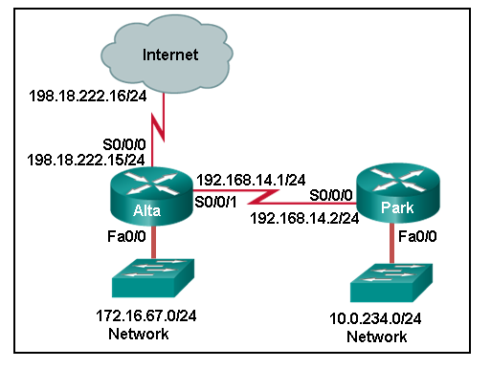
A.备份 IOS
B.配置路由器
C.从备用位置运行 IOS
D.连接到交换机中的端口
【答案】B
【解析】图中所示的端口是某些思科路由器型号使用的 USB 端口。此 USB 端口提供路由器的控制台访问，允许访问 CLI 进行配置。图标后的淡蓝背景也是思科设备用于表示控制台连接的标准颜色。

4、哪一软件为网络管理员用于对路由器进行安全初始配置？
A.SSH 客户端软件
B.Telnet 客户端软件
C.HTTPS 客户端软件
D.终端仿真客户端软件
【答案】D
【解析】需要连接到路由器控制台端口，才能进行初始路由器配置。需要控制台电缆和终端仿真软件来连接到控制台端口。如果使用 IP 地址配置该路由器，SSH、Telnet 和 HTTPS 可以用于配置路由器，可通过网络访问其接口。

5、一名新的大三的网络实习生将笔记本电脑连接到配线柜中的接入层交换机。配置终端仿真程序后，该名实习生按下 Enter 键，S1_ATC_E2> 提示出现。本可执行哪些操作以更好地保护交换机？
A.创建标语消息。
B.创建控制台密码。
C.使用 enable secret 命令。
D.使用 service password-encryption 命令。
【答案】B
【解析】配置带密码的控制台线路时，需输入密码方可访问交换机提示符。标语仅是一则警告消息。enable secret 命令加密使能密码。使用 show running-configuration命令时，service password-encryption 命令可保护所有密码以防遭窃。

6、参与 IPv6 路由的路由器接口最低配置是什么？
A.仅具有本地链路 IPv6 地址
B.具有 IPv4 和 IPv6 地址
C.具有自生成的环回地址
D.具有本地链路和全局单播 IPv6 地址
E.仅具有自动生成的多播 IPv6 地址
【答案】A
【解析】对于 Ipv6，路由器接口一般有多个 Ipv6 地址。路由器至少有一个可以自动生成的本地链路地址，但是路由器通常也配置一个全局单播地址。

7、Windows 7 计算机上的一个特定网站似乎没有响应。技术人员可以使用什么命令来显示此网页的任何缓存 DNS 条目？
A.ipconfig /all
B.arp -a
C.ipconfig /displaydns
D.nslookup
【答案】C
【解析】暂无解析

8、请参见图示。如图所示，网络管理员已配置了 R1。当管理员检查串行接口的状态时，接口显示为管理性关闭。要打开 R1 的串行接口，必须在其中额外输入什么命令？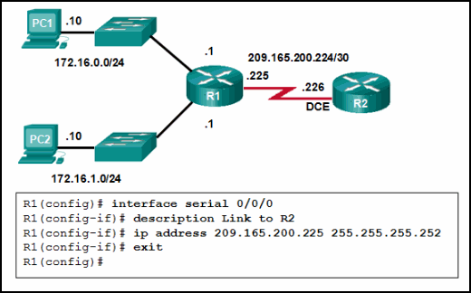
A.ipv6 enable
B.clockrate 128000
C.end
D.no shutdown
【答案】D
【解析】默认情况下所有路由器接口关闭。要打开接口，管理员必须在接口模式发出 no shutdown 命令。

9、思科 IOS 路由器上的 IPv4 环回接口特征是什么？
A.要将该接口置于活动状态，需使用 no shutdown 命令。
B.环回接口是路由器内部的逻辑接口。
C.在路由器上仅可启用一个环回接口。
D.将其分配给物流端口，并可将其连接至其他设备。
【答案】B
【解析】环回接口为内置于路由器的逻辑接口，且只要路由器运行正常，该接口就会自动处于活动状态。其并未分配到物理端口，因此从不会连接到其他任何设备。可以在一个路由器上启用多个环回接口。

10、请参见图示。哪个突出显示值代表路由表中的特定目标网络？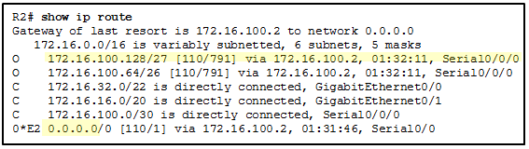
A.0.0.0.0
B.172.16.100.128
C.172.16.100.2
D.110
E.791
【答案】B
【解析】172.16.100.128 是目标网络。默认情况下，110 是 OSPF 路由协议使用的管理距离。791 是计算的 OSPF 指标。172.16.100.2 代表用于访问 172.16.100.128 网络的下一跳 IP 地址。0.0.0.0 是路由表中未列出目标网络时用于发送数据包的默认路由。

11、以下哪种说法正确描述了路由器动态获知的路由？
A.由路由协议动态更新和维护。
B.不受网络拓扑变化的影响。
C.管理距离为 1。
D.在路由表中的前缀为 C。
【答案】A
【解析】暂无解析

12、请考虑以下 R1 路由表条目： D 10.1.1.0/24 [90/2170112] via 209.165.200.226, 00:00:05, Serial0/0/0 Serial0/0/0 有什么意义？
A.R1 上用于发送前往 10.1.1.0/24 之数据的接口。
B.R1 接口，通过该接口学习 EIGRP 更新。
C.最终目标路由器上的接口，直接连接至 10.1.1.0/24 网络。
D.目标 IP 地址在 10.1.1.0/24 网络上时的下一跳路由器上的接口。
【答案】A
【解析】Serial0/0/0 指示 R1 上用于为 10.1.1.0/24 目标网络发送数据包的传出接口。

13、哪个命令或组合键让用户返回命令层级中的上一级？
A.end
B.exit
C.Ctrl-Z
D.Ctrl-C
【答案】B
【解析】End 和 CTRL-Z 让用户返回特权 EXEC 模式。 Ctrl-C 用于结束正在进行的命令。 exit 命令让用户返回上一级。

14、某台路由器具有有效的操作系统，且 NVRAM 中存储有配置文件。 配置文件中包含一个使能加密密码，但没有控制台密码。 当该路由器启动时，将显示哪种模式？
A.全局配置模式
B.设置模式
C.特权 EXEC 模式
D.用户 EXEC 模式
【答案】D
【解析】如果 Cisco IOS 设备具有有效的 IOS 和有效的配置文件，启动时就会进入用户 EXEC 模式。 进入特权 EXEC 模式则需要密码。

15、为节省时间，可以只输入一部分 IOS 命令，然后键入哪一个键或键的组合？
A.Tab
B.Ctrl-P
C.Ctrl-N
D.向上箭头
E.向右箭头
F.向下箭头
【答案】A
【解析】暂无解析

16、管理员在发出 ping 命令之后在交换机上使用 Ctrl-Shift-6 键组合。使用这些按键有什么用途？
A.重新启动 ping 进程
B.中断 ping 进程
C.退出到不同的配置模式
D.允许用户完成命令
【答案】B
【解析】要中断一个 IOS 进程（例如 ping 或 traceroute），用户可以输入 Ctrl-Shift-6 键组合。Tab 用于完成命令参数或变量的其余部分。要退出配置模式并进入特权模式，可以使用 Ctrl-Z 按键。CTRL-R 将会重新显示当前键入的行，这样便于用户按 Enter 并重新发出 ping 命令。

17、当在 IOS 中输入命令时，按 Tab 键有何功能？
A.它将放弃当前命令并返回配置模式。
B.它将退出配置模式并返回用户 EXEC 模式。
C.它会将光标移至下一行行首。
D.它将完成命令中已部分输入的单词的其余部分。
【答案】D
【解析】在部分输入一个命令后，按 Tab 键将会使 IOS 完成命令的其余部分。

18、下列哪些键用作中断 IOS 进程的热键组合？
A.Ctrl-Shift-X
B.Ctrl-Shift-6
C.Ctrl-Z
D.Ctrl-C
【答案】B
【解析】Cisco IOS 提供用于配置路由器和交换机的热键和快捷方式。 Ctrl-Shift-6 热键组合用于中断诸如 ping 或 traceroute 之类的 IOS 进程。 Ctrl-Z 用于退出配置模式。 Ctrl-C 用于放弃当前命令。 Ctrl-Shift-X 无 IOS 功能。

19、show startup-config 命令将显示哪些信息？
A.复制到 RAM 中的 IOS 映像
B.ROM 中的引导程序
C.RAM 中当前运行的配置文件的内容
D.NVRAM 中保存的配置文件的内容
【答案】D
【解析】show startup-config 命令用于显示保存在 NVRAM 中的配置。 show running-config 命令用于显示 RAM 中当前运行的配置文件的内容。

20、为什么必须配置设备的主机名？
A.设置了主机名之后，思科路由器或交换机才会开始运行
B.主机名必须在其他所有参数之前配置
C.用于在远程访问过程（SSH 或 Telnet）中识别设备
D.用于通过控制台端口对设备进行本地访问
【答案】C
【解析】由于各种身份验证过程都要使用设备主机名，因此配置主机名至关重要。主机名有助于存档，可用于在远程访问过程中识别设备。

21、什么命令可防止任何未加密密码在配置文件中以明文显示？
A.(config)# enable password secret
B.(config)# enable secret Secret_Password
C.(config-line)# password secret
D.(config)# service password-encryption
E.(config)# enable secret Encrypted_Password
【答案】D
【解析】为了防止配置的所有密码在配置文件中显示明文，管理员可以执行 service password-encryption 命令。此命令会加密配置文件中的所有密码。

22、请参见图示。网络管理员正在配置交换机 SW1 的访问控制。 如果管理员使用控制台连接来连接到交换机，需要哪个密码才能访问用户 EXEC 模式？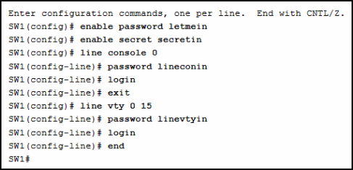
A.letmein
B.secretin
C.lineconin
D.linevtyin
【答案】C
【解析】Telnet 通过用 line vty 命令配置的虚拟接口访问网络设备。要想访问用户 EXEC 模式，需要在此配置密码。要想获得控制台端口的访问权限，需要使用 line console 0 命令配置密码，要想进入特权 EXEC 模式，需要使用 enable 和 enable secret 密码。

23、请参见图示。在全局配置模式下，一名管理员正尝试使用 banner motd V Authorized access only!Violators will be prosecuted!V 命令创建当天消息标语。当用户使用 Telnet 登录时，登录标语没有正确显示。问题出在哪里？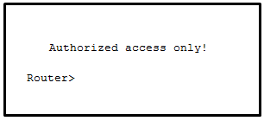
A.标语消息太长。
B.标语消息中有定界符。
C.符号“!”表示标语消息结束。
D.当天消息标语只在用户通过控制台端口登录时才会显示。
【答案】B
【解析】暂无解析

24、请参见图示。 网络管理员正在配置交换机 SW1 的访问控制。 如果管理员使用 Telnet 连接到交换机，需要哪个密码才能访问用户 EXEC 模式？
A.letmein
B.secretin
C.lineconin
D.linevtyin
【答案】D
【解析】Telnet 通过用 line VTY 命令配置的虚拟接口访问网络设备。 要想访问用户 EXEC 模式，需要在此配置密码。 要想获得控制台端口的访问权限，需要使用 line console 0 命令配置密码，要想进入特权 EXEC 模式，需要使用 enable 和 enable secret 密码。

25、一名网络管理员在路由器配置模式中输入 service password-encryption 命令。此命令有什么作用？
A.此命令在密码通过串行 WAN 链路传输时对密码加密。
B.此命令可防止他人查看运行配置密码。
C.此命令启用 enable secret password 命令的强加密算法。
D.此命令会自动加密在 NVRAM 中当前存储的配置文件中的密码。
E.此命令为需要执行路由器维护的外部服务人员提供专有加密密码。
【答案】B
【解析】暂无解析

26、service password-encryption 命令如何增强思科路由器和交换机上的密码安全？
A.它在密码通过网络发送时对其进行加密。
B.它将对存储在路由器或交换机配置文件中的密码进行加密。
C.它要求用户键入加密密码以获得对路由器或交换机的控制台访问。
D.它要求在通过 Telnet 远程连接路由器或交换机时使用加密密码。
【答案】B
【解析】service password-encryption 命令将对配置文件中的明文密码进行加密，以使未经授权的用户无法查看这些密码。

27、技术人员为什么要输入命令 copy startup-config running-config？
A.从交换机删除所有配置
B.将一个活动配置保存到 NVRAM
C.将一个现有配置复制到 RAM
D.使一个已更改配置成为新的启动配置
【答案】C
【解析】通常，运行配置的更改在 RAM 中完成，并复制到 NVRAM。 但是，在本例中，技术人员想要从 NVRAM 中将先前保存的配置复制到 RAM，以便对其进行更改。

28、管理员刚刚更改了 IOS 设备上一个接口的 IP 地址。为了将这些更改应用到设备上，我们还必须做什么？
A.将运行配置复制到启动配置文件中。
B.将启动配置文件中的信息复制到运行配置。
C.重新加载设备，并在提示保存配置时键入 yes。
D.无需任何操作。只要命令键入正确并按下 Enter 键，IOS 设备上的配置更改就会立即生效。
【答案】D
【解析】只要输入命令，对路由器和交换机配置的更改就会立即生效。因此，在对实际生产设备进行更改时，务必在实施前做好计划。如果输入命令后导致设备不稳定或不可访问，可能必须重新加载设备，这会导致网络中断。

29、在思科交换机上更改配置后，网络管理员发出 copy running-config startup-config 命令。发出此命令会出现什么结果？
A.新的配置会存储在闪存中。
B.重新启动交换机时会加载新的配置。
C.当前 IOS 文件会替换为新配置的文件。
D.配置更改将被删除，原始配置将会恢复。
【答案】B
【解析】使用 copy running-config startup-config 命令，当前运行配置的内容会替换存储在 NVRAM 中的启动配置文件。设备重新启动时，将会加载 NVRAM 中保存的配置文件。

30、在对路由器的配置进行某些修改后输入 copy running-configuration startup-configuration 命令。这些修改将保存在哪里？
A.闪存
B.ROM
C.NVRAM
D.RAM
E.配置寄存器
F.TFTP 服务器
【答案】C
【解析】暂无解析

31、在尝试解决网络故障时，技术人员多次更改当前的路由器配置文件。这些更改未能解决问题，也未保存。技术人员可以采取什么措施来放弃更改并处理 NVRAM 中的文件？
A.发出 reload 命令，但不保存运行配置。
B.删除 vlan.dat 文件并重新启动设备。
C.关闭并重新打开终端仿真软件。
D.发出 copy startup-config running-config 命令。
【答案】A
【解析】尝试移除对运行配置文件所做的所有更改时，技术人员不希望出现任何错误。解决办法是重新启动路由器，而不保存运行配置。copy startup-config running-config 命令并不会用 NVRAM 中存储的配置文件覆盖运行配置文件，只会累加配置文件。

32、下列有关在 Cisco IOS 设备上运行配置文件的陈述，哪一项是正确的？
A.修改配置文件会立即对设备的操作造成影响。
B.配置文件存储在 NVRAM 中。
C.可使用 erase running-config 命令删除配置文件。
D.路由器重新启动时会自动保存配置文件。
【答案】A
【解析】配置命令一旦输入路由器，便会立即修改设备。正在运行的配置文件不能删除，也不会自动保存。

33、哪个设备可以充当网关允许主机向远程 IP 网络发送流量？
A.DNS 服务器
B.DHCP 服务器
C.本地路由器
D.本地交换机
【答案】C
【解析】主机要想到达远程网络，必须将流量发送到本地路由器，该路由器能够将流量路由到正确的目的网络。该本地路由器称为默认网关，主机必须配置该地址为网关才能与远程网络上的设备通信。

34、路由器使用网络层地址的哪个部分转发数据包？
A.主机部分
B.广播地址
C.网络部分
D.网关地址
【答案】C
【解析】暂无解析

35、路由过程有什么作用？
A.封装网络通信数据
B.选择将流量转发到目的网络时使用的路径
C.将 URL 名称转换为 IP 地址
D.提供安全 Internet 文件传输
E.根据 MAC 地址转发流量
【答案】B
【解析】暂无解析

36、请参见图示。 R1 收到发往 IP 地址 192.168.2.10 的数据包。 R1 将从哪个接口转发该数据包？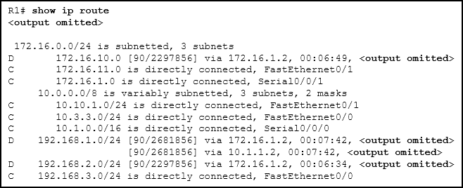
A.FastEthernet0/0
B.FastEthernet0/1
C.Serial0/0/0
D.Serial0/0/1
【答案】D
【解析】如果路由表中的一条路由指向下一跳地址，则该路由器将执行第二次查找，以确定下一跳位于哪个接口。

37、在一个思科路由器上的 IPv4 路由表中，哪种类型的路由用代码 C 表示？
A.静态路由
B.默认路由
C.直连路由
D.通过 EIGRP 获取的动态路由
【答案】C
【解析】部分 IPv4 路由表代码如下： C – 直连 S – 静态 D – EIGRP

38、哪个路由表条目具有一个与目的网络关联的下一跳地址？
A.直连路由
B.本地路由
C.远程路由
D.C 和 L 源路由
【答案】C
【解析】远程路由的路由表条目具有下一跳 IP 地址。 下一跳 IP 地址是用于到达目的网络的下一设备路由器接口的地址。 直连路由和本地路由没有下一跳，因为它们不需要通过另一路由器来到达目的网络。

39、下列哪一项描述了采用默认硬件配置的 Cisco 1941 路由器的硬件特性？
A.它没有 AUX 端口。
B.它拥有三个用于 LAN 接入的 FastEthernet 接口。
C.它提供两种类型的可用于访问控制台的端口。
D.它不需要 CPU，因为它依靠 Compact Flash 来运行 IOS。
【答案】C
【解析】Cisco 1941 路由器中的连接包括两种类型的端口用于初始配置和命令行界面管理访问。 这两种端口是常规 RJ-45 端口和新型 USB Type-B (mini-B USB) 连接器。 此外，该路由器具有一个用于远程管理访问的 AUX 端口和两个用于 LAN 访问的千兆以太网接口。 Compact Flash 可用于增加设备存储空间，但它不执行设备运行所需的 CPU 的功能。

40、哪个组合键让用户放弃设置模式？
A.Ctrl-C
B.Ctrl-R
C.Ctrl-Z
D.Ctrl-Shift-6
【答案】A
【解析】可以使用 Ctrl-C 组合键随时中断设置模式。

41、在启动过程中，默认情况下，路由器引导程序会在何处查找 IOS 映像？
A.闪存
B.NVRAM
C.RAM
D.ROM
【答案】A
【解析】IOS 映像通常存储在闪存中。 如果路由器启动时闪存中不存在该映像，则路由器引导程序会在 TFTP 服务器中查找该映像。

42、根据默认设置，从闪存中加载 IOS 后，路由器启动序列中的下一步骤是什么？
A.执行 POST 例行任务。
B.从 NVRAM 中查找并加载启动配置文件。
C.从 ROM 加载引导程序。
D.从 RAM 加载运行配置文件。
【答案】B
【解析】路由器启动序列有三个主要步骤： 执行通电自检 (POST) 从闪存或 TFTP 服务器加载 IOS 从 NVRAM 加载启动配置文件

43、路由器重新启动并进入设置模式。此问题的原因是什么？
A.IOS 映像损坏。
B.闪存中缺少 Cisco IOS。
C.NVRAM 中缺少配置文件。
D.POST 过程检测到硬件故障。
【答案】C
【解析】暂无解析

44、思科路由器上的启动配置文件的作用是什么？
A.便于设备硬件组件的基本操作
B.包含用于在启动时实施路由器初始配置的命令
C.包含路由器 IOS 当前使用的配置命令
D.提供受限的 IOS 备份版本，以应对路由器无法加载功能完整的 IOS 的情况
【答案】B
【解析】启动配置文件存储在 NVRAM 中，包含完成路由器的初始配置所需的命令。 它还会创建存储在 RAM 中的运行配置文件。

45、请参见图示。网络管理员下次将控制台电缆连接到路由器并且不输入其他命令时，输入此配置会有什么结果？
A.管理员需要输入 Cisco123。
B.管理员需要输入 Cisco234。
C.管理员需要输入 Cisco789。
D.管理员将看到 R1> 提示符。
【答案】D
【解析】在控制台线路配置模式输入密码password 和 login 命令之前，没有密码也能访问使能模式。

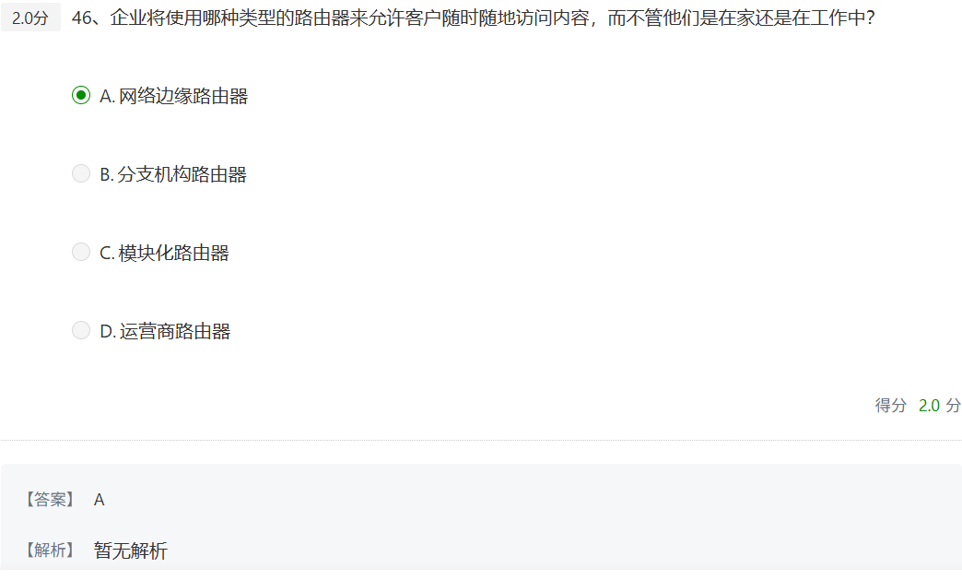

47、网络工程师正在检查使用非模块化配置企业路由器支持 LAN 和 WAN 连接的网络设计。但是，工程师发现路由器没有足够的接口来支持增长和网络扩展。应当使用哪种设备作为替换？
A.第 3 层交换机
B.模块化路由器
C.PoE 设备
D.另一个非模块化配置路由器
【答案】B
【解析】模块化路由器提供多个插槽，允许网络设计师更改或增加路由器上存在的接口。第 3 层交换机可以增加路由器上可用的端口数，但不会提供 WAN 连接。设备的 PoE 功能与它所拥有的端口数量无关。使用另一个非模块化配置路由器不会提供使用模块化路由器所能提供的灵活性，来适应未来增长。

48、带外设备管理的特征是什么？
A.带外设备管理需要与网络接口直接连接。
B.它需要使用终端仿真客户端。
C.它需要使用 Telnet、SSH 或 HTTP 来访问思科设备。
D.它需要设备上至少有一个网络接口已连接且运行正常。
【答案】B
【解析】带外设备管理用于初始配置，或在网络连接不可用时使用。使用带外管理的配置需要直接连接到控制台或 AUX 端口和终端仿真客户端。

49、网络工程师想获取与分布层和接入层思科设备的运行情况有关的特定信息。下列哪条命令提供与这两种设备相关的信息？
A.show ip protocols
B.show ip interface
C.show cdp neighbors
D.show port-security
E.show mac-address-table
【答案】C
【解析】在这种情况下，show cdp neigbors 命令是将提供与分布层和接入层设备相关信息的唯一命令。show mac-address-table 和 show port-security 命令将显示与接入层操作更相关的信息。show ip protocols 和 show ip interface 命令将显示与分布层中的设备执行的路由和网络层功能更相关的信息。

50、启用 IPv6 的设备发送一个目的地址为 FF02::2 的数据包。 该数据包的目标是什么？
A.网络中所有启用 IPv6 的设备
B.本地链路上所有启用 IPv6 的设备
C.所有 IPv6 DHCP 服务器
D.本地链路上所有配置了 IPv6 的路由器
【答案】D
【解析】FF02::2 用于标识链路或网络上存在的所有 IPv6 路由器。 FF02::1 是链路或网络上所有启用 IPv6 的设备的目标。

51、带内设备管理有什么特征？
A.它使用终端仿真客户端。
B.它用于初始配置或网络连接不可用时。
C.它直接连接到控制台或 AUX 端口。
D.它通过网络连接来监控网络设备以及更改设备配置。
【答案】D
【解析】带内设备管理通过网络连接来监控网络设备以及更改设备配置。使用带内管理执行配置时需要设备上至少有一个网络接口正常连接并运行，并且需要使用 Telnet、SSH 或 HTTP 访问设备。

52、从路由器命令提示符发出的 show ip protocols 命令显示哪种类型的信息？
A.配置的路由协议和路由器正在通告的网络
B.接口的线路（协议）状态和 I/O 统计信息
C.接口信息，包括 ACL 是否已在接口上启用
D.所启用的可路由协议信息以及接口协议状态
【答案】A
【解析】show ip protocols 命令显示有关配置的路由协议、路由器正在通告的网络以及默认管理距离的信息。show interfaces 命令显示接口的线路（协议）状态、带宽、延迟、可靠性、封装、双工和 I/O 统计信息。show ip interfaces 命令显示接口信息，包括：协议状态、IP 地址、是否已配置帮助地址及 ACL 是否已在接口上启用。show protocols 命令显示所启用的可路由协议信息以及接口协议状态。

53、网络技术人员需要将 PC 连接到思科网络设备进行初始配置。执行此设备配置需要什么？
A.Telnet 访问
B.思科设备上至少有一个运行的网络接口
C.HTTP 接入
D.终端仿真客户端
【答案】D
【解析】由于设备需要进行初始配置，所以设备上网络连接尚不可用，因此需要使用带外管理方法。使用带外管理的配置需要直接连接到控制台或 AUX 端口和终端仿真客户端。

54、某组织已从其 ISP 处接收 IPv6 网络前缀 2001:db8:1234::/52。不从接口 ID 借用位的情况下，还可以通过此前缀创建多少个子网？
A.1024
B.4096
C.8192
D.65536
【答案】B
【解析】IPv6 地址空间将最后 64 位保留为接口 ID。因此，必要时前缀 /52 可以留出 12 位用于子网划分。12 个位将创建 4096 个子网。

55、子网 172.16.1.32/28 主机 IP 地址范围是什么？
A.172.16.1.33 - 172.16.1.38
B.172.16.1.33 - 172.16.1.46
C.172.16.1.33 - 172.16.1.62
D.172.16.1.32 - 172.16.1.39
E.172.16.1.32 - 172.16.1.47
【答案】B
【解析】/28 子网的主机寻址有四位。四位在该子网中提供十六个地址，范围是 172.16.1.32 到 172.16.1.47。但是，172.16.1.32 是网络地址，而 172.16.1.47 是广播地址。因此，该子网的有效主机地址范围是 172.16.1.33 - 172.16.1.46。

56、请参见图示。允许 PC A 和 PC B 在路由器 CPU 和网络带宽使用率最低的情况下访问互联网的路由解决方案是什么？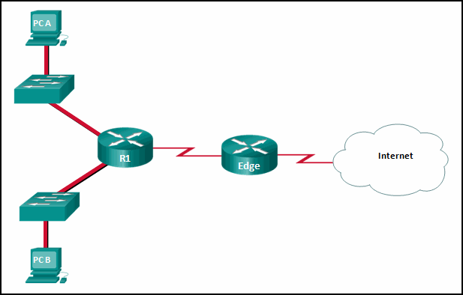
A.配置一条从 R1 到 Edge 的静态路由和一条从 Edge 到 R1 的动态路由。
B.配置一条从 R1 到 Edge 的静态默认路由、一条从 Edge 到互联网的默认路由以及一条从 Edge 到 R1 的路由。
C.配置一条从 R1 到 Edge 的动态路由和一条从 Edge 到 R1 的静态路由。
D.配置 R1 和 Edge 间的动态路由协议，并通告所有路由。
【答案】B
【解析】暂无解析

57、默认静态路由的特征是什么？​
A.备份动态路由协议已发现的路由。
B.使用单个网络地址将多静态路由发送至一个目标地址。
C.确定接收路由器发送的所有 IP 数据包的网关 IP 地址，其中数据包无学习到的路由或静态路由。
D.使用比原始动态路由协议更远的管理距离对其进行配置。
【答案】C
【解析】默认静态路由是与所有数据包都匹配的路由。确定接收路由器发送的所有 IP 数据包的网关 IP 地址，对于其中的数据包，路由器无学习到的路由或静态路由。默认静态路由仅是 0.0.0.0/0 作为目标 IPv4 地址的静态路由。配置默认静态路由会创建最后选用网关。

58、总结静态路由为什么将在路由器上配置？
A.减少组织所需的公共 IP 地址的数量
B.提供比特定路由协议更好的路由
C.为连接到 ISP 的路由器提供默认网关
D.减小路由表的大小
E.使路由协议更新的大小降低到邻居路由器
【答案】D
【解析】总结路由代表多个网络。总结静态路由不一定能比路由协议提供更好的路由。默认静态路由为连接到 ISP 的路由器提供默认网关。如果还使用静态路由，则不一定要减少路由协议更新。

59、哪种类型的静态路由类型通常使用了 ip route 全局配置命令中的 distance 参数？
A.总结静态路由
B.默认静态路由
C.浮动静态路由
D.标准静态路由
【答案】C
【解析】因为浮动静态路由并不能用作主路由，所以其配置所要求的管理距离比常用的默认值 1 要高。当设置的管理距离比当前路由协议的管理距离更高时，距离 参数只允许在主路由发生故障时才使用该路由。其他形式的静态路由作为主路由时有特定用途。

60、哪种类型的静态路由要以更大的管理距离予以配置从而提供从动态路由协议学习到的路由的备份路由？
A.标准静态路由
B.浮动静态路由
C.默认静态路由
D.汇总静态路由
【答案】B
【解析】有四种基本类型的静态路由。浮动静态路由是备用路由，在失去主路由的情况下，将静态路由置于路由表中。汇总静态路由将几条路由合为一，减少路由表大小。标准静态路由是手动输入到路由表的路由。默认静态路由将创建最后选用网关。

61、创建最后选用网关的静态路由特征是什么？
A.备份动态路由协议已发现的路由。
B.使用单个网络地址将多静态路由发送至一个目标地址。
C.确定接收路由器发送的所有 IP 数据包的网关 IP 地址，其中数据包无学习到的路由或静态路由。
D.使用比原始动态路由协议更远的管理距离对其进行配置。
【答案】C
【解析】默认静态路由是与所有数据包都匹配的路由。确定接收路由器发送的所有 IP 数据包的网关 IP 地址，其中数据包无学习到的路由或静态路由。默认静态路由仅是 0.0.0.0/0 作为目标 IPv4 地址的静态路由。配置默认静态路由将创建作为最后选用网关。

62、下列有关 IPv6 地址的陈述中，哪一项是正确的？
A.全局单播地址具有全球唯一性，并且可以通过 Internet 路由。
B.本地链路地址必须是唯一的。
C.环回地址用 ::/128 表示。
D.唯一本地地址用于与同一链路中的其他设备进行通信。
【答案】A
【解析】本地链路地址只与本地链路相关。路由器不会转发将本地链路地址用作源地址或目的地址的数据包。 IPv6 环回地址为 ::1/128。 唯一本地地址类似于 IPv4 私有地址。IPv6 协议中没有广播地址。

63、哪个 IP 地址是有效的网络地址？
A.172.16.4.32/27
B.172.16.4.79/28
C.172.16.4.255/22
D.172.16.5.255/23
【答案】A
【解析】IP 地址为 172.16.4.255/22 的设备的网络地址为 172.16.4.0/22。第一个有效主机地址为 172.16.4.1；最后一个有效主机地址为 172.16.7.254。IP 地址 172.16.4.32/27 为网络地址。172.16.4.79/28 和 172.16.5.255/23 都是广播地址。

64、请参见图示。基于 netstat -r 命令输出显示的本地计算机的本地链路 IPv6 地址是什么？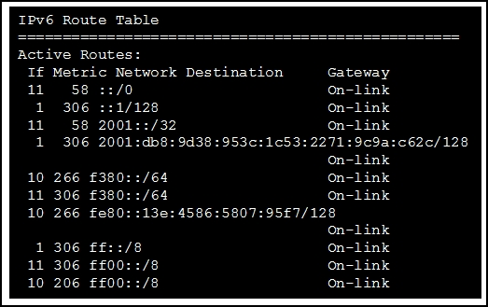
A.::1/128
B.2001::/32
C.2001:db8:9d38:953c:1c53:2271:9c9a:c62c/128
D.fe80::/64
E.fe80::13e:4586:5807:95f7/128
【答案】E
【解析】IPv6 接口通常分配两个地址：本地链路地址和全局单播地址。本地链路地址的地址可能具有十六进制数字，第一个十六位元的范围是从 FE80 到 FEBF。全局单播数字的第一个十六位元中的前 3 位必须是 001。以 2001 开头的 IPv6 地址是全局单播地址的示例。

65、浮动静态路由的正确语法是什么？
A.ip route 209.165.200.228 255.255.255.248 serial 0/0/0
B.ip route 209.165.200.228 255.255.255.248 10.0.0.1 120
C.ip route 0.0.0.0 0.0.0.0 serial 0/0/0
D.ip route 172.16.0.0 255.248.0.0 10.0.0.1
【答案】B
【解析】将浮动静态路由用作备用路由，常常是从动态路由协议学习的路由。要成为浮动静态路由，配置的路由的管理距离必须超过主路由。例如，如果通过 OSPF 学习主路由，充当 OSPF 路由备用路由的浮动静态路由管理距离必须超过 110。浮动静态路由的管理距离置于静态路由结尾：ip route 209.165.200.228 255.255.255.248 10.0.0.1 120。

66、匹配所有数据包的静态路由特征是什么？
A.备份动态路由协议已发现的路由。
B.使用单个网络地址将多静态路由发送至一个目标地址。
C.确定接收路由器发送的所有 IP 数据包的网关 IP 地址，其中数据包无学习到的路由或静态路由。
D.使用比原始动态路由协议更远的管理距离对其进行配置。
【答案】C
【解析】默认静态路由是与所有数据包都匹配的路由。确定接收路由器发送的所有 IP 数据包的网关 IP 地址，其中数据包无学习到的路由或静态路由。默认静态路由仅是 0.0.0.0/0 作为目标 IPv4 地址的静态路由。配置默认静态路由将创建作为最后选用网关。

67、哪种类型的路由允许路由器即使在其路由表中不含通往目的网络的特定路由时也能转发数据包？
A.动态路由
B.默认路由
C.目的路由
D.普通路由
【答案】B
【解析】暂无解析

68、为什么要将浮动静态路由的管理距离配置得高于同一路由器上运行的动态路由协议的管理距离？
A.作为备份路由
B.使流量负载均衡
C.作为最后选用网关
D.作为路由表中的首选路由
【答案】A
【解析】默认情况下，动态路由协议比静态路由具有更大的管理距离。配置静态路由的管理距离大于动态路由协议的管理距离，将会使用动态路由，而不使用静态路由。但是，如果动态获取的路由失败，静态路由将会备用。

69、公司有几个符合下列 IP 地址要求的网络：IP 电话 - 50 PC - 70 IP 摄像机 - 10 无线接入点 - 10 网络打印机 - 10 网络扫描仪 - 2 如果每种类型的设备都位于自己的网络上，那么哪个地址块是可以容纳所有这些设备的最小地址块？
A.172.16.0.0/25
B.172.16.0.0/24
C.172.16.0.0/23
D.172.16.0.0/22
【答案】B
【解析】PC 的网络需要子网掩码 /25 才能支持 70 台设备。该网络可以使用 IP 地址 0 至 127。电话需要子网掩码 /26 才能支持 50 台设备（地址 128-191）。支持相机、AP 和打印机需要三个 /28 网络。网络扫描仪的网络可以使用 /30。掩码为 /24 的地址块将以最小数量支持此站点。

70、请参见图示。哪一组命令将配置以下静态路由：允许 Park 和 Alta 路由器 a) 将数据包转发到每个 LAN，b) 将所有其他流量包指向 Internet？
A.Park(config)# ip route 0.0.0.0 0.0.0.0 192.168.14.1 Alta(config)# ip route 10.0.234.0 255.255.255.0 192.168.14.2 Alta(config)# ip route 0.0.0.0 0.0.0.0 s0/0/0
B.Park(config)# ip route 0.0.0.0 0.0.0.0 192.168.14.1 Alta(config)# ip route 10.0.234.0 255.255.255.0 192.168.14.2 Alta(config)# ip route 198.18.222.0 255.255.255.255 s0/0/0
C.Park(config)# ip route 172.16.67.0 255.255.255.0 192.168.14.1 Park(config)# ip route 0.0.0.0 0.0.0.0 192.168.14.1 Alta(config)# ip route 10.0.234.0 255.255.255.0 192.168.14.2
D.Park(config)# ip route 172.16.67.0 255.255.255.0 192.168.14.1 Alta(config)# ip route 10.0.234.0 255.255.255.0 192.168.14.2 Alta(config)# ip route 0.0.0.0 0.0.0.0 s0/0/1
【答案】A
【解析】暂无解析

71、指定下一跳 IP 地址和送出接口时，创建了哪种类型的静态路由？
A.递归静态路由
B.直连静态路由
C.完全指定静态路由
D.浮动静态路由
【答案】C
【解析】完全指定静态路由指定了下一跳 IP 地址和送出接口。递归静态路由仅指定了下一跳 IP 地址。直连静态路由仅指定了路由器送出接口。浮动静态路由比动态路由的度量值高，用作备用路由。

72、请参见图示。已使用下一跳地址将哪条路由配置为特定网络的静态路由？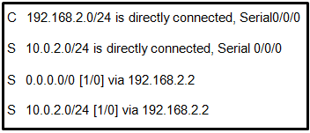
A.C 192.168.2.0/24 is directly connected, Serial0/0/0
B.S 10.0.2.0/24 is directly connected, Serial 0/0/0
C.S 0.0.0.0/0 [1/0] via 192.168.2.2
D.S 10.0.2.0/24 [1/0] via 192.168.2.2
【答案】D
【解析】路由表中的 C 指示已分配 IP 地址的运行接口。路由表中的 S 表示路由是使用 ip route 命令安装的。所示的两个路由表条目是特定目标（10.0.2.0 网络）的静态路由。具有表示静态路由的 S 和 [1/0] 的条目是使用下一跳地址配置的。另一条目 (S 10.0.2.0/24 is directly connected, Serial 0/0/0) 是使用退出接口配置的静态路由。具有 0.0.0.0 路由的条目是默认静态路由，用于将数据包发送到路由表中未专门列出的任何目标网络。

73、请参见图示。已使用下一跳地址将哪条路由配置为特定网络的静态路由？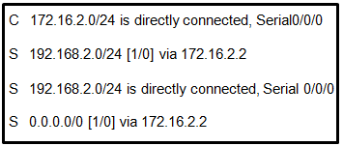
A.C 172.16.2.0/24 is directly connected, Serial0/0/0
B.S 192.168.2.0/24 [1/0] via 172.16.2.2
C.S 192.168.2.0/24 is directly connected, Serial 0/0/0
D.S 0.0.0.0/0 [1/0] via 172.16.2.2
【答案】B
【解析】路由表中的 C 指示已分配 IP 地址的运行接口。路由表中的 S 表示路由是使用 ip route 命令安装的。所示的两个路由表条目是特定目标（192.168.2.0 网络）的静态路由。具有表示静态路由的 S 和 [1/0] 的条目是使用下一跳地址配置的。另一条目 (S 192.168.2.0/24 is directly connected, Serial 0/0/0) 是使用退出接口配置的静态路由。具有 0.0.0.0 路由的条目是默认静态路由，用于将数据包发送到路由表中未专门列出的任何目标网络。

74、请参见图示。已使用下一跳地址将哪条路由配置为特定网络的静态路由？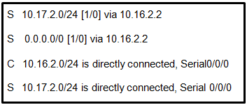
A.S 10.17.2.0/24 [1/0] via 10.16.2.2
B.S 0.0.0.0/0 [1/0] via 10.16.2.2
C.C 10.16.2.0/24 is directly connected, Serial0/0/0
D.S 10.17.2.0/24 is directly connected, Serial 0/0/0
【答案】A
【解析】路由表中的 C 指示已分配 IP 地址的运行接口。路由表中的 S 表示路由是使用 ip route 命令安装的。所示的两个路由表条目是特定目标（10.17.2.0 网络）的静态路由。具有表示静态路由的 S 和 [1/0] 的条目是使用下一跳地址配置的。另一条目 (S 10.17.2.0/24 is directly connected, Serial 0/0/0) 是使用退出接口配置的静态路由。具有 0.0.0.0 路由的条目是默认静态路由，用于将数据包发送到路由表中未专门列出的任何目标网络。

75、为了连接到 PC B，应该使用哪条命令在 R2 上创建静态路由？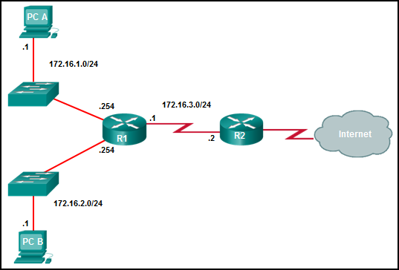
A.R2(config)# ip route 172.16.2.1 255.255.255.0 172.16.3.1
B.R2(config)# ip route 172.16.2.0 255.255.255.0 172.16.2.254
C.R2(config)# ip route 172.16.2.0 255.255.255.0 172.16.3.1
D.R2(config)# ip route 172.16.3.0 255.255.255.0 172.16.2.254
【答案】C
【解析】正确的语法是： router(config)# ip route destination-network destination-mask {next-hop-ip-address | exit-interface} 若使用本地退出接口而不是下一跳 IP 地址，则在路由表中路由器将显示为直连路由而不是静态路由。由于目标网络是 172.16.2.0，而下一跳 IP 地址是 172.16.3.1，因此命令是 R2(config)# ip route 172.16.2.0 255.255.255.0 172.16.3.1

76、与静态路由相关的出接口处于不可用状态时，路由表中的该静态路由条目将发生什么？
A.该静态路由从路由表中删除。
B.路由器轮询替换路由邻居。
C.该静态路由仍在表中，因其被定义为静态。
D.路由器自动重定向该静态路由，以使用另一接口。
【答案】A
【解析】与静态路由相关的接口关闭时，路由器将移除此路由，因为该路由不再有效。

77、网络管理员使用 ip route 172.16.1.0 255.255.255.0 172.16.2.2 命令配置路由器。此路由会如何显示在路由表中？
A.C 172.16.1.0 is directly connected, Serial0/0
B.S 172.16.1.0 is directly connected, Serial0/0
C.C 172.16.1.0 [1/0] via 172.16.2.2
D.S 172.16.1.0 [1/0] via 172.16.2.2
【答案】D
【解析】暂无解析

78、在路由器上配置的哪种类型的静态路由仅使用送出接口？
A.递归静态路由
B.直连静态路由
C.完全指定静态路由
D.default static route
【答案】B
【解析】如果仅使用送出接口，则该路由是直连静态路由。如果使用下一跳 IP 地址，则该路由是递归静态路由。如果同时使用两个，则是完全指定静态路由。

79、请参见图示。在路由器 A 上使用哪条命令可将静态路由配置为从指向 LAN C 的 LAN A 转发流量？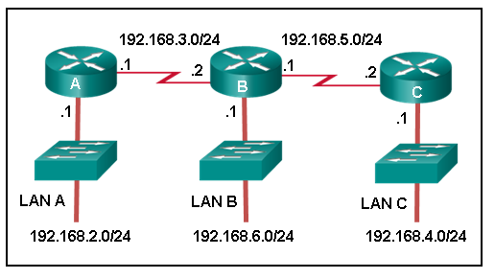
A.A(config)# ip route 192.168.4.0 255.255.255.0 192.168.5.2
B.A(config)# ip route 192.168.4.0 255.255.255.0 192.168.3.2
C.A(config)# ip route 192.168.5.0 255.255.255.0 192.168.3.2
D.A(config)# ip route 192.168.3.0 255.255.255.0 192.168.3.1
E.A(config)# ip route 192.168.3.2 255.255.255.0 192.168.4.0
【答案】B
【解析】LAN C 的目的网络为 192.168.4.0，下一跳地址（从路由器 A 的角度来讲）为 192.168.3.2。

80、什么样的网络地址和子网掩码组合将用户创建匹配任何 IPv4 目标的默认静态路由？
A.0.0.0.0 0.0.0.0
B.0.0.0.0 255.255.255.255
C.255.255.255.255 255.255.255.255
D.255.255.255.255 0.0.0.0
【答案】A
【解析】对于视为默认静态路由的路由，必须使用匹配任何目标 IP 地址的网络 ID 和子网掩码组合。静态路由中的 0.0.0.0 0.0.0.0 地址和掩码将创建匹配任何目标的路由表条目。

81、请参见图示。网络管理员需要在边界路由器上配置默认路由。管理员可以使用哪条命令配置默认路由，使该路由在转发数据包时需要最少的路由器进程数？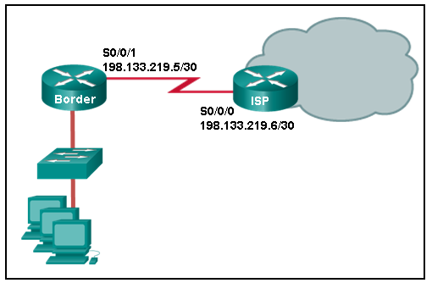
A.Border(config)# ip route 0.0.0.0 0.0.0.0 198.133.219.5
B.Border(config)# ip route 0.0.0.0 0.0.0.0 198.133.219.6
C.Border(config)# ip route 0.0.0.0 0.0.0.0 s0/0/1
D.Border(config)# ip route 0.0.0.0 0.0.0.0 s0/0/0
【答案】C
【解析】配置了下一跳选项的默认路由需要执行递归查找。

82、哪一静态路由语句显示递归 IPv6 静态路由？
A.ipv6 route 0::/0 S0/0/0
B.ipv6 route 0::/0 S0/0/0 254
C.ipv6 route 2001:db8:cafe:1::/56 S0/0/0
D.ipv6 route 2001:db8:cafe:1::/56 2001:db8:1000:10::1
E.ipv6 route 2001:db8:cafe:1::/56 S0/0/0 2001:db8:1000:10::1
【答案】D
【解析】在递归静态路由中，仅指定下一跳 IPv6 地址。因此，路由器必须执行递归路由表查找，以找到与 IPv6 地址网络相关联的退出接口。

83、请参见图示。哪种类型的 IPv6 静态路由是根据图中所示进行配置的？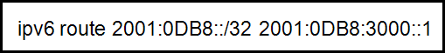
A.直接连接的静态路由
B.递归静态路由
C.完全指定静态路由
D.浮动静态路由
【答案】B
【解析】该路由向另一地址提供必须在路由表中查询的点。这使该路由成为递归静态路由。

84、请参见图示。哪一命令将正确配置 R2 上的 IPv6 静态路由，允许 PC2 流量到达 PC1，而无需路由器 R2 执行任何递归查询？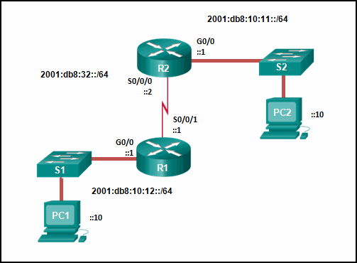
A.R2(config)# ipv6 route 2001:db8:10:12::/64 2001:db8:32::1
B.R2(config)# ipv6 route 2001:db8:10:12::/64 S0/0/0
C.R2(config)# ipv6 route ::/0 2001:db8:32::1
D.R2(config)# ipv6 route 2001:db8:10:12::/64 S0/0/1

【答案】B
【解析】非递归路由必须具有指定的退出接口，可从该接口到达目标网络。在本例中，2001:db8:10:12::/64 为目标网络，R2 将使用退出接口 S0/0/0 到达该网络。因此，静态路由将是 ipv6 路由 2001:db8:10:12::/64 S0/0/0。

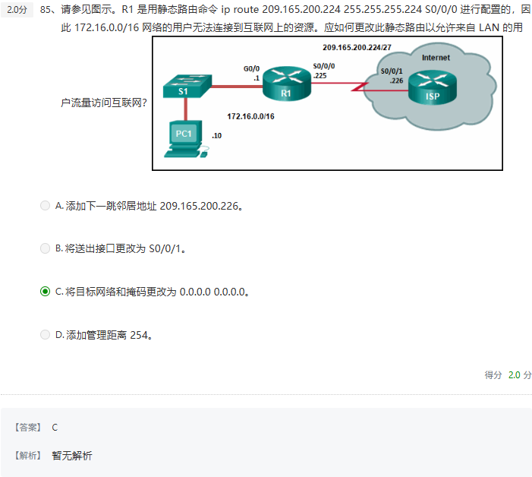

86、请参见图示。应该使用什么命令在 R1 上配置一个静态路由，以使两个 LAN 的流量都可以到达 2001:db8:1:4::/64 远程网络？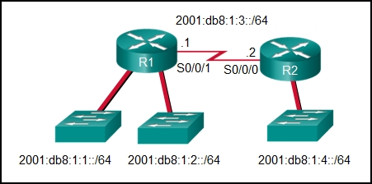
A.ipv6 route ::/0 serial0/0/0
B.ipv6 route 2001:db8:1:4::/64 2001:db8:1:3::1
C.ipv6 route 2001:db8:1:4::/64 2001:db8:1:3::2
D.ipv6 route 2001:db8:1::/65 2001:db8:1:3::1
【答案】C
【解析】要配置 IPv6 静态路由，请使用 ipv6 route 命令后加目的网络。然后添加相邻路由器或接口的 IP 地址，R1 将使用该地址将数据包传输至 2001:db8:1:4::/64 网络。

87、哪一命令将创建有效 IPv6 默认路由？
A.ipv6 route ::/0 fe80::1
B.ipv6 route 2001:db8:acad:1::/64 ::1
C.ipv6 route ::/0 2001:db8:acad:2::a
D.ipv6 route ::/128 2001:db8:acad:1::1
【答案】C
【解析】默认路由的正确前缀和前缀长度为 ::/0，这可以匹配任何地址。::/128 仅匹配全零的特定地址。创建将链路本地地址作为下一跳的静态路由时，还必须指定退出接口以便路由生效。

88、什么样的网络前缀和前缀长度组合用于创建将匹配任何 IPv6 目标的默认静态路由？
A.::/128
B.::/0
C.::1/64
D.FFFF::/128
【答案】B
【解析】为 Ipv6 配置的默认静态路由是网络前缀全为零和前缀掩码为 0，表示为 ::/0。

89、请参见图示。哪个默认静态路由命令有可能让 R1 连接到互联网的所有未知网络？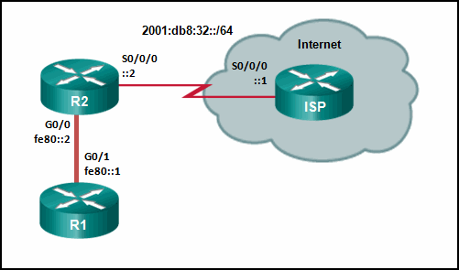
A.R1(config)# ipv6 route 2001:db8:32::/64 G0/0
B.R1(config)# ipv6 route ::/0 G0/0 fe80::2
C.R1(config)# ipv6 route ::/0 G0/1 fe80::2
D.R1(config)# ipv6 route 2001:db8:32::/64 G0/1 fe80::2
【答案】C
【解析】要将数据包路由到未知 IPv6 网络，路由器需要 IPv6 默认路由。静态路由 ipv6 route ::/0 G0/1 fe80::2 将匹配所有网络，并将数据包通过指定送出接口 G0/1 转发到 R2。

90、请考虑以下命令：ip route 192.168.10.0 255.255.255.0 10.10.10.2 5 哪一路由必须关闭，才能使该静态路由出现在路由表中？
A.默认路由
B.192.168.10.0/24 网络静态路由
C.192.168.10.0/24 网络的 OSPF 学习的路由
D.192.168.10.0/24 网络的 EIGRP 学习的路由
【答案】B
【解析】若在静态路由端添加管理距离 5，则会为关闭的静态路由创造出一种浮动静态情况。静态路由具有的默认管理距离为 1。管理距离为 5 的该路由不会被置于路由表中，除非先前输入的 192.168.10.0/24 静态路由关闭或从未输入。若在静态路由配置端添加管理距离 5，则会创建浮动静态路由，该路由在同一目标网络的主路由关闭时将置于路由表中。默认情况下，192.168.10.0/24 网络的静态路由具有的管理距离为 1。因此，管理距离为 5 的浮动路由不会被置于路由表中，除非先前输入的 192.168.10.0/24 静态路由关闭或从未输入。由于浮动路由具有的管理距离为 5，所以该路由倾向于为同一目标网络的 OSPF 学习到的路由（管理距离为 110）或 EIGRP 学习到的路由（管理距离为 110）。

91、哪条 IPv6 静态路由将作为通过 OSPF 学习的动态路由的备份路由？
A.Router1(config)# ipv6 route 2001:db8:acad:1::/32 2001:db8:acad:6::2 100
B.Router1(config)# ipv6 route 2001:db8:acad:1::/32 2001:db8:acad:6::100
C.Router1(config)# ipv6 route 2001:db8:acad:1::/32 2001:db8:acad:6::2 200
D.Router1(config)# ipv6 route 2001:db8:acad:1::/32 gigabitethernet0/0 2001:db8:acad:6::100 100
【答案】C
【解析】ipv6 route 2001:db8:acad:1::/32 2001:db8:acad:6::2 200 命令，指定管理距离为 200 的 2001:db8:acad:1::/32 网络的浮动静态路由。由于 OSPF 的管理距离为 110，所以仅在删除 OSPF 学习的路由后，静态路由才会被置于路由表中。

92、哪个命令或哪组命令将用于确定路由器 HQ 工作方式中的以下配置是否符合设计？ip route 0.0.0.0 0.0.0.0 serial 0/0/0 10 ip route 0.0.0.0 0.0.0.0 serial 0/1/0
A.HQ(config)# interface serial 0/1/0 HQ(config-if)# shutdown HQ(config-if)# end HQ# show ip route
B.HQ# traceroute 128.107.0.99
C.HQ# show ip interface brief
D.HQ# ping 128.107.0.99 HQ# ping 64.100.0.5
E.HQ# show ip route
【答案】A
【解析】要测试浮动静态路由，请中断主路由/链接以查看备份链路是否出现在路由表中。show ip route 命令仅显示路由表。一次只显示一条静态路由。

93、路由器已使用 OSPF 协议获取了通向 172.16.32.0/19 网络的路由。哪条命令会对该网络实施备份浮动静态路由？
A.ip route 172.16.0.0 255.255.240.0 S0/0/0 200
B.ip route 172.16.32.0 255.255.224.0 S0/0/0 200
C.ip route 172.16.0.0 255.255.224.0 S0/0/0 100
D.ip route 172.16.32.0 255.255.0.0 S0/0/0 100
【答案】B
【解析】OSPF 的管理距离是 110，因此浮动静态路由的管理距离必须大于 110。由于目的网络是 172.16.32.0/19，该静态路由必须使用网络 172.16.32.0 和网络掩码 255.255.224.0。

94、管理员在路由器上发出 ipv6 route 2001:db8:acad:1::/32 gigabitethernet0/0 2001:db8:acad:6::1 100 命令。分配给该路由的管理距离为多少？
A.0
B.1
C.32
D.100
【答案】D
【解析】命令 ipv6 route 2001:db8:acad:1::/32 gigabitethernet0/0 2001:db8:acad:6::1 100 将在路由器上配置浮动静态路由。命令结尾处的 100 指定要应用于路由的管理距离为 100。

95、请参见图示。所显示公司的网络工程师希望使用主 ISP 连接进行所有的外部连接。只有当主 ISP 连接发生故障时，才使用备份 ISP 连接。哪一组命令可以实现此目标？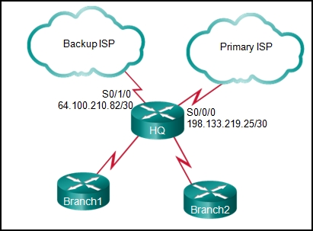
A.ip route 198.133.219.24 255.255.255.252 ip route 64.100.210.80 255.255.255.252
B.ip route 198.133.219.24 255.255.255.252 ip route 64.100.210.80 255.255.255.252 10
C.ip route 0.0.0.0 0.0.0.0 s0/0/0 ip route 0.0.0.0 0.0.0.0 s0/1/0
D.ip route 0.0.0.0 0.0.0.0 s0/0/0 ip route 0.0.0.0 0.0.0.0 s0/1/0 10
【答案】D
【解析】如果命令中没有添加管理距离，则静态路由的默认管理距离为 1。备份链路应大于 1。正确答案的管理距离为 10。其他四零路由会对两条链路上的数据包进行负载均衡，并且两个链路在路由表中显示。其余答案是静态路由（默认路由或浮动静态默认路由）。

96、网络管理员在 Router1 中输入了以下命令：ip route 192.168.0.0 255.255.255.0 S0/1/0。Router1 随后收到发往 192.168.0.22/24 的数据包。在路由表中找到最近刚配置的静态路由之后，Router1 接下来将如何处理该数据包？
A.丢弃该数据包，因为路由表中未列出目的主机
B.查找 S0/1/0 接口的 MAC 地址以确定新帧的目的 MAC 地址
C.在转发该数据包之前递归查找 S0/1/0 接口的 IP 地址
D.将该数据包封装到适合该 WAN 链路的帧中，并将其从 S0/1/0 接口转发出去
【答案】D
【解析】暂无解析

97、请参见图示。R2 路由表如下：Gateway of last resort is not set 10.0.0.0/30 is subnetted, 2 subnets C 10.0.0.0 is directly connected, Serial0/0/0 C 10.0.0.4 is directly connected, Serial0/0/1 192.168.10.0/26 is subnetted, 3 subnets S 192.168.10.0 is directly connected, Serial0/0/0 C 192.168.10.64 is directly connected, FastEthernet0/0 S 192.168.10.128 [1/0] via 10.0.0.6 路由器R2用19216.81.129的数据包做什么？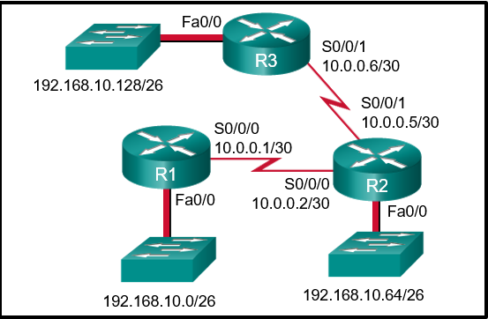
A.丢弃数据包
B.将数据包发送到接口 Serial0/0/0
C.将数据包发送到接口 Serial0/0/1
D.将数据包发送到接口 FastEthernet0/0
【答案】C
【解析】使用下一跳地址配置静态路由（如 192.168.10.128 网络中的情况）时，show ip route 命令的输出将此路由列为“通过”特定 IP 地址。路由器必须查询该 IP 地址才能确定由哪个接口发出数据包。因为 IP 地址 10.0.0.6 是网络 10.0.0.4 的一部分，所以路由器将数据包发送到接口 Serial0/0/1。

98、网络管理员已输入如下命令：ip route 192.168.10.64 255.255.255.192 serial0/0/1 网络管理员输入命令 show ip route 后，该路由并未在路由表中。管理员下一步应如何操作？
A.使用正确掩码重新输入命令。
B.验证 Serial 0/0/1 接口处于活动状态且可用。
C.验证 192.168.10.64 网络在网络基础设施内处于活动状态。
D.使用网络编号而不是可用的 IP 地址重新输入命令。
【答案】B
【解析】正确输入的静态网络没有进入路由表的原因是退出接口不可用。192.168.10.64 是有效网络编号且该路由不必“启动”来在远程路由器上配置静态路由。

99、请参见图示。该网络具有分别通过路由器 C 和路由器 B 的两大 ISP 连接。路由器 A 和路由器 C 间的串行链路支持 EIGRP 并是互联网的主链路。如果主链路发生故障，则管理员需要浮动静态路由，避免由通过路由器 B 的以太网网段多路访问性质所引起的递归路由查找和任何潜在下一跳问题。管理员应进行哪些配置？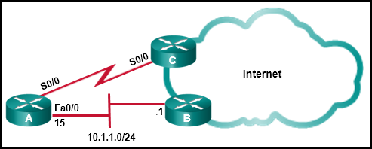
A.创建指向 Fa0/0 且 AD 为 1 的静态路由。
B.创建指向 10.1.1.1 且 AD 为 1 的静态路由。
C.创建指向 10.1.1.1 且 AD 为 95 的静态路由。
D.创建指向 Fa0/0 且 AD 为 1 的完全指定静态路由。
E.创建指向 Fa0/0 且 AD 为 95 的完全指定静态路由。
【答案】E
【解析】浮动静态路由是管理距离超过已经在路由表中的另一路由的一个静态路由。如果表中的该路由消失，浮动静态路由将置于路由表中该路由的位置。内部 EIGRP 具有一个 90 的 AD，所以此场景中的浮动静态路由需要具有高于 90 的 AD。而且，在创建多接入接口的静态路由（类似 FastEthernet 分段）时，应该使用完全指定的路由，并且具有下一跳 IP 地址和退出接口。这可以防止路由器执行递归查询，但仍可确保多接入网段上的正确下一跳设备转发数据包。

100、请参见图示。目前情况下，路由器 R1 使用从 Branch2 学习到的 EIGRP 路由到达 10.10.0.0/16 网络。若 R1 和 Branch2 间的链路出现故障，则哪一浮动静态路由会创建 10.10.0.0/16 网络的备份路由？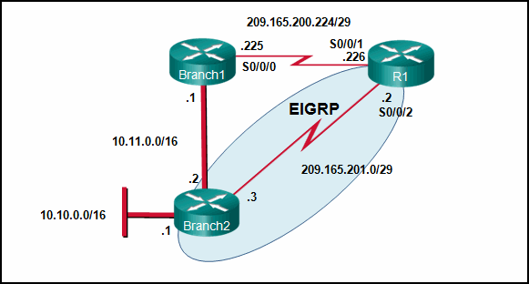
A.ip route 10.10.0.0 255.255.0.0 Serial 0/0/0 100
B.ip route 10.10.0.0 255.255.0.0 209.165.200.226 100
C.ip route 10.10.0.0 255.255.0.0 209.165.200.225 100
D.ip route 10.10.0.0 255.255.0.0 209.165.200.225 50
【答案】C
【解析】浮动静态路由的管理距离需要大于路由表中活动路由的管理距离。路由器 R1 使用的是 EIGRP 路由，它用于访问 10.10.0.0/16 网络的管理距离为 90。要成为备份路由，浮动静态路由的管理距离必须大于 90 并具有对应于 Branch1 串行接口 IP 地址的下一跳地址。

101、请参见图示。管理员正尝试在路由器 R1 上安装 IPv6 静态路由，以到达连接至路由器 R2 的网络。输入静态路由命令后，仍无法进行网络连接。静态路由配置中出现什么错误？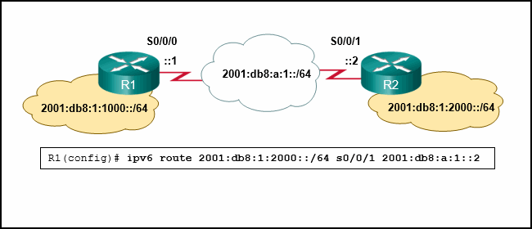
A.网络前缀不正确。
B.目标网络不正确。
C.接口不正确。
D.下一跳地址不正确。
【答案】C
【解析】在此示例中，静态路由中的接口错误。该接口应该是 R1 上的退出接口，即 s0/0/0。

102、请参见图示。在 192.168.0.32 网络中，路由器 R1 与路由器 ISP 属于 OSPF 邻居关系。当 OSPF 链路断开时，192.168.0.36 网络链路应作为备用链路。浮动静态路由命令 ip route 0.0.0.0 0.0.0.0 S0/0/1 100 已在 R1 上发出，即使 OSPF 链路已启用并且运转正常，当前流量依然使用备用链路。为了在启动时仅使用 OSPF 链路，应该如何更改静态路由命令？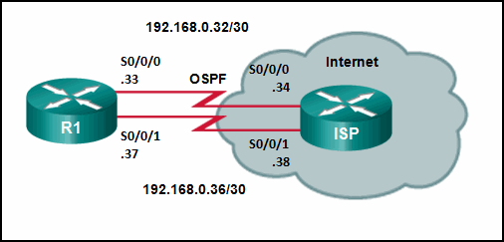
A.添加下一跳邻居地址 192.168.0.36。
B.将管理距离更改为 1。
C.将目的网络更改为 192.168.0.34。
D.将管理距离更改为 120。
【答案】D
【解析】当前浮动静态路由的问题是管理距离设置太低。管理距离需要高于 OSPF 的管理距离 110，以便路由器在启动时只使用 OSPF 链路。

103、网络管理员已输入连接至相邻路由器的以太网局域网静态路由。然而，该路由并未显示在路由表中。管理员用于验证退出接口处于运行状态的命令是什么？
A.show ip interface brief
B.show ip protocols
C.show ip route
D.tracert
【答案】A
【解析】网络管理员应该使用 show ip interface brief 命令来验证退出接口或者连接到下一跳地址的接口是否已启动。管理员已经发出 show ip route 命令。启用路由协议后，使用 show ip protocols 命令。从 Windows PC 使用 tracert。

104、请考虑以下命令：ip route 192.168.10.0 255.255.255.0 10.10.10.2 5 管理员将如何测试此配置？
A.删除路由器上的默认网关路由。
B.对 192.168.10.0/24 网络上的任何有效地址执行 ping 操作。
C.手动关闭作为主路由的路由器接口。
D.从 192.168.10.0 网络 对 10.10.10.2 地址执行 ping 操作。
【答案】C
【解析】浮动静态路由是用于主路由的接口关闭时唯一显示在路由表中的备用路由。要测试浮动静态路由，该路由必须在路由表中。因此，关闭用作主路由的接口将允许浮动静态路由显示在路由表中。

105、请参见图示。所显示的小公司使用静态路由。R2 LAN 用户报告存在连接问题。这是什么问题？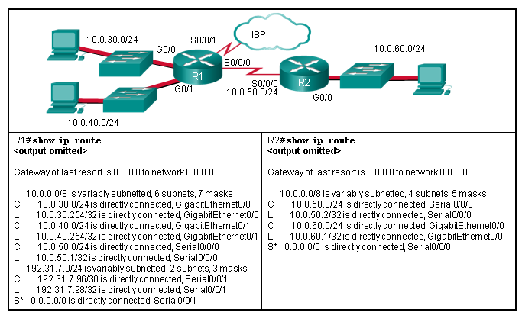
A.R2 需要一个连接到 R1 LAN 的静态路由。
B.R1 和 R2 必须使用动态路由协议。
C.R1 需要一个连接到 R2 的默认路由。
D.R1 需要一个连接到 R2 LAN 的静态路由。
E.R2 需要一个连接到 Internet 的静态路由。
【答案】D
【解析】R1 有一个默认路由到达互联网。R2 有一个默认路由到达 R1。R1 上缺少 10.0.60.0 网络的静态路由。到达 R1 且指向 10.0.60.0/24 的所有流量都将被路由到 ISP。

106、请参见图示。IT 技术人员将输入哪一静态路由以创建仅在主 RIP 学习路由故障时使用的 172.16.1.0 网络的备份路由？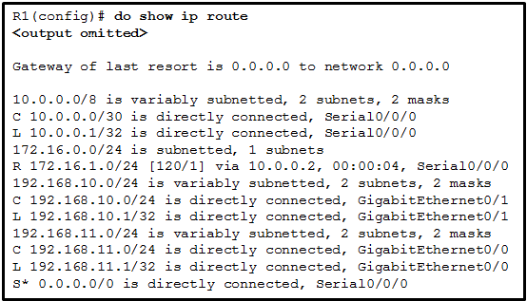
A.ip route 172.16.1.0 255.255.255.0 s0/0/0 91
B.ip route 172.16.1.0 255.255.255.0 s0/0/0
C.ip route 172.16.1.0 255.255.255.0 s0/0/0 111
D.ip route 172.16.1.0 255.255.255.0 s0/0/0 121
【答案】D
【解析】备用静态路由称为浮动静态路由。浮动静态路由的管理距离大于另一静态路由或动态路由的管理距离。

107、哪种类型的静态路由要以更大的管理距离予以配置从而提供从动态路由协议学习到的路由的备份路由？
A.标准静态路由
B.浮动静态路由
C.默认静态路由
D.汇总静态路由
【答案】B
【解析】有四种基本类型的静态路由。浮动静态路由是备用路由，在失去主路由的情况下，将静态路由置于路由表中。汇总静态路由将几条路由合为一，减少路由表大小。标准静态路由是手动输入到路由表的路由。默认静态路由将创建最后选用网关。

108、开发用于互连不同互联网服务提供商的动态路由协议是什么？
A.BGP
B.EIGRP
C.OSPF
D.RIP
【答案】A
【解析】BGP 是开发用来互连不同级别的 ISP 以及 ISP 与部分更大的专用客户端的协议。

109、哪一路由协议限于小型网络实施，因其不适合大型网络的增长？
A.OSPF
B.RIP
C.EIGRP
D.IS-IS
【答案】B
【解析】RIP 协议是使用不支持更大网络的指标创建的。其他路由协议（包括 OSPF、EIGRP 和 IS-IS）具有良好的扩展性，可以适应网络发展以及更大的网络。

110、路由协议有何作用？
A.用于构建和维护 ARP 表。
B.提供分割和重组数据包的方法。
C.可让管理员设计网络寻址方案。
D.可让路由器之间共享有关已知网络的信息。
E.提供规程，将数据编码和解码为比特，以便转发数据包。
【答案】D
【解析】暂无解析

111、较之静态路由，何时使用动态路由协议会更有利？
A.在预期规模不会增长的使用小型网络的组织中
B.在具有单个退出点的末端网络上
C.在路由器出现性能问题的组织中
D.在存在很多拓扑变化的网络上
【答案】D
【解析】动态路由协议使用更多的路由器资源，适合更大的网络，在正在发展和改变的网络上更有用。

112、何时使用静态路由而不是动态路由协议会更有利？
A.在动态更新会带来安全风险的网络上
B.在预期规模不断增长的网络上
C.在具有大量冗余路径的网络上
D.在往往会遇到链路故障的网络上
【答案】A
【解析】动态路由协议被视为安全性不如静态路由，因为其通常在数据流量交叉的相同链路上转发路由信息。

113、使用动态路由协议的缺点是什么？
A.仅适用于简单拓扑。
B.配置复杂性随着网络规模的增加而增加。
C.默认情况下在网络间发送网络状态相关消息并不安全。
D.流量路径更改时需管理员干预。
【答案】C
【解析】默认情况下，动态路由协议跨网络转发消息，而不验证流量的接收者或发起者。随着网络增大，静态路由的配置复杂性也随之提高。静态路由更适合较小的网络。网络拓扑更改或链路禁用后，静态路由也需要人工干预。

114、网络管理员检查了路由器的路由表，并注意到目的网络 172.16.4.0/24 的条目以字母 D 开头。此字母表示什么意思？
A.到达网络 172.16.4.0/24 的路由为直连。
B.路由来源为动态获知。
C.这是数据包到该网络的直接路由。
D.通向此网络的路由在路由器上静态配置。
【答案】B
【解析】以字母 D 开头的路由表条目使用 EIGRP 路由协议动态获取。路由表中的静态路由条目用 S 表示。直连路由条目用字母 C 表示。

115、请参见图示。指示 R2 访问 10.10.0.0/16 网络的路径的管理距离值是多少？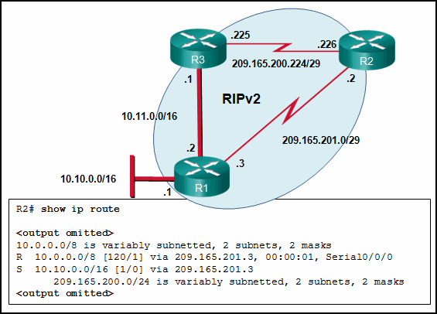
A.1
B.120
C.0
D.2
【答案】A
【解析】路由器 2 使用静态路由来访问网络 10.10.0.0 且静态路由的管理距离为 1。

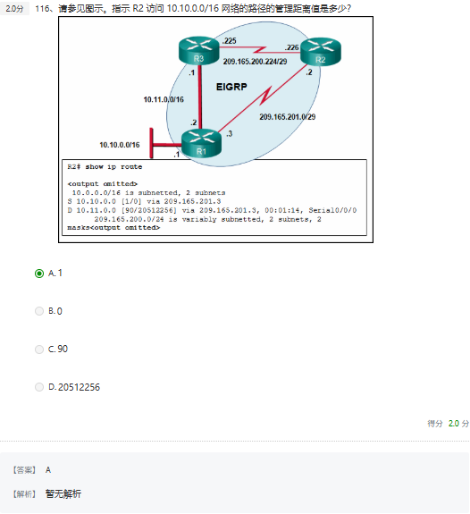

117、请参见图示。指示 R2 访问 10.10.0.0/16 网络的路径的管理距离值是多少？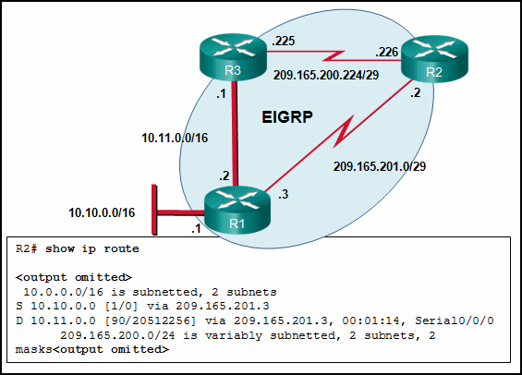
A.110
B.1
C.782
D.0
【答案】B
【解析】在 R2 路由表中，访问网络 10.10.0.0 的路由已标记管理距离 1，这指示这是静态路由。

118、具有子网掩码小于有类同等掩码的网络地址的路由类型是什么？
A.网络路由
B.默认路由
C.超网路由
D.子路由
【答案】C
【解析】超网路由即具有子网掩码小于有类网络同等掩码的网络地址的路由。若 192.168.1.0 网络地址使用 /16 (255.255.0.0) 掩码，则会小于 192.168.1.X 网络地址有类掩码。汇总地址即超网路由的一个示例。

119、将 Cisco IP 路由表条目分为最终路由、1 级路由、1 级父路由和 2 级子路由几类的作用是什么？
A.启用实施动态路由协议
B.解释路由表用作平面数据库的工作原理
C.启用思科路由器，同时实施 IPv4 和 IPv6 路由
D.解释路由表层次结构的工作原理
【答案】D
【解析】Cisco IP 路由表并不是一个平面数据库。在查找路由和转发数据包时，它采用分层结构来加快查找过程。术语“最终路由”、“1 级路由”、“1 级父路由”和“2 级子路由”用于描述路由表内容的工作原理和层次性。

120、请参见图示。172.16.0.0/16 属于哪一类路由？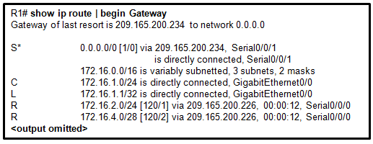
A.子路由
B.最终路由
C.默认路由
D.1 级父路由
【答案】D
【解析】一级父路由显示细分有类地址所形成的有类网络地址、子网数量和不同子网掩码的数量。它没有送出接口。子路由、最终路由和默认路由都有与之关联的送出接口。

121、在检查其路由表是否与目的地址最为匹配之后，路由器会使用哪条路由转发 IPv4 数据包？
A.1 级子路由
B.1 级父路由
C.1 级最终路由
D.2 级超网路由
【答案】C
【解析】如果最佳匹配为一级最终路由，则路由器会将数据包转发到该网络。一级父路由是一个包含子网的路由，不用于转发数据包。一级子路由和二级超网路由不属于有效的路由表条目。

122、路由器确定目标 IP 地址并找到匹配的 1 级父路由后，路由器查找进程中接下来会怎样？
A.检查 2 级子路由。
B.检查 1 级超网路由。
C.检查 1 级最终路由。
D.路由器丢包。
【答案】A
【解析】路由器找到匹配数据包的目标 IP 地址的父路由时，路由器随后将检查其中包含的第 2 级子路由。

123、哪条路由将用于转发源 IP 地址为 192.168.10.1 和目标 IP 地址为 10.1.1.1 的数据包？
A.C 192.168.10.0/30 is directly connected, GigabitEthernet0/1
B.S 10.1.0.0/16 is directly connected, GigabitEthernet0/0
C.O 10.1.1.0/24 [110/65] via 192.168.200.2, 00:01:20, Serial0/1/0
D.S* 0.0.0.0/0 [1/0] via 172.16.1.1
【答案】C
【解析】尽管 OSPF 具有更高的管理距离值（不太可靠），但最佳匹配是路由表中具有数量最多的最左边匹配位的路由。

124、哪种类型的路由将需要路由器执行递归查询？
A.未使用 CEF 的路由器上的使用下一跳 IP 地址的最终路由
B.未使用 CEF 的路由器上的使用退出接口的 2 级子路由
C.使用 CEF 的路由器上的使用下一跳 IP 地址的 1 级网络路由
D.使用 CEF 的路由器上的父路由
【答案】A
【解析】若在路由器上并未使用思科快速转发 (CEF)，则在使用下一跳 IP 地址的路由被选作为最佳数据转发路径时，必须执行递归查询。

125、下列哪个路由是数据包进入目的地址为 10.16.0.2 的路由器最佳匹配的路由？
A.S 10.0.0.0/8 [1/0] via 192.168.0.2
B.S 10.16.0.0/24 [1/0] via 192.168.0.9
C.S 10.16.0.0/16 直接连接，Ethernet 0/1
D.S 10.0.0.0/16 直接连接，Ethernet 0/0
【答案】B
【解析】暂无解析

126、将路由器配置为参与多个路由协议：RIP、EIGRP 和 OSPF。路由器必须将数据包发送至网络 192.168.14.0。哪条路由将用于转发流量？
A.通过 RIP 学习的 192.168.14.0/26 路由
B.通过 EIGRP 学习的 192.168.14.0/24 路由
C.通过 OSPF 学习的 192.168.14.0/25 路由
D.通过 RIP 学习的 192.168.14.0/25 路由
【答案】A
【解析】在比较路由的管理距离之前，将利用具有最具体最佳匹配的路由。192.168.14.0/26 网络包含目标 IP 地址 192.168.14.20 的最佳匹配，因此在 EIGRP 和 OSFP 路由上使用 192.168.14.0/26 RIP 路由，而无论管理距离。

127、请参见图示。对于路由器 R1，要达到目标 IPv6 地址 2001:DB8:CAFE:4::A 的管理距离值为多少？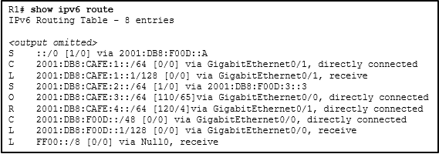
A.1
B.4
C.110
D.120
【答案】D
【解析】源代码为 B 的 RIP 路由用于将数据转发至目标 IPv6 地址 2001:DB8:CAFE:4::A。该路由的管理距离 (AD) 值为 120。

128、路由器确定 IPv6 地址并找到匹配的 1 级网络路由后，路由器查找进程中接下来会怎样？
A.检查 2 级子路由。
B.检查 1 级超网路由。
C.路由器丢包。
D.路由器转发数据包。
【答案】D
【解析】在 IPv6 中，路由表中的所有路由均为 1 级最终路由，且含下一跳 IPv6 地址或退出接口或两者。发现匹配后，转发流量。

129、哪条路由将用于转发源 IPv6 地址为 2001:DB8:F00D:1::1 和目标 IPv6 地址为 2001:DB8:CAFE:2::1 的数据包？
A.D 2001:DB8:CAFE::/48 [110/2] via FE80::201:64FF:FEAB:8501, GigabitEthernet0/1
B.S 2001:DB8:CAFE::/48 [1/0] via 2001:DB8:F00D:3::3
C.R 2001:DB8:CAFE:2::/64 [120/3] via FE80::201:84FF:FEAC:8501, GigabitEthernet0/0
D.S ::/0 [1/0] via 2001:DB8:F00D::A
【答案】C
【解析】尽管 RIP 具有更高的管理距离值（不太可靠），但最佳匹配是路由表中具有数量最多的最左边匹配位的路由。

130、请参见图示。转发拥有 IPv6 目标地址 2001:DB8:ACAD:E:240:BFF:FED4:9DD2 的数据包的度量是什么？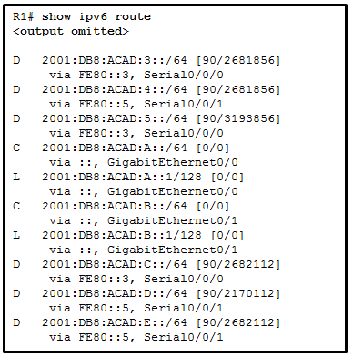
A.90
B.128
C.2170112
D.2681856
E.2682112
F.3193856
【答案】E
【解析】IPv6 目的地址 2001:DB8:ACAD:E:240:BFF:FED4:9DD2 属于网络 2001:DB8:ACAD:E::/64。在路由表中，用于转发数据包的路由的送出接口为 Serial 0/0/1，开销为 2682112。

131、与 IPv4 路由表条目相比，IPv6 路由表条目有什么不同之处？
A.IPv6 路由表包含 IPv4 路由表中没有的本地路由条目。
B.IPv6 是设计为无类的，因此所有路由实际上都是 1 级最终路由。
C.IPv6 路由是基于最短匹配前缀选择的，而 IPv4 路由是基于最长匹配前缀选择的。
D.IPv6 不使用静态路由填充路由表，而 IPv4 则使用静态路由。
【答案】B
【解析】运行 IOS 15 版的路由器同时拥有 IPv4 和 IPv6 的本地链路路由表条目。IPv6 路由和 IPv4 路由的选用都是以最长匹配前缀为基础的。IPv6 和 IPv4 的路由表都会使用直连接口、静态路由和动态获取路由。

132、哪个路由协议使用带宽和延迟来确定到达远程网络的最佳途径？
A.OSPF
B.EIGRP
C.RIP
D.IS-IS
【答案】B
【解析】EIGRP 会使用带宽、延迟、负载和可靠性，来计算到达远程网络的度量。默认情况下会使用带宽和延迟。

133、哪个动态路由协议使用跳数计算度量值？
A.RIP
B.EIGRP
C.OSPF
D.IS-IS
【答案】A
【解析】不同的路由协议使用不同的度量来计算通过路由网络的最佳路径。RIP 使用跳数，EIGRP 使用带宽和延迟，以及 OSPF 使用开销。

134、用于描述当不同的有类主网络地址将来自同一有类主网络地址空间的子网分开时产生的网络拓扑的术语是什么？
A.多宿主网络
B.融合网络
C.不连续网络
D.数据网络
【答案】C
【解析】当使用有类路由协议时，不连续网络可能导致问题。

135、请参见图示。网络管理员希望在小型网络环境中实施动态路由，如图示所示。以下哪种路由协议是可行的解决方案？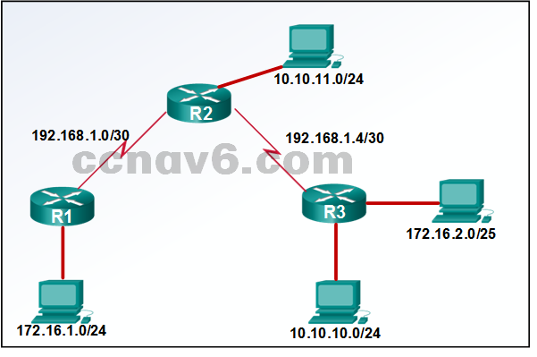
A.EIGRP
B.IGRP
C.BGP
D.RIPv1
【答案】A
【解析】显示的拓扑是一个不连续网络。实施的路由协议应支持无类路由。RIPv1 和 IGRP 是有类路由协议，而 BGP 主要用作 EGP。

136、有类路由协议和无类路由协议之间的主要区别是什么？
A.有类路由协议更适合在不连续网络中实施。
B.有类路由协议在其路由更新中不发送子网掩码信息。
C.无类路由协议不可扩展。
D.无类路由协议不支持路由汇总。
【答案】B
【解析】现代网络使用无类 IP 地址来支持 VLSM 和 CIDR。

137、哪条路由将具有最低的管理距离？
A.直连网络
B.静态路由
C.通过 EIGRP 路由协议接收的路由
D.通过 OSPF 路由协议接收的路由
【答案】A
【解析】最可信的路由或者管理距离最短的路由是直接连接到路由器的路由。

138、在路由协议中，时间收敛的定义是什么？
A.网络管理员在中小型网络中配置路由协议所需的时间
B.在同一媒体上传输数据、视频和语音的功能
C.一种衡量协议配置复杂性的方法
D.路由表在更改拓扑结构后达到一致状态所需的时间
【答案】D
【解析】收敛时间是指网络拓扑结构中的路由器共享路由信息并使各台路由器掌握的网络情况达到一致所需的时间。

139、以下哪种说法正确描述了路由器动态获知的路由？
A.由路由协议动态更新和维护。
B.不受网络拓扑变化的影响。
C.管理距离为 1。
D.在路由表中的前缀为 C。
【答案】A
【解析】暂无解析

140、哪个路由表条目具有一个与目的网络关联的下一跳地址？
A.直连路由
B.本地路由
C.远程路由
D.C 和 L 源路由
【答案】C
【解析】远程路由的路由表条目具有下一跳 IP 地址。 下一跳 IP 地址是用于到达目的网络的下一设备路由器接口的地址。 直连路由和本地路由没有下一跳，因为它们不需要通过另一路由器来到达目的网络。

141、网络管理员正在检查 RIPv2 路由表，并注意到若干子网以单个条目的形式通告。管理员可以执行何种操作以让 RIPv2 路由器能够自动将多个直连子网集合成单个网络叙述？
A.使用 passive-interface 命令。
B.使用 auto-summary 命令。
C.使用 default-information originate 命令。
D.使用 version 2 命令。
【答案】B
【解析】若实施动态路由协议，则在默认情况下，RIP 汇总有类边界网络。要配置路由器自动汇总网络，则应使用 auto-summary 命令。

142、请参见图示。所有主机和路由器接口均配置正确。从 H1 和 H2 ping 服务器以及 H1 和 H2 之间互 ping 都无法成功。原因是什么？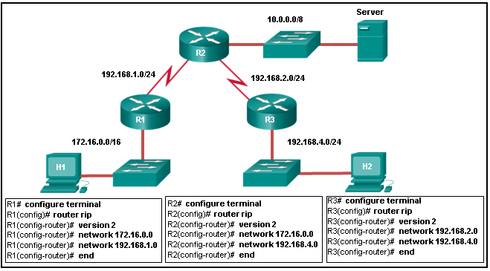
A.RIPv2 不支持 VLSM。
B.R1 上的 RIPv2 配置有误。
C.路由器 R2 上的 RIPv2 配置有误。
D.路由器 R3 上的 RIPv2 配置有误。
E.RIPv2 不支持不连续网络。
【答案】C
【解析】路由器上的 RIP 配置应仅包含相连网络的 network 语句。远程网络来自其他路由器的路由更新。

143、要启用特定子网的 RIP 路由，网络管理员输入配置命令 network 192.168.5.64。哪个地址（如有）出现在运行配置文件中来标识此网络？
A.192.168.5.64
B.192.168.5.0
C.192.168.0.0
D.没有显示地址
【答案】B
【解析】RIP 是一种有类路由协议，意味着在运行配置中显示输入到有类地址 192.168.5.0 中的子网 ID 时，它将自动转换该 ID。

144、网络管理员将 default-information originate 命令添加到将 RIP 作为路由协议的路由器配置中。添加该命令将会导致出现什么？
A.该路由器将被重置为默认出厂消息。
B.该路由器将不会转发从其他路由器学到的路由信息。
C.该路由器将在其 RIP 更新中传播静态默认路由（若存在）。
D.该路由器将仅转发源自直连网络的数据包。
【答案】C
【解析】暂无解析

145、要启用特定子网的 RIP 路由，网络管理员输入配置命令 network 172.16.64.32。哪个地址（如有）出现在运行配置文件中来标识此网络？
A.172.16.64.32
B.172.16.64.0
C.172.16.0.0
D.没有显示地址。
【答案】C
【解析】RIP 是一种有类路由协议，意味着在运行配置中显示输入到有类地址 172.16.0.0 中的子网 ID 时，它将自动转换该 ID。

146、将 RIPv2 配置为路由协议时，network 命令的用途是什么？
A.确定属于特定网络的接口。
B.确定现可达到的远程网络。
C.将指定网络立即通告给具有有类掩码的邻居路由器。
D.将网络条目填充到路由表中。
【答案】A
【解析】network 命令用于通告路由器的直连网络。它在属于指定网络的接口上启用 RIP。

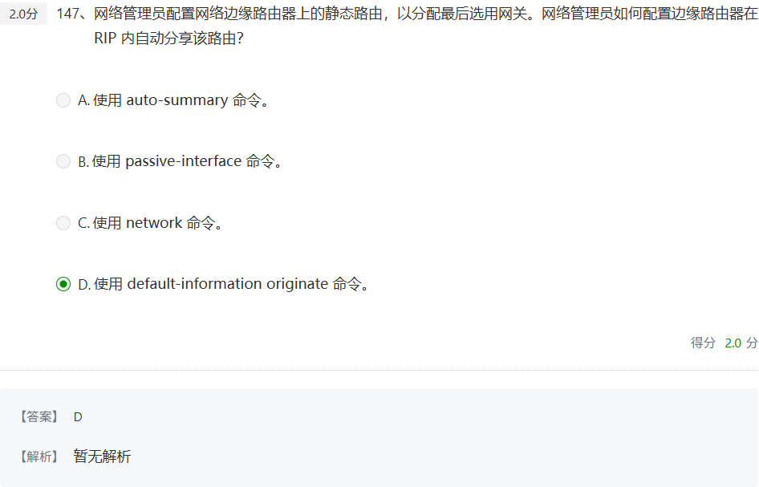

148、在企业网上配置 RIPv2 时，工程师将命令 network 192.168.10.0 输入路由器配置模式中。输入该命令的结果是什么？
A.192.168.10.0 网络接口发送版本 1 和版本 2 更新。
B.192.168.10.0 网络接口接收版本 1 和版本 2 更新。
C.192.168.10.0 网络接口仅发送版本 2 更新。
D.192.168.10.0 网络接口发送 RIP 问候消息。
【答案】C
【解析】工程师输入的命令将导致 192.168.10.0 网络接口上的 RIPv2 激活。若配置 RIPv1，则路由器将仅发送版本 1 更新，但会侦听版本 1 和版本 2 更新。若配置 RIPv2，则路由器将发送和侦听版本 2 更新。

149、passive-interface 命令的用途是什么？
A.允许路由协议将更新从缺少 IP 地址的接口转发出去
B.允许路由器通过一个接口发送路由更新，但不允许其通过该接口接收更新
C.未收到 keepalive 命令的情况下允许接口保持正常工作
D.允许接口共享 IP 地址
E.允许路由器通过一个接口接收路由更新，但不允许其通过该接口发送更新
【答案】E
【解析】暂无解析

150、请参见图示。网络管理员正在所示的网络拓扑中使用 RIPv1。路由器 R2 将如何处理源自 192.168.4.0/24 网络并发往网络 172.16.1.0/24 的数据包？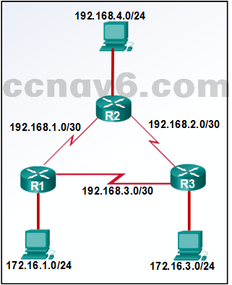
A.路由器将数据包转发给 R1。
B.路由器将数据包转发给 R3。
C.路由器将进行负载均衡，并将数据包转发到 R1 和 R3。
D.路由器将丢弃该数据包。
【答案】C
【解析】RIPv1 不在其路由更新中发送子网掩码

151、什么环路阻止技术由距离矢量路由协议实现？
A.最后选用网关
B.环路防护
C.水平分割
D.毒性反转
【答案】C
【解析】距离矢量协议使用水平分割来防止环路。相比之下，每当链路状态协议接收到链路状态包 (LSP) 时，路由器会将该 LSP 从除接收该 LSP 的接口以外的所有接口泛洪出去。

152、下列哪种说法正确描述了距离矢量路由协议的运作？
A.使用跳数作为唯一度量
B.只有增加了新的网络后才发送更新
C.向直接相连的邻居发送路由表
D.向整个网络泛洪路由更新
【答案】C
【解析】距离矢量路由协议向邻居路由器发送有关直连网络的信息。链路状态协议为所有网络构建拓扑。两个距离矢量协议为 RIP 和 EIGRP。RIP 使用跳数作为度量。EIGRP 使用带宽和延迟创建度量。

153、哪项陈述定义了路由协议的收敛速度？
A.路由器形成邻居邻接关系所需的时间。
B.路由器获知直连链路所需的时间。
C.路由器计算链路开销所需的时间。
D.路由器在网络内转发路由信息所需的时间。
【答案】D
【解析】收敛速度是路由器在网络内转发路由信息所需的时间。

154、请参见图示。网络管理员已在给定的拓扑中配置了 RIPv2。数据包会选择哪条路径，以从连接到 R1 的 LAN 到达连接到 R7 的 LAN？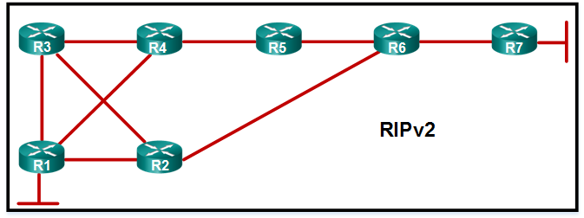
A.R1--R3--R4--R5--R6--R7
B.R1--R3--R2--R6--R7
C.R1--R4--R5--R6--R7
D.R1--R2--R6--R7
【答案】D
【解析】RIP 使用跳数计算从源到目的地的最佳路径。

155、哪种路由协议每 30 秒向相邻路由器发送一次路由更新？
A.RIP
B.EIGRP
C.OSPF
D.BGP
【答案】A
【解析】无论拓扑是否发生变化，RIP 都会每 30 秒向所有相邻路由器发送定期更新。

156、哪个无类路由协议支持 VLSM 和 CIDR、支持手动路由汇总，并使用组播地址 224.0.0.9？
A.RIPv1
B.RIPv2
C.OSPF
D.EIGRP
【答案】B
【解析】使用 RIPv1 的路由器发送广播（而非组播）消息与邻近 RIPv1 路由器通信。OSPF 和 EIGRP 为路由器之间的更新使用组播地址。

157、哪种功能提供 RIPv2 邻居之间的安全路由更新？
A.单播更新
B.路由协议身份验证
C.持久保持连接消息
D.邻接表
【答案】B
【解析】RIPv2 路由协议支持路由协议身份认证，以保证邻居之间路由表更新的安全。

158、启用了 OSPF 的路由器正在处理获知的路由，以选择到达目的网络的最佳路径。OSPF 算法评估的度量是什么？
A.数据包传输时间量和最低带宽。
B.路由路径沿途的跳数。
C.流量和链路故障概率。
D.路由路径沿途使用的累积带宽。
【答案】D
【解析】OSPF 路由协议使用累积带宽作为路由计算度量。

159、哪种路由协议设计使用区域来扩展大型分层网络？
A.RIP
B.EIGRP
C.OSPF
D.BGP
【答案】C
【解析】OSPF 对大型分层网络最为适用，因为 OSPF 支持多区域设计，相比 EIGRP 提供更好的扩展能力

160、与 RIP 相比，OSPF 的优势是什么？
A.快速收敛
B.复杂性更低
C.减少 CPU 处理
D.低内存要求
【答案】A
【解析】链路状态路由协议使用 Dijkstra 算法计算路由，需要占用更多的 CPU 处理和内存。它们较为复杂，但是收敛速度比 RIP 等距离矢量协议要快得多。

161、OSPF 路由过程使用哪种算法在路由器上构建 SPF 树？
A.DUAL 算法
B.贝尔曼-福特算法
C.Dijkstra 算法
D.路径矢量协议
【答案】C
【解析】OSPF 路由过程使用 Dijkstra 算法来构建 SPF 树。EIGRP 路由协议使用 DUAL 算法。RIP 路由协议使用贝尔曼-福特算法。BGP 使用路径矢量协议。

162、请参见图示。网络管理员在拓扑中配置了 OFPF，如图所示。从连接到 R1 的 LAN 网络到连接到 R7 的 LAN 网络的首选路径是什么？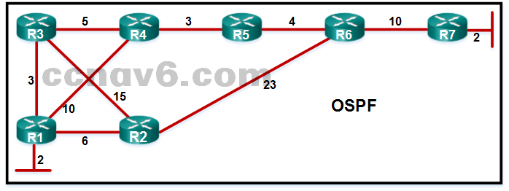
A.R1-R3-R4-R5-R6-R7
B.R1-R3-R2-R6-R7
C.R1-R2-R6-R7
D.R1-R4-R5-R6-R7
【答案】A
【解析】OSPF 使用带宽计算从源到目的地的最佳路径。从源到目的地开销最低的路径被选为最佳路径。

163、SPF 算法认为什么是到某个网络的最佳路径？
A.跳数最少的路径。
B.延迟最小的路径。
C.包括最快累积带宽链路的路径。
D.包含最快单个带宽链路的路径。
【答案】C
【解析】链路状态协议使用累积开销来到达目的网络。最短路径不总是具有最少的跳数，而是整体最快的途

164、请参见图示。R1 和 R2 是 OSPFv3 邻居。R1 会使用哪一个地址作为指向 Internet 的数据包的下一跳？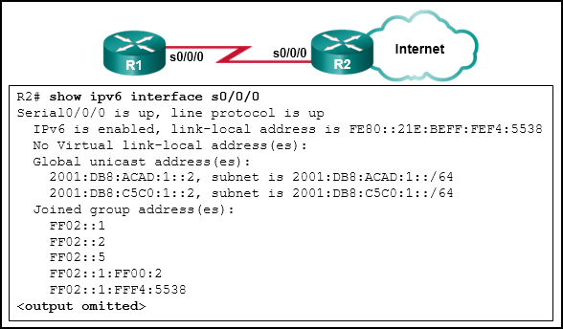
A.FF02::5
B.2001:DB8:ACAD:1::2
C.2001:DB8:C5C0:1::2
D.FE80::21E:BEFF:FEF4:5538
【答案】D
【解析】因为 IPv6 路由器在每个接口可以有多个全局地址（或者一个也没有），所以 OSPFv3 使用本地链路地址作为所有路由的下一跳。

165、哪种路由协议使用链路状态信息构建拓扑图，以计算到达每个目的网络的最佳路径？
A.OSPF
B.EIGRP
C.RIP
D.RIPng
【答案】A
【解析】OSPF 是链路状态路由协议，因此它使用链路状态数据库构建网络拓扑图，来计算通往目的网络的最佳路径。RIP、RIPng 和 EIGRP 是距离矢量路由协议。

166、请参见图示。网络中已使用 OSPF。OSPF 将会选择哪条路径将数据包从 Net A 发送至 Net B？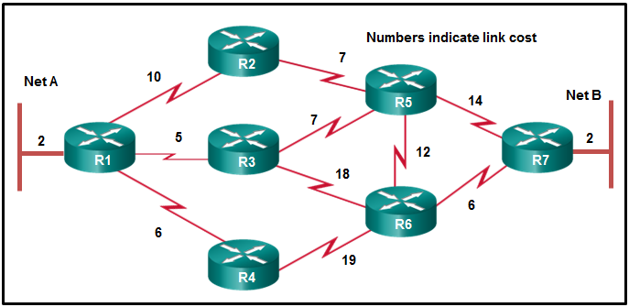
A.R1、R2、R5、R7
B.R1、R3、R5、R7
C.R1、R3、R6、R7
D.R1、R4、R6、R7
E.R1、R3、R5、R6、R7
【答案】B
【解析】OSPF 使用最短路径优先的算法来选择转发数据包的最佳路径。每条路径标记一个开销值，该算法将累加从源设备通往目的设备的每条路径的开销。从网络 A 到网络 B 选择的路径为 R1-R3-R5-R7，相当于 5+7+14+2=28，开销最低。

167、什么情况向链路状态路由器表明邻居不可达？
A.如果路由器不再接收路由更新
B.如果路由器不再收到 Hello 包
C.如果路由器以跳数 16 接收更新
D.如果路由器接收到具有先前所获知信息的 LSP
【答案】B
【解析】OSPF 路由器通过发送 Hello 数据包来监控邻居的状态。如果路由器不再收到某邻居的 Hello 数据包，则认为该邻居已无法到达，该相邻关系破裂。

168、OSPF hello 数据包有什么功能？
A.发送所请求的特定链路状态记录
B.发现邻居并与其建立邻接关系
C.确保路由器之间的数据库同步
D.请求来自邻居路由器的特定链路状态记录
【答案】B
【解析】OSPF hello 数据包有三个主要功能：发现 OSPF 邻居并建立邻接关系、通告 OSPF 邻居必须赞同的参数，以及选举 DR 和 BDR。

169、当两个链路状态路由器停止从邻居接收 hello 数据包时会发生什么？
A.它们继续正常运行，并能够交换数据包。
B.它们认为邻居已无法到达，该邻接关系破裂。
C.它们创建到相邻路由器的默认路由。
D.它们将向彼此泛洪其数据库表。
【答案】B
【解析】Hello 数据包实现保持连接功能来监控相邻路由器的状态

170、新配置的 OSPF 路由器在达到收敛状态的过程中采取的第一步是什么？
A.构建拓扑数据库。
B.将 LSP 数据包泛洪到相邻的路由器。
C.了解处于活动状态的直连链路。
D.与相邻路由器交换 Hello 消息。
【答案】C
【解析】在 OSPF 可以形成邻居邻接关系并启动 Hello 协议之前，它会检测哪些接口处于打开和活动状态。

171、网络管理员如何减少 OSPF 路由器的 SPF 开销
A.实施 OSPF 的多个区域。
B.增加邻居邻接关系的数量。
C.减少 Hello 计时器间隔。
D.减少接口延迟值。
【答案】A
【解析】OSPF 中多个区域的实现可以减少 OSPF 路由器上的链路状态数据库，并限制路由域中链路状态信息的泛洪。
172、哪项陈述对 OSPF 协议的描述是不正确的？
A.多区域 OSPF 可帮助减小链路状态数据库的大小。
B.OSPF 能构建网络的拓扑图。
C.与距离矢量路由协议相比，OSPF 使用更少的内存和 CPU 处理能力。
D.OSPF 能够快速收敛。
【答案】C
【解析】链路状态协议需要更多内存来创建和维护链路状态数据库。

173、在大型单区域路由环境中部署 OSPF 的缺点是什么？
A.OSPF 使用组播更新。
B.OSPF 使用过多的 LSP 泛洪。
C.OSPF 使用替代路由的拓扑数据库。
D.OSPF 使用带宽和延迟度量。
【答案】B
【解析】链路状态协议具有以下缺点： 内存要求 - 需要创建和维护链路状态数据库和 SPF 树。 处理要求 - 与距离矢量算法相比，SPF 算法需要更多的 CPU 时间，因为链路状态路由协议会创建完整的拓扑图。 带宽需求 - 链路状态数据包泛洪会对网络的可用带宽产生负面影响。

174、下列关于多区域 OSPF 的陈述中，哪一项是正确的？
A.OSPF 可以将分段 OSPF 区域整合为一个较大区域。
B.所有路由器都处于一个称为主干区域（区域 0）的区域中。
C.将路由器安排到区域中可以拆分一个大型自治系统，以减轻路由器上的负荷。
D.多区域 OSPF 增加 SPF 计算的频率。
【答案】C
【解析】带有大型自治系统 (AS) 的一家公司可以分成较小的范围。出现这种情况而且 OSPF 路由协议已实施时，设计称为多区域 OSPF。多区域 OSPF 减少 SPF 计算的频率，从而减轻路由器上的负荷。在单区域 OSPF 设计中，所有路由器都位于区域 0 或主干区域中。

175、以下哪项用于创建 OSPF 邻居表？
A.邻接数据库
B.链路状态数据库
C.转发数据库
D.路由表
【答案】A
【解析】邻接关系数据库用于创建 OSPF 邻居表。链路状态数据库用于创建拓扑表，而转发数据库用于创建路由表。

176、哪个 OPSF 数据包包含了不同类型的链路状态通告？
A.hello
B.DBD
C.LSR
D.LSU
E.LSAck
【答案】D
【解析】链路状态更新 (LSU) 数据包包含不同类型的链路状态通告 (LSA)。LSU 用于响应链路状态请求 (LSR) 和通告新信息。

177、OSPF hello 计时器在点对点网络中的路由器上已设置为 15 秒。默认情况下，此路由器上的 dead 间隔是什么？
A.15 秒
B.30 秒
C.45 秒
D.60 秒
【答案】D
【解析】默认情况下，Dead 间隔是 Hello 间隔的 4 倍。

178、路由器加入 OSPFv2 域。如果路由器收到来自相邻 DROTHER OSPF 路由器的 hello 数据包之前，dead 间隔超时，则会发生什么情况？
A.OSPF 将运行新的 DR/BDR 选择。
B.SPF 将运行并确定哪个邻居路由器为“down”。
C.将启动 dead 间隔为 4 倍 hello 间隔的全新计时器。
D.OSPF 将从路由器链路状态数据库删除邻居。
【答案】D
【解析】在思科路由器上，默认情况下 dead 间隔是 hello 间隔的 4 倍，在本例中该计时器已超时。SPF 不能决定邻居路由器的状态；它决定哪些路由成为路由表条目。DR/DBR 选择不会总是自动运行；这取决于网络类型和路由器是否不再是 DR 或 BDR。

179、收敛后，哪个 OSPF 组件在 OSPF 区域内的所有路由器中是相同的？
A.邻接数据库
B.链路状态数据库
C.路由表
D.SPF 树
【答案】B
【解析】作为唯一的 SPF 树的根，每个 OSPF 路由器看待网络的方式不同。每台路由器都根据其自身在拓扑中的位置来建立邻接关系。区域中每个路由表通过应用 SPF 算法单独制定。但是一个区域的链路状态数据库必须为所有路由器反映相同信息。

180、两台 OSPF 路由器已交换 hello 数据包并已形成邻居相邻关系后，随即会发生什么情况？
A.它们会交换 DBD 数据包以通告参数（例如 hello 和 dead 间隔）。
B.如果是在多路访问网络中，它们会协商选举过程。
C.它们会请求有关数据库的更多信息。
D.它们会交换 LSDB 的简略列表。
【答案】D
【解析】在 hello 数据包交换过程中，OSPF 路由器将协商选举过程并设置 OSPF 参数。完成该步骤后，DBD 数据包就完成了交换。DBD 数据包包含链路状态信息的简略列表。完成该信息的交换后，OSPF 路由器将交换第 3 类 LSR 数据包以请求详细信息。

181、路由器达到收敛后，OSPF DR 和 DROTHER 之间形成的最终运行状态是什么？
A.full
B.双向
C.loading
D.established
【答案】A
【解析】OSPF 路由器在尝试达到完全收敛时会经过一系列运行状态。DR 和 DROTHER 之间的最终运行状态为 full 状态。

182、网络管理员配置一个环回接口作为 IP 地址为 192.168.1.1/30 的 OSPF 路由器 ID。使用环回接口的此 30 位掩码的可能出现什么结果？
A.旧版路由器无法识别 router-id 命令。
B.没有为 OSPF 启用接口。
C.OSPF 路由器还必须配置路由器优先级值。
D.此环回接口可能将作为可到达网络。
【答案】B
【解析】用作 OSPF 路由器 ID 的环回接口通常使用构成主机路由的 32 位掩码。除非添加包含该接口的 network 语句，否则该路由不会通告为其他路由器的路由。

183、在配置路由器时，网络技术人员发出以下命令：R1(config)# router ospf 11 R1(config-router)# network 10.10.10.0 0.0.0.255 area 0 数字 11 表示什么？
A.R1 所属的自治系统编号
B.R1 所在的区域编号
C.到 R1 的链路开销
D.R1 上的 OSPF 进程 ID
E.手动分配给 R1 的管理距离
【答案】E
【解析】OSPF 上没有可配置的自治系统编号。区域号位于 network 语句结尾。链路成本可在接口配置模式下修改。进程 ID 是路由器的本地地址。

184、路由器选择路由器 ID 优先使用哪种标准？
A.路由器上最高配置的环回接口的 IP 地址
B.路由器上最高的活动接口的 IP 地址
C.router-id rid 命令
D.最高的启用了 OSPF 的活动接口的 IP 地址
【答案】C
【解析】思科路由器标识路由器 ID 所使用标准的优先级顺序是：使用 router-id rid 命令明确配置的路由器；任何已配置的环回接口的 IP 地址；路由器上任何活动接口的 IP 地址（它不一定是启用了 OSPF 的接口）。

185、作为路由器 ID，OSPF 路由器会首先使用什么？
A.使用 router-id 命令配置的任意 IP 地址
B.使用路由器上的最高 IP 地址配置的环回接口
C.在路由器上配置的最高活动接口 IP
D.由于特别配置的 network 语句参与路由过程的最高活动接口
【答案】A
【解析】OSPF 路由器 ID 的第一首选项是一个明确配置的 32 位地址。此地址不包含在路由表中且不是由 network 命令定义。如果通过 router-id 命令配置的路由器 ID 不可用，OSPF 路由器接下来会使用环回接口上可用的最高 IP 地址，因为用作路由器 ID 的环回也不是可路由的地址。缺少这些选项中任一选项的 OSPF 将使用来自其活动物理接口的最高 IP 地址。

186、应使用哪个通配符掩码来通告 192.168.5.96/27 网络作为 OSPF 配置的一部分？
A.0.0.0.32
B.0.0.0.31
C.255.255.255.224
D.255.255.255.223
【答案】B
【解析】从 255.255.255.255 减去子网掩码可以得出通配符掩码。

187、在 OSPFv2 配置中，输入命令 network 192.168.1.1 0.0.0.0 area 0 的影响是什么？
A.它将路由器的路由器 ID 更改为 192.168.1.1。
B.它在路由器的所有接口上启用 OSPF。
C.它告诉路由器为 OSPF 路由进程打开哪个接口。
D.它允许通告所有 192.168.1.0 网络。
【答案】C
【解析】输入命令 network 192.168.1.1 0.0.0.0 area 0 将只打开具有进行 OSPF 路由的 IP 地址的接口。它不更改路由器 ID。相反，OSPF 将使用该接口上配置的网络。

188、在路由器配置模式下，输入 network 192.168.10.1 0.0.0.0 area 0 命令的作用是什么？
A.IPv4 地址为 192.168.10.1 的接口是被动接口。
B.OSPF 通告将包括 IPv4 地址为 192.168.10.1 的接口上的网络。
C.这一命令无效，因为它使用了全零通配符掩码。
D.OSPF 通告将包含特定的 IPv4 地址 192.168.10.1。
【答案】B
【解析】该命令将启用特定接口上的 OSPF 路由。使用全零通配符掩码可以确定接口。OSPF 将通告此特定接口上的网络。配置被动接口要求在路由器配置模式下使用 passive-interface 命令。

189、网络工程师在配置 OSPF 时修改默认参考带宽参数的原因是什么？
A.以更准确地反映大于 100Mb/s 的链路的开销
B.以提高链路的速度
C.强制在目的路由中使用该特定链路
D.启用 OSPF 路由的链路
【答案】A
【解析】默认情况下，快速以太网、千兆和万兆以太网接口的开销均为 1。更改默认参考带宽会改变开销计算结果，从而更准确地反映每个速度的开销。

190、OSPF 链路成本代表什么？
A.OSPF 链路较高成本表示到达目的地的更快路径。
B.链路成本代表路由至目的地的累计开销值的部分。
C.成本等于带宽。
D.较低的成本与较高的成本相比，前者代表到达目的地的更好路径。
【答案】D
【解析】成本表示通过 OSPF 链路发送数据包所需的开销。因此，成本越低，通往目的地的路径越好。路由开销是路径的累加值。虽然带宽会影响成本，但这两个值不同。

191、默认情况下，带宽为 100Mb/s 或以上的任何链路的 OSPF 开销是多少？
A.1
B.100
C.10000
D.100000000
【答案】A
【解析】OSPF 使用公式：开销 = 100,000,000/带宽。由于 OSPF 仅使用整数作为开销，所以 100Mb/s 或以上的任何带宽的开销都将等于 1。

192、哪条命令可用于检查 OSPF 进程 ID、路由器 ID，路由器正在通告的网络、路由器正在从其接收更新的邻居以及默认管理距离？
A.show ip protocols
B.show ip ospf neighbor
C.show ip ospf
D.show ip ospf interface
【答案】A
【解析】show ip ospf neighbor 命令用于验证该路由器是否已与其相邻路由器建立邻接关系。show ip ospf 命令显示 OSPF 进程 ID 和路由器 ID、OSPF 区域信息以及最后一次使用 SPF 算法计算的时间。show ip ospf interface 命令提供每个支持 OSPF 的接口的详细信息。

193、下列哪项描述了 OSPFv2 和 OSPFv3 之间的差异或相似之处？
A.OSPFv2 仅需要在多路访问网络上出现 DR/BDR 选举，而 OSPv3 对所有网络类型都要求 DR/BDR 选举。
B.OSPFv2 和 OSPFv3 都使用路由器配置 network 命令通告网络。
C.OSPFv2 和 OSPFv3 都使用链路状态数据包的组播目的地址。
D.OSPFv2 使用 32 位路由器 ID，而 OSPFv3 使用 128 位路由器 ID。
【答案】C
【解析】OSPFv2 使用路由器配置 network 命令通告网络。OSPFv3 使用 ipv6 ospf process-id area area-id 接口配置命令。OSPFv2 和 OSPFv3 均使用 32 位路由器 ID。OSPFv2 和 OSPFv3 均要求在多路访问网络上进行 DR/BDR 选举。这两种协议都不要求点对点网络进行 DR/BDR 选举。

194、请参见图示。R1 将使用哪个地址作为将要发送给邻居的所有 OSPFv3 消息的源地址？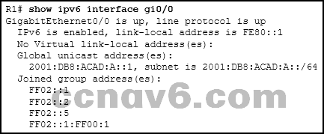
A.FE80::1
B.2001:DB8:ACAD:A::1
C.FF02::1
D.FF02::5
【答案】A
【解析】所有 OSPFv3 消息都来自接口的本地链路 IPv6 地址。本地链路地址使用前缀 FE80::/10。

195、OSPFv3 使用什么地址类型与相邻路由器建立邻接关系？
A.全链路路由器组播
B.接口的全局单播
C.所有 OSPF 路由器组播
D.接口的链路本地地址
【答案】D
【解析】OSPF 邻居邻接关系使用连接到相邻路由器的接口的链路本地地址形成。

196、哪些 OSPFv3 功能与 OSPFv2 的不同？
A.度量计算
B.hello 机制
C.OSPF 数据包类型
D.身份验证
E.选举过程
【答案】D
【解析】OSPF 的两个版本都使用相同的五种基本数据包类型、成本度量和 DR/BDR 选举过程。两个版本中都使用 Hello 数据包建立邻接关系。 但是，OSPFv3 使用由 IPsec 提供的高级加密和身份验证功能，而 OSPFv2 使用纯文本或 MD5 身份验证。

197、如何确定 OSPFv3 路由器的路由器 ID？
A.活动接口上最高的 IPv6 地址
B.活动接口上最低的 MAC 地址
C.活动接口上最高的 IPv4 地址
D.活动接口上最高的 EUI-64 地址
【答案】C
【解析】就像 IPv4 的 OSPF 一样，OSPFv3 使用 32 位点分十进制数作为路由器 ID。ID 可以手动配置，或者路由器会使用活动接口上最高的 IPv4 地址，首选最高环回接口 IPv4 地址（如果配置了的话）。

198、网络管理员在全局配置模式下输入命令 ipv6 router ospf 64。此命令会产生什么结果？
A.路由器将被分配一个编号为 64 的自治系统。
B.路由器将被分配一个 ID 为 64 的路由器。
C.参考带宽将设置为 64 Mb/s。
D.OSPFv3 进程将被分配的 ID 为 64。
【答案】D
【解析】在路由器上实施 OSPFv3 的基本命令使用的 process-id 参数和 OSPFv2 为 OSPF 进程分配的具有本地意义的编号相同。OSPF 不使用自治系统编号。完成进程 ID 的分配后，提示符会引导用户手动分配路由器 ID。在完成路由器 ID 分配后，可以设置参考带宽。

199、网络工程师在路由器上配置 OSPFv3 时，工程师应当在发出哪条命令之后，紧接着就配置路由器 ID？
A.ipv6 ospf 10 area 0
B.ipv6 router ospf 10
C.interface serial 0/0/1
D.clear ipv6 ospf process
【答案】B
【解析】在 IPv6 路由器配置模式下配置 OSPFv3 路由器 ID。 clear ipv6 ospf process 特权 EXEC 命令强制路由器的 OSPF 重新协商邻居邻接关系。interface serial 0/0/1 命令可以使路由器进入接口配置模式，在该模式下通过发出 ipv6 ospf process-id area area-id 命令来启用 OSPFv3。

200、单区 OSPFv3 通过 ipv6 router ospf 20 命令在路由器上启用。哪条命令将会启用该路由器接口上的此 OSPFv3 进程？
A.ipv6 ospf 0 area 0
B.ipv6 ospf 20 area 20
C.ipv6 ospf 0 area 20
D.ipv6 ospf 20 area 0
【答案】D
【解析】在路由器接口上启用 OSPFv3 进程的命令是 ipv6 ospf process-id area area-id。在本例中进程 ID 为 20，区域 ID 为 0。

201、当实施 OSPFv3 时，思科路由器会自动使用什么来创建串行接口的本地链路地址？
A.路由器上可用的最高 MAC 地址、FE80::/10 前缀和 EUI-48 进程
B.FE80::/10 前缀和 EUI-48 进程
C.串行接口的 MAC 地址、FE80::/10 前缀和 EUI-64 进程
D.路由器上可用的以太网接口 MAC 地址、FE80::/10 前缀和 EUI-64 进程
【答案】D
【解析】由于串行接口没有 MAC 地址，OSPFv3 为它们自动分配本地链路地址，该地址取自路由器上以太网接口地址池中的第一个可用 MAC 地址。然后添加 FE80::/10 前缀。路由器随后在现有的 48 位地址中间插入 FFFE 并交换第七位，对 MAC 地址应用 EUI-64 进程。

202、下列哪个命令用于检验运行 OSPFv3 的路由器是否与其 OSPF 区域内的其他路由器建立了邻接关系？
A.show running-configuration
B.show ipv6 ospf neighbor
C.show ipv6 route ospf
D.show ipv6 interface brief
【答案】B
【解析】show ipv6 ospf neighbor 命令将验证 OSPFv3 路由器的邻接关系。其他选项不能提供邻居信息。

203、下列哪条命令将在路由表中提供有关 OSPFv3 路由的特定信息？
A.show ip route ospf
B.show ip route
C.show ipv6 route
D.show ipv6 route ospf
【答案】D
【解析】show ipv6 route ospf 命令在路由表中提供与 OSPFv3 路由相关的特定信息。show ipv6 route 命令将显示整个路由表。show ip route 和 show ip route ospf 命令用于 OSPFv2。

204、在部署多区域 OSPF 时，所有非主干 OSPF 区域必须连接到哪里？
A.区域 1
B.DR
C.ASBR
D.区域 0
【答案】D
【解析】在多区域 OSPF 中，所有非主干区域都必须连接到作为主干区域的区域 0。主干区域与非主干区域互连。

205、多区域 OSPF 路由的一个优势是什么？
A.一个区域内的拓扑变化不会导致其他区域的 SPF 重新计算。
B.默认情况下，区域之间会自动进行路由汇总。
C.所有区域中的路由器共享相同的链路状态数据库，并且具有整个网络的完整图像。
D.无需主干区域。
【答案】A
【解析】使用多区域 OSPF，仅一个区域内的路由器共享相同的链路状态数据库。对一个区域中的网络拓扑的更改不会影响其他区域，这减少了 SPF 算法计算和链路状态数据库的数量。

206、区域间路由汇总在什么类型的 OSPF 路由器上配置？
A.区域内路由器
B.主干路由器
C.ABR
D.ASBR
【答案】C
【解析】区域间汇总在区域边界路由器 (ABR) 上手动配置。由于 ABR 连接多个区域，这些路由器将在将路由注入到另一个区域之前汇总路由。ASBR 配置了外部路由汇总。主干和区域内路由器的所有接口位于单个区域内，不能将路由汇总到其他区域。

207、OSPF 路由器何时成为 ABR？
A.当路由器的接口位于不同区域时
B.当网络管理员将路由器配置为 ABR 时
C.当路由器具有最高路由器 ID 时
D.当路由器的 OSPF 优先级为 0 时
【答案】A
【解析】当路由器上有连接到不同区域的接口时，它就会成为一个 ABR，无需进行额外配置。路由器 ID 和优先级值决定 DR/BDR 状态。

208、哪种类型的 OSPF 路由器将 OSPF 区域连接到非 OSPF 路由域？
A.ABR
B.ASBR
C.DR
D.主干路由器
【答案】B
【解析】OSPF ASBR 将其他路由域，如 EIGRP 域，连接到 OSPF 路由域。

209、OSPF 区域包含什么？
A.共享相同路由器 ID 的路由器
B.拥有相同 SPF 树的路由器
C.LSDB 中拥有相同链路状态信息的路由器
D.共享相同进程 ID 的路由器
【答案】C
【解析】OSPF 区域包含一组链路状态信息，不过区域内的每台路由器将单独处理此信息以形成各自的 SPF 树。OSPF 进程 ID 具有本地有意义，是由管理员创建的。路由器 ID 唯一标识每台路由器。

210、什么用于促进 OSPF 中的分层路由？
A.自动汇总
B.使用多个区域
C.频繁计算 SPF 算法
D.选择指定路由器
【答案】B
【解析】OSPF 支持区域的概念，以防止庞大的路由表、过多的 SPF 计算和大型 LSDB。仅一个区域内的路由器才能共享链路状态信息。这允许 OSPF 以分层方式扩展连接到主干区域的所有区域。

211、多区域 OSPF 网络中的 ABR 从其邻居接收 LSA，通过从 Internet 获知的外部网络将其邻居识别为 ASBR。 ABR 将向其他区域发送哪种 LSA 类型来识别 ASBR，以便通过 ASBR 发送通向 Internet 的内部流量？
A.LSA 第 1 类
B.LSA 第 2 类
C.LSA 第 3 类
D.LSA 第 4 类
E.LSA 第 5 类
【答案】D
【解析】仅当区域中存在 ASBR 时，ABR 才会生成 OSPF 第 4 类汇总 LSA。第 4 类 LSA 用于识别 ASBR 并为其提供路由，因此路由表中将会有一个有关发往外部自治网络的流量的条目。

212、第 4 类 LSA 中通告什么信息？
A.DR 的路由器 ID
B.通往 ASBR 的路由
C.在 OSPF 域外可以到达的网络
D.在本地之外可以到达的网络
【答案】B
【解析】第 4 类 LSA 由 ABR 生成，用于通告其他 OSPF 路由器存在 ASBR 及用于通往 ASBR 的路由

213、哪个 LSA 类型被指定的路由器泛洪到同一区域内的其他 OSPF 路由器？
A.类型 1
B.类型 2
C.类型 3
D.类型 4
【答案】B
【解析】第 2 类 LSA 由 DR 泛洪，以向其他 OSPF 路由器提供有关同一区域内多接入网络的信息。

214、哪个 LSA 类型将直连的启用 OSPF 的链路通告给其来源 OSPF 区域内的其他 OSPF 路由器？
A.类型 1
B.类型 2
C.类型 3
D.类型 4
【答案】A
【解析】第 1 类 LSA 包含有关路由器上启用了 OSPF 的链路的信息，并通过一个区域泛洪到其他 OSPF 路由器。此类 LSA 中包含的信息包括直连接口列表、链路类型、邻居和路由器 OSPF 接口的链路状态。

215、哪个 OSPF LSA 类型仅用于多接入和 NBMA 网络？
A.类型 1
B.类型 2
C.类型 3
D.类型 4
【答案】B
【解析】OSPF 类型 2 LSA 仅在选择了指定路由器的多接入和 NBMA 网络上泛洪。类型 2 LSA 由指定路由器创建并向其他 OSPF 路由器通告指定路由器的路由器 ID。

216、哪种类型的 OSPF LSA 代表外部路由并在整个 OSPF 域间传播？
A.第 1 类
B.第 2 类
C.第 3 类
D.第 4 类
E.第 5 类
【答案】E
【解析】第 5 类 LSA 供外部路由使用，是由 ASBR 生成。它们由 ABR 转发到其他区域。

217、OSPF ABR 执行什么功能？
A.将类型 2 LSA 泛洪到一个区域中
B.将类型 5 LSA 始发到一个区域中
C.将类型 3 LSA 注入到一个区域中
D.在一个区域内通告任何指定路由器的路由器 ID
【答案】C
【解析】OSPF ABR 从类型 1 LSA 获知一个区域中的网络，并创建类型 3 LSA 将这些网络通告到其他区域。

218、下列哪种特征描述了在多区域 OSPF 网络中实施的 ABR 和 ASBR？
A.它们通常连接多个本地网络。
B.它们同时运行多个路由协议。
C.它们需要执行所有总结或重分布任务。
D.它们需要频繁快速地重新加载以更新 LSDB。
【答案】C
【解析】ABR 和 ASBR 需要执行多个区域之间的所有总结或重分布，因此比 OSPF 区域中的常规路由器需要更多的路由器资源。

219、什么类型的 OSPF LSA 由 ASBR 路由器发起以通告外部路由？
A.类型 1
B.类型 2
C.类型 3
D.类型 5
【答案】D
【解析】OSPF 有许多不同的 LSA 类型。 类型 1 - 包含直连接口列表 类型 2 - 仅存在于多接入网络中，并包含 DR 路由器 ID 类型 3 - ABR 使用类型 3 LSA 通告来自其他区域的网络 类型 4 - 由 ABR 生成，用于识别 ASBR 并向其提供路由 类型 5 - 由 ASBR 发起，用于通告外部路由

220、哪个 OSPF LSA 类型用于通知路由器 OSPF 区域中每个多接入网络中的 DR 的路由器 ID？
A.类型 1
B.类型 2
C.类型 3
D.类型 4
【答案】B
【解析】OSPF 有许多不同的 LSA 类型。 类型 1 - 包含直连接口列表 类型 2 - 仅存在于多接入网络中，并包含 DR 路由器 ID 类型 3 - ABR 使用类型 3 LSA 通告来自其他区域的网络 类型 4 - 由 ABR 生成，用于识别 ASBR 并向其提供路由

221、哪种类型的路由表条目将表明有外部路由重新分配到多区域 OSPF 进程中？
A.O
B.O IA
C.O E2
D.S
E.C
【答案】C
【解析】O 路由表条目表示同一区域内通过 OSPF 更新获知的路由。O IA 路由是来自另一个 OSPF 区域的路由。O E2 或 O E1 路由是外部路由，例如一个从 RIP、EIGRP 重新分配的路由，或重新分配到 OSPF 进程中的静态路由。S 条目代表静态路由。C 条目表示直连网络。

222、OSPF 路由器收到了泛洪至一个区域的第 3 类汇总 LSA。路由表中是如何标识这些 LSA 的？
A.O E2
B.O E1
C.O
D.O IA
【答案】D
【解析】ABR 将第 3 类汇总 LSA 泛洪到区域中，以通告其他区域中可访问的网络。这些第 3 类 LSA 出现在路由表中，并带有区域间描述符 O IA。

223、请参见图示。有关 R2 路由表中的网络 192.168.1.0 可以得出什么结论？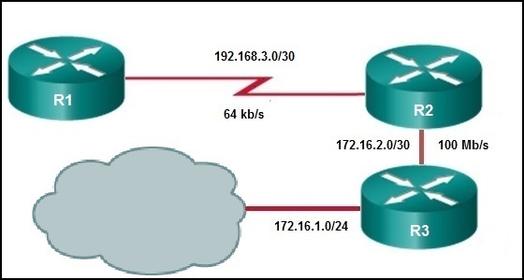
A.此网络通过同一区域的内部路由器获知。
B.此网络通过来自 ABR 的总结 LSA 获知。
C.此网络直接连接到接口 GigabitEthernet0/0。
D.网络应用于将流量转发到外部网络。
【答案】B
【解析】在路由表中，标识 O IA 表示条目从 ABR 所生成的区域间 LSA 获取。C 标签表示直接连接路由器上接口的网络。O 标签表示由同一区域中的其他路由器通告的网络。标签 O*E2 表示外部网络。在这种情况下，网络标识 0.0.0.0/0 表示该外部网络是指向外部网络的所有流量的默认路由。

224、OSPF 类型 3 LSA 中包含哪些信息？
A.其他区域中可访问的网络
B.从其他路由协议获知的网络
C.该区域中所有路由器的 DR 的路由器 ID
D.ASBR 的路由器 ID 和到达 ASBR 的路由
【答案】A
【解析】OSPF 具有许多不同的 LSA 类型。类型 1 - 包含直连接口列表 类型 2 - 仅存在于多接入网络中，并包含 DR 路由器 ID 类型 3 - 由 ABR 用于通告来自其他区域的网络 类型 4 - 由 ABR 生成，用于识别 ASBR 并向其提供路由 类型 5 - 由 ASBR 发起，用于通告外部路由

225、什么类型的 OSPF IPv4 路由由 O E1 路由表条目描述符表示？
A.由 ABR 通告的汇总路由
B.由 DR 通告的区域内路由
C.由 ASBR 通告的外部路由
D.与以太网接口关联的直连路由
【答案】C
【解析】OSPF 路由在 IPv4 路由表中有多个描述符：O - 区域内路由 O IA - 区域间汇总路由 O E1 或 O E2 - 从其他路由协议获知的外部路由

226、哪个路由表描述符用于标识类型 1 LSA 通告的 OSPF 网络？
A.O E2
B.O E1
C.O IA
D.O
【答案】D
【解析】OSPF 路由器将类型 1 LSA 泛洪到一个区域中。这些类型 1 LSA 出现在路由表中，并带有描述符 O。

227、哪个路由表描述符用于标识源于 ABR 的 OSPF 汇总网络？
A.O
B.O IA
C.O E1
D.O E2
【答案】B
【解析】OSPF 路由在 IPv4 路由表中有多个描述符：
O - 从 DR 获知的区域内路由 O IA - 从 ABR 获知的区域间汇总路由 O E1 或 O E2 - 从 ASBR 获知的外部路由

228、网络管理员正在检查区域 1 中路由器的路由表，以检验多区域 OSPF 配置。管理员发现通向网络的一条路由连接到区域 2 中的路由器。在区域 1 内的路由表中，此路由前显示哪个代码？
A.C
B.O
C.O E2
D.O IA
【答案】D
【解析】在路由表中，带有代码 O IA 的路由表示从另一个区域获知、由 ABR 作为外部 LSA 接收的网络。ABR 已将路由泛洪到其区域中，因此内部路由器可以将路由添加到其数据库中。标签 C 表示直接连接路由器上接口的网络。标签 O 表示由同一区域中的其他路由器通告的网络。标签 O E2 表示由 ASBR 通告的外部网络（非 OSPF 网络）。

229、请参见图示。有关 R2 路由表中的网络 192.168.4.0 可以得出什么结论？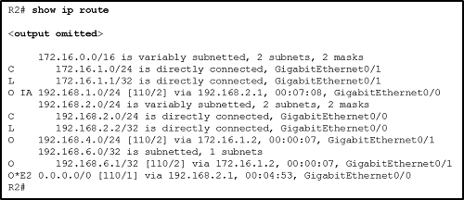
A.网络是由与 R2 位于相同区域内的路由器获知。
B.网络是通过来自 ABR 的汇总 LSA 获知。
C.网络可以通过 GigabitEthernet0/0 接口到达。
D.网络应用于将流量转发到外部网络。
【答案】A
【解析】在路由表中，带有标签 O 的路由表示由同一区域中的其他路由器通告的网络。在这种情况下，送出接口为 GigabitEthernet0/1。标识 O IA 表示条目来自 ABR 生成的区域间 LSA。标签 O*E2 表示外部网络。在这种情况下，网络标识 0.0.0.0/0 表示该外部网络是指向外部网络的所有流量的默认路由。

230、请参见图示。网络管理员正在 R1 上配置 OSPFv2。根据配置可得出什么结论？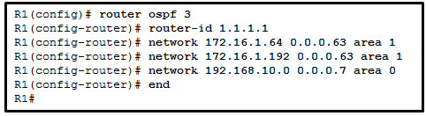
A.R1 是 ABR。
B.R1 在其区域内拥有最低路由器 ID。
C.R1 运行三个 OSPFv2 进程。
D.R1 可以通告汇总路由 172.16.64.0/25。
【答案】A
【解析】R1 连接两个区域，即区域 0 和区域 1，因此它是 ABR。OSPF 进程号可以是任何数字，它并不表示有多少个 OSPF 进程正在运行。因为 192.168.10.0 0.0.0.7 表示前缀长度为 /29，主机共有 8 个地址，但只有 6 个为有效地址。因此，区域 0 可以有最多 6 个路由器。R1 通告来自区域 1 的 2 个单独的不连续网络。

231、请参见图示。网络管理员正在 R1 上配置 OSPFv3。通告连接到 Gi0/0 的网络时会使用哪个命令序列？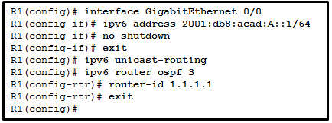
A.R1(config)# interface GigabitEthernet 0/0 R1(config-if)# ipv6 ospf 3 area 1
B.R1(config)# interface GigabitEthernet 0/0 R1(config-if)# ipv6 ospf network
C.R1(config)# router ospf 3
D.R1(config)# ipv6 router ospf 3 R1(config-rtr)# ipv6 ospf neighbor 2001:db8:acad:A::/64
【答案】A
【解析】与 OSPFv2 不同，OSPFv3 不在路由器配置模式下指定要通告的网络。OSPFv3 在接口配置模式下使用命令 ipv6 ospf area ，启用网络的 OSPFv3。

232、请参见图示。公司已从单区域 OSPF 迁移到多区域。但是，Branch1 办公室中的用户无法联系新区域中网络 192.168.1.0/24 的任何用户。根据图中所示的输出，问题出在哪里？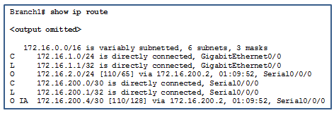
A.网络 192.168.1.0 的路由表中没有区域间路由。
B.OSPF 路由进程处于非活动状态。
C.通向新区域的链路出现故障。
D.该路由器未与其他 OSPF 路由器建立任何邻接关系。
【答案】A
【解析】路由表中不存在网络 192.168.1.0 的条目，因此这是正确选项。路由表中有通过 OSPF 获知的路由，因此，OSPF 路由过程处于活动状态，而且这也表示路由器已经与其他 OSPF 路由器建立了邻接关系。存在通过 Serial0/0/0 接口的区域间链路，因此问题似乎也不是出在链路中断。

233、配置多区域 OSPF 总结时，应在哪个模式发出 area area-id range address mask 命令？
A.全局配置模式
B.路由器配置模式
C.区域 0 接口的接口配置模式
D.所有参与接口的接口配置模式
【答案】B
【解析】在 ABR 上执行 area area-id range address mask 路由器配置模式命令来手动配置 OSPF 区域间路由总结。

234、请参见图示。路由器输出中的 O IA 表示什么？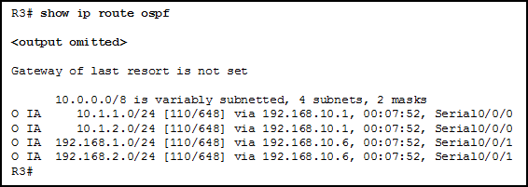
A.路由是手动配置的。
B.路由是从区域内部获取的。
C.路由是从网际网络外部获取的。
D.路由是从其他区域获取的。
【答案】D
【解析】路由表中的 O IA 表示这些路由是从其他区域获知的。 O 表示 OSPF，而 IA 表示接收作为汇总 LSA 的区域间路由。

235、请参见图示。R1 和 R2 是 OSPFv3 邻居。R1 会使用哪一个地址作为指向 Internet 的数据包的下一跳？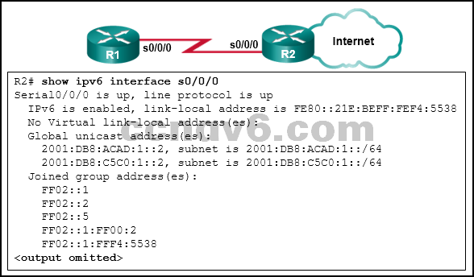
A.FF02::5
B.2001:DB8:ACAD:1::2
C.2001:DB8:C5C0:1::2
D.FE80::21E:BEFF:FEF4:5538

236、哪个接口允许远程管理第 2 层交换机？
A.AUX 接口
B.控制台端口接口
C.交换机虚拟接口
D.第一个以太网端口接口
【答案】C
【解析】在第 2 层交换机，有一个用于远程管理设备的交换机虚拟接口 (SVI)。

237、网络的相应交换机外形因素已确定时，在需要容错和带宽可用性，但预算有限的情况下，应该选择什么？
A.可堆叠式交换机
B.非堆叠式交换机
C.固定配置交换机
D.模块化交换机
【答案】A
【解析】堆叠式交换机通过在交换机之间使用特殊电缆提供容错和带宽可用性，并且比模块化交换机的实施成本低。非堆叠式交换机不提供这些功能。固定配置交换机是不支持自带功能以外功能的单个交换机。模块化交换机通常提供容错和带宽可用性功能，但实施成本非常昂贵。

238、网络的相应交换机外形因素已确定时，在将来的扩展非常重要，而成本不是限制因素的情况下，应该选择哪种交换机？
A.可堆叠式交换机
B.1 机架单元交换机
C.固定配置交换机
D.模块化交换机
【答案】D
【解析】模块化交换机通过使用线路卡提供了容错和带宽可用性与将来扩展的功能，但实施成本非常昂贵。堆叠式交换机通过在交换机之间使用特殊电缆提供容错和带宽可用性，并且比模块化交换机的实施成本低。非堆叠式交换机不提供这些功能。固定配置交换机是不支持自带功能以外功能的单个交换机。

239、网络管理软件公司中的实验室配置测试环境，以验证网络连接速度（包括 FastEthernet、GigabitEthernet 和 10 GigabitEthernet）不同和采用铜和光纤连接的新软件性能。该软件公司应购买何种类型的交换机来进行测试？
A.固定配置
B.模块化配置
C.可堆叠
D.接入层
【答案】B
【解析】模块化配置交换机用于分布层和核心层。模块化配置交换机通常采用 3 个或更多的机架单元。模块化配置交换机在端口类型和数量以及可以使用的扩展卡方面提供更大的灵活性。固定配置交换机往往是接入层交换机。堆叠式交换机通常是已用电缆连接起来的接入层交换机。

240、一家当地法律事务所重新设计公司网络，以便所有的 20 名员工均能够连接到局域网和互联网。该法律事务所倾向于低成本和简单的项目解决方案。应选择什么类型的交换机？
A.固定配置
B.模块化配置
C.可堆叠配置
D.StackPower
E.StackWise
【答案】A
【解析】通过查看 1.1.2.2 #2 和 #3 中的图形并将这些照片与 1.1.1.5 #2 中所示的思科交换机设计模式中使用的图形相比较，您可以看出：较小的机架单元固定配置交换机被用作接入层交换机。模块化配置交换机将用于分布层和核心层。

241、哪种交换方法描述了在读取到目标 MAC 地址时立即传输帧的交换？
A.免分片
B.直通
C.存储转发
D.延迟转发
【答案】B
【解析】暂无解析

242、下列哪一项正确描述了交换方法？
A.直通：收到整个帧后做出转发决策
B.存储转发：检查其目的 MAC 地址后立即转发帧
C.直通：提供支持以太网速度任意组合的灵活性
D.存储转发：确保帧没有物理和数据链路错误
【答案】D
【解析】入口端口收到整个帧后，存储转发交换对传入的帧执行错误检查。采用此方法的交换机可以灵活地支持任意组合的以太网速度。找到传入帧的目的 MAC 地址并确定出口端口后，直通交换方法开始执行转发流程。

243、请参见图示。连接到端口 Fa0/1 的 PC 正在发送目的 MAC 地址为 0050.0fae.299c 的数据包。根据当前 S1 MAC 地址表，当数据包到达交换机时，S1 首先将会执行什么操作？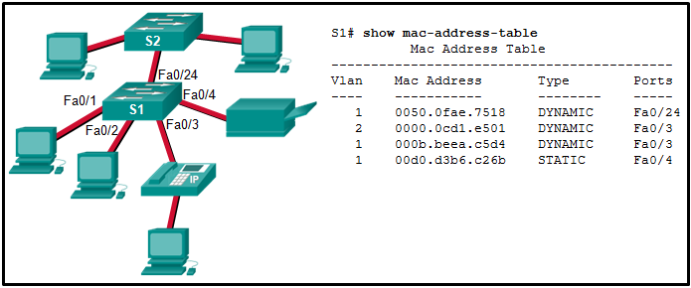
A.将数据转发到 S2
B.将 ARP 请求广播到除端口 Fa0/1 之外的所有 S1 端口
C.将连接到 Fa0/1 的 PC 的 MAC 地址添加到 MAC 地址表
D.将数据广播到所有 S1 端口和拥有连接的终端设备的所有 S2 端口
E.将数据广播到拥有连接的终端设备的所有 S1 端口（Fa0/1 端口除外）
【答案】C
【解析】交换机处理帧的第一步是看源 MAC 地址是否在 MAC 地址表中。如果不存在该地址，则交换机添加地址。交换机随后检查目的 MAC 地址并与 MAC 地址表进行比较。如果表中存在该地址，交换机会将帧转发到相应的端口。如果表中缺少该地址，交换机将帧广播到接收端口以外的所有端口。

244、哪些信息从传入帧添加到交换机表？
A.源 MAC 地址和传入端口号
B.目的 MAC 地址和传入端口号
C.源 IP 地址和传入端口号
D.目的 IP 地址和传入端口号
【答案】A
【解析】当帧进入交换机时，交换机根据源 MAC 地址“获知”或构建 MAC 地址表。交换机将根据目的 MAC 地址向前转发帧。

245、哪一说法正确描述局域网交换机如何转发其所接收的帧？
A.仅将具有广播目标地址的帧转发到所有活动交换机端口。
B.无论目标 MAC 地址如何，始终转发单播帧。
C.帧转发决定基于 CAM 表中的 MAC 地址和端口映射。
D.直通帧转发确保始终丢弃无效帧。
【答案】C
【解析】直通帧转发最多仅读取一个帧的前 22 字节（这不包括帧检查序列），因而可能转发无效的帧。除了广播帧，具有不在 CAM 中的目标 MAC 地址的帧也从所有活动端口被泛洪。并不始终转发单播帧。并不转发目标 MAC 地址与接收交换机端口关联的已接收帧，因为该目标存在于连接到该端口的网络分段上。

246、哪种交换方法会丢弃 FCS 检查失败的帧？
A.无边界交换
B.直通交换
C.入站端口缓冲
D.存储转发交换
【答案】D
【解析】FCS 检查和存储转发交换一起使用，以丢弃 FCS 与交换机所做 FCS 计算不匹配的任何帧。直通交换不会执行任何错误检查。无边界交换是一个网络体系结构，而不是一种交换方法。入站端口缓冲结合存储转发交换以支持不同的以太网速度，但它不是交换方法。

247、交换机使用哪种信息填充 MAC 地址表？
A.目的 MAC 地址和传入端口
B.目的 MAC 地址和传出端口
C.源 MAC 地址和目的 MAC 地址以及传入端口
D.源 MAC 地址和目的 MAC 地址以及传出端口
E.源 MAC 地址和传入端口
F.源 MAC 地址和传出端口
【答案】E
【解析】为了维护 MAC 地址表，交换机将使用传入数据包的源 MAC 地址和数据包进入的端口。目的地址用于选择传出端口。

248、存储转发交换方式与直接转发交换方式相媲美的优势是什么？
A.冲突检测
B.帧错误检查
C.更快的帧转发
D.使用 IPv4 第 3 层和第 4 层信息的帧转发
【答案】B
【解析】使用存储转发交换方法的交换机在接收完整帧后通过比较 FCS 值与其自身的 FCS 计算值对输入帧进行错误检查。相比之下，使用直通交换方法的交换机进行快速转发决策并在无需等待接收整个帧的情况下启动转发过程。这样，使用直通交换的交换机可能将无效帧发送到网络。与直通交换性能相比，“存储然后转发”交换的性能较慢。由发送设备监控冲突检测。对于转发决定，存储转发交换并不使用 IPv4 第 3 层和第 4 层信息。

249、哪一特征能够描述直接转发交换？
A.转发无错误网段，因此交换具有较低的延迟。
B.转发帧但不进行任何错误检查。
C.仅检查传出帧是否有误。
D.缓冲用于支持不同以太网速度。
【答案】B
【解析】从 MAC 地址表中读取目标 MAC 地址和相应的交换机端口后，直通交换随即通过转发帧来减少延迟。此交换方法不会执行任何错误检查且不会使用缓冲区来支持不同以太网速度。错误检查和缓冲区是“存储然后转发”交换的特性。

250、交换机使用哪些信息来使 MAC 地址表信息保持最新？
A.目的 MAC 地址和传入端口
B.目的 MAC 地址和传出端口
C.源 MAC 地址和目的 MAC 地址以及传入端口
D.源 MAC 地址和目的 MAC 地址以及传出端口
E.源 MAC 地址和传入端口
F.源 MAC 地址和传出端口
【答案】E
【解析】为了维护 MAC 地址表，交换机将使用传入数据包的源 MAC 地址和数据包进入的端口。目的地址用于选择传出端口。

251、若思科局域网交换机接收传入帧且目标 MAC 地址未列于 MAC 地址表中，则思科局域网交换机会做什么？
A.丢弃此帧。
B.将该帧发送至默认网关地址。
C.使用 ARP 解析与该帧相关的端口。
D.将该帧转发至除该帧接收端口外的所有端口。
【答案】D
【解析】LAN 交换机基于源 MAC 地址填充 MAC 地址表。交换机收到具有 MAC 地址表中未列出的目标 MAC 地址的传入帧时，交换机将该帧转发到所有端口（帧的入站端口除外）。目标设备响应时，交换机将源 MAC 地址以及接收端口添加到 MAC 地址表。

252、交换机使用哪种类型的地址构建 MAC 地址表？
A.目标 IP 地址
B.源 IP 地址
C.目标 MAC 地址
D.源 MAC 地址
【答案】D
【解析】交换机收到源 MAC 地址不在 MAC 地址表中的帧时，交换机将该 MAC 地址添加到该表并将该地址映射到特定端口。交换机不会使用 MAC 地址表中的 IP 编址。

253、哪一网络设备可用于消除以太网网络上的冲突？
A.防火墙
B.集线器
C.路由器
D.交换机
【答案】D
【解析】交换机提供微分段，这样其他任何设备都不会竞争同一以太网带宽。

254、第 2 层交换机有什么功能？
A.转发基于逻辑寻址的数据
B.将每个帧的电信号复制到每个端口
C.检查目的 MAC 地址，了解分配给主机的端口
D.确定哪个接口用于根据目的 MAC 地址转发帧
【答案】D
【解析】交换机通过检查在入站帧中找到的源 MAC 地址来构建 MAC 地址及相关端口号的 MAC 地址表。为了向前转发帧，交换机将检查目的 MAC 地址，在 MAC 地址中查找与该目的 MAC 地址相关的端口号，并将其发送到特定端口。如果目的 MAC 地址不在表中，则交换机会将该帧转发到除发出该帧的入站端口之外的所有端口。

255、请参见图示。如果交换机 SW1 的 MAC 地址表为空，那么从 PCA 发出的帧如何被发到 PCC？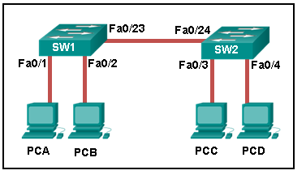
A.SW1 在交换机的所有端口泛洪帧，通向交换机 SW2 的互连端口和该帧通过其进入交换机的端口除外。
B.SW1 在 SW1 的所有端口（进入交换机的端口除外）泛洪帧。
C.SW1 将帧直接转发到 SW2。SW2 将帧泛洪到与 SW2 连接的所有端口（进入交换机的端口除外）。
D.SW1 会丢弃该帧，因为它不知道该帧的目的 MAC 地址。
【答案】B
【解析】当交换机启动时，MAC 地址表为空。交换机通过检查传入帧的源 MAC 地址来构建 MAC 地址表。交换机根据帧头中找到的目的 MAC 地址转发帧。如果交换机 MAC 地址表中没有任何条目，或者如果目的 MAC 地址不在交换机表中，则交换机会将该帧转发到除了将该帧放入交换机的端口之外的所有端口。

256、对于以太网交换机，术语“端口密度”表示什么？
A.已分配给各交换机端口的内存空间
B.可用端口数
C.连接到各交换机端口的主机数量
D.各端口的速度
【答案】B
【解析】端口密度这一术语表示交换机上的可用端口数。一个单机架单元访问交换机最多可以有 48 个端口。更大的交换机可能支持数百个端口。

257、打开交换机时，启动顺序中的第一个操作是什么？
A.加载默认 Cisco IOS 软件
B.加载启动加载器软件
C.低级 CPU 初始化
D.加载加电自检程序
【答案】D
【解析】交换机启动后的第一个操作是 POST（加电自检）。POST 对 CPU、内存和闪存进行测试，以准备加载启动加载器。

258、网络管理员将一台新的 PC 连接到交换机端口上。该端口的 LED 随即变为稳定的绿色。以下哪种说法最好地描述了该端口的状态？
A.出现双工不匹配错误。
B.出现链路故障错误。该端口无法转发帧。
C.该端口运行正常，随时可以传输数据包。
D.该端口被管理性关闭，无法转发帧。
E.闪存处于繁忙状态。
【答案】C
【解析】暂无解析

259、哪种说法描述了思科 Catalyst 2960 交换机上的端口速度 LED？
A.如果 LED 为绿色，则端口运行速度为 100 Mb/s。
B.如果 LED 不亮，则端口不运行。
C.如果 LED 为绿色闪烁，则端口运行速度为 10 Mb/s。
D.如果 LED 为琥珀色，则端口运行速度为 1000 Mb/s。
【答案】A
【解析】端口速度 LED 指示已选择端口速度模式。选择后，端口 LED 将显示不同含义的颜色。如果 LED 不亮，则端口运行速度为 10 Mb/s。如果 LED 为绿色，则端口运行速度为 100 Mb/s。如果 LED 为绿色闪烁，则端口运行速度为 1000 Mb/s。

260、请参见图示。网络管理员正在配置交换机 SW1 的访问控制。 如果管理员使用 Telnet 连接到交换机，需要哪个密码才能访问用户 EXEC 模式？
A.letmein
B.secretin
C.lineconin
D.linevtyin
【答案】D
【解析】Telnet 通过用 line vty 命令配置的虚拟接口访问网络设备。要想访问用户 EXEC 模式，需要在此配置密码。要想获得控制台端口的访问权限，需要使用 line console 0 命令配置密码，要想进入特权 EXEC 模式，需要使用 enable 和 enable secret 密码。

261、公司安全策略要求，动态学习所有 MAC 编址并将其添加至各交换机上的 MAC 地址表和运行配置。哪一端口安全配置将实现这一点？
A.自动安全 MAC 地址
B.动态安全 MAC 地址
C.静态安全 MAC 地址
D.粘性安全 MAC 地址
【答案】D
【解析】对于粘性安全 MAC 编址，可以动态学习或者手动配置 MAC 地址，然后将其存储在地址表中并添加到运行配置文件中。相比之下，动态安全 MAC 编址提供仅存储在地址表中的动态学习的 MAC 编址。

262、启用 MAC 地址粘性学习后，需执行何操作以防相关接口出现故障时动态学习的 MAC 地址丢失？
A.关闭接口，然后利用 no shutdown 命令再次启用。
B.配置冲突保护模式的端口安全。
C.重新启动交换机。
D.将运行配置复制到启动配置中。
【答案】D
【解析】在启用粘性学习后，动态学习的 MAC 地址将存储在 RAM 内的运行配置中，如果重新启动交换机或者接口关闭，这些地址会丢失。为了防止已学习的 MAC 地址丢失，管理员可以将运行配置保存到 NVRAM 中的启动配置中。

263、已要求网络技术人员确保园区网络中的所有交换机的安全。安全要求即各交换机自动学习 MAC 地址并将其添加至地址表和运行配置。哪一端口安全配置将符合这些要求？
A.自动安全 MAC 地址
B.动态安全 MAC 地址
C.静态安全 MAC 地址
D.粘性安全 MAC 地址
【答案】D
【解析】对于粘性安全 MAC 编址，可以动态学习或者手动配置 MAC 地址，然后将其存储在地址表中并添加到运行配置文件中。相比之下，动态安全 MAC 编址提供仅存储在地址表中的动态学习的 MAC 编址。

264、哪种原因导致如下错误消息的产生？01:11:12: %PM-4-ERR_DISABLE:psecure-violation error detected on Fa0/8, putting Fa0/8 in err-disable state 01:11:12: %PORT_SECURITY-2-PSECURE_VIOLATION: Security violation occurred, caused by MAC address 0011.a0d4.12a0 on port FastEthernet0/8. 01:11:13: %LINEPROTO-5-UPDOWN:Line protocol on Interface FastEthernet0/8, changed state to down 01:11:14: %LINK-3-UPDOWN:Interface FastEthernet0/8, changed state to down
A.其他交换机使用错误的电缆连接到该交换机端口。
B.未经授权的用户试图通过交换机端口 Fa0/8 telnet 到交换机。
C.路由器上启用了 NAT，同时有一个私有 IP 地址到达了交换机端口 Fa0/8。
D.一台带有无效 IP 地址的主机连接到先前未曾使用的交换机端口。
E.交换机端口启用了端口安全性后，端口 Fa0/8 上出现了未经授权的连接。
【答案】E
【解析】暂无解析

265、使用 switchport port-security 命令的影响是什么？
A.启用接口上的端口安全
B.全局启用交换机上的端口安全
C.自动关闭接口（若应用至中继端口）
D.检测进入端口的帧中的第一个 MAC 地址，并将该 MAC 地址置于 MAC 地址表中
【答案】A
【解析】无法全局启用端口安全性。应该使用 switchport port-security 命令手动保护所有活动的交换机端口，管理员可以使用该命令控制允许访问端口的有效 MAC 地址的数量。如果发生违规，该命令不会指定将采取的操作，也不会改变填充 MAC 地址表的过程。

266、利用 switchport port-security mac-address sticky 命令启用粘性学习后，动态学习的 MAC 地址存储在哪里？
A.ROM
B.RAM
C.NVRAM
D.闪存
【答案】B
【解析】使用 sticky 命令选项来自动学习 MAC 地址时，将获知的 MAC 地址添加到运行配置中（存储在 RAM 中）。

267、网络管理员在交换机上配置端口安全性。安全策略规定，各接入端口应最多允许两个 MAC 地址。达到最大 MAC 地址数量时，丢弃源 MAC 地址未知的帧，并将通知发送至系统日志服务器。为各接入端口应配置哪种安全违规模式？
A.限制
B.保护
C.警告
D.关闭
【答案】A
【解析】在端口安全性实施中，可以为三种违规模式之一配置一个接口： 保护 - 端口安全违规导致接口丢弃具有未知源地址的数据包且不发送已发生安全违规的通知。 限制 - 端口安全违规导致接口丢弃具有未知源地址的数据包且发送已发生安全违规的通知。 关闭 - 端口安全违规导致接口立即变为错误禁用状态并关闭端口 LED。不发出已发生安全违规的通知。

268、下列哪项操作可以将错误禁用交换机端口返回至运行状态？
A.在接口上删除并重新配置端口安全。
B.在接口上发出 switchport mode access 命令。
C.清除交换机上的 MAC 地址表。
D.发出 shutdown 和 no shutdown 接口命令。
【答案】D
【解析】当配置了端口安全的交换机端口出现违规时会将违规操作关闭，端口将置为 err-disabled 状态。可以通过关闭接口然后发出 no shutdown 命令重新启用接口。

269、请参见图示。端口 Fa0/2 已正确配置。IP 电话和 PC 正常工作。如果网络管理员想要实现以下目标，哪种交换机配置最适于端口 Fa0/2？不允许任何人断开 IP 电话或 PC 连接或连接其他一些有线设备。 如果已连接其他设备，应关闭端口 Fa0/2。 交换机应自动检测 IP 电话和 PC 的 MAC 地址并将这些地址添加至运行配置中。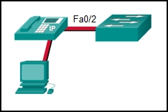
A.SWA(config-if)# switchport port-security SWA(config-if)# switchport port-security mac-address sticky
B.SWA(config-if)# switchport port-security mac-address sticky SWA(config-if)# switchport port-security maximum 2
C.SWA(config-if)# switchport port-security SWA(config-if)# switchport port-security maximum 2 SWA(config-if)# switchport port-security mac-address sticky
D.SWA(config-if)# switchport port-security SWA(config-if)# switchport port-security maximum 2 SWA(config-if)# switchport port-security mac-address sticky SWA(config-if)# switchport port-security violation restrict
【答案】C
【解析】端口安全违规的默认模式为关闭端口，因此无需使用 switchport port-security violation 命令。switchport port-security 命令输入时必须没有其他为端口启用端口安全的选项。然后可以添加其他端口安全选项。

270、请参见图示。可以从显示信息中得出端口安全的什么信息？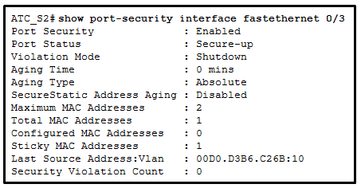
A.端口已关闭。
B.端口有两个连接设备。
C.端口违规模式是所有启用了端口安全的端口的默认设置。
D.端口拥有最多的 MAC 地址，配置了端口安全的第 2 层交换机端口支持这些地址。
【答案】C
【解析】如果已经为某个特定交换机端口输入 switchport port-security 命令（无其他选项），则端口安全行仅显示启用状态。如果出现端口安全违规，则会显示不同的错误消息，例如安全关闭。可以支持的 MAC 地址的最大数目为 50。最大 MAC 地址数量行用于显示能够获取的 MAC 地址数目（本例中为 2）。粘滞 MAC 地址行显示只有一台设备已经完成连接并由交换机自动获取。当使用不同的笔记本电脑但共用一个隔间的人员共享一个端口时，可以使用此配置。

271、请参见图示。如果交换机 S1 接口 Fa0/1 上出现端口安全违规，则会发生什么情况？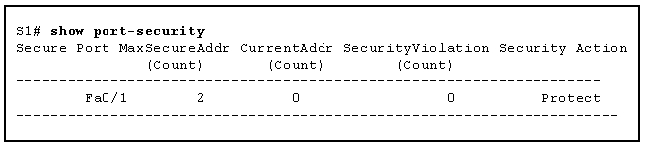
A.发送通知。
B.记录 syslog 消息。
C.丢弃未知源地址的数据包。
D.接口将进入错误禁用状态。
【答案】C
【解析】FastEthernet 0/1 接口配置了违规模式保护。如果出现违规，则 FastEthernet 0/1 接口将丢弃具有未知 MAC 地址的数据包。

272、网络管理员在 Cisco 3560 交换机上输入以下命令序列。这些命令的用途是什么？Switch(config)# interface gigabitethernet 0/1 Switch(config-if)# no switchport
A.关闭 Gi0/1 端口
B.使 Gi0/1 端口成为路由端口
C.启用 Gi0/1 端口作为交换机虚拟接口
D.启用 Gi0/1 端口作为桥接虚拟接口
【答案】B
【解析】默认情况下，3560 系列交换机的物理端口是第 2 层接口。要使其成为路由端口，应使用接口命令 no switchport 。其他选项未说明该命令的用途。

273、网络技术人员正在一个 LAN 交换机接口上配置端口安全性。安全策略要求动态获取主机 MAC 地址，并将该地址存储在地址表中，然后保存到交换机运行配置中。为了执行该策略，技术人员需要将哪个命令添加到以下配置中？Switch(config)# interface fa0/1 Switch(config-if)# switchport mode access Switch(config-if)# switchport port-security
A.Switch(config-if)# switchport port-security maximum 40
B.Switch(config-if)# switchport port-security mac-address
C.Switch(config-if)# switchport port-security mac-address sticky
D.Switch(config-if)# switchport port-security mac-address 000B.FCFF.E880
【答案】C
【解析】暂无解析

274、vlan.dat 文件存储在交换机上的什么位置？
A.在 RAM 中
B.在 NVRAM 中
C.在闪存中
D.在外部连接的存储介质或内部硬盘驱动器上
【答案】C
【解析】普通范围 VLAN 配置存储在名为 vlan.dat 的 VLAN 数据库文件中，vlan.dat 文件则位于交换机的闪存中。

275、当管理员删除交换机上的 VLAN 10 时，与 VLAN 10 相关联的端口会发生什么情况？
A.此端口变为非活动状态。
B.此端口返回为默认 VLAN。
C.此端口会自动与本征 VLAN 相关联。
D.此端口重新创建 VLAN。
【答案】A
【解析】如果删除与端口相关联的 VLAN，则端口变为非活动状态，不再能够与网络进行通信。要验证端口是否处于非活动状态，请使用 show interfaces switchport 命令。

276、当一台思科交换机在 802.1Q 中继端口上接收无标记帧时，默认情况下，流量会切换至哪种 VLAN ID？
A.未使用的 VLAN ID
B.本征 VLAN ID
C.数据 VLAN ID
D.管理 VLAN ID
【答案】B
【解析】本征 VLAN 用于转发在思科交换机 802.1Q 中继端口上接收到的无标记帧。在中继端口上接收到的无标记帧不会转发至本征 VLAN 以外的任何其他 VLAN。

277、管理员使用哪种不同类型的 VLAN 访问和配置交换机？
A.默认 VLAN
B.本征 VLAN
C.数据 VLAN
D.管理 VLAN
【答案】D
【解析】管理 VLAN 用于远程访问和配置交换机。数据 VLAN 用于将网络分为用户组或设备组。加载交换机默认配置时，默认 VLAN 是所有交换机端口所在的初始 VLAN。802.1Q 中继端口会将无标记流量发送到本征 VLAN。

278、管理员正在尝试删除交换机的配置。在使用 erase startup-config 命令并重新加载交换机后，该管理员发现交换机上仍然存在 VLAN 10 和 100。为什么不删除这些 VLAN？
A.这些 VLAN 是默认的 VLAN，无法删除。
B.这些 VLAN 无法删除，除非该交换机处于 VTP 客户端模式。
C.只有通过使用 no vlan 10 和 no vlan 100 命令才能删除这些 VLAN。
D.由于这些 VLAN 存储在位于闪存的名为 vlan.dat 的文件中，因此必须手动删除此文件。
【答案】D
【解析】标准范围 (1-1005) 内的 VLAN 存储在闪存中一个称为 vlan.dat 的文件中。删除启动配置并重新加载交换机并不会自动删除这些 VLAN。必须从闪存中手动删除 vlan.dat 文件，然后重新加载交换机。

279、管理员正在调查思科交换机和来自其他供应商交换机之间的中继链路发生的故障。发出一些 show 命令后，管理员注意到交换机不协商中继。造成此问题的原因可能什么？
A.两台交换机都处于中继模式。
B.两台交换机都处于 nonegotiate 模式。
C.其它厂商的交换机不支持 DTP。
D.DTP 帧泛洪整个网络。
【答案】C
【解析】DTP 是一种思科专有协议。非思科交换机不支持 DTP。

280、将本征 VLAN 与数据 VLAN 分离的作用是什么？
A.本征 VLAN 仅用于传输 VLAN 管理流量。
B.可增强本征 VLAN 中传输的管理帧的安全性。
C.应使用单独的 VLAN 传输不常见的无标记帧，以避免数据 VLAN 上的带宽争用。
D.本征 VLAN 是为了使路由器和交换机可以交换其管理信息，因此应与数据 VLAN 区分开。
【答案】C
【解析】当思科交换机中继端口收到无标记帧时（在设计合理的网络中并不常见），它会将这些帧转发到本征 VLAN。当本征 VLAN 从数据 VLAN 中移除时，这些无标记帧将无法在数据 VLAN 中竞争带宽。本征 VLAN 不用于传送管理流量，而是为了向后兼容传统 LAN 方案。

281、交换机参与了 VTP 域且配置为 VTP 服务器。交换机需要在整个 VTP 域中传播 VLAN 10（由制造部门使用），但没有使用该特定 VLAN 的任何直连主机。哪种配置将满足此要求？
A.interface fa0/24 switchport mode access switchport access vlan 10
B.interface g0/1 switchport mode trunk switchport trunk native vlan 10
C.vlan 10 name Manufacturing exit
D.vtp mode server vtp password Manufacturing
【答案】C
【解析】将 VLAN 添加到无本地主机的 VLAN 数据库的最佳做法是使用其名称（名称为 Manufacturing）配置该 VLAN (vlan 10)，然后使用 exit 命令完成配置。不要向该 VLAN 分配任何交换机接口。

282、交换机命令 switchport access vlan 99 有何用途？
A.用于启用端口安全
B.用于使端口正常工作
C.用于将该端口分配到特定 VLAN
D.用于指定不予标记的 VLAN
E.用于将该端口分配到默认本征 VLAN (VLAN 99)
【答案】C
【解析】暂无解析

283、交换机上的 vlan.dat 文件的用途是什么？
A.保留运行配置。
B.保留保存的配置。
C.保留 VLAN 数据库。
D.保留操作系统。
【答案】C
【解析】VLAN 数据库 (vlan.dat) 包含有关普通范围 VLAN 的信息，如 VLAN 编号、名称和 VTP 模式。

284、交换机上的端口 Fa0/11 已分配给 VLAN 30。如果在 Fa0/11 接口上输入 no switchport access vlan 30 命令会发生什么情况？
A.端口 Fa0/11 将被关闭。
B.会显示错误消息。
C.端口 Fa0/11 将返回到 VLAN 1。
D.VLAN 30 会被删除。
【答案】C
【解析】当输入 no switchport access vlan 命令时，该端口会被返回至默认的 VLAN 1。该端口作为 VLAN 1 的成员保持活跃状态，而且 VLAN 30 保持不变，即使没有与之相关联的其他端口仍是如此。

285、默认情况下，普通范围的 VLAN 存储在思科交换机上的哪个位置？
A.闪存
B.startup-config
C.running-config
D.RAM
【答案】A
【解析】普通范围的 VLAN 存储在名为 vlan.dat 的文件中并且位于闪存中。

286、哪条命令可用于仅从交换机上删除 VLAN 20？
A.delete vlan.dat
B.delete flash:vlan.dat
C.no vlan 20
D.no switchport access vlan 20
【答案】C
【解析】no vlan vlan-id 命令用于从交换机删除特定 VLAN。 delete vlan.dat 和 delete flash:vlan.dat 命令可以在重新加载交换机后删除所有的 VLAN。

287、哪种类型的 VLAN 由 1006 到 4094 之间的 VLAN ID 标识，并且不包含在参与 VTP 域的交换机的更新中？
A.透明
B.native
C.pruned
D.扩展
【答案】D
【解析】扩展范围的 VLAN 支持 1006 到 4094 的 VLAN，保存在运行配置（而不是 vlan.dat 文件）中，并且不在 VTP 更新中传输。

288、哪种流量类型适用于本征 VLAN？
A.用户生成
B.标记
C.无标记
D.管理
【答案】C
【解析】本征 VLAN 传输无标记流量，这种流量不是来自 VLAN。数据 VLAN 传输用户生成的流量。管理 VLAN 传输管理流量。

289、哪种说法描述了思科 2960 交换机上所创建之扩展范围 VLAN 的特点？
A.编号为 VLAN 1002 至 1005。
B.无法在多台交换机上使用。
C.保留用于支持令牌环 VLAN。
D.不会存储于 vlan.dat 文件中。
【答案】D
【解析】以 VLAN ID 1006 到 4096 来标识扩展范围 VLAN。默认情况下，其保存在运行配置文件中，而不是在 vlan.dat 文件中。VLAN 1002 到 1005 保留用以支持令牌环和 FDDI VLAN。可以在多台交换机上手动配置扩展范围 VLAN。

290、请参见图示。DLS1 通过中继链路连接至另一台交换机，DLS2。连接到 DLS1 的主机无法与连接到 DLS2 的主机进行通信，即使它们都位于 VLAN 99 中也无法通信。若要纠正此问题，应将下列哪条命令添加至 DLS1 上的 Fa0/1？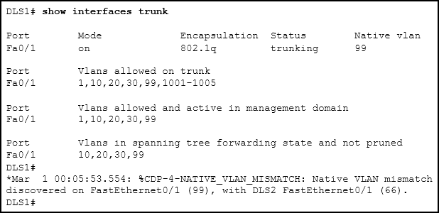
A.switchport nonegotiate
B.switchport mode dynamic auto
C.switchport trunk native vlan 66
D.switchport trunk allowed vlan add 99
【答案】C
【解析】在配置 802.1Q 中继链路时，链路两端的本征 VLAN 必须匹配，否则将生成 CDP 错误消息，而且从本征 VLAN 发出或发送到本征 VLAN 的流量都不会得到正确处理。

291、请参见图示。PC-A 与 PC-B 都位于 VLAN 60 中。PC-A 无法与 PC-B 通信。问题出在哪里？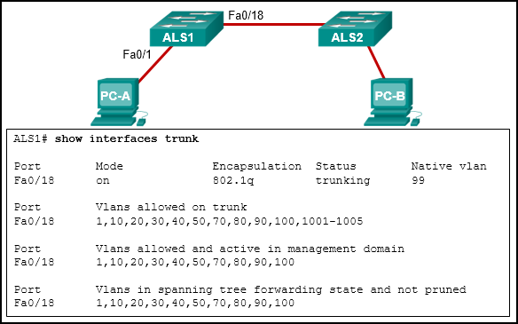
A.本征 VLAN 应该是 VLAN 60。
B.本征 VLAN 正在从链路中删除。
C.已使用 switchport nonegotiate 命令对中继进行了配置。
D.PC-A 所使用的 VLAN 不在中继允许的 VLAN 列表中。
【答案】D
【解析】因为 PC-A 与 PC-B 连接在不同的交换机上，所以它们之间的流量必须通过中继链路传输。可以对中继进行配置，使其只允许指定 VLAN 的流量通过链路。如 show interfaces trunk 输出所示，在本场景下，VLAN 60（与 PC-A 和 PC-B 相关联的 VLAN）不允许通过链路。

292、请参见图示。VLAN 10、VLAN 20 和 VLAN 30 之间的 VLAN 间通信失败。 问题出在哪里？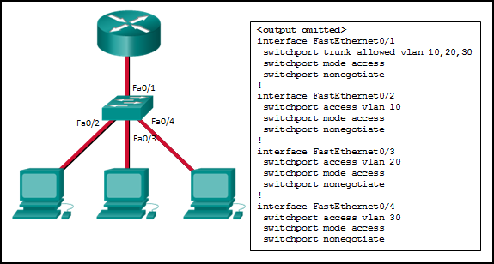
A.访问接口没有 IP 地址，每个接口应配置一个 IP 地址。
B.交换机接口 FastEthernet 0/1 配置为接入接口，并且应配置为中继接口。
C.交换机接口 FastEthernet 0/1 已配置为不协商，应该配置为协商。
D.交换机接口 FastEthernet0/2、FastEthernet 0/3 和 FastEthernet0/4 已配置为不协商，应该配置为协商。
【答案】B
【解析】要将所有 VLAN 转发到路由器，必须使用 switchport mode trunk 命令将交换机接口 Fa0/1 配置为中继接口。

293、请参见图示。VLAN 20 中的所有工作站都已正确配置。交换机 SW1 所连接的工作站无法将流量发送到 SW2 上的工作站。怎样才能修复此问题？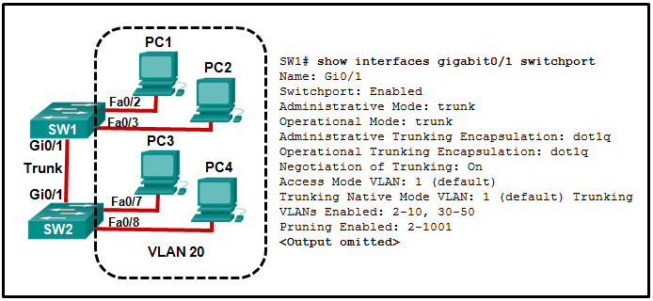
A.在中继链路上允许 VLAN 20。
B.在中继链路两端启用 DTP。
C.将 SW1 上的所有工作站配置为默认 VLAN 的一部分。
D.将 SW2 上的所有工作站配置为本征 VLAN 的一部分。
【答案】A
【解析】在两台交换机上启用 DTP 可以实现中继协商。图中的“中继协商”线路显示 DTP 已经启用。图中还显示了为何本征 VLAN 是 1，则所有思科交换机的默认 VLAN 是 1。图中显示 PC 在 VLAN 20 中。

294、请参见图示。VLAN 之间没有通信。可能是什么问题？,
A.路由器上使用了错误的端口。
B.Gi1/1 交换机端口不处于中继模式。
C.交换机和路由器之间都存在双工问题。
D.默认网关没有针对每个 VLAN 进行配置。
【答案】B
【解析】子接口不能使用 IP 地址，除非配置了封装模式。在存在双工问题时，仍可能发生通信，但速率比最佳速率要慢。

295、请参见图示。根据图示的配置和输出判断，为什么输出信息中未显示 VLAN 99？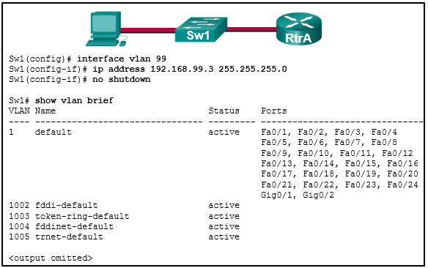
A.因为 VLAN 99 的电缆连接存在问题
B.因为 VLAN 99 不是有效的管理 VLAN
C.因为 VLAN 1 已处于启用状态，且交换机上仅能存在一个管理 VLAN
D.因为 VLAN 99 必须在某一接口下配置为 VLAN 后，该接口才能成为活动接口
E.因为尚未使用 vlan 99 命令将 VLAN 99 手动输入到 VLAN 数据库中
【答案】E
【解析】未在交换机 Sw1 上手动创建 VLAN 99。已创建 VLAN 接口时，该 VLAN 不会自动填充到 VLAN 数据库。

296、请参见图示。根据图示的配置和输出判断，为什么输出信息中未显示 VLAN 99？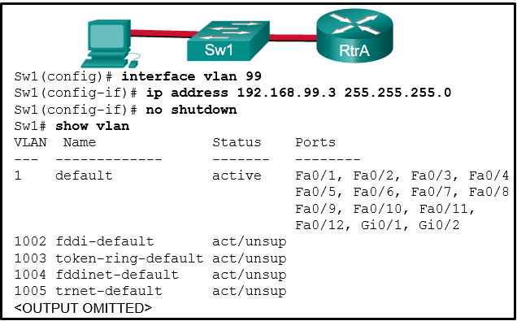
A.因为 VLAN 99 的电缆连接存在问题
B.因为 VLAN 99 不是有效的管理 VLAN
C.因为 VLAN 1 已处于启用状态，且交换机上仅能存在一个管理 VLAN
D.由于尚未创建 VLAN 99
【答案】D
【解析】VLAN 99 是管理 VLAN 且必须添加到 VLAN 数据库，然后其才会显示在 show vlan 输出中。为此，输入以下命令： Sw1(config)# vlan 99 Sw1(config-vlan)#name Management SW1(config-vlan)# exit

297、请参见图示。如果 SW-A 的 0/1 端口要从多个 VLAN 发送流量到交换机 SW-B，应对其配置哪种协议？
A.生成树
B.RIP v2
C.IEEE 802.1Q
D.ARP
E.快速生成树
【答案】C
【解析】暂无解析

298、请参见图示。网络管理员正在查看交换机 S2 上的端口和 VLAN 分配，留意到接口 Gi0/1 和 Gi0/2 没有包含在输出中。为什么输出中缺少这两个接口？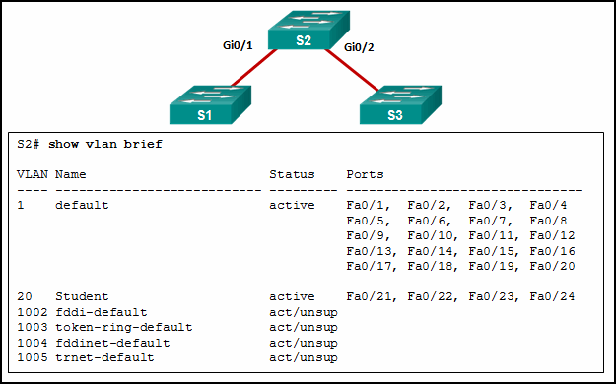
A.交换机之间的本征 VLAN 不匹配。
B.无介质连接到接口。
C.它们已管理性关闭。
D.它们被配置为中继接口。
【答案】D
【解析】配置为中继的接口不属于 VLAN，因此不会显示在 show vlan brief 命令的输出中。

299、请参见图示。网络技术人员发出 show vlan 命令验证 VLAN 配置。根据输出，分配本征 VLAN 的端口应是哪一个？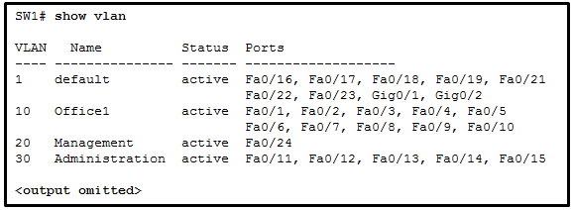
A.Gig0/1
B.Fa0/12
C.Fa0/20
D.Fa0/24
【答案】C
【解析】在输出中，未显示端口 F0/20，这意味着将其配置为中继端口。本征 VLAN 只能分配给中继端口。

300、请参见图示。小型企业在两台交换机间使用 VLAN 2、3、4 和 5，且上述两台交换机间具有中继链路。如果在实施思科最佳实践，应该在中继上使用哪个本征 VLAN？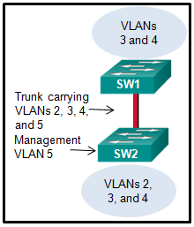
A.1
B.2
C.3
D.4
E.5
F.6
【答案】F
【解析】思科建议使用专用于本征 VLAN 的 VLAN。本征 VLAN 也不应该留给默认的 VLAN 1。VLAN 6 是除了 VLAN 1 之外未使用的唯一 VLAN。

301、请参见图示。小型企业在两台交换机上使用 VLAN 8、20、25 和 30，且上述两台交换机间具有中继链路。如果在实施思科最佳实践，应该在中继上使用哪个本征 VLAN？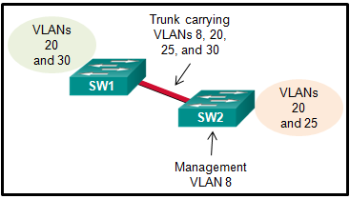
A.1
B.5
C.8
D.20
E.25
F.30
【答案】B
【解析】思科建议使用专用于本征 VLAN 的 VLAN。本征 VLAN 也不应该留给默认的 VLAN 1。VLAN 5 是除了 VLAN 1 之外未使用的唯一 VLAN。

302、如果将允许使用中继链路的 VLAN 范围设置为默认值，表示允许哪些 VLAN？
A.允许所有 VLAN 使用中继链路。
B.只允许 VLAN1 使用中继链路。
C.只允许本征 VLAN 使用中继链路。
D.交换机将通过 VTP 来协商允许使用中继链路的 VLAN。
【答案】A
【解析】暂无解析

303、如果组织正在更改其网络以纳入思科 IP 电话，则确保语音质量所需考虑的设计功能是什么？
A.需将语音流量标记为本征 VLAN。
B.语音流量需单独的 VLAN。
C.需专用于思科 IP 电话的额外交换机端口。
D.在交换机之间语音流量和数据流量需单独的中继链路。
【答案】B
【解析】PC 通常连接至 IP 电话，而 IP 电话反过来连接至交换机。电话无需单独端口。由于语音流量无法承受太多的数据包延迟，所以需在单独 VLAN 中。可配置语音 VLAN 以提供服务质量 (QoS)，这将确保语音流量具有比数据流量更高的优先级。

304、删除拥有成员交换机端口的 VLAN 时，首先应该执行哪个步骤？
A.重新加载交换机。
B.实施命令 delete vlan.dat。
C.将所有 VLAN 成员端口重新分配给其他 VLAN。
D.备份 running-config。
【答案】C
【解析】在删除活动 VLAN 之前，我们建议对当前分配为该 VLAN 成员的所有端口进行重新分配。属于已删除 VLAN 的成员的所有端口都将不可用。

305、使用哪种类型的 VLAN 指定通过中继端口时的未标记流量？
A.数据
B.默认
C.本征
D.管理
【答案】C
【解析】本征 VLAN 即不接收 IEEE 802.1Q 帧头中 VLAN 标记的 VLAN。思科最佳实践建议尽可能将未使用的 VLAN（而不是数据 VLAN、VLAN 1 的默认 VLAN，或管理 VLAN）作为本征 VLAN。

306、思科交换机当前允许标记为 VLAN 10 和 20 的流量经过中继端口 Fa0/5。在 Fa0/5 上发出 switchport trunk allowed vlan 30 命令有什么作用？
A.允许在 Fa0/5 上实施 VLAN 1 至 30
B.允许在 Fa0/5 上实施 VLAN 10、20 和 30。
C.允许在 Fa0/5 上只实施 VLAN 30。
D.允许在 Fa0/5 上实施本征 VLAN 30。
【答案】C
【解析】switchport trunk allowed vlan 30 命令允许标记为 VLAN 30 的流量经过中继端口。该中继端口上不允许任何该命令中未指定的 VLAN。

307、思科交换机上 SVI 的作用是什么？
A.SVI 为远程访问交换机提供一个物理接口。
B.SVI 提供一种更快地在交换机上端口间交换流量的方法。
C.SVI 在 VLAN 之间增加第 4 层连接。
D.SVI 为远程访问交换机提供一个虚拟接口
【答案】D
【解析】SVI 是一个虚拟（而非物理）接口，提供对交换机的远程访问。它不会影响第 4 层，也不会增强交换机上交换机端口之间的交换。

308、添加了一台 Cisco Catalyst 交换机，以支持将多个 VLAN 用作企业网络的一部分。网络技术人员发现，若要融合新的网络设计，必须清除交换机上的所有 VLAN 信息。技术人员应该如何完成此任务？
A.删除启动配置，然后重新启动交换机。
B.删除运行配置，然后重新启动交换机。
C.删除启动配置和交换机闪存中的 vlan.dat 文件，然后重新启动交换机。
D.删除已经分配给管理 VLAN 的 IP 地址，然后重新启动交换机。
【答案】C
【解析】暂无解析

309、网络管理员必须怎样做才能将快速以太网端口 fa0/1 从 VLAN 2 中删除并将其分配给 VLAN 3？
A.在全局配置模式下输入 no vlan 2 和 vlan 3 命令。
B.在接口配置模式下输入 switchport access vlan 3 命令。
C.在接口配置模式下输入 switchport trunk native vlan 3 命令。
D.在接口配置模式下输入 no shutdown 使其恢复默认配置，然后为 VLAN 3 配置该端口。
【答案】B
【解析】暂无解析

310、网络管理员会因为什么原因在交换机上使用 show interfaces trunk 命令？
A.查看本征 VLAN
B.发生 DTP 协商时，对其进行检查
C.验证端口与特定 VLAN 的关联
D.显示任何现有 VLAN 的 IP 地址
【答案】A
【解析】show interfaces trunk 命令显示中继端口、中继模式、封装类型、中继状态、本征 VLAN 以及链路上允许的 VLAN

311、网络管理员配置了 VLAN 99 作为管理 VLAN，并为其配置 IP 地址和子网掩码。管理员发出 show interface vlan 99 命令并注意到线路协议处于关闭状态。以下哪项操作可以将线路协议的状态更改为开启？
A.将主机连接到与 VLAN 99 相关联的接口。
B.配置默认网关。
C.从 VLAN 99 中删除所有接入端口。
D.在 vty 线路上配置传输输入法。
【答案】A
【解析】一旦 SVI 配置了 IP 地址和子网掩码，即可用于远程管理。当 SVI VLAN 有一个活动端口与之关联时，SVI 接口处于活动状态。

312、网络管理员使用单臂路由器模式为 VLAN 间路由配置交换机和路由器。在连接到路由器的交换机端口上应该进行什么配置？
A.将端口配置为接入端口和 VLAN1 的成员。
B.将端口配置为 802.1q 中继端口。
C.将端口配置为中继端口并将其分配给 VLAN1。
D.将端口配置为中继端口并只允许无标记流量。
【答案】B
【解析】与路由器接口连接的交换机端口应当配置为中继端口。一旦它成为中继端口，就不再属于任何特定 VLAN，可以从各种 VLAN 转发流量。

313、网络管理员正在添加一个新的 VLAN 用于测试。该公司使用 VTP，而该 VLAN 不直接连接到配置为 VTP 服务器的任何一台交换机。那么，将此 VLAN 添加到网络的最佳方法是什么？
A.将在新 VLAN 中连接了主机的交换机改为 VTP 服务器模式。
B.为该 VLAN 在 VTP 服务器上配置端口，作为新的 VLAN。
C.手动将 VLAN 添加到 VTP 服务器的 VLAN 数据库。
D.在新 VLAN 中连接了主机的交换机上配置接口，并重新启动交换机。
【答案】C
【解析】将 VLAN 添加到配置为 VTP 服务器的交换机的最佳做法是手动将 VLAN 添加到 VLAN 数据库。如果 VLAN 20 是用于新测试网络的 VLAN，则将以下命令添加到在 VTP 服务器模式下配置的交换机上：VTPServer(config)# vlan 2 VTPServer(config-vlan)# name TestingVLAN VTPServer(config-vlan)#exit

314、为了能够远程管理交换机，管理员可用以下哪条命令配置远程访问地址？
A.FastEthernet0/1
B.VLAN 1
C.vty 0
D.console 0
【答案】B
【解析】接口 VLAN 1 是交换机上的虚拟接口，称为 SVI（交换机虚拟接口）。配置默认 SVI（接口 VLAN 1）上的 IP 地址可以远程访问交换机。还必须配置 VTY 线路允许远程访问，但是该线路上不能配置 IP 地址。

315、下列哪条命令可显示封装类型、语音 VLAN ID 和 Fa0/1 接口的访问模式 VLAN？
A.show vlan brief
B.show interfaces Fa0/1 switchport
C.show mac address-table interface Fa0/1
D.show interfaces trunk
【答案】B
【解析】show interfaces switchport 命令将显示给定端口的以下信息： 交换机端口 管理模式 运行模式 管理中继的封装 运行中继的封装 中继协商 访问模式 VLAN 中继本征模式 VLAN 管理本征 VLAN 标记 语音 VLAN

316、以下哪个接口是思科交换机上的默认 SVI？
A.FastEthernet 0/1
B.GigabitEthernet 0/1
C.VLAN 1
D.VLAN 99
【答案】C
【解析】SVI 是一种虚拟接口，思科交换机上默认启用 VLAN 1。 VLAN 99 必须经过配置才能使用。 FastEthernet 0/1 和 GigabitEthernet 0/1 是物理接口。

317、在处理本地 VLAN 时，下面哪一项是建议使用的最佳做法？
A.关闭 DTP。
B.使用端口安全。
C.将其分配给未使用的 VLAN。
D.将同一个 VLAN 编号分配为管理 VLAN。
【答案】C
【解析】无法在中继上启用端口安全，并且中继是具有本地 VLAN 的唯一端口类型。虽然在中继上关闭 DTP 是一种最佳做法，但这与本地 VLAN 风险无关。为了防止安全漏洞利用本地 VLAN，应将本地 VLAN 放置在未使用的 VLAN（而非 VLAN 1）中。管理 VLAN 也应是不同于本地 VLAN 的未使用 VLAN，并且不应为 VLAN 1

318、在将分配了交换机端口的 VLAN 删除后，这些端口会发生什么情况？
A.这些端口被禁用。
B.这些端口被置于中继模式。
C.这些端口被分配给 VLAN1（默认 VLAN）。
D.这些端口停止与连接的设备通信。
【答案】D
【解析】受影响的端口必须为活动的 VLAN 重新配置。

319、在配置了多个 VLAN 的交换机上，下列哪条命令能够从交换机上仅删除 VLAN 100？
A.Switch# delete flash:vlan.dat
B.Switch(config-if)# no switchport access vlan 100
C.Switch(config-if)# no switchport trunk allowed vlan 100
D.Switch(config)# no vlan 100
【答案】D
【解析】要从交换机删除所有 VLAN，请使用 delete flash:vlan.dat 命令。要更改接口上已分配的 VLAN，请使用 no switchport access vlan 100 接口配置命令。要将 VLAN 100 从中继上允许使用的 VLAN 中删除，请使用 no switchport trunk allowed vlan 100 命令，但这时不会将该 VLAN 从交换机上删除。要删除单个 VLAN（例如 VLAN 100），请使用 no vlan 100 全局配置命令。

320、思科无边界架构分布层的基本功能是什么？
A.充当主干
B.聚合所有园区块
C.聚合第 3 层路由边界
D.提供最终用户设备的访问权限
【答案】C
【解析】思科无边界架构的分布层的基本功能之一是执行不同 VLAN 之间的路由。充当主干网和汇聚园区块是核心层的功能。提供终端用户设备的接入是接入层的功能。

321、请参见图示。此拓扑使用 VLAN 间路由的哪种实施？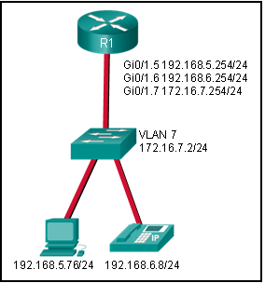
A.域间
B.单臂路由器
C.多个物理接口
D.通过多层交换机路由
【答案】B
【解析】对于单臂路由器后，子接口在一个物理路由器接口上使用。在本设计中采用的是每 VLAN 一个子接口。若在路由器上使用多个接口，则会为 Gi0/0 和 Gi0/1 等各物理接口分配一个 IP 地址。各 VLAN 均需要一个物理接口。通过多层交换机路由时，对于各 VLAN，系统会为一个 IP 地址分配一个 SVI。域间路由不影响 VLAN 间通信。

322、哪种类型的 VLAN 间通信设计需要配置多个子接口？
A.单臂路由器
B.通过多层交换机路由
C.管理 VLAN 的路由
D.传统 VLAN 间路由
【答案】A
【解析】单臂路由器设计始终包含路由器上的子接口。当使用多层交换机时，会创建多个 SVI。当 VLAN 数量等于路由器端口数量时，或者需要路由管理 VLAN 时，可以使用任一 VLAN 间设计方法。

323、传统 VLAN 间路由的特点是什么？
A.拓扑中仅可使用一个 VLAN。
B.路由器需要用于各 VLAN 的一个以太网链路。
C.用户 VLAN 的 ID 号必须与管理 VLAN 的 ID 号相同。
D.必须在交换机而不是路由器上执行 VLAN 间路由。
【答案】B
【解析】旧的 VLAN 间路由支持多个 VLAN，但是每个 VLAN 都需要自己的以太网路由器链路。一个路由器上的以太网端口是有限的。这就是为何要改善单臂路由器模型的原因。用户 VLAN 绝不应该与管理 VLAN 的编号一样，将第 3 层交换机用作路由器是一种现代技术，而不是传统技术。

324、使用单臂路由器 VLAN 间路由的缺点是什么？
A.不支持 VLAN 标记的数据包
B.比传统 VLAN 间路由要求使用更多的物理接口
C.规模扩展不超过 50 个 VLAN
D.需要将配置的多个路由器接口用作接入链路
【答案】C
【解析】单臂路由器 VLAN 间路由扩展不超过 50 个 VLAN。路由器可以接收 VLAN 标记的数据包并将 VLAN 标记的数据包发送到目的地。单臂路由器 VLAN 间路由可以将单个路由器接口用作中继链路来接收和转发 VLAN 流量，而且不需要多个接口。

325、请参见图示。若正在使用思科最佳实践，则应在哪种交换机模式下分配端口 G0/1？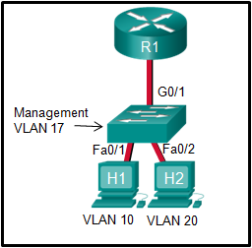
A.接入
B.中继
C.本征
D.自动
【答案】B
【解析】该路由器用于在两个 VLAN 之间进行路由，这样需要以中继模式配置交换机端口 G0/1。

326、规模较小的大学的教室网络使用 VLAN 10，办公室网络使用 VLAN 20。在使用传统 VLAN 间路由时，需要使用什么来启用这两个 VLAN 之间的通信？
A.应使用至少有两个 LAN 接口的路由器。
B.需要两组交换机，每个端口配置一个 VLAN。
C.需要有一个 VLAN 接口的路由器连接到交换机的 SVI。
D.需要将配置为中继的有一个端口的交换机连接到一个路由器上。
【答案】A
【解析】通过传统的 VLAN 间路由，可以将不同的路由器物理接口连接到不同的交换机物理端口。与路由器连接的交换机端口处于访问模式，每个端口属于不同的 VLAN。交换机可以将端口分配给不同的 VLAN，但 VLAN 之间的通信要求路由器具有路由功能。

327、请参见图示。路由器 CiscoVille 上 VLAN 间路由配置中显示的错误的原因是什么？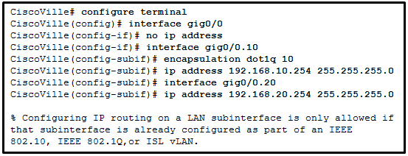
A.gig0/0 接口不支持 VLAN 间路由。
B.no shutdown 命令尚未配置。
C.CiscoVille 上的 IP 地址不正确。
D.encapsulation dot1Q 20 命令尚未配置。
【答案】D
【解析】必须按特定顺序完成配置 VLAN 间路由的步骤。在子接口上配置 IP 地址之前，必须首先指定 encapsulation dot1q VLAN_id 命令。

328、encapsulation dot1Q 10 native 路由器子接口命令中的数字 10 是什么含义？
A.接口编号
B.子接口编号
C.子网编号
D.VLAN ID
【答案】D
【解析】管理员可以使用 encapsulation 命令指定封装类型（IEEE 802.1Q 或 ISL）、VLAN ID，也可指定本征 VLAN。

329、请参见图示。网络管理员在网络中配置 VLAN 间路由。目前只使用了一个 VLAN，但是很快会增加更多个 VLAN。图中突出显示的问句上缺少什么参数？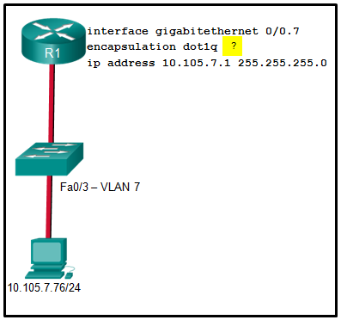
A.标识子接口。
B.标识 VLAN 编号。
C.标识本征 VLAN 编号。
D.标识使用的封装类型。
E.标识接口允许的主机数量。
【答案】B
【解析】已完成的命令为 encapsulation dot1q 7 。命令的 encapsulation dot1q 部分将启用中继并确定要使用的中继类型。7 标识 VLAN 编号。

330、请参见图示。VLAN 10、VLAN 20 和 VLAN 30 之间的 VLAN 间通信失败。 问题出在哪里？
A.访问接口没有 IP 地址，每个接口应配置一个 IP 地址。
B.交换机接口 FastEthernet 0/1 配置为接入接口，并且应配置为中继接口。
C.交换机接口 FastEthernet 0/1 已配置为不协商，应该配置为协商。
D.交换机接口 FastEthernet0/2、FastEthernet 0/3 和 FastEthernet0/4 已配置为不协商，应该配置为协商。
【答案】B
【解析】要将所有 VLAN 转发到路由器，必须使用 switchport mode trunk 命令将交换机接口 Fa0/1 配置为中继接口。

331、网络管理员使用单臂路由器方法配置 VLAN 间路由。交换机端口 Gi1/1 用于连接路由器。输入哪条命令可以为任务准备此端口？
A.Switch(config)# interface GigabitEthernet 1/1 Switch(config-if)# spanning-tree vlan 1
B.Switch(config)# interface GigabitEthernet 1/1 Switch(config-if)# spanning-tree portfast
C.Switch(config)# interface GigabitEthernet 1/1 Switch(config-if)# switchport mode trunk
D.Switch(config)# interface GigabitEthernet 1/1 Switch(config-if)# switchport access vlan 1
【答案】C
【解析】使用单臂路由器方法时，连接到路由器的交换机端口必须配置为中继模式。这可以通过 Switch(config-if)# switchport mode trunk 命令完成。其他选项不能将交换机端口设置为中继模式。

332、将路由器配置为单臂路由器 VLAN 间路由拓扑的一部分时，应将 IP 地址分配至？
A.接口
B.子接口。
C.SVI。
D.VLAN
【答案】B
【解析】应该将 IP 地址和封装类型分配给单臂路由器 VLAN 间拓扑中的每个路由器子接口。

333、一所高中将 VLAN 15 用于实验室网络，并将 VLAN30 用于教员网络。要启用这两个 VLAN 间的通信同时使用单臂路由器方法，需要什么？
A.需多层交换机。
B.需至少具有两个局域网接口的路由器。
C.需要两组交换机，每个端口配置一个 VLAN。
D.连接至路由器时，需带有中继端口的交换机。
【答案】D
【解析】对于单臂路由器，VLAN 间路由是由具有单个路由器接口的路由器执行的。该接口连接到以中继模式配置的交换机端口。可以在单个物理路由器接口之下配置多个子接口（已针对 VLAN 配置每个子接口）。交换机的端口可以分配给不同的 VLAN，但是这些 VLAN 之间的通信需要路由器的路由功能。在 VLAN 间路由的单臂路由器方法中没有使用多层交换机。

334、请参见图示。根据 show running-config 命令输出，为 VLAN 15、30 和 45 实施单臂路由器配置。使用 172.16.45.0 /24 网络的 VLAN45 上的 PC 无法连接 172.16.30.0 /24 网络中 VLAN 30 上的 PC。哪种错误可能导致此问题？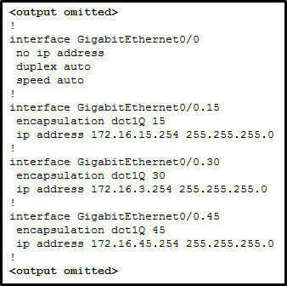
A.在 GigabitEthernet 0/0.45 上配置了错误的 VLAN.B.GigabitEthernet 0/0.30 上缺少 no shutdown 命令。
C.GigabitEthernet 0/0 接口缺少 IP 地址。
D.在 GigabitEthernet 0/0.30 上配置了错误的 IP 地址。
【答案】D
【解析】子接口 GigabitEthernet 0/0.30 的 IP 地址与 VLAN 编址方案不对应。物理接口 GigabitEthernet 0/0 的运行不需要多个子接口的 IP 地址。子接口不需要 no shutdown 命令。

335、请参见图示。网络管理员需要为所示的网络配置单臂路由器。如果显示的每个 VLAN 都需要路由，并且每个 VLAN 都有自己的子接口，那么应在路由器上创建多少个子接口？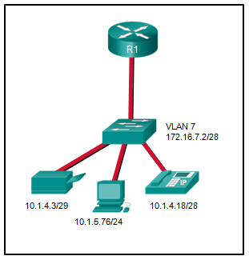
A.1
B.2
C.3
D.4
E.5
【答案】D
【解析】根据给定的 IP 地址和掩码，PC、打印机、IP 电话和交换机管理 VLAN 都位于不同的 VLAN 中。这种情况要求路由器上有四个子接口。

336、网络工程师正在对互连思科路由器和交换机间的连接问题进行故障排除。该工程师应使用哪一命令查找邻近网络设备的 IP 地址信息、主机名和 IOS 版本？
A.show version
B.show ip route
C.show interfaces
D.show cdp neighbors detail
【答案】D
【解析】show cdp neighbors detail 命令披露关于邻近思科设备的许多信息，包括 IP 地址、功能、主机名和 IOS 版本。show interfaces 和 show version 命令显示关于本地设备的信息。

337、请参见图示。网络管理员发出 show lldp neighbors 命令显示邻近设备相关信息。基于该信息可得出什么结论？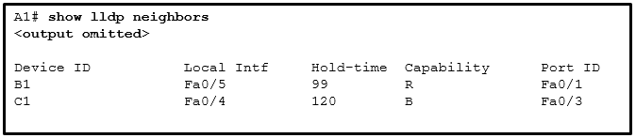
A.设备 B1 是 WLAN 接入点。
B.设备 C1 是交换机。
C.设备 A1 连接到设备 B1 上的端口 Fa0/5。
D.设备 C1 通过端口 Fa0/3 连接至设备 B1。
【答案】B
【解析】在 show lldp neighbors 命令的显示中，字母 B 代表网桥。它还表示交换机。字母 R 表示路由器。如果邻近设备是 WLAN 接入点，将使用字母 W。设备 A1 连接到设备 B1 上的端口 Fa0/1。设备 A1 连接到设备 C1 上的端口 Fa0/3，因此，设备 C1 无法通过同一端口 (Fa0/3) 连接到设备 B1。

338、请参见图示。网络管理员已使用上述命令配置了路由器 CiscoVille，从而提供 VLAN 间路由。连接到路由器 CiscoVille 中 Gi0/0 的交换机上需要什么类型的端口，才能允许 VLAN 间路由？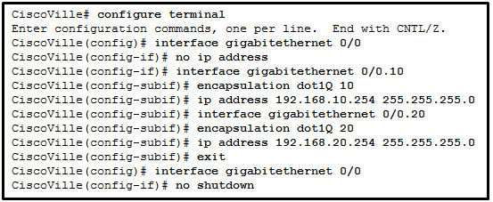
A.路由端口
B.接入端口
C.中继端口
D.SVI
【答案】C
【解析】要使单臂路由器配置起作用，交换机必须通过中继端口连接到路由器，以传递待路由的 VLAN。SVI 将用于多层交换机，该交换机执行 VLAN 间路由。

339、请参见图示。显示的部分配置用于配置 VLANS 10、30 和 50 的单臂路由器。但是，测试显示在 VLAN 之间出现一些连接问题。哪种配置错误导致了此问题？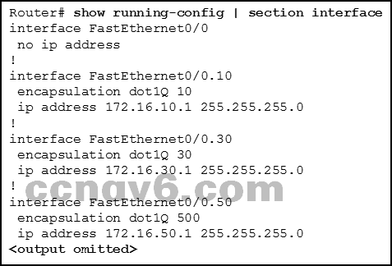
A.缺少本征 VLAN 的配置。
B.GigabitEthernet 0/0 接口没有配置 IP 地址。
C.在子接口 Fa0/0.50 上配置了错误的 VLAN。
D.VLAN IP 地址应属于同一子网。
【答案】C
【解析】根据所示配置，将路由器配置为在子接口 Fa0/0.50 上使用错误的 VLAN（500 而不是 50）。这将阻止 VLAN 50 上配置的设备与子接口 Fa0/0.50 通信。在配置子接口时，不能为 Fa0/0 接口配置 IP 地址，而且每个子接口必须分配给不同的子网。

340、请参见图示。配置显示网络管理员为 VLAN 间路由输入的命令。但是，主机 H1 无法与 H2 通信。VLAN 间配置的哪个部分会导致该问题？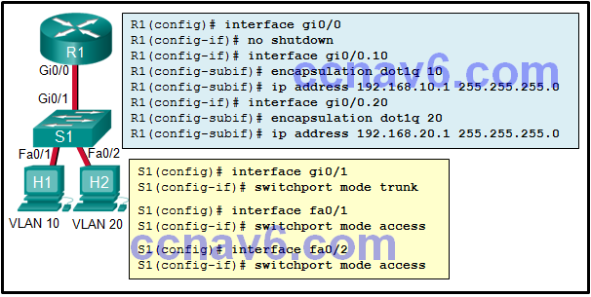
A.中继
B.两台交换机 FastEthernet 端口上的端口模式
C.VLAN 配置
D.路由器端口配置
【答案】C
【解析】默认情况下，将所有思科交换机端口都分配给 VLAN 1。实施 VLAN 时，应分别将 Fa0/1 和 Fa0/2 端口分配给 VLAN 10 和 VLAN 20。S1 上缺少的命令如下所示：switchport access vlan 10 和 switchport access vlan 20。

341、请参见图示。网络管理员正在配置 VLAN 间路由。但是，VLAN 10 和 VLAN 20 之间的通信失败。根据 show vlan 命令的输出，此问题的原因是什么？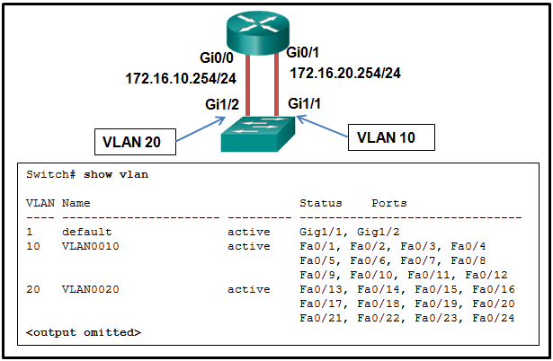
A.Gi1/1 和 Gi1/2 未配置为中继模式。
B.Gi1/1 和 Gi1/2 未分配到各自的 VLAN。
C.Gi0/0 和 Gi0/1 的 IP 地址被错误地交换了。
D.Gi0/0 和 Gi0/1 的 IP 地址不在同一个网络上。
【答案】B
【解析】因为路由器上的两个物理接口连接到交换机上的两个物理端口，所以这是传统的 VLAN 间配置。使用传统的 VLAN 间配置，连接到路由器的交换机上的端口需要处于接入模式并分配到各自的 VLAN。如图所示，这两个端口仍然在 VLAN 1 中。可以根据需要配置路由器接口的 IP 地址，只要同一 VLAN 内的设备处于同一个网络中即可。

342、请参见图示。网络管理员正在检验 VLAN 间路由的配置。用户抱怨 PC2 不能与 PC1 通信。根据输出，可能导致此问题的原因是什么？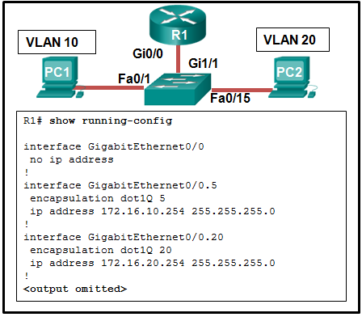
A.Gi0/0 未配置为中继端口。
B.interface GigabitEthernet0/0.5 命令输入有误。
C.Gi0/0 接口未配置 IP 地址。
D.子接口中没有输入 no shutdown 命令。
E.Encapsulation dot1Q 5 命令包含错误的 VLAN。
【答案】E
【解析】在单臂路由器中，子接口的配置必须匹配封装命令中的 VLAN 编号，在本例中应当为 VLAN 10 使用 encapsulation dot1Q 10 命令。既然使用了子接口，就无需在物理接口 Gi0/0 上配置 IP。在连接到路由器的交换机端口上配置中继模式。在添加子接口时会将它们启动。

343、请参见图示。网络管理员正在配置 RT1 进行 VLAN 间路由。交换机正确配置并可正常工作。主机 1、主机 2 和主机 3 无法互相通信。根据路由器配置，导致此问题的原因什么？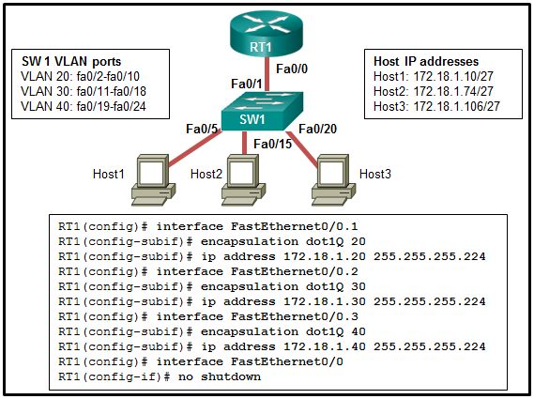
A.Fa0/0 接口缺少 IP 地址配置信息。
B.子接口的 IP 地址与 VLAN 匹配不正确。
C.Fa0/0 的每个子接口需要单独的 no shutdown 命令。
D.路由器不支持在子接口上进行 802.1Q 封装。
【答案】B
【解析】由于主机 1（位于 VLAN 20 中）有 IP 172.18.1.10/27，因此应当使用网络 172.168.1.0/27 中的 IP 地址配置子接口 Fa0/0.1。同样，应当使用网络 172.168.1.64/27 中的 IP 地址配置 Fa0/0.2，使用网络 172.168.1.96/27 中的 IP 地址配置 Fa0/0.3。

344、以下哪一句正确描述了 SVI VLAN 间路由方法？
A.必须创建子接口。
B.必须在 SVI 上配置封装类型。
C.每个 VLAN 都需要一个 SVI。
D.创建的每个 VLAN 都需要物理接口。
【答案】C
【解析】为了在第 3 层交换机上创建 SVI VLAN 间路由，VLAN 必须存在于数据库中，并且必须显式创建 SVI。唯一的例外是 VLAN1，它是默认创建的。

345、为了在拥有超过 1000 个 VLAN 的交换网络上提供 VLAN 间路由，必须实施哪种可扩展的方法？
A.在第 2 层交换机设备上配置静态路由
B.内部路由到第 3 层交换机设备的流量
C.将每个物理路由器接口连接到不同的物理交换机端口，每个交换机端口分配了不同的 VLAN
D.将路由器接口连接到在中继模式中配置的交换机端口，以便在 VLAN 之间路由数据包，每个 VLAN 分配了一个路由器子接口
【答案】B
【解析】第 2 层交换机能够执行静态路由，但是此方法在处理大量 VLAN 时效率低下。多层交换比其他 VLAN 间路由实施方法更具扩展性，流量在内部路由到交换机设备。在单臂路由器 VLAN 间路由中，单个物理接口路由网络上多个 VLAN 中的流量，没有实用的可扩展性。传统 VLAN 间路由的效率非常低，不再用于交换网络，因为每个 VLAN 都需要将一个物理路由器接口连接到不同的物理交换机端口。

346、PC 将要访问在另一个网络上的 Web 服务器。哪个 VLAN 间方法可为 PC 在第 3 层提供最高的带宽并且提供默认网关？
A.单臂路由器
B.启用了路由的多层交换机
C.路由器和交换机之间的中继接口
D.路由器上都连接到第 2 层交换机的多个物理接口
【答案】B
【解析】单臂设计等同于路由器和交换机之间的中继接口。该设计有一定作用，但无法很好地扩展，因为所有 VLAN 必须经过路由器和交换机之间的这一个连接。路由器采用多个物理接口比采用单臂设计要快，但是路由器的物理接口数量有限。启用了路由的第 3 层交换机具有更多以太网端口以及更强的路由功能。

347、在多层交换机的多个 VLAN 之间，流量如何路由？
A.流量通过物理接口路由。
B.流量通过内部 VLAN 接口路由。
C.流量从所有物理接口广播出去。
D.流量通过子接口路由。
【答案】B
【解析】多层交换机可以通过使用内部 VLAN 接口执行 VLAN 间路由。外部物理接口可以接收流量，但对于路由功能来说是不必要的。在 VLAN 之间进行路由时，VLAN 上收到的任何广播流量都会保留在属于该 VLAN 的端口上。多层交换机上的 VLAN 间路由不能使用子接口。

348、在多层交换机上配置 VLAN 间路由时，网络管理员在连接到另一台交换机的接口上发出 no switchport 命令。此命令的用途是什么？
A.为单一网络创建一个路由端口
B.提供静态中继链路
C.创建交换虚拟接口
D.提供标记 VLAN 流量的接入链路
【答案】A
【解析】当使用 no switchport 命令在多层交换机上配置第 2 层接口时，它将变为路由端口。路由端口将使用特定子网的 IP 地址进行配置。

349、为 VLAN 间路由使用多层交换机的缺点是什么？
A.多层交换机对第 3 层路由有更高的延迟。
B.多层交换机比单臂路由器的实施更昂贵。
C.必须禁用生成树以在多层交换机上实施路由。
D.将多层交换机限制为对第 3 层路由使用中继链路。
【答案】B
【解析】多层交换机的主要缺点是其开销较高。因为路由和交换都是在硬件中完成的，所以多层交换机比单臂路由器更快。

350、第 3 层交换机上路由端口的特征是什么？
A.它支持中继。
B.它未分配给 VLAN。
C.它通常用作 WAN 链路。
D.它不能具有分配的 IP 地址。
【答案】B
【解析】第 3 层交换机上的路由端口通常用于分布层和核心层交换机或第 3 层交换机和路由器之间的连接。此端口没有分配给它的 VLAN 或中继命令。相反，该端口编程了 IP 地址。这通常用于交换机上配置了静态路由，或者路由协议在第 3 层交换机和路由器或另一个第 3 层交换机之间运行的情况。

351、请参见图示。交换机为主机执行连接到 VLAN 5 的路由。如果 PC 从 Internet 访问 Web 服务器，那么在哪个点上会向该帧添加一个 VLAN 编号？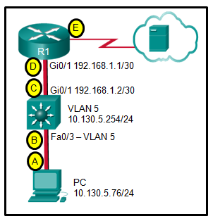
A.点 A
B.点 B
C.点 C
D.点 D
E.点 E
F.无 VLAN 编号添加到此设计中的帧。
【答案】F
【解析】交换机在 VLAN 5 中配置了 SVI，并为 VLAN 5 提供路由。使用此设计时不需要中继。因为与 PC 相连的交换机端口位于 VLAN 5 中，所以不需要中继。因为交换机与路由器之间的连接是交换机上的一个路由端口，所以可以分配 IP 地址，不需要中继。路由器到互联网的连接是串行 WAN 连接，不要求中继。

352、请参见图示。若正在使用思科最佳实践，则应在哪种交换机模式下分配端口 G0/1？
A.接入
B.中继
C.本征
D.自动
【答案】B
【解析】该路由器用于在两个 VLAN 之间进行路由，这样需要以中继模式配置交换机端口 G0/1。

353、请参见图示。VLAN 10、VLAN 20 和 VLAN 30 之间的 VLAN 间通信失败。 问题出在哪里？
A.访问接口没有 IP 地址，每个接口应配置一个 IP 地址。
B.交换机接口 FastEthernet 0/1 配置为接入接口，并且应配置为中继接口。
C.交换机接口 FastEthernet 0/1 已配置为不协商，应该配置为协商。
D.交换机接口 FastEthernet0/2、FastEthernet 0/3 和 FastEthernet0/4 已配置为不协商，应该配置为协商。
【答案】B
【解析】要将所有 VLAN 转发到路由器，必须使用 switchport mode trunk 命令将交换机接口 Fa0/1 配置为中继接口。

354、网络管理员使用单臂路由器模式为 VLAN 间路由配置交换机和路由器。在连接到路由器的交换机端口上应该进行什么配置？
A.将端口配置为接入端口和 VLAN1 的成员。
B.将端口配置为 802.1q 中继端口。
C.将端口配置为中继端口并将其分配给 VLAN1。
D.将端口配置为中继端口并只允许无标记流量。
【答案】B
【解析】与路由器接口连接的交换机端口应当配置为中继端口。一旦它成为中继端口，就不再属于任何特定 VLAN，可以从各种 VLAN 转发流量。

355、哪个是有关冗余的准确描述？
A.为路由器配置完整的 MAC 地址数据库以确保所有帧都能转发到正确的目的地。
B.为交换机配置适当的安全措施以确保过滤通过接口转发的所有流量。
C.将网络设计为使用多个虚拟设备，以确保所有流量使用通过网际网络的最佳路径。
D.将网络设计为在交换机之间使用多条路径，以确保不出现单点故障。
【答案】D
【解析】冗余尝试通过使用网络中交换机之间多条以物理方式布线的路径移除网络中的任何单点故障。

356、以下哪项可消除交换环路？
A.保持计时器
B.毒性反转
C.生成树协议
D.生存时间
E.VTP
【答案】C
【解析】生成树通过交换机网络创建单个路径。这在第 2 层很重要，因为没有第 3 层 TTL 等的功能来阻止数据无限流经网络。这有助于在广播风暴中以及发送多个帧时保持交换机 MAC 地址表稳定。

357、生成树具有以下哪一项特征？
A.思科交换机上默认启用生成树。
B.它具有在第 2 层运行的 TTL 机制。
C.它可以阻止传播第 2 层广播帧。
D.它用于发现有关相邻思科设备的信息。
【答案】A
【解析】生成树的确在基于以太网网络的第 2 层上运行，并默认启用，但不具有 TTL 机制。生成树之所以存在，是因为第 2 层帧没有 TTL 机制。当生成树启用时，第 2 层帧仍然被广播，但这些帧只能通过由生成树创建的第 2 层网络的单一路径传输。思科发现协议 (CDP) 用于发现有关相邻思科设备的信息。

358、第 2 层广播风暴的结果是什么？
A.交换机拥塞时，路由器将接管转发帧的角色。
B.新的流量将会被交换机因无法处理而丢弃。
C.CSMA/CD 将使每台主机继续传输帧。
D.ARP 广播请求返回发送方主机。
【答案】B
【解析】当网络中在交换机之间循环的广播流量达到饱和时，新的流量将会被每个交换机因无法处理而丢弃。

359、第 2 层环路有什么特征？
A.广播帧转发回发送方交换机。
B.帧的生存时间属性设置为无限。
C.路由器连续向其他路由器转发数据包。
D.交换机连续转发相同的单播帧。
【答案】A
【解析】当广播帧通过备份链路返回发送方交换机时会出现第 2 层环路。第 2 层帧没有生存时间 (TTL) 属性。路由器将会在第 3 层（网络层）而不是在第 2 层转发数据包。

360、生成树协议 (STP) 的作用是什么？
A.防止第 2 层环路
B.防止路由器的路由环路
C.创建更小的冲突域
D.创建更小的广播域
E.使思科设备能够交换路由表更新
【答案】A
【解析】生成树协议 (STP) 通过交换机网络创建一条路径，以防止第 2 层环路。

361、如果没有根网桥路径开销较低的其他端口，交换机端口将采用哪个 STP 端口角色？
A.指定端口
B.根端口
C.替代
D.禁用端口
【答案】B
【解析】根端口是通向根网桥的开销最低的端口。

362、当所有通过中继链路连接的交换机都有默认 STP 配置时，根网桥由什么值确定？
A.VLAN ID
B.MAC 地址
C.扩展系统 ID
D.网桥优先级
【答案】B
【解析】当所有交换机配置了相同的默认网桥优先级时，MAC 地址成为根网桥选择的决定因素。同一 VLAN 上的所有链路也将具有相同的扩展系统 ID，因此这不会有助于确定哪个交换机是该 VLAN 的根网桥。

363、在生成树协议的实施过程中，所有交换机都由网络管理员重新启动。生成树选举过程的第一个步骤是什么？
A.每台根 ID 低于其邻居的交换机不会发送 BPDU。
B.所有交换机发出 BPDU，通告自己为根网桥。
C.每台交换机确定用于转发流量的最佳路径。
D.每台交换机确定阻塞哪个端口以防止产生环路。
【答案】B
【解析】在思科交换机启动后，它将发出包含其网络中的独特 BID 和根 ID 的 BPDU。默认情况下，启动时的初始根 ID 将是此单个交换机的 ID。在选举出根网桥后，端口状态和路径就会选定。

364、在完成根网桥的选举后，交换机将如何找到通往根网桥的最佳路径？
A.每台交换机将分析到达根的总跳数并使用具有最少跳数的路径。
B.每台交换机将分析到达根的所有邻居的 BID 并使用通过最低 BID 邻居的路径。
C.每台交换机将分析所有邻居的端口状态并使用指定端口将流量转发到根。
D.每台交换机将分析到达根的所有端口开销的总和并使用具有最低开销的路径。
【答案】D
【解析】在根网桥选举发生后，每台交换机都必须确定从各自位置到达根网桥的最佳路径。将从每个交换机端口到根网桥的路径上沿途的每个端口开销加在一起便可确定路径。

365、请参见图示。在选择过程完成后，哪个交换机将成为根网桥？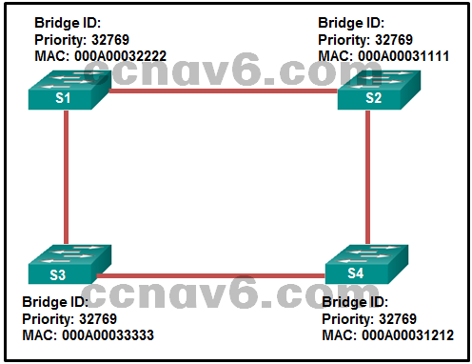
A.S1
B.S2
C.S3
D.S4
【答案】B
【解析】根网桥由包括优先级值和 MAC 地址的最低网桥 ID 决定。由于所有交换机的优先级值相同，因此 MAC 地址用于确定根网桥。因为 S2 具有最低的 MAC 地址，S2 成为根网桥。

366、用于确定非根网桥上哪个端口将成为 STP 网络中的根端口的值是什么？
A.交换机中所有端口的最高 MAC 地址
B.交换机中所有端口的最低 MAC 地址
C.VTP 修订号
D.路径开销
【答案】D
【解析】STP 在每个非根网桥建立一个根端口。根端口是从非根网桥到根网桥开销最低的路径，指示到根网桥的最佳路径的方向。这主要取决于到根网桥的路径开销。

367、一个小公司网络有六个互连的第 2 层交换机。目前所有交换机都使用默认的网桥优先级值。可以使用哪个值来配置其中一个交换机的网桥优先级，以确保它成为此设计中的根网桥？
A.1
B.28672
C.32768
D.34816
E.61440
【答案】B
【解析】所有思科交换机的默认网桥优先级值为 32768。范围是 0 到 61440（增量为 4096）。因此，值 1 和 34816 无效。配置一个较低值为 28672 的交换机（且使所有其他交换机的网桥优先级值不变）将使交换机成为根网桥。

368、到达根网桥的开销最低的交换机端口应分配哪个角色？
A.根端口
B.非指定端口
C.指定端口
D.禁用端口
【答案】A
【解析】交换机上的根端口是到达根网桥开销最低的端口。

369、请参见图示。SW3 交换机的角色是什么？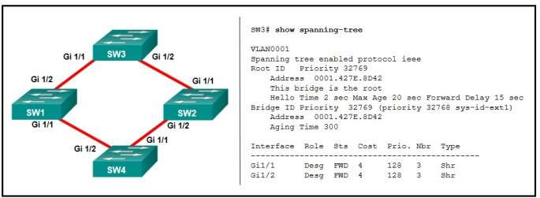
A.指定交换机
B.边缘交换机
C.根网桥
D.已启用的桥
E.本地网桥
【答案】C
【解析】交换机 SW3 是 STP 根，从 show spanning-tree 命令的输出可以看出。

370、LAN 拓扑中连接了一组交换机。哪个 STP 网桥优先级值不大可能会被选为根交换机？
A.4096
B.32768
C.61440
D.65535
【答案】C
【解析】STP 网桥优先级是一个具有两个字节的数字，但只能以 4096 为增量对其进行自定义。首选较小数字，但最大可用优先级值是 61440。

371、哪种信息包含 BPDU 中的 12 位扩展系统 ID？
A.MAC 地址
B.VLAN ID
C.IP 地址
D.端口 ID
【答案】B
【解析】BPDU 有三个字段；网桥优先级、扩展系统 ID 和 MAC 地址。扩展系统 ID 包含用于标识 VLAN ID 的 12 个位。

372、请参见图示。在根网桥选择过程完成后，哪个中继链路不会转发任何流量？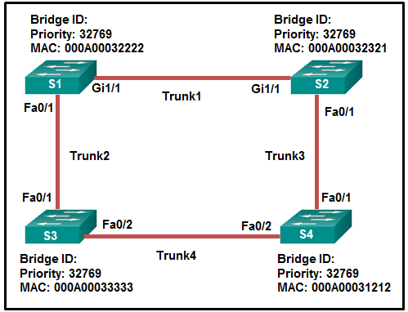
A.Trunk1
B.Trunk2
C.Trunk3
D.Trunk4
【答案】B
【解析】S4 具有最低的网桥 ID，因此 S4 是根网桥。由于路径开销 S1-S2-S4 低于路径开销 S1-S3-S4，所以路径 S1-S2-S4 是 S1 到 S4 的首选路径。因此，STP 将 S1 端口 Fa0/1 设置为阻塞状态，Trunk2 中继链路不会转发任何流量。

373、哪一项是思科 Catalyst 交换机上的默认 STP 操作模式？
A.RSTP
B.PVST+
C.MST
D.MSTP
E.快速 PVST+
【答案】B
【解析】0

374、哪个生成树标准由思科开发，为每个 VLAN 提供单独的 802.1w 实例？
A.RSTP
B.802.1D
C.MSTP
D.快速 PVST+
【答案】D
【解析】802.1D、MSTP 和 RSTP 均为 IEEE 标准。快速 PVST 由思科开发，是 RSTP 的增强版本，为每个 VLAN 提供单独的 802.1w (RSTP) 实例。

375、下列哪种协议提供多达 16 个 RSTP 实例，能将具有相同物理和逻辑拓扑的多个 VLAN 结合为一个 RSTP 实例，并为 PortFast、BPDU 防护和 BPDU 过滤、根防护和环路防护提供支持？
A.STP
B.快速 PVST+
C.PVST+
D.MST
【答案】D
【解析】MST 是 MSTP 的思科实施，一种提供多达 16 个 RSTP 实例并将许多具有相同物理和逻辑拓扑的 VLAN 合并到一个常用 RSTP 实例中的 IEEE 标准协议。每个实例支持 PortFast、BPDU 防护、BPDU 过滤、根防护和环路防护。不论 VLAN 的数量如何，STP 和 RSTP 都假定整个桥接网络只有一个生成树实例。PVST+ 为网络中配置的每个 VLAN 提供单独的 802.1D 生成树实例。

376、哪种思科交换机功能可以确保在端口被错误地连接到另一个交换机的情况下，配置的交换机边缘端口不会导致第 2 层环路？
A.BPDU 防护
B.扩展系统 ID
C.PortFast
D.PVST+
【答案】A
【解析】如果交换机接入端口使用 PortFast 配置为边缘端口，则这些端口上不应接收到 BPDU。思科交换机支持称为 BPDU 防护的功能。启用后，如果端口接收到 BPDU，BPDU 防护将使边缘端口处于 错误-禁用 状态。这将阻止发生第 2 层环路。PVST+ 是生成树协议的实施。扩展系统 ID 是将 VLAN ID 信息包含在每个 VLAN 的桥 ID (BID) 中的机制。

377、哪个生成树标准仅支持一个根网桥，以使所有 VLAN 的流量都会流经相同的路径？
A.快速 PVST
B.802.1D
C.MST
D.PVST+
【答案】B
【解析】MST 是思科实施的 MSTP，一种 IEEE 标准协议，提供多达 16 个 RSTP 实例。PVST+ 为网络中配置的每个 VLAN 提供单独的 802.1D 生成树实例。802.1D 是 IEEE 定义的原始 STP 标准，仅对所有 VLAN 支持一个根网桥。802.1w 或 RSTP 的收敛速度更快，但仍对于所有 VLAN 仅使用一个 STP 实例。

378、PVST 何时会在交换网络中运行？哪种端口状态可以根据收到的 BPDU 参与 BPDU 帧转发但不转发数据帧？
A.阻塞
B.监听
C.转发
D.禁用
【答案】B
【解析】处于阻塞状态的端口为非指定端口，不参与帧转发。处于侦听状态的端口可以根据收到的 BPDU 帧参与 BPDU 帧转发，但并不转发数据帧。处于转发状态的端口将转发数据帧，并发送和接收 BPDU 帧。处于禁用状态的端口已管理性禁用。

379、有关 IEEE 802.1D 生成树协议状态的说法中，下列哪项正确？
A.端口的转发状态需要手动配置
B.端口在进入转发状态之前首先处于侦听和学习状态
C.必须首先阻塞端口才能将其置于禁用状态
D.端口从阻塞状态变换到转发状态需要 15 秒
【答案】B
【解析】要创建无环路拓扑，IEEE 802.1D STP 具有以下端口状态：阻止、聆听、了解、转发和禁用。在进入转发或阻塞状态之前，端口会通过侦听和学习状态。禁用的端口不会通过其他状态。

380、PVST+ 有什么优势？
A.PVST+ 可减少网络中所有交换机的 CPU 周期。
B.与使用 CST 的传统 STP 实施相比，PVST+ 可减少带宽消耗。
C.PVST+ 通过自动选择根网桥来优化网络性能。
D.PVST+ 通过负载共享优化网络性能。
【答案】D
【解析】PVST+ 能够实现最佳负载均衡。但是，这需要手动配置交换机，使其选举为网络中的不同 VLAN 的根网桥。根网桥不是自动选择的。此外，为每个 VLAN 提供生成树实例实际上会消耗更多带宽，并会增加网络中所有交换机的 CPU 周期。

381、如果 PVST 中没有配置网桥优先级，那么在选举根网桥时会考虑什么条件？
A.最低 IP 地址
B.最低 MAC 地址
C.最高 IP 地址
D.最高 MAC 地址
【答案】B
【解析】只有一台交换机可以成为一个 VLAN 的根网桥。根网桥是具有最低 BID 的交换机。BID 由优先级和 MAC 地址决定。如果没有配置优先级，则所有交换机都会使用默认优先级，而根网桥的选举将以最低 MAC 地址为基础。

382、为减少冗余交换拓扑中交换机端口进入转发状态的时间，人们制定了哪种行业规范？
A.VLSM
B.PVST
C.802.1Q
D.RSTP
E.VTP
【答案】D
【解析】0

383、请参见图示。在启用 RSTP 的网络中，端口 A、B、C 和 D 有可能的端口角色是什么？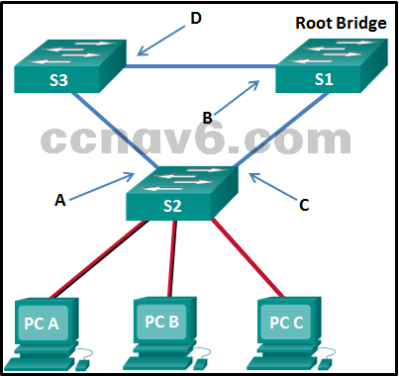
A.替代、根、指定、根
B.指定、根、替代、根
C.备用、指定、根、根
D.指定、替代、根、根
【答案】C
【解析】由于 S1 是根网桥，B 是指定端口，C 和 D 是根端口。RSTP 支持新的端口类型，替代端口处于丢弃状态，这种情况下可以是端口 A。

384、下列哪个 RSTP 端口连接到终端设备？
A.中继端口
B.指定端口
C.根端口
D.边缘端口
【答案】D
【解析】连接到主机设备的交换机端口是 RSTP 边缘端口，当端口启用时会立即转变为转发状态。

385、网络管理员准备在生产网络中实施快速 PVST+。如何确定交换机接口上的快速 PVST+ 链路类型？
A.链路类型自动确定。
B.链路类型必须使用特定端口配置命令进行配置。
C.链路类型只能在配置 PortFast 后确定。
D.链路类型只能在配置了单个 VLAN 的接入端口上配置。
【答案】A
【解析】实施快速 PVST+ 后，链路类型自动确定，但也可以手动指定。链路类型可以是点对点、共享或边

386、请参见图示。网络管理员正在为三台交换机配置 PVST+。输入这些命令的结果是什么？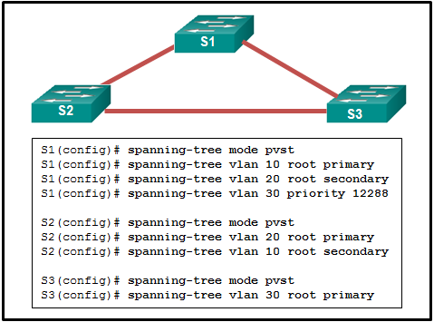
A.S1 将 VLAN 10 的优先级值设为 0。
B.S2 将 VLAN 10 的优先级值设为 24576。
C.S3 将 VLAN 30 的优先级值设为 8192。
D.S1 将 VLAN 20 的优先级值设为 24596。
【答案】C
【解析】在 PVST+ 配置中，使用 spanning-treevlanvlan-idroot primary 全局配置模式命令将交换机的优先级设置为预定义的值 24,576，或者是小于网络中检测到的最低网桥优先级的 4,096 的最大倍数。使用 spanning-tree vlanvlan-idroot secondary 全局配置模式命令，会将交换机的优先级设为预定义的值 28,672。由于 S1 为 VLAN 30 配置了优先级值 12,288，S3 必须配置优先级值 8,192（4,096 的最大倍数，但低于 12,288）才能成为 VLAN 30 的根网桥。

387、请参见图示。如果交换机配置为 PVST+ 模式，什么命令输出将替换问号？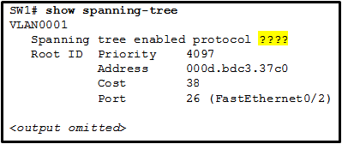
A.ieee
B.pvst
C.pvst+
D.rstp
【答案】A
【解析】虽然 PVST+ 模式为思科专有，但命令输出显示为 ieee。在 Rapid-PVST 模式下，命令输出显示为 rstp。

388、网络管理员输入 spanning-tree portfast bpduguard default 命令。 在思科交换机上发出此命令会有什么结果？
A.如果端口接收到 BPDU，所有交换机端口将为错误禁用状态。
B.所有 TRUNK 端口可以立即连接到网络，而不是等待融合。
C.如果端口接收到 BPDU，配置了 PortFast 的所有交换机端口将为错误禁用状态。
D.接收 BPDU 的所有交换机端口会忽略 BPDU 消息。
【答案】C
【解析】spanning-tree bpduguard default 命令将在启用 PortFast 的所有交换机端口上启用 BPDU 保护。如果启用 PortFast 的接口收到来自另一个交换机的 BPDU，这将使该端口处于错误禁用状态。

389、请参见图示。网络管理员正在检验网桥 ID 和此交换机在 STP 选举过程中的状态。 根据命令输出，下列哪种说法是正确的？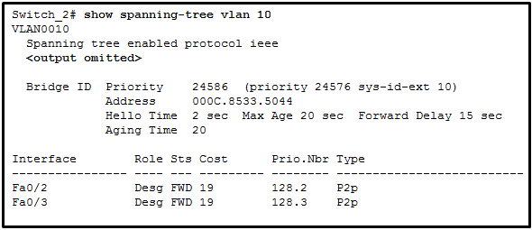
A.Switch_2 的网桥优先级已降低为预定义的值以成为根网桥。
B.Switch_2 的网桥优先级已降低为预定义的值以成为备用根网桥。
C.Switch_2 的 STP 实例发生故障，因为没有阻塞端口并且所有交换机认为自己是根网桥。
D.Switch_2 的 STP 实例使用默认 STP 优先级，并且基于 Switch_2 MAC 地址进行选举。
【答案】A
【解析】优先级值 24576 是通过命令 spanning-tree vlan 10 root primary 实施的预定义值。此命令将 Switch_2 配置成为根交换机。根交换机将具有所有转发接口而且没有根端口。

390、当配置为 PortFast 时，交换机端口会立即转换到哪种端口状态？
A.监听
B.获知
C.转发
D.阻塞
【答案】C
【解析】PortFast 允许交换机端口绕过侦听和获知状态，立即转换到转发状态。

391、哪个 STP 优先级配置可以确保交换机始终是根交换机？
A.spanning-tree vlan 10 priority 0
B.spanning-tree vlan 10 priority 61440
C.spanning-tree vlan 10 root primary
D.spanning-tree vlan 10 priority 4096
【答案】A
【解析】虽然 spanning-tree vlan 10 root primary 命令将确保交换机具有的网桥优先级值比引入网络的其他网桥的低，但 spanning-tree vlan 10 priority 0 命令可以确保网桥优先级优先于所有其他优先级。

392、管理员正在对交换机进行故障排除，想要检验它是否是根网桥。哪个命令可用于执行此操作？
A.show spanning-tree
B.show running-config
C.show startup-config
D.show vlan
【答案】A
【解析】在所列出的所有命令中，只有正确选项 show spanning-tree 可用于显示 STP 根网桥的信息。

393、解决生成树故障的一种方法是什么？
A.使用 RSTP 替换所有 STP 实例。
B.插入冗余链路以替换 STP 故障链路。
C.替换 STP 故障链路上的电缆。
D.手动删除交换网络中的冗余链路。
【答案】D
【解析】当第 2 层网络中出现生成树故障时，可以采取的一个措施是删除网络故障段中的所有冗余链路。这将消除拓扑中的环路，从而实现流量和 CPU 负载的归一化。下一步是调查 STP 在冗余链路上的故障，并在恢复这些链接之前修复这些问题。

394、STP 实例发生故障，并且帧在泛洪网络。网络管理员应采取什么措施？
A.网络管理员不需要做出响应，因为 TTL 字段最终会阻止帧泛洪网络。
B.应禁用该 STP 实例的生成树，直至找到问题原因。
C.应调查并消除网络中的广播流量。
D.应以物理方式删除冗余链路，直到修复 STP 实例。
【答案】D
【解析】最佳方法是通过物理方式断开电缆或以逻辑方式关闭端口，从而手动删除 STP 实例中的冗余链路。在连接恢复后，冗余链路会重新在线。第 3 层设备使用 TTL 字段，但第 2 层交换机不使用 TTL 字段。网络需要广播流量，因此不能删除，而且禁用网络中的 STP 并不可取。

395、请参见图示。SW3 交换机的角色是什么？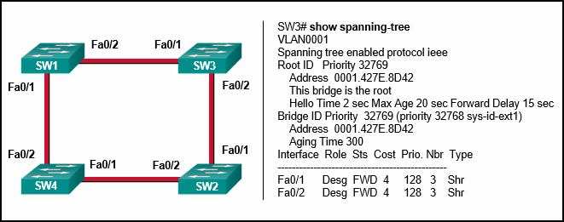
A.指定交换机
B.边缘交换机
C.根网桥
D.已启用的桥
E.本地网桥
【答案】C
【解析】交换机 SW3 是 STP 根，从 show spanning-tree 命令的输出可以看出。

396、EtherChannel 提供哪种功能？
A.将流量散布到多个物理 WAN 链路上
B.将单个链路的带宽划分为不同的时隙
C.支持来自多个 VLAN 的流量通过单个第 2 层链路
D.使用两台 LAN 交换机之间的多个物理链路建立逻辑链路
【答案】D
【解析】EtherChannel 技术允许将多个快速以太网或千兆交换机端口划分或聚合到一个逻辑通道中。

397、HSRP 有何用途？
A.当路由器发生故障时，它将提供持续的网络连接。
B.它可以防止非法交换机成为 STP 根。
C.它可以使接入端口立即转换到转发状态。
D.它可以防止恶意主机连接到 TRUNK 端口。
【答案】A
【解析】HSRP 是第一跳冗余协议，允许主机通过使用单个虚拟路由器来使用多个网关。

398、当一系列端口配置了 EtherChannel 时，下列哪种模式只在端口收到来自另一设备的 LACP 数据包时才配置 LACP？
A.主动
B.自动
C.期望
D.被动
【答案】D
【解析】命令 channel-group mode active 会无条件启用 LACP，而命令 channel-group mode passive 只在端口收到来自另一设备的 LACP 数据包时才启用 LACP。命令 channel-group mode desirable 会无条件启用 PAgP，而命令 channel-group mode auto 只在端口收到来自另一设备的 PAgP 数据包时才启用 PAgP。

399、交换机 S1 和 S2 之间建立了一条使用 LACP 的 EtherChannel 链路。 在检验配置时，这两台交换机可以使用哪种模式组合？
A.S1 - 打开，S2 - 被动
B.S1 - 被动，S2 - 被动
C.S1 - 打开，S2 - 主动
D.S1 - 被动，S2 - 主动
【答案】D
【解析】当两台交换机都处于打开模式或主动模式时或者当其中一台处于被动模式而另一台处于主动模式时，可以使用 LACP 形成 EtherChannel 链路。

400、哪个 PAgP 模式组合将建立 EtherChannel？
A.交换机 1 设置为“开启”；交换机 2 设置为“期望”。
B.交换机 1 设置为“期望”；交换机 2 设置为“期望”。
C.交换机 1 设置为“自动”；交换机 2 设置为“自动”。
D.交换机 1 设置为“自动”；交换机 2 设置为“开启”。
【答案】B
【解析】如果两端均设置为“期望”，两端将协商链路，则交换机 1 和交换机 2 将建立 EtherChannel。如果两端都设置为“开启”，或者一端设置为“自动”而另一端设置为“期望”，也可以建立通道。将一台交换机设置为“开启”将阻止该交换机协商形成 EtherChannel 捆绑。

401、哪条命令将开始捆绑两个物理接口来通过 LACP 创建 EtherChannel 组？
A.channel-group 2 mode auto
B.interface port-channel 2
C.channel-group 1 mode desirable
D.interface range GigabitEthernet 0/4 - 5
【答案】D
【解析】要指定 EtherChannel 组中的接口，请对所使用的接口范围使用 interface range interface 全局配置命令。interface range GigabitEthernet 0/4 - 5 命令是正确选项，因为它为 EtherChannel 组指定了两个接口。

402、哪项陈述描述了 EtherChannel 的特征？
A.它可以组合最多 4 个物理链路。
B.它可以捆绑混合类型的 100 Mb/s 和 1Gb/s 以太网链路。
C.它包括交换机和路由器之间的多个并行链路。
D.它是由两台交换机之间被视为一个链路的多个物理链路组合而成。
【答案】D
【解析】EtherChannel 通过组合多个（同一类型）以太网物理链路形成，因此它们被视为并配置为一个逻辑链路。它在两台交换机之间提供一条汇聚链路。目前每个 EtherChannel 最多可由八个配置兼容的以太网端口组成。

403、哪项是 EtherChannel 的特征？
A.EtherChannel 使用已升级的物理端口来提供更快的连接。
B.STP 不会阻塞两台交换机之间的冗余 EtherChannel 包。
C.STP 将包中的所有接口视为单个逻辑链路。
D.EtherChannel 配置将应用到每个物理端口。
【答案】C
【解析】由于 EtherChannel 通过许多物理端口创建一个逻辑链路，因此 STP 会将一个逻辑链路视为单个连接。当逻辑链路中的一个物理端口发生故障时，链路将保持活动状态，而且 STP 不会重新计算。

404、哪种技术是让交换机能够将物理端口自动捆绑到单个逻辑链路的开放协议标准？
A.多链路 PPP
B.DTP
C.LACP
D.PAgP
【答案】C
【解析】LACP（或链路聚合控制协议）由 IEEE 802.3ad 定义，而且是一种开放标准协议。LACP 允许交换机将交换机端口自动捆绑到单个逻辑链路中以增加带宽。PAgP（或端口聚合协议）执行类似功能，但它是思科专有协议。DTP 是动态中继协议，用于自动且动态地建立交换机之间的 TRUNK。多链路 PPP 用于通过多个串行接口间使 PPP 流量

405、哪种模式配置设置可以在交换机 SW1 和 SW2 之间形成 EtherChannel 链路，而无需发送协商流量？
A.SW1：on SW2：on
B.SW1：desirable SW2：desirable
C.SW1：auto SW2：auto 两台交换机均启用中继
D.SW1：auto SW2：auto 两台交换机均启用 PortFast
E.SW1：passive SW2：active
【答案】A
【解析】只有在链路另一端检测到 PAgP 设备时，auto channel-group 关键字才会启用 PAgP。如果使用 auto 关键字，那么形成 EtherChannel 链路的唯一方法是，另一端连接的设备上配置了 desirable 关键字。PortFast 和中继技术与 EtherChannel 链路的形成无关。虽然当两端都配置为期望模式时可以形成 EtherChannel，但 PAgP 将处于活动状态，而且会不断通过链路发送 PAgP 信息，从而减少了可供用户流量使用的带宽量。

406、哪种说法正确描述了 EtherChannel 实施？
A.EtherChannel 只在第 2 层运行。
B.PAgP 不能与 EtherChannel 结合使用。
C.中继端口可以是 EtherChannel 捆绑包的一部分。
D.EtherChannel 最多可支持十个独立链路。
【答案】C
【解析】通过使用 PAgP 或 LACP 协议，最多可在 EtherChannel 中组合 16 个链路。EtherChannel 可以配置为第 2 层捆绑包或第 3 层捆绑包。配置第 3 层捆绑包不在本课程的范围内。如果中继端口是 EtherChannel 捆绑包的一部分，那么捆绑包中的所有端口都必须是中继端口，并且所有端口上的本地 VLAN 必须相同。最佳做法是将配置应用于端口通道接口。然后，配置将自动应用于各个端口。

407、配置 EtherChannel 时，哪个模式会使接口进入端口通道，而不交换聚合协议数据包？
A.主动
B.自动
C.开启
D.期望
【答案】C
【解析】对于 LACP 和 PAgP，“打开”模式将强迫接口在尚未交换协议数据包的情况下进入 EtherChannel。

408、请参见图示。根据图中所示的命令输出，EtherChannel 处于什么状态？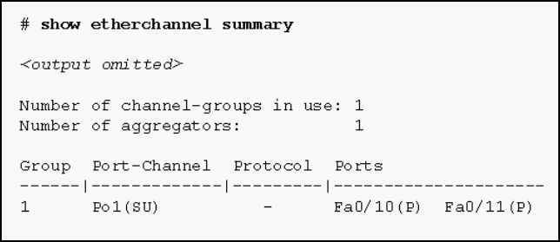
A.EtherChannel 处于动态状态，使用端口 Fa0/10 和 Fa0/11 作为被动接口。
B.EtherChannel 处于关闭状态，因为协议字段为空。
C.EtherChannel 部分正常，正如 FastEthernet 端口的 P 标志所示。
D.EtherChannel 正在使用且运行正常，正如命令输出中的 SU 和 P 标志所示。
【答案】D
【解析】命令输出显示端口通道为 SU，这意味着第 2 层正在使用；且 FastEthernet 0/10 和 0/11 接口捆绑在由 P 标志标识的端口通道中。使用 channel-group 1 mode on 命令配置 EtherChannel 将导致命令输出中的协议字段为空。

409、请参见图示。交换机 S1 和 S2 之间配置了 EtherChannel，但是接口未形成 EtherChannel。问题出在哪里？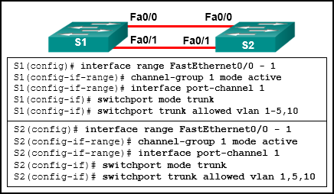
A.每台交换机的 interface port-channel 号码不能相同。
B.交换机端口未配置速度和双工模式。
C.交换机端口必须配置为接入端口，并且每个接口分配一个 VLAN。
D.EtherChannel 未配置为每个接口上允许的相同VLAN 范围。
【答案】D
【解析】配置 EtherChannel 链路的指导原则包括： 形成 EtherChannel 的接口可以是物理上不连续的，而且可以在不同模块上。 EtherChannel 中的接口必须以相同速度并在相同双工模式下运行。 EtherChannel 中的接口必须分配到相同的 VLAN 或配置为 TRUNK。 EtherChannel 中的接口必须支持相同的 VLAN 允许范围。

410、请参见图示。哪种交换技术可以通过每个接入层交换机链路传输数据并防止端口因存在冗余链路而被生成树阻塞？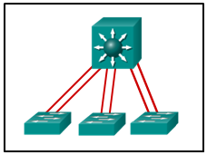
A.EtherChannel
B.HSRP
C.PortFast
D.中继
【答案】A
【解析】PortFast 用于减少端口通过生成树算法所花费的时间，以便设备更快地开始发送数据。中继可以结合 EtherChannel 一起实施，但中继单独使用不会聚合交换机链路。HSRP 用于对通过两个不同连接到达第 3 层设备的流量进行负载均衡以实现默认网关冗余。HSRP 不会像 EtherChannel 一样聚合第 2 层或第 3 层上的链路。

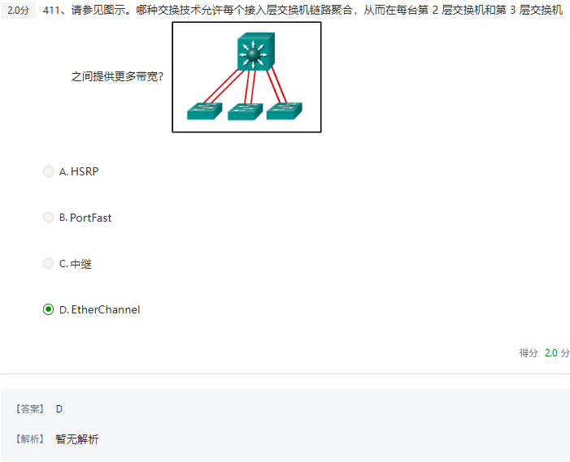

412、请参见图示。网络管理员在交换机 S1 上发出 show etherchannel summary 命令。可得出什么结论？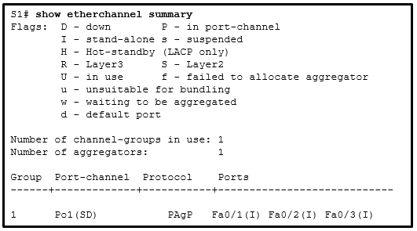
A.EtherChannel 被暂停。
B.EtherChannel 不能正常工作。
C.端口汇聚协议 PAgP 配置错误。
D.FastEthernet 端口 Fa0/1、Fa0/2 和 Fa0/3 不加入 EtherChannel。
【答案】B
【解析】EtherChannel 状态显示 (SD)，表示它是一个第 2 层 EtherChannel，状态为 D 或关闭。由于 EtherChannel 是关闭的，通道组中的接口状态为独立。在 S1 上配置了 PAgP，但是没有任何信息表明在 S1 上的配置是否正确。该问题也可能在于相邻的交换机 EtherChannel 配置。

413、请参见图示。网络管理员正在查看交换机 S1 的配置。已经实施了哪种协议将多个物理端口组合到一条逻辑链路中？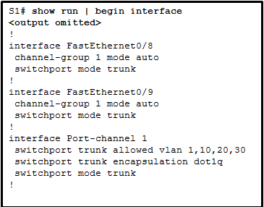
A.PAgP
B.DTP
C.LACP
D.STP
【答案】A
【解析】EtherChannel 协议 PAgP 将提供物理接口的分组并使用自动和期望模式。EtherChannel 协议 LACP 将提供物理接口的分组并使用被动和主动模式。DTP 和 STP 不能用于将多个物理接口划分为单个逻辑链路。

414、请参见图示。一名网络管理员使用 EtherChannel 技术将两台交换机连接在了一起。如果 STP 正在运行，最终结果会是什么？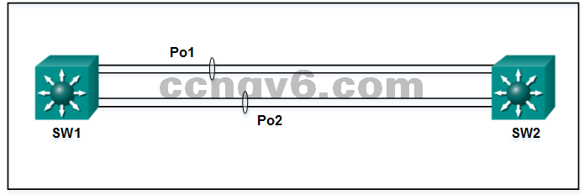
A.交换机将进行负载均衡，并使用两个 EtherChannel 转发包。
B.STP 将阻塞其中一条冗余链路。
C.产生的环路将导致广播风暴。
D.两个端口通道都将关闭。
【答案】B
【解析】思科交换机支持使用以下两个协议在两台交换机之间协商通道：LACP 和 PAgP。PAgP 是思科专有的。在所示的拓扑中，交换机使用冗余链路相互连接。默认情况下，交换机设备上会启用 STP。STP 将阻塞冗余链路以防止环路。

415、实施 EtherChannel 之后，多个物理接口可捆绑为哪种逻辑连接类型？
A.interface range
B.环回
C.VLAN 接口
D.端口通道
【答案】D
【解析】配置 EtherChannel 时，第一步是指定 EtherChannel 组中使用的物理端口。第二步是创建包含物理接口组的逻辑 EtherChannel 端口通道接口。

416、网络管理员通过使用命令 SW1(config-if-range)# channel-group 1 mode passive 来配置交换机 SW1 和 SW2 之间的 EtherChannel 链路。必须在 SW2 上使用哪个命令来启用此 EtherChannel？
A.SW2(config-if-range)# channel-group 1 mode auto
B.SW2(config-if-range)# channel-group 1 mode active
C.SW2(config-if-range)# channel-group 1 mode passive
D.SW2(config-if-range)# channel-group 1 mode desirable
【答案】B
【解析】使用 LACP 或 PAgP 在 SW1 和 SW2 之间建立 EtherChannel 的可能组合如下： PAgP on on auto desirable desirable desirable
LACP on on active active passive active
在 EtherChannel 的每一侧选择的 EtherChannel 模式必须兼容才能启用它。

417、网络管理员已在通过四个 TRUNK 链路连接的两台交换机之间配置了 EtherChannel。如果其中一个 TRUNK 链路的接口变为 down 状态，则 EtherChannel 会发生什么？
A.EtherChannel 将转变为 down 状态。
B.生成树协议将重新计算剩余的 TRUNK 链路。
C.EtherChannel 将保持正常运行。
D.生成树协议会将发生故障的物理接口转变为转发模式。
【答案】C
【解析】EtherChannel 通过将多个 TRUNK 链路捆绑为一个逻辑连接来提供冗余。EtherChannel 内的一条物理链路发生故障不会引起拓扑变化，因此不需要重新计算生成树。至少一条物理链路必须保持正常运行才能让 EtherChannel 继续运行。

418、网络管理员正在分析第一跳路由器冗余协议。VRRPv3 具有哪项特点？
A.VRRPv3 是思科专有技术。
B.它支持 IPv6 和 IPv4 编址。
C.它与 HSRP 配合使用。
D.它允许路由器之间的负载均衡。
【答案】B
【解析】VRRPv3 是非专有的第一跳路由器冗余协议。它提供适用于 IPv4 和 IPv6 编址的功能。HSRP 和 GLBP 均为思科专有协议。GLBP 提供一组冗余路由器之间的负载均衡。

419、下列哪种非专有协议能够为支持 IPv4 LAN 的一组路由器提供路由器冗余？
A.HSRP
B.VRRPv2
C.GLBP
D.SLB
【答案】B
【解析】选项中列出的唯一可用于路由器冗余的非专有 FHRP 是 VRRPv2。 HSRP 和 GLBP 均为思科专有 FHRP。 IOS SLB 是在多个服务器上实现流量负载均衡的思科解决方案。

420、一名网络管理员在两台交换机之间配置了具有三个接口的 EtherChannel 链路。如果三个接口中的一个接口关闭，会造成什么结果？
A.EtherChannel 发生故障。
B.剩余的两个接口继续加载平衡流量。
C.剩余的两个接口成为两台交换机之间的单独链路。
D.一个接口成为数据流量的活动链路，另一个接口成为备用链路。
【答案】B
【解析】EtherChannel 创建的汇聚被视为一个逻辑链路。它提供冗余，因为总体链路是一个逻辑连接。通道内一个物理链路的丢失不会造成拓扑的变化；EtherChannel 仍然可以正常工作。

421、一名网络管理员正在分析不同的第一跳路由器冗余协议支持的功能。下列哪种说法描述了与 HSRP 相关的功能？
A.HSRP 使用活动路由器和备用路由器。
B.它使用 ICMP 消息向主机分配默认网关。
C.它允许一组冗余路由器之间的负载均衡。
D.HSRP 为非专有协议。
【答案】A
【解析】HSRP 第一跳路由器冗余协议为思科专有协议，支持备用和活动设备。VRRPv2 和 VRRPv3 为非专有协议。GLBP 为思科专有协议，支持一组冗余路由器之间的负载均衡。

422、在两台交换机之间配置中继 EtherChannel 的要求是什么？
A.参与的接口必须在交换机上是物理上连续的。
B.两台交换机的 VLAN 的允许范围必须相同。
C.参与接口必须位于交换机上的同一个模块。
D.两台交换机上的参与接口必须分配相同的 VLAN 号。
【答案】B
【解析】要成功启用中继 EtherChannel，所有接口上允许的 VLAN 的范围必须匹配；否则，EtherChannel 无法形成。EtherChannel 中涉及的接口不必是物理上连续的，或者位于同一模块上。由于 EtherChannel 配置为中继，所以参与的接口被配置为中继模式，而不是接入模式。

423、作为一名网络管理员，您需要在公司网络上实施 EtherChannel。配置操作包括什么？
A.提供动态阻塞或转发流量的冗余链路
B.划分多个物理端口，以增加两台交换机之间的带宽
C.组合两台设备共享虚拟 IP 地址
D.在设备发生故障的情况下提供冗余设备来传输流量
【答案】B
【解析】在网络中使用 EtherChannel 将多个物理端口集合到两台交换机之间的一个或多个逻辑 EtherChannel 链路中，从而增加速度能力。STP 用于提供可以在交换机之间动态阻塞或转发流量的冗余链路。FHRP 用于在发生故障时聚合物理设备以提供流量。

424、DHCPv4 客户端租约即将到期时，客户端会向 DHCP 服务器发送什么消息？
A.DHCPDISCOVER
B.DHCPOFFER
C.DHCPREQUEST
D.DHCPACK
【答案】C
【解析】DHCP 客户端租赁即将到期时，客户端将 DHCPREQUEST 消息发送到最初提供 Ipv4 地址的 DHCPv4 服务器。这允许客户端请求延长租赁。

425、EUI-64 进程中用于在 IPv6 已启用的接口上创建 IPv6 接口 ID 的是什么？
A.IPv6 已启用的接口 MAC 地址
B.随机生成的 64 位十六进制地址
C.由 DHCPv6 提供的 IPv6 地址
D.在接口上配置的 IPv4 地址
【答案】A
【解析】EUI-64 进程使用接口 MAC 地址构建接口 ID (IID)。因为 MAC 地址长度仅为 48 位，所以必须再将 16 位 (FF:FE) 添加到 MAC 地址以创建完全的 64 位接口 ID。

426、IPv4 主机发送 DHCPDISCOVER 消息时的目标 IP 地址是什么？
A.255.255.255.255
B.224.0.0.1
C.0.0.0.0
D.192.168.1.1
【答案】A
【解析】由于 DHCP 客户端并没有有效的 IPv4 地址，所以必须将 255.255.255.255 广播 IP 地址用作目标地址以与 DHCP 服务器进行通信。客户端发送的 DHCPDISCOVER 消息为第一发送消息，以便与 DHCP 服务器进行初始通信。

427、IPv6 客户端如何确保在使用 SLAAC 分配法配置其 IPv6 地址后拥有唯一的地址？
A.发送 ARP 消息，其中 IPv6 地址作为目标 IPv6 地址。
B.向 SLAAC 服务器托管的 IPv6 地址数据库核实。
C.通过特殊形式的 ICMPv6 消息接触 DHCPv6 服务器。
D.发送 ICMPv6 邻居请求消息，其中，IPv6 地址作为目标 IPv6 地址。
【答案】D
【解析】SLAAC 是一种无状态分配方法，并不使用 DHCP 服务器管理 IPv6 地址。主机生成 IPv6 地址后，必须对其唯一性进行验证。主机将发送 ICMPv6 邻居请求消息，其中，自身的 IPv6 地址作为目标 IPv6 地址。只要其他任何服务没有以邻居通告消息进行响应，该地址就是唯一的。

428、IPv6 主机发送 DHCPv6 SOLICIT 消息以找到 DHCPv6 服务器时所使用的目标 IP 地址是什么？
A.FF02::1:2
B.FF02::1
C.FE80::1
D.FF02::2
【答案】A
【解析】DHCPv6 主机将向 FF02::1:2 的所有 DHCP 路由器组播地址发送 DHCP SOLICIT 消息。

429、NAT 的主要目的是什么？
A.节省 IPv4 地址
B.提高网络安全
C.允许对等文件共享
D.增强网络性能
【答案】A
【解析】开发 NAT 以节省 IPv4 地址。一个附带优势是 NAT 通过隐藏内部网络编址方案而增加了小等级的安全性。然而，使用 NAT 也有一些缺点。它不允许真正的对等通信，并且会增加外部链接的延迟时间。

430、NAT 有什么缺点？
A.没有端到端寻址。
B.路由器不需要修改 IPv4 数据包的校验和。
C.内部主机必须使用单个公有 IPv4 地址进行外部通信。
D.重新分配主机地址的成本对公开寻址网络而言可能非常高。
【答案】A
【解析】许多互联网协议和应用程序取决于从源到目的地的端到端寻址。由于修改了 IP 数据包报头的某些部分，路由器需要修改 IPv4 数据包的校验和。使用单个公有 IP 地址能够实现对合法注册的 IP 寻址方案的保护。如果寻址方案需要修改，则使用私有 IP 地址更加低廉。

431、NAT64 具有哪些优点？
A.它允许站点使用私有 IPv6 地址并将其转换成全局 IPv6 地址。
B.它允许站点通过使用单个公有 IPv4 地址将多个 IPv4 主机连接至 Internet。
C.它允许站点通过将 IPv6 地址转换为 IPv4 地址来将 IPv6 主机连接至 IPv4 网络。
D.它允许站点使用私有 IPv4 地址，从而在公有 IPv4 网络中隐藏主机的内部编址结构。
【答案】C
【解析】NAT64 是一个临时的 IPv6 转换策略，允许站点使用 IPv6 地址，并仍然可以连接到 IPv4 网络。这可以通过在将数据包发送到 IPv4 网络之前将 IPv6 地址转换为 IPv4 地址实现。

432、地址为 10.10.200.10/24 的企业 DHCP 服务器未向 10.10.100.0/24 LAN 上的主机分配 IPv4 地址。网络工程师解决此问题的最佳方法是什么？
A.在 10.10.100.0/24 网关的路由器接口上输入 ip helper-address 10.10.200.10 命令。
B.在 10.10.100.0/24 LAN 网关路由器上的 DHCP 配置提示符处发出 default-router 10.10.200.10 命令。
C.在 10.10.200.0/24 网关的路由器接口上发出 ip helper-address 10.10.100.0 命令。
D.在 10.10.100.0/24 LAN 网关路由器上的 DHCP 配置提示符处发出 network 10.10.200.0 255.255.255.0 命令。
【答案】A
【解析】DHCP 服务器与主机位于不同的网络上，因此需要 DHCP 中继代理。这是通过在包含 DHCPv4 客户端的路由器接口上发出 ip helper-address 命令实现的，从而可以将 DHCP 消息发送至 DHCPv4 服务器 IP 地址。

433、端口转发的作用是什么？
A.端口转发允许外部用户获得位于 LAN 内部的私有 IPv4 地址的服务。
B.端口转发允许用户到达 Internet 上不使用标准端口号的服务器。
C.端口转发允许内部用户获得位于 LAN 外部的公有 IPv4 地址的服务。
D.端口转发允许将内部本地 IP 地址转换为外部本地地址
【答案】A
【解析】端口转发允许一个用户或计划从外部获得私有网络内的服务。它不是一种允许通过非标准端口号使用服务的技术。NAT 或 PAT 将内部 IP 地址转换为外部本地地址。

434、公司设计其网络，以便为内部网络上的 PC 分配来自 DHCP 服务器的 IP 地址，并且发送到互联网的数据包通过启用了 NAT 的路由器转换。当 PC 通过路由器向互联网发送数据包时，哪种类型的 NAT 会启用路由器以填充来自唯一公有地址池的转换表？
A.静态 NAT
B.动态 NAT
C.PAT
D.ARP
【答案】B
【解析】ARP 表示地址解析协议，用于获取目的设备的 MAC 地址。静态 NAT 是设备的本地地址和全局地址之间的一对一映射。PAT 也称为 NAT 过载，映射多个私有 IP 地址到单个公有地址或地址组。动态 NAT 使用公有 IP 地址池，并以先到先得的原则将这些地址分配给请求设备。在动态 NAT 中，每台设备将公有 IP 地址池中的一个公有 IP 地址用作数据包的源 IP 地址。

435、公司实施无状态的 DHCPv6 方法，以对员工工作站上的 IPv6 地址进行配置。在工作站接收来自多个 DHCPv6 服务器的指示其 DHCPv6 服务可用性的消息后，下列哪条消息会发送到服务器以获取配置信息？
A.DHCPv6 SOLICIT
B.DHCPv6 REQUEST
C.DHCPv6 ADVERTISE
D.DHCPv6 INFORMATION-REQUEST
【答案】D
【解析】在无状态 DHCPv6 配置中，客户端使用 RA 消息中的前缀和前缀长度结合自动生成的接口 ID 来配置自己的 IPv6 地址。然后它通过 INFORMATION-REQUEST 消息联系 DHCPv6 服务器来获取更多的配置信息。客户端使用 DHCPv6 SOLICIT 消息来定位 DHCPv6 服务器。DHCPv6 服务器使用 DHCPv6 ADVERTISE 指示对 DHCPv6 服务的可用性。在有状态 DHCPv6 配置中，客户端使用 DHCPv6 REQUEST 消息向 DHCPv6 服务器请求所有配置信息。

436、公司使用 DHCP 服务器向员工工作站动态分配 IPv4 地址。地址租借期限设置为 5 天。员工离开一周后回到办公室。当员工启动工作站时，它会发送消息以获取 IP 地址。消息中将包含第 2 层和第 3 层的哪个目的地址？
A.FF-FF-FF-FF-FF-FF 和 255.255.255.255
B.DHCP 服务器的 MAC 地址和 IPv4 地址
C.DHCP 服务器的 MAC 地址和 255.255.255.255
D.FF-FF-FF-FF-FF-FF 和 DHCP 服务器的 IPv4 地址
【答案】A
【解析】当动态分配的 IPv4 地址租期过期时，工作站将发送 DHCPDISCOVER 消息以开始获取有效的 IP 地址。由于工作站不知道 DHCP 服务器地址，它通过广播发送消息，包含目的地址 FF-FF-FF-FF-FF-FF 和 255.255.255.255。

437、公司使用 SLAAC 方法配置员工工作站的 IPv6 地址。客户端将使用哪个地址作为其默认网关？
A.所有路由器组播地址
B.连接到网络的路由器接口的本地链路地址
C.连接到网络的路由器接口的唯一本地地址
D.连接到网络的路由器接口的全局单播地址
【答案】B
【解析】当 PC 配置为使用 SLAAC 方法配置 IPv6 地址时，它将使用 RA 消息中包含的前缀和前缀信息，结合 64 位接口 ID（使用 EUI-64 流程获取或使用由客户端操作系统生成的随机编号），形成一个 IPv6 地址。它使用连接到 LAN 网段的路由器接口的本地链路地址作为其 IPv6 默认网关地址。

438、管理员发出以下命令：Router(config)# interface g0/1 Router(config-if)# ip address dhcp 此管理员正在尝试完成什么操作？
A.将路由器配置为 DHCPv4 服务器
B.配置路由器以从 DHCPv4 服务器获取 IP 参数
C.将路由器配置为中继代理
D.配置路由器以解决 IP 地址冲突
【答案】B
【解析】ip address dhcp 命令可激活给定接口上的 DHCPv4 客户端。这样，路由器将从 DHCPv4 服务器获取 IP 参数。

439、管理员想要通过使用路由器通告消息配置主机以自动为自己分配 IPv6 地址，同时从 DHCPv6 服务器获取 DNS 服务器地址。应该配置哪个地址分配方法？
A.SLAAC
B.无状态 DHCPv6
C.有状态 DHCPv6
D.RA 和 EUI-64
【答案】B
【解析】无状态 DHCPv6 允许客户端使用 ICMPv6 路由器通告 (RA) 消息为自己自动分配 IPv6 地址，然后允许这些客户端联系 DHCPv6 服务器，以获取域名和 DNS 服务器地址等附加信息。SLAAC 不允许客户端通过 DHCPv6 获取附加信息，并且有状态 DHCPv6 要求客户端直接从 DHCPv6 服务器接收其接口地址。RA 消息结合 EUI-64 接口标识符，用于自动创建接口 IPv6 地址，并且是 SLAAC 和无状态 DHCPv6 的一部分。

440、管理员已经配置了 DHCPv4 中继路由器并发出了以下命令：Router(config)# interface g0/0 Router(config-if)# ip address 10.0.1.1 255.255.255.0 Router(config-if)# no shutdown Router(config-if)# exit Router(config)# ip dhcp pool RELAY Router(dhcp-config)# end 客户端没有从 DHCPv4 服务器收到 IP 参数。可能的原因是什么？
A.该池无法命名为 "RELAY"。
B.路由器配置为 DHCPv4 客户端。
C.使用的子网掩码的 IP 地址不正确。
D.ip helper-address 命令缺失。
【答案】D
【解析】该路由器应使用 ip helper-address 命令配置，后面紧跟 DHCPv4 服务器的 IP 地址，因为该路由器用作中继代理。ip dhcp pool RELAY 命令只命名 DHCPv4 池，而不启用中继功能。

441、将 DHCPOFFER 消息发送至进行地址请求的客户端时，DHCPv4 服务器的定向地址是什么？
A.客户端 IP 地址
B.客户端硬件地址
C.网关 IP 地址
D.广播 MAC 地址
【答案】B
【解析】DHCPv4 客户端没有 Ipv4 地址时，DHCPv4 服务器将 DHCPOFFER 消息发送回到提出请求的 DHCPv4 客户端的客户端硬件地址。

442、将 NAT 与端口地址转换结合使用的主要优点是什么？
A.允许外部主机访问内部服务器。
B.提高实时协议的网络性能。
C.允许多台内部主机共享同一公共 IPv4 地址。
D.提供可分配给内部主机的公共地址池。
【答案】C
【解析】端口地址转换 (PAT) 使用端口号来跟踪内部主机的 IP 流。PAT 使用端口号来跟踪流，从而允许多个用户共享单个公共 Ipv4 地址。

443、将思科路由器配置为中继代理的优势是什么？
A.允许传送 DHCPDISCOVER 消息，而无需改变。
B.可代表客户端转发广播和多播消息。
C.能够为多 UDP 服务提供中继服务。
D.减少 DHCP 服务器的回应时间。
【答案】C
【解析】默认情况下，ip helper-address 命令转发以下八个 UDP 服务： 端口 37：时间 端口 49：TACACS 端口 53：DNS 端口 67：DHCP/BOOTP 客户端 端口 68：DHCP/BOOTP 服务器 端口 69：TFTP 端口 137：NetBIOS 名称服务 端口 138：NetBIOS 数据报服务

444、客户端从 DHCP 服务器请求初始地址租用时，DHCPREQUEST 消息为什么被作为广播发送？
A.客户端尚不知道发送服务的 DHCP 服务器的 IP 地址。
B.DHCP 服务器可能位于不同的子网，因此，请求必须作为广播发送。
C.客户端没有分配的 MAC 地址，因此，不能在第 2 层发送单播消息。
D.客户端可能已收到来自多个服务器的服务，广播用于隐式拒绝所有其他的服务。
【答案】D
【解析】在客户端与服务器之间的初始 DHCP 交换过程中，客户端广播 DHCPDISCOVER 消息来查找 DHCP 服务器。可以配置多台服务器通过 DHCPOFFER 消息响应该请求。客户端通过发送 DHCPREQUEST 消息从其中一台服务器选择租约。它将此信息作为广播发送，以便提供服务的其他 DHCP 服务器知道它们的服务已被拒绝，并且相应的地址可以返回池。

445、客户端正在使用 SLAAC 获取其接口的 IPv6 地址。在生成一个地址并将其应用于接口后，客户端必须执行什么操作才能开始使用此 IPv6 地址？
A.必须发送 DHCPv6 INFORMATION-REQUEST 消息以请求 DNS 服务器的地址。
B.必须发送 ICMPv6 路由器请求消息来确定应该使用什么默认网关。
C.必须发送 DHCPv6 REQUEST 消息到 DHCPv6 服务器以请求使用此地址的权限。
D.必须发送 ICMPv6 邻居请求消息以确保此地址未在网络中使用。
【答案】D
【解析】无状态 DHCPv6 或有状态 DHCPv6 使用 DHCP 服务器，但无状态地址自动配置 (SLAAC) 不使用此服务器。SLAAC 客户端可以根据路由器通告 (RA) 消息中的本地路由器信息自动生成地址。地址一旦通过 SLAAC 分配给接口，客户端必须通过重复地址检测 (DAD) 确保该地址未被使用。发出 ICMPv6 邻居请求消息并侦听响应即可完成此操作。如果收到响应，则表示另一设备正在使用此地址。

446、某大学营销部门的网络存储设备使用 IP 地址 10.18.7.5，使用 TCP 端口 443 进行加密，并将 UDP 端口 4365 用于视频流。该大学已在连接到 Internet 的路由器上使用 PAT。路由器接口的公有 IP 地址为 209.165.200.225/30。IP NAT 池当前使用始于 209.165.200.228-236 的 IP 地址范围。网络管理员应添加什么配置才能允许营销人员在家访问该设备？
A.ip nat pool mktv 10.18.7.5 10.18.7.5
B.ip nat outside source static 10.18.7.5 209.165.200.225
C.ip nat inside source static tcp 10.18.7.5 443 209.165.200.225 443 ip nat inside source static udp 10.18.7.5 4365 209.165.200.225 4365
D.ip nat inside source static tcp 209.165.200.225 443 10.18.7.5 443 ip nat inside source static udp 209.165.200.225 4365 10.18.7.5 4365
E.无需额外配置。
【答案】C
【解析】这种情况下要求端口转发，因为存储设备使用私有地址而且需要从外部网络访问。要配置端口转发，请使用 ip nat inside source static 命令。

447、哪些 DHCP IPv4 消息包含以下信息？目标地址：255.255.255.255 客户端 IPv4 地址：0.0.0.0 默认网关地址：0.0.0.0 子网掩码：0.0.0.0
A.DHCPACK
B.DHCPDISCOVER
C.DHCPOFFER
D.DHCPREQUEST
【答案】B
【解析】客户端会首先发送 DHCPDISCOVER 广播消息以查找网络上的 DHCPv4 服务器。该消息将有限广播地址 255.255.255.255 作为目的地址。客户端 IPv4 地址、默认网关地址和子网字段都是 0.0.0.0，这是因为客户端上尚未对这些信息进行配置。当 DHCPv4 服务器接收到 DHCPDISCOVER 消息时，会保留一个可供客户端租用的 IPv4 地址，并将单播 DHCPOFFER 消息发送给请求客户端。当客户端收到来自服务器的 DHCPOFFER 时，它会回送一条 DHCPREQUEST 广播消息。收到 DHCPREQUEST 消息后，服务器会响应单播 DHCPACK 消息。

448、哪种技术通过允许多个设备共享一个公有 IP 地址，为 IPv4 地址耗尽问题提供了解决方案？
A.ARP
B.DNS
C.PAT
D.SMB
E.DHCP
F.HTTP
【答案】C
【解析】网络地址转换 (NAT) 是 IPv4 网络中实施的一项技术。NAT 的一个应用是，使用私有 IP 地址的许多内部网络主机共享几个公有 IP 地址。NAT 使得每个内部主机无需使用公有地址。因此它为减缓 IPv4 地址耗尽问题提供了解决方案。

449、哪种配置适合将公有 IP 地址 209.165.200.225/30 分配给连接到互联网的路由器外部接口的小型企业？
A.access-list 1 permit 10.0.0.0 0.255.255.255 ip nat inside source list 1 interface serial 0/0/0 overload
B.access-list 1 permit 10.0.0.0 0.255.255.255 ip nat pool comp 192.168.2.1 192.168.2.8 netmask 255.255.255.240 ip nat inside source list 1 pool comp
C.access-list 1 permit 10.0.0.0 0.255.255.255 ip nat pool comp 192.168.2.1 192.168.2.8 netmask 255.255.255.240 ip nat inside source list 1 pool comp overload
D.access-list 1 permit 10.0.0.0 0.255.255.255 ip nat pool comp 192.168.2.1 192.168.2.8 netmask 255.255.255.240 ip nat inside source list 1 pool comp overload ip nat inside source static 10.0.0.5 209.165.200.225
【答案】A
【解析】使用 ip nat inside source list 1 interface serial 0/0/0 overload 命令来配置路由器，从而将 10.0.0.0/8 范围中的内部专用 IP 地址转换为单个公共 IP 地址：209.165.200.225/30。其他选项无效，因为在互联网上无法路由池中定义的 IP 地址 192.168.2.0/28。

450、配置动态 NAT 时，ip nat pool 命令定义的内容是什么？
A.全局地址池
B.转换的内部 IP 地址范围
C.可用的 NAT 服务器池
D.允许内部主机访问的外部 IP 地址范围
【答案】A
【解析】动态 NAT 使用内部全局地址的池，这些地址将分配到传出会话。使用 ip nat pool 命令完成创建内部全局地址池。

451、启动后，客户端收到 M 标志设置为 0 和 O 标志设置为 1 的 ICMPv6 RA 消息。请问这意味着什么？
A.客户端应直接从 DHCPv6 服务器请求 IPv6 地址。
B.客户端应自动配置 IPv6 地址，而无需联系 DHCPv6 服务器。
C.客户端应自动配置 IPv6 地址，然后联系 DHCPv6 服务器以获取更多信息。
D.因为本地路由器不支持自动配置，客户端应使用 IPv6 地址静态配置。
【答案】C
【解析】ICMPv6 RA 消息中的管理地址配置 (M) 标志和其他配置 (O) 标志 用于指示 IPv6 客户端如何配置 IPv6 地址。如果 M 标志设置为 0，表示主机应自动配置它自己的 IPv6 接口地址，而不是请求 DHCPv6 服务器提供地址。如果 O 标志设置为 1，表示客户端可以在自动配置自己的地址后，通过联系 DHCPv6 服务器找到附加的寻址信息。

452、请参见图示。PC1 的配置使其可以从 DHCP 服务器获得动态 IP 地址。PC1 已关闭两周。当 PC1 启动并尝试获取可用的 IP 地址时，PC1 会将哪个目的 IP 地址放在 IP 报头中？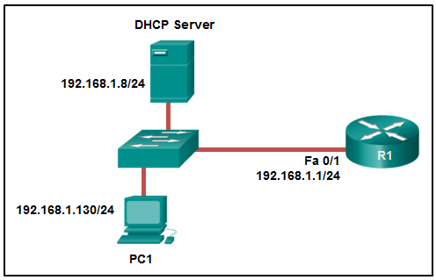
A.192.168.1.1
B.192.168.1.8
C.192.168.1.255
D.255.255.255.255
【答案】D
【解析】当主机启动且已配置为动态 IP 寻址时，设备会尝试获取有效的 IP 地址。它会发送一条 DHCPDISCOVER 消息。这是广播消息，因为 DHCP 服务器地址未知（根据设计）。IP 报头中的目的 IP 地址为 255.255.255.255，而目的 MAC 地址为 FF:FF:FF:FF:FF:FF。

453、请参见图示。PC-A 无法接收来自有状态 DHCPv6 服务器的 IPv6 地址。问题出在哪里？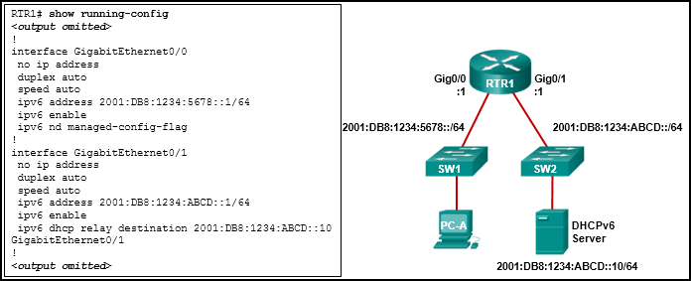
A.ipv6 dhcp relay 命令应应用到接口 Gig0/0。
B.ipv6 nd managed-config-flag 应应用到接口 Gig0/1。
C.ipv6 nd managed-config-flag 命令应为 ipv6 nd other-config-flag。
D.ipv6 dhcp relay 命令应使用 DHCP 服务器的本地链路地址。
【答案】A
【解析】ipv6 dhcp relay 命令必须应用到客户端所在的接口。ipv6 dhcp relay 命令可以使用 DHCPv6 服务器的本地链路或全局单播地址，甚至组播地址。ipv6 nd managed-config-flag 指示客户端应使用有状态 DHCPv6，也适用于客户端所在的接口。

454、请参见图示。R1 的配置如图所示。但是，PC1 无法接收 IPv4 地址。问题出在哪里？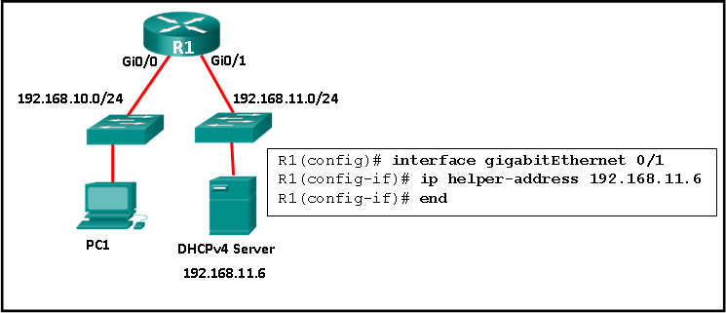
A.DHCP 服务器必须安装在与正在接收 IP 地址的主机相同的 LAN 上。
B.R1 未配置为 DHCPv4 服务器。
C.接口 Gi0/1 未发出 ip address dhcp 命令。
D.ip helper-address 命令应用在错误的接口上。
【答案】D
【解析】必须在接口 Gi0/0 上应用 ip helper-address 命令。该命令必须出现在包含 DHCPv4 客户端 PC1 的 LAN 接口上，而且必须指向正确的 DHCPv4 服务器。

455、请参见图示。R1 局域网网络上的用户无法从配置的有状态 DHCPv6 服务器接收 IPv6 地址。路由器 R1 上缺少的有状态 DHCPv6 配置项是什么？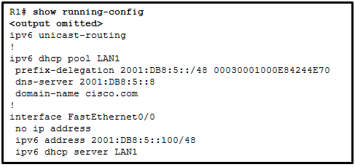
A.尚未在 R1 上全局启用 IPv6。
B.DHCPv6 池尚未绑定至 LAN 接口。
C.FA0/0 接口无通知客户端使用有状态 DHCPv6 的命令。
D.DHCPv6 池不匹配接口 FA0/0 上所配置的 IPv6 地址。
【答案】C
【解析】配置有状态 DHCPv6 的路由器接口时，该路由器必须能够通知主机 PC 从有状态 DHCPv6 服务器接收 IPv6 编址。接口命令是 ipv6 nd managed-config-flag

456、请参见图示。R1 在 NAT 的配置如图所示。此配置有什么错误？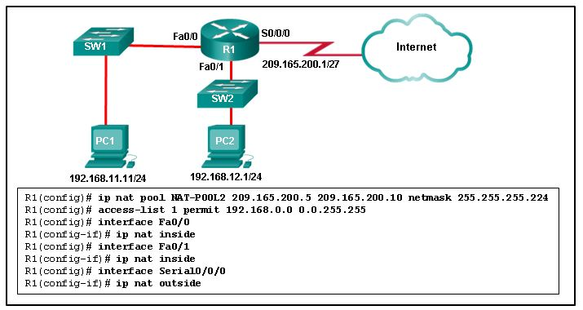
A.Access-list 1 配置错误。
B.NAT-POOL2 未绑定到 ACL 1。
C.接口 Fa0/0 应标识为外部 NAT 接口。
D.NAT 池不正确。
【答案】B
【解析】R1 必须将 NAT-POOL2 绑定到 ACL 1。这可以通过 R1(config)#ip nat inside source list 1 pool NAT-POOL2 命令实现。这将使路由器能够检查所有需要关注的流量，并且如果它与 ACL 1 匹配，则使用 NAT-POOL2 中的地址对其进行转换。

457、请参见图示。地址为 10.1.1.45 的 PC 无法访问 Internet。此问题最可能的原因是什么？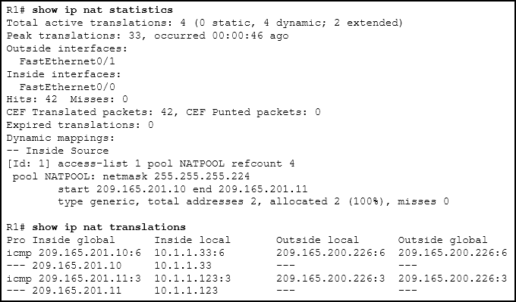
A.NAT 池耗尽。
B.在 NAT 池使用了错误的子网。
C.Access-list 1 未正确配置。
D.内部和外部接口倒退配置。
【答案】A
【解析】show ip nat statistics 的输出显示总共有 2 个地址，而且这 2 个地址已经分配出去 (100%)。这表示 NAT 池没有全局地址可以分配给新客户端。根据 show ip nat translations 命令，10.1.1.33 和 10.1.1.123 上的 PC 已经使用了这两个可用地址将 ICMP 消息发送到外部网络上的主机。

458、请参见图示。根据图中所示的输出，已实施了哪种类型的 NAT？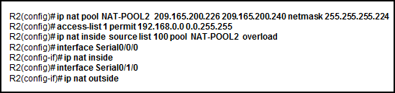
A.具有两个公有 IP 地址池的动态 NAT
B.使用外部接口的 PAT
C.带一个条目的静态 NAT
D.具有 NAT 池的静态 NAT
【答案】B
【解析】输出显示有两个内部全局地址是相同的，但端口号不同。只有使用 PAT 时端口号才会显示。同一输出可以表示使用地址池的 PAT。使用地址池的 PAT 适用于公司需要多于 4000 个的转换同时进行时。

459、请参见图示。根据图中所示的输出，正在配置哪种 IPv6 寻址？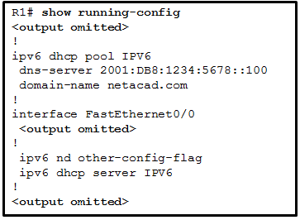
A.SLAAC
B.有状态 DHCPv6
C.无状态 DHCPv6
D.静态本地链路
【答案】C
【解析】有状态 DHCPv6 池通过 address 命令配置主机的地址前缀，而无状态 DHCPv6 池通常只包含诸如 DNS 服务器地址和域名等信息。从配置为有状态 DHCPv6 服务器的路由器发送的 RA 消息，使用命令 ipv6 nd managed-config-flag 将 M 标志设置为 1，而无状态 DHCPv6 服务器使用 ipv6 nd other-config-flag 命令将 O 标志设置为 1。

460、请参见图示。管理员尝试配置 R1 上的 PAT，但是 PC-A 无法访问 Internet。管理员尝试从 PC-A 对 Internet 上的服务器发出 ping 命令，并收集了图中所示的 debug。根据该输出，此问题最可能的原因是什么？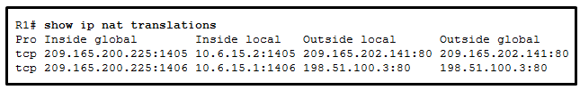
A.在 Fa0/0 的地址应该是 64.100.0.1。
B.NAT 源访问列表匹配了错误的地址范围。
C.内部全局地址与 ISP 不在同一个子网中。
D.内部和外部 NAT 接口颠倒配置。
【答案】C
【解析】debug ip nat 命令的输出将显示路由器所转换的每个数据包。“s”是数据包的源 IP 地址，而“d”是目的地。箭头 ("->") 之后的地址显示转换后的地址。本例中，转换后的地址在 209.165.201.0 子网上，而面向 ISP 的接口在 209.165.200.224/27 子网中。因为地址处于未知子网中，所以 ISP 可能会丢弃传入数据包或无法将返回的数据包路由回主机。

461、请参见图示。技术人员正在为静态 NAT 配置 R2，以允许客户端访问 Web 服务器。客户端 PC 无法访问 Web 服务器的原因可能是什么？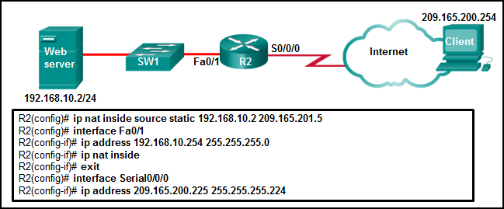
A.接口 S0/0/0 应标识为外部 NAT 接口。
B.接口 Fa0/1 应标识为外部 NAT 接口。
C.IP NAT 语句不正确。
D.配置中缺少有效的访问控制列表。
【答案】A
【解析】接口 S0/0/0 应标识为外部 NAT 接口。正确的命令是 R2(config-if)# ip nat outside 。

462、请参见图示。路由器 R1 配置了静态 NAT。路由器和 Web 服务器上的寻址配置正确，但是 Web 服务器和 Internet 上的用户之间没有连接性。缺乏连接性的可能原因是什么？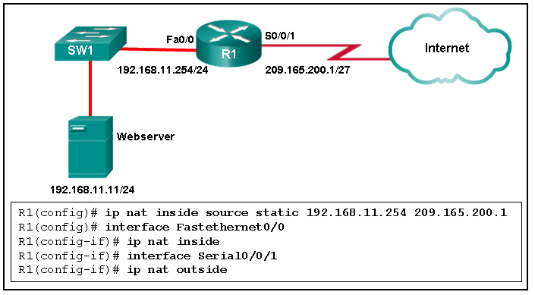
A.应该使用 ip nat outside 命令配置 Fa0/0 接口。
B.接口 S0/0/1 上的 NAT 配置不正确。
C.内部全局地址不正确。
D.路由器 NAT 配置的内部本地地址有误。
【答案】D
【解析】正确的语法是 R1(config)# ip nat inside source static 192.168.11.11 209.165.200.1 。（内部本地地址是 192.168.11，而内部全局地址是 209.165.200.1。）

463、请参见图示。路由器 R1 是为 PAT 配置的。网络中的地址没有转换的原因可能是什么？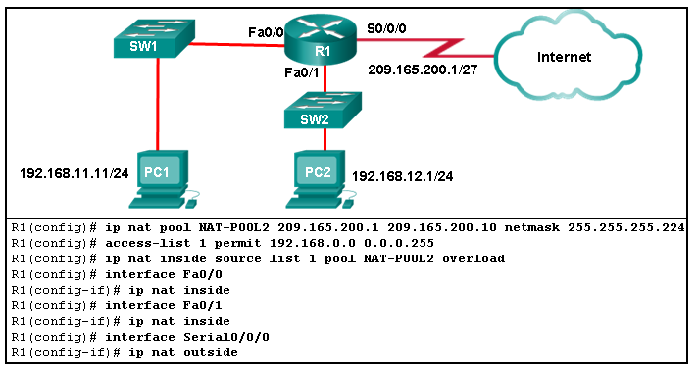
A.Access-list 1 配置错误。
B.NAT-POOL2 尚未绑定到 ACL。
C.接口 Fa0/1 应标识为外部 NAT 接口。
D.接口 S0/0/0 应标识为内部 NAT 接口。
【答案】A
【解析】访问控制条目中的通配符掩码不允许来自 192.168.11.0/24 和 192.168.12.0/24 网络的流量。正确的配置命令是 R1(config)# access-list 1 permit 192.168.0.0 0.0.255.255 。

464、请参见图示。如果默认网关路由器和 DNS 服务器的 IP 地址正确，那么配置问题是什么？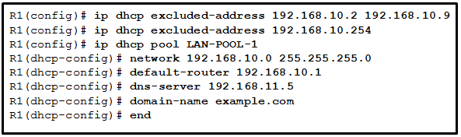
A.DNS 服务器和默认网关路由器应属于同一个子网。
B.默认网关路由器的 IP 地址不包含在已排除的地址列表中。
C.default-router 和 dns-server 命令需要用子网掩码配置。
D.DNS 服务器的 IP 地址不包含在已排除的地址列表中。
【答案】B
【解析】在此配置中，已排除的地址列表应当包括分配给默认网关路由器的地址。因此，使用的命令应该是 ip dhcp excluded-address 192.168.10.1 192.168.10.9 。

465、请参见图示。输出中的哪一语句允许路由器 R1 响应无状态 DHCPv6 请求？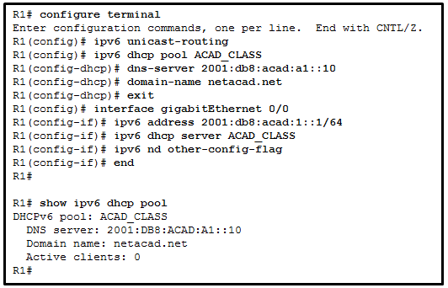
A.ipv6 unicast-routing
B.dns-server 2001:DB8:8::8
C.ipv6 dhcp server LAN1
D.ipv6 nd other-config-flag
E.prefix-delegation 2001:DB8:8::/48 00030001000E84244E70
【答案】D
【解析】接口 ipv6 nd other-config-flag 允许在该接口上发送 RA 消息，这表明能够从无状态 DHCPv6 服务器获取更多信息。

466、请参见图示。网络管理员将路由器配置为 DHCPv6 服务器。管理员发出 show ipv6 dhcp pool 命令验证配置。下列哪种说法解释了活跃客户端数量为 0 的原因？
A.池中未提供默认网关地址。
B.客户端未与 DHCPv6 服务器通信。
C.IPv6 DHCP 池的配置无指定的 IPv6 地址范围。
D.无状态 DHCPv6 操作下的 DHCPv6 服务器没有对该状态进行维护。
【答案】D
【解析】clear ip nat translations 命令可清除 NAT 转换表中的所有动态地址转换条目。debug ip nat 命令用于检验 NAT 操作。show ip nat statistics 命令显示有关总活动转换数、NAT 配置参数、地址池中地址数量和已分配地址数量的相关信息。show ip nat translations 命令显示活动的 NAT 转换。

467、请参见图示。网络管理员为 PAT 配置 R2。为什么配置不正确？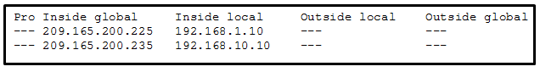
A.静态 NAT 条目丢失。
B.NAT-POOL2 绑定了错误的 ACL。
C.ACL 未定义要转换的地址的列表。
D.不应该使用 overload 关键字。
【答案】B
【解析】在该图中，NAT-POOL 2 与 ACL 100 绑定，但是它应该绑定到已配置的 ACL 1。这将导致 PAT 发生故障。100，但是它应绑定到已配置的 ACL 1。这将导致 PAT 发生故障。

468、请参见图示。网络管理员正在为 DHCPv6 操作配置路由器。根据命令可得出什么结论？
A.DHCPv6 服务器的名称为 ACAD_CLASS。
B.路由器配置为无状态 DHCPv6 操作。
C.客户端将配置在 0010 上的接口 ID。
D.路由器配置为有状态 DHCPv6 操作，但是 DHCP 池的配置不完整。
【答案】B
【解析】DHCPv6 用于无状态 DHCPv6 操作，表示为将 O 标志更改为 1，将 M 标志保留默认设置，即 0。因此，它不配置为有状态 DHCPv6 操作。虽然 DNS 服务器具有接口 ID 0010，但无状态 DHCPv6 操作的客户端将用 EUI-64 或随机数字配置其接口 ID。ACAD_CLASS 是 DHCP 池的名称，而不是 DHCP 服务器名称。

469、请参见图示。网络管理员正在为公司实施无状态 DHCPv6 操作。客户端正在按预期配置 IPv6 地址。但是，客户端没有获取 DNS 服务器地址以及 DHCP 池中所配置的域名信息。问题的原因可能是什么？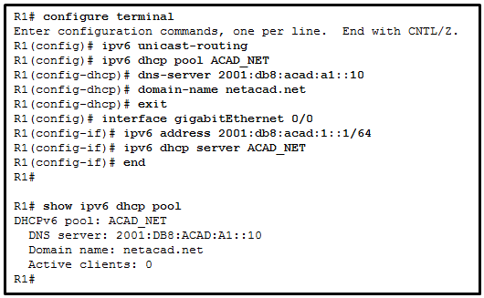
A.GigabitEthernet 接口未激活。
B.路由器已配置为 SLAAC 操作。
C.DNS 服务器地址与客户端所在的网络不同。
D.客户端无法与 DHCPv6 服务器进行通信，活跃客户端数量为 0 可证实这一点。
【答案】B
【解析】路由器配置为执行 SLAAC 操作，因为没有配置命令用于更改 RA M 和 O 标记值。默认情况下，M 和 O 标记都设置为 0。为了允许无状态 DHCPv6 操作，应该发出接口命令 ipv6 nd other-config-flag。GigabitEthernet 接口处于工作条件下，因为客户端可以获得 RA 消息并按预期配置 Ipv6 地址。而且，R1 是 DHCPv6 服务器且客户端正在获取 RA 消息，这一事实指出客户端可以与 DHCP 服务器通信。活动客户端的数量为 0，因为 DHCPv6 服务器没有保留客户端 Ipv6 地址的状态（没有针对有状态 DHCPv6 操作对其进行配置）。DNS 服务器地址问题与该问题无关。

470、请参见图示。网络管理员正在为公司实施有状态 DHCPv6 操作。但是，客户端没有使用 DHCP 池中所配置的前缀和前缀长度信息。管理员发出 show ipv6 interface 命令。问题的原因可能是什么？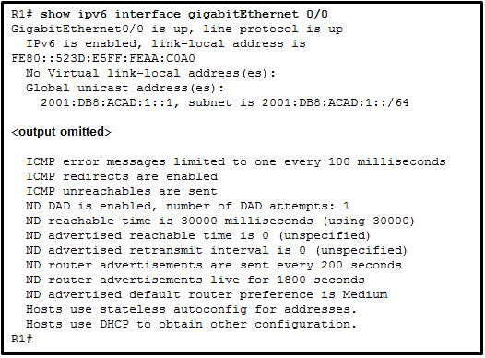
A.未配置虚拟本地链路地址。
B.重复地址检测功能被禁用。
C.路由器已配置为 SLAAC DHCPv6 操作。
D.路由器配置为无状态 DHCPv6 操作。
【答案】D
【解析】根据 show 命令输出的最后两行显示，路由器已配置为无状态 DHCPv6 操作。主机将使用 RA 消息提供的前缀信息配置其 IPv6 地址。它们还将从 DHCPv6 服务器获取附加配置信息。“No virtual link-local address”选项和“重复地址检测”选项与 DHCP 配置无关。选项“SLAAC”配置不正确，因为根据定义，SLAAC 将仅使用 RA 消息提供的信息配置 IPv6 设置。

471、请参见图示。一个公司用于员工工作站的内部网络为 172.16.25.0/24，而主机服务器的 DMZ 网络为 172.16.12.0/24。在内部主机连接外部网络时，该公司使用 NAT。网络管理员发出 show ip nat translations 命令来检查 NAT 配置。R1 使用 PAT 来转换哪一个源 Ipv4 地址？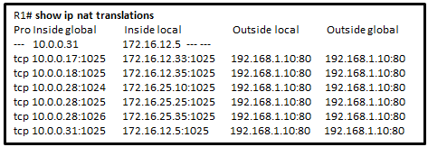
A.10.0.0.31
B.172.16.12.5
C.172.16.12.33
D.172.16.25.35
E.192.168.1.10
【答案】D
【解析】从输出中，将三个 IPv4 地址（172.16.25.10、172.16.25.25 和 172.16.25.35）转换为具有三个不同端口的相同 Ipv4 地址 (10.0.0.28)，从而使用 PAT 转换这三个 Ipv4 地址。使用动态 NAT 来转换 Ipv4 地址 172.16.12.33 和 172.16.12.35。使用静态 NAT 转换 Ipv4 地址 172.16.12.5。

472、请参见图示。一个公司用于员工工作站的内部网络为 192.168.10.0/24，而主机服务器的 DMZ 网络为 192.168.3.0/24。在内部主机连接外部网络时，该公司使用 NAT。网络管理员发出 show ip nat translations 命令来检查 NAT 配置。R1 使用 PAT 来转换哪一个源 Ipv4 地址？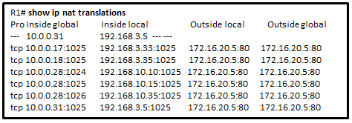
A.10.0.0.31
B.192.168.3.5
C.192.168.3.33
D.192.168.10.35
E.172.16.20.5
【答案】D
【解析】从输出中，将三个 Ipv4 地址（192.168.10.10、192.168.10.15 和 192.168.10.35）转换为具有三个不同端口的相同 Ipv4 地址 (10.0.0.28)，从而使用 PAT 转换这三个 Ipv4 地址。使用动态 NAT 来转换 Ipv4 地址 192.168.3.33 和 192.168.3.35。使用静态 NAT 转换 Ipv4 地址 192.168.3.5。

473、请参见图示。应该完成什么操作才能允许 PC-A 从 DHCPv6 服务器接收 IPv6 地址？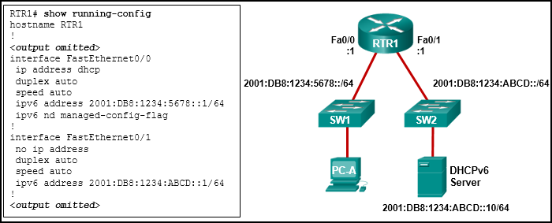
A.将 ipv6 dhcp relay 命令添加至接口 Fa0/0。
B.在接口 Fa0/1 上配置 ipv6 nd managed-config-flag 命令。
C.将 ipv6 nd managed-config-flag 命令更改为 ipv6 nd other-config-flag 。
D.将 IPv6 地址 2001:DB8:1234:5678::10/64 添加至 DHCPv6 服务器的接口配置中。
【答案】A
【解析】客户端 DHCPv6 消息发送到本地链路范围内的组播地址，也就是说，消息将不会通过路由器转发。由于客户端和服务器在不同的接口上使用不同的子网，消息将不会到达服务器。通过在连接客户端的接口上配置 ipv6 dhcp relay 命令，可以配置路由器从客户端到服务器中继 DHCPv6 消息。

474、请参见图示。应用到路由器的 NAT 配置如下： ERtr(config)# access-list 1 permit 10.0.0.0 0.255.255.255 ERtr(config)# ip nat pool corp 209.165.201.6 209.165.201.30 netmask 255.255.255.224 ERtr(config)# ip nat inside source list 1 pool corp overload ERtr(config)# ip nat inside source static 10.10.10.55 209.165.201.4 ERtr(config)# interface gigabitethernet 0/0 ERtr(config-if)# ip nat inside ERtr(config-if)# interface serial 0/0/0 ERtr(config-if)# ip nat outside 根据图中所示的配置和输出，哪一项可以确定组织内的 NAT 状态？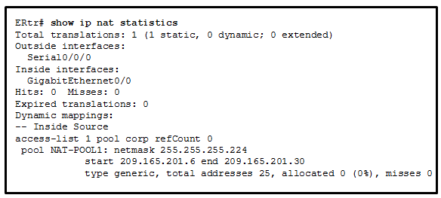
A.NAT 运行正常。
B.静态 NAT 运行正常，但动态 NAT 不运行。
C.动态 NAT 运行正常，但静态 NAT 不运行。
D.没有足够的信息来确定静态和动态 NAT 是否正常运行。
【答案】D
【解析】未能给出足够信息是因为路由器可能未连接到网络、接口可能未分配 IP 地址或者命令可能是在深夜发出的。输出确实与给定配置匹配，因此在输入 NAT 命令时未出现印刷错误。

475、请参见图示。在 R1 和 R2 上已配置 NAT。PC 正在将请求发送到 Web 服务器。哪个 Ipv4 地址是 R2 与 Web 服务器之间的数据包中的源 IP 地址？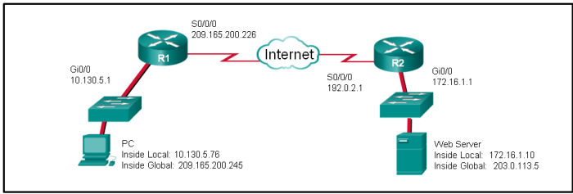
A.10.130.5.76
B.209.165.200.245
C.172.16.1.10
D.203.0.113.5
E.192.0.2.1
F.172.16.1.1
【答案】B
【解析】因为数据包在 R2 与 Web 服务器之间，所以源 IP 地址是 PC 的内部全局地址：209.165.200.245。

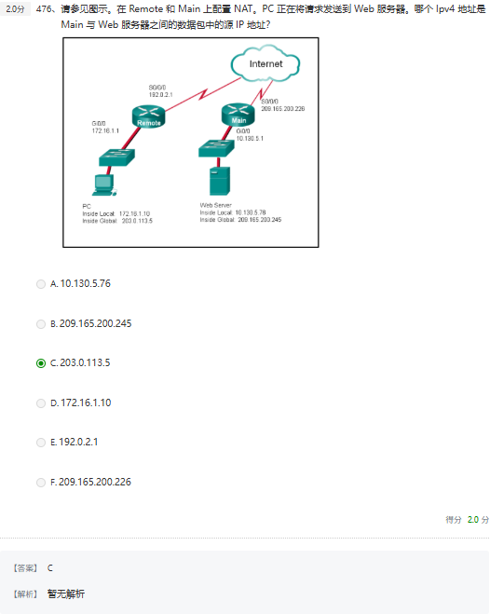

477、请参见图示。在 RT1 和 RT2 上已配置 NAT。PC 正在将请求发送到 Web 服务器。哪个 Ipv4 地址是 RT2 与 Web 服务器之间的数据包中的源 IP 地址？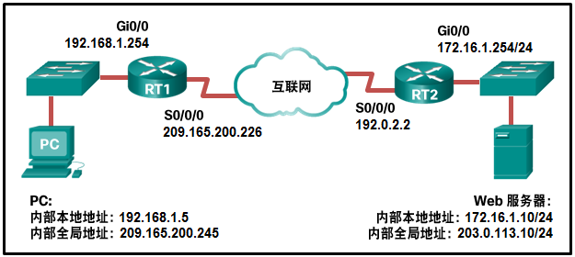
A.192.0.2.2
B.172.16.1.10
C.203.0.113.10
D.172.16.1.254
E.192.168.1.5
F.209.165.200.245
【答案】F
【解析】因为数据包在 RT2 与 Web 服务器之间，所以源 IP 地址是 PC 的内部全局地址：209.165.200.245。

478、请参见图示。在图中所示的思科宽带路由器的部分配置输出中，标有箭头的命令有何用途？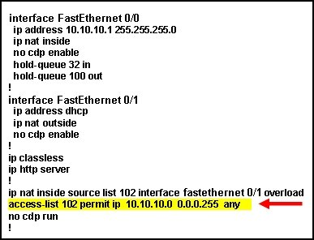
A.定义可以转换哪些地址
B.定义允许来自哪些地址发来的流量进入路由器
C.定义向 NAT 地址池分配哪些地址
D.定义允许来自哪些地址发来的流量通过路由器传出
【答案】A
【解析】暂无解析

479、如果将命令 ip dhcp excluded-address 172.16.4.1 172.16.4.5 添加到配置为 DHCP 服务器的本地路由器配置中，会有什么结果？
A.该路由器将丢弃发往 172.16.4.1 和 172.16.4.5 的流量。
B.不会路由地址处于 172.16.4.1 到 172.16.4.5 之间的客户端所发出的流量。
C.该路由器的 DHCP 服务器功能不会发出 172.16.4.1 到 172.16.4.5（含 172.16.4.5）之间的地址。
D.该路由器将忽略来自地址处于 172.16.4.1 到 172.16.4.5 之间的 DHCP 服务器的流量。
【答案】C
【解析】暂无解析

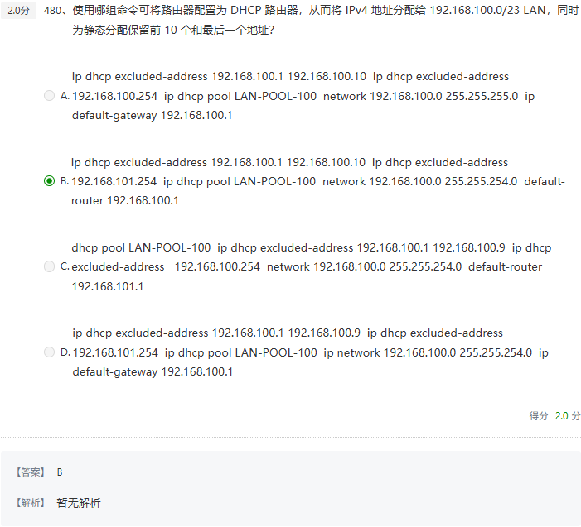

481、收到来自 DHCP 服务器的 DHCPOFFER 消息时，IPv4 主机应使用哪条消息应答？
A.DHCPACK
B.DHCPDISCOVER
C.DHCPOFFER
D.DHCPREQUEST
【答案】D
【解析】当客户端收到来自服务器的 DHCPOFFER 时，它回送一条 DHCPREQUEST 广播消息。收到 DHCPREQUEST 消息后，服务器响应单播 DHCPACK 消息。

482、通常，哪种网络设备将用于执行企业环境的 NAT？
A.DHCP 服务器
B.主机设备
C.路由器
D.服务器
E.交换机
【答案】C
【解析】通常，企业环境中的路由器会执行从私有 IP 地址到公有 IP 地址的转换。在家庭环境中，此设备可能是具有路由功能的接入点、DSL 或有线路由器。

483、通过 NAT 设备时，哪种流量类型最有可能有问题？
A.Telnet
B.IPsec
C.HTTP
D.ICMP
E.DNS
【答案】B
【解析】IPsec 协议通常在收到数据包时对其执行完整性检验，以确保数据包从源到目的地的传输过程中没有发生改变。因为当数据包从内部传递到外部时 NAT 更改了报头中的值，所以这些完整性检验会失败，从而导致数据包在目的地被丢弃。

484、通过 show ip dhcp binding 命令可验证什么信息？
A.DHCP 池中保留的 IP 地址数
B.已从 DHCPv4 池排除的 IPv4 地址
C.DHCP 服务器仍接收 DHCPv4 发现消息
D.DHCP 服务器分配给主机的 IPv4 地址
【答案】D
【解析】show ip dhcp binding 命令显示分配给主机的该主机 IPv4 地址和 MAC 地址列表。管理员可以使用此信息来确定已将哪些主机接口分配到特定主机。

485、通信双方都使用 PAT 时的缺点是什么？
A.主机的 IPv4 编址很复杂。
B.端到端 IPv4 可追溯性会丧失。
C.降低连接 Internet 的灵活性。
D.通信安全受到负面影响。
【答案】B
【解析】通过使用 NAT（尤其是 PAT），端到端可追溯性就会丧失。这是因为在通信过程中数据包中的主机 IP 地址当其离开和进入网络时发生了转换。通过使用 NAT/PAT，互联网连接的灵活性和安全性实际上都增强了。主机 IPv4 编址由 DHCP 提供，与 NAT/PAT 无关。

486、网络工程师已使用 ip nat inside source list 4 pool corp overload 命令配置了路由器。工程师为什么使用了 overload 选项？
A.公司的私有 IP 地址比可用的公有 IP 地址多。
B.公司需要使更多公有 IP 地址在 Internet 上可用。
C.由于路由器的处理能力不足以处理正常负载的外部绑定的 Internet 流量，因此公司路由必须节流或缓冲流量。
D.公司有少量服务器，应该能接受由来自 Internet 客户端的访问。
【答案】A
【解析】overload 选项将启用公有 IP 地址池的 PAT。命令的 source list 4 部分是指定义所要转换的私有地址的访问列表。命令的 pool corp 部分是指使用另外的 ip nat pool corp 命令创建的命名 NAT 池。

487、网络工程师在路由器上配置 PAT 并发出命令：nat source list 1 interface serial 0/1/0 overload 需要发布哪条额外的命令才能将来自 192.168.128.0/18 网络的地址指定为内部本地地址？
A.access-list 1 permit 192.168.128.0 255.255.192.0
B.access-list 1 permit 192.168.128.0 0.0.127.255
C.access-list 1 permit 192.168.128.0 0.0.63.255
D.ip nat inside source list 1 pool INSIDE_NAT_POOL
E.ip nat inside source static 192.168.128.0 209.165.200.254
【答案】C
【解析】拥有正确通配符掩码的标准访问列表将指定要进行转换的内部本地地址。ip nat inside source list 1 pool NAT_POOL 命令会将 NAT 配置为使用外部全局地址池，而不是使用所要求的单个外部接口地址。ip nat inside source static 192.168.128.0 209.165.200.254 命令将配置一对一静态 NAT，而不是关键字 overload 所指定的 PAT。

488、网络管理员配置路由器以发送 M 标志为 0 和 O 标志为 1 的 RA 消息。当 PC 尝试配置其 IPv6 地址时，下列哪种说法正确描述了此配置的作用？
A.它应与一台 DHCPv6 服务器联系以获取所需的所有信息。
B.它应使用 RA 消息中独有的信息。
C.它应使用 RA 消息中包含的信息并联系 DHCPv6 服务器以获取其他信息。
D.它应联系 DHCPv6 服务器以获取前缀、前缀长度信息以及随机且唯一的接口 ID。
【答案】C
【解析】ICMPv6 RA 消息包含两个标志，指示工作站应使用 SLAAC、DHCPv6 服务器还是两者组合来配置其 IPv6 地址。这两个标志是 M 标志和 O 标志。当两个标志都为 0（默认值）时，客户端只能使用 RA 消息中的信息。当 M 标志是 0 而 O 标志是 1 时，客户端应使用 RA 消息中的信息并查找 DHCPv6 服务器上的其他配置参数（例如 DNS 服务器地址）。

489、网络管理员使用命令 R1(config)# ip nat inside source list 4 pool corp 配置边界路由器。为了让此命令可以正常工作，需要配置哪个 ACL？
A.定义了开始和结束公有 IP 地址的名为 corp 的访问列表
B.定义了受 NAT 影响的私有地址的名为 corp 的访问列表
C.定义了开始和结束公有 IP 地址的编号为 4 的访问列表
D.定义了受 NAT 影响的私有地址的编号为 4 的访问列表
【答案】D
【解析】为了让 ip nat inside source list 4 pool corp 命令可以正常工作，需要执行以下步骤：
创建一个定义 NAT 影响的私有 IP 地址的访问列表。 使用 ip nat pool 命令，建立开始和结束公有 IP 地址的 NAT 池。 使用 ip nat inside source list 命令可关联访问列表与 NAT 池。 使用 ip nat inside 和 ip nat outside 命令将 NAT 应用到内部和外部接口。

490、网络管理员使用命令 R1(config)# ip nat inside source list 4 pool corp 配置边界路由器。要使此特定命令正常运行，需要配置以下哪一项？
A.定义了开始和结束公有 IP 地址的名为 corp 的 NAT 池
B.定义了受 NAT 影响的私有地址的名为 corp 的访问列表
C.定义了开始和结束公有 IP 地址的编号为 4 的访问列表
D.在连接到受 NAT 影响的 LAN 的接口上启用的 ip nat outside
E.已启用的、处于活动状态并由 R1 路由的名为 corp 的 VLAN
【答案】A
【解析】为使 ip nat inside source list 4 pool corp 命令正常运行，需要事先执行以下步骤： 创建一个定义 NAT 影响的私有 IP 地址的访问列表。 使用 ip nat pool 命令，建立开始和结束公有 IP 地址的 NAT 池。 使用 ip nat inside source list 命令可关联访问列表与 NAT 池。 使用 ip nat inside 和 ip nat outside 命令将 NAT 应用到内部和外部接口。

491、网络管理员要检查边界路由器上的活动 NAT 转换。哪条命令将执行此任务？
A.Router# show ip nat translations
B.Router# show ip nat statistics
C.Router# clear ip nat translations
D.Router# debug ip nat translations
【答案】A
【解析】clear ip nat translations 命令可清除 NAT 转换表中的所有动态地址转换条目。debug ip nat 命令用于检验 NAT 操作。show ip nat statistics 命令显示有关总活动转换数、NAT 配置参数、地址池中地址数量和已分配地址数量的相关信息。show ip nat translations 命令显示活动的 NAT 转换。

492、网络管理员正在配置 DMZ 网络中的 Web 服务器边界路由器上的静态 NAT。配置 Web 服务器在端口 8080 上侦听。Web 服务器与内部 IP 地址 192.168.5.25 和外部 IP 地址 209.165.200.230 配对。为便于互联网上的主机进行访问，外部用户访问 Web 服务器时无需指定端口。哪一命令将配置静态 NAT？
A.R1(config)# ip nat inside source static tcp 192.168.5.25 80 209.165.200.230 8080
B.R1(config)# ip nat inside source static tcp 192.168.5.25 8080 209.165.200.230 80
C.R1(config)# ip nat inside source static tcp 209.165.200.230 80 192.168.5.25 8080
D.R1(config)# ip nat inside source static tcp 209.165.200.230 8080 192.168.5.25 80
【答案】B
【解析】全局配置模式下的端口转发配置 IOS 命令如下：
ip nat inside source {static {tcp | udp local-ip local-port global-ip global-port}
其中 local-ip 是内部本地地址， local-port 是 Web 服务器侦听的端口。

493、网络管理员正在为公司实施 DHCPv6。管理员通过使用接口命令 ipv6 nd managed-config-flag 来配置路由器以发送 M 标志为 1 的 RA 消息。此配置会对客户端的操作产生什么影响？
A.客户端必须使用 RA 消息中包含的信息。
B.客户端必须使用 DHCPv6 服务器提供的所有配置信息。
C.客户端必须使用 DHCPv6 服务器提供的前缀和前缀长度，并生成随机接口 ID。
D.客户端必须使用 RA 消息提供的前缀和前缀长度，并从 DHCPv6 服务器获取其他信息。
【答案】B
【解析】在有状态 DHCPv6 配置中，即将 M 标志设置为 1（通过接口命令 ipv6 nd managed-config-flag ），DHCPv6 服务器管理动态 IPv6 地址分配。客户端必须从 DHCPv6 服务器获取所有配置信息。

494、为了接受 DHCP 服务器提供的 IPv4 地址，客户端应发送哪条 DHCPv4 消息？
A.单播 DHCPACK
B.广播 DHCPACK
C.单播 DHCPREQUEST
D.广播 DHCPREQUEST
【答案】D
【解析】当 DHCP 客户端收到 DHCPOFFER 消息时，它将发送广播 DHCPREQUEST 消息来达到两个目的。首先，它指示提供服务的 DHCP 服务器，其愿意接受服务和绑定 IP 地址。其次，它通知任何其他响应 DHCP 服务器，它们的服务已被拒绝。

495、无过载使用动态 NAT 时，如果有七个用户试图访问 Internet 上的一个公有服务器，但是 NAT 池中只有六个地址可用，会发生什么情况？
A.所有用户都无法访问服务器。
B.向服务器发出的第七个用户请求失败。
C.所有用户都可以访问服务器。
D.当第七个用户发出请求时，第一个用户断开。
【答案】B
【解析】如果 NAT 池中的所有地址已经用完，设备必须等待有可用地址时才能访问外部网络。

496、下列哪条命令可让网络管理员检查分配给特定 MAC 地址的 IP 地址？
A.Router# show ip dhcp binding
B.Router# show ip dhcp pool
C.Router# show ip dhcp server statistics
D.Router# show running-config I section_dhcp
【答案】A
【解析】show ip dhcp binding 命令将显示租约，包括 IP 地址、MAC 地址、租约截止时间、租约类型、客户端 ID 和用户名。

497、下列哪项是在有限租用时段分配 IPv4 地址的 DHCPv4 地址分配方法？
A.手动分配
B.预先分配
C.自动分配
D.动态分配
【答案】D
【解析】动态分配是最常实施的分配机制。它按预定义的时间段租用 IP 参数。

498、下列哪种情况最有可能将路由器 WAN 接口配置为 DHCP 客户端，以便从 ISP 获取动态 IP 地址？
A.连接到路由器的 LAN 上有一个用于公共访问的 Web 服务器。
B.路由器也是 LAN 的网关。
C.它是 SOHO 或家庭宽带路由器。
D.路由器被配置为 DHCP 服务器。
【答案】C
【解析】SOHO 和家庭宽带路由器通常设置为从 ISP 自动获取 IPv4 地址。分配的 IP 地址通常是动态地址以便降低成本，但是静态 IP 地址可能会有更多成本。但是，如果路由器分配到动态 IP 地址，DNS 问题会导致路由器后面的 Web 服务器不方便于公共访问。路由器通常也是 LAN 的网关，但是这不影响是否将路由器配置为 WAN 链路上的 DHCP 客户端。同样，路由器可以配置为 DHCP 客户端以从 ISP 获取 IP 地址，但与此同时，它还可以配置为 DHCP 服务器来为 LAN 上的设备提供 IP 寻址服务。

499、下列哪种说法准确描述了动态 NAT？
A.它始终将私有 IP 地址映射到公有 IP 地址。
B.它可以将内部本地 IP 地址自动映射到内部全局 IP 地址。
C.它可以将内部主机名称映射到 IP 地址。
D.它可以向内部主机动态提供 IP 寻址。
【答案】B
【解析】动态 NAT 提供内部本地 IP 地址到内部全局 IP 地址的动态映射。NAT 只是一个地址到另一个地址的一对一映射，并不考虑地址是公有还是私有。DHCP 为主机自动分配 IP 地址。DNS 将主机名映射为 IP 地址。

500、一家小型公司办公室中有一台可从 Internet 访问的 Web 服务器。IP 地址 192.168.10.15 是分配给 Web 服务器的。网络管理员正在配置路由器，以使外部客户端可以通过 Internet 访问 Web 服务器。NAT 配置中需要下列哪一项？
A.一个 IPv4 地址池
B.可确定 Web 服务器的本地 IPv4 地址的 ACL
C.用于 ip nat inside source 命令的关键字 overload
D.用于连接内部本地地址和内部全局地址的 ip nat inside source 命令
【答案】D
【解析】可从互联网访问的 Web 服务器需要进行静态 NAT 配置。通过在全局配置模式下的 ip nat inside source static 命令来实现配置。在配置动态 NAT 和 PAT 时需要 IP 地址池和 ACL。关键字 overload 用于配置 PAT。

501、已启用 PAT 的路由器使用哪种方法将传入数据包发送到正确的内部主机？
A.它在传入数据包上使用目的 TCP 或 UDP 端口号。
B.它在传入数据包上使用源 TCP 或 UDP 端口号。
C.它在传入数据包上使用源 IP 地址。
D.它在传入数据包上使用源 TCP 或 UDP 端口号和目的 IP 地址的组合。
【答案】A
【解析】已启用 PAT 的路由器维护由内部本地 IP 地址和 TCP/UDP 端口号到外部本地地址和 TCP/UDP 端口号映射组成的表。当流量从公共网络返回路由器时，路由器会将目的端口与 PAT 映射表进行比较，确定将流量发送到哪台内部主机。

502、应该在路由器接口上配置哪个命令，以便将路由器设置为有状态 DHCPv6 客户端？
A.ipv6 enable
B.ipv6 address dhcp
C.ipv6 address autoconfigure
D.ipv6 dhcp server stateful
【答案】B
【解析】当路由器接口上配置了 ipv6 address dhcp 命令时，它将路由器作为该接口的 DHCPv6 客户端。ipv6 enable 命令启用接口上的 IPv6，并允许路由器配置自己的本地链路地址。ipv6 address autoconfigure 命令告知路由器使用 SLAAC 或无状态 DHCPv6 配置其全局单播地址。ipv6 dhcp server 命令用于运行 DHCPv6 服务器的路由器，表示客户端应使用的地址信息。

503、有关用于 IPv6 的 NAT 的陈述，哪一项是正确的？
A.它用于将私有 IPv6 地址转换为公有 IPv6 地址。
B.它是协助从 IPv4 向 IPv6 迁移的临时机制。
C.IETF 已弃用 NAT64，开始倾向于 NAT-PT。
D.双协议栈是实施用于 IPv6 的 NAT 的一个示例。
【答案】B
【解析】用于 IPv6 的 NAT 是有助于从 IPv4 迁移到 IPv6 的临时措施。NAT64 逐渐取代 NAT-PT。双协议栈方法是在同一网络上运行 IPv4 和 IPv6。

504、在 DHCPv4 过程中将 DHCPREQUEST 消息当作广播发送的原因是什么？
A.为了通知子网中的其他 DHCP 服务器：IP 地址已租用
B.为了通知其他主机不要请求相同的 IP 地址
C.为了使其他子网上的主机能够接收信息
D.为了使路由器能够用新信息填充其路由表
【答案】A
【解析】DHCPREQUEST 消息广播到其他 DHCP 服务器，以便通知 IP 地址已租用。

505、在 DHCPv6 的哪个备用方案中，路由器会向主机动态提供 IPv6 配置信息？
A.ARP
B.EUI-64
C.ICMPv6
D.SLAAC
【答案】D
【解析】无状态地址自动配置 (SLAAC) 可以用作 DHCPv6 的备用方案。 在这一方案中，路由器会向主机提供全局路由前缀、前缀长度、默认网关和 DNS 服务器信息。 SLAAC 不会为主机提供全局单播地址。 而是建议主机根据所提供的全局路由前缀创建自己的全局单播地址。 IPv6 中不使用 ARP。 SLAAC 使用 ICMPv6 消息提供编址和其他配置信息。 EUI-64 是主机使用其 48 位 MAC 地址创建接口 ID 的过程。

506、在接口上配置 IPv6 地址前，ICMPv6 中主机用于验证其是否唯一的进程是什么？
A.DAD
B.SLAAC
C.EUI-64
D.ARP
【答案】A
【解析】IPv6 主机能够启用和使用分配的 IPv6 地址前，该主机必须验证地址在网络上的唯一性。要验证无其他主机使用 IPv6 地址，主机通过向 IPv6 地址发送邻居请求 (NS) 消息，执行重复的地址检测 (DAD) 过程。

507、在路由器的接口配置模式中发出什么命令时可以在已启用通向 ISP 的链路情况下，启用该接口以自动从 ISP 获取 IPv4 地址？
A.ip dhcp pool
B.ip address dhcp
C.service dhcp
D.ip helper-address
【答案】B
【解析】ip address dhcp 接口配置命令将以太网接口配置为 DHCP 客户端。service dhcp 全局配置命令可在路由器上启用 DHCPv4 服务器进程。ip helper-address 命令可在路由器上启用 DHCP 中继。ip dhcp pool 命令可创建服务器分配给主机的地址池的名称。

508、在全局配置提示符中输入 ip nat inside source static tcp 192.168.10.2 80 209.165.200.223 8080 命令的用途是什么？
A.确定路由器上的内部 NAT 接口。
B.可以防止路由器与没有指定地址和端口号的任何设备建立连接。
C.将内部本地地址和本地端口绑定到指定的内部全局地址和全局端口。
D.支持不同内部端口号之间的一对一转换。
【答案】C
【解析】显示的命令在内部本地地址与本地端口之间和内部全局地址与全局端口之间建立静态转换。要识别内部 NAT 接口，必须在各个接口上输入 Router(config-if)# ip nat inside 命令。

509、在组织中部署用于内部主机的 IPv4 NAT 技术的优势是什么？
A.使得内部网络更易为使用 UDP 的外部主机所访问
B.为设计 IPv4 编址方案提供灵活性
C.提高数据包传输至互联网的性能
D.使得能够轻松部署需端到端可追溯性的应用
【答案】B
【解析】IPv4 NAT 提供一些优势：
- NAT 保留合法注册的编址方案。
- NAT 可以增加公共网络的连接灵活性。
- NAT 为内部网络编址方案提供一致性。
- NAT 通过隐藏内部网络拓扑和主机来提供特定级别的网络安全性。
IPv4 NAT 也具有一些缺点：
- NAT 可能由于转换过程而影响网络性能
- 端到端编址丢失，尤其在使用动态 NAT 时。
- 端到端 Ipv4 可追溯性也会失去。
- NAT 使隧道协议（例如 Ipsec）复杂化。
- 需要启动来自外部网络的 TCP 连接的服务或者无状态协议（例如使用 UDP 的协议）会中断。
二、多选题（共124题； 共248.0分）
1、哪两种说法能够正确描述路由器组件？（选择两项。）
A.RAM 中永久存储了在启动过程中使用的配置文件。
B.ROM 包含在硬件模块上执行的诊断操作。
C.NVRAM 中存储了在启动过程中使用的 IOS 备份。
D.重启过程中闪存不会丢失其内容。
E.ROM 中包含最新和版本最完整的 IOS。
F.闪存中包含 boot system 命令以确认 IOS 的位置。
【答案】BD
【解析】路由器包含四种类型的存储器：
RAM - 易失存储器，用于存储运行 IOS、运行配置文件、路由表、ARP 表，并作为数据包缓冲器 ROM - 非易失存储器，用于保存有限版本的 IOS、启动指令和基本诊断软件 NVRAM - 非易失存储器，用于保存启动配置文件 Flash - 非易失存储器，用于保存 IOS 和其他系统文件

2、下列哪两项是路由器的功能？（选择两项。）
A.路由器可连接多个 IP 网络。
B.通过使用第 2 层地址控制数据流。
C.确定发送数据包的最佳路径。
D.提供第 2 层上的分段。
E.基于 ARP 请求构建路由表。
【答案】AC
【解析】路由器连接多个网络，确定发送数据包的最佳路径，并根据目标 IP 地址转发数据包。

3、为了将 PC 加入到网络环境中，应通过软件配置哪两个组件？（选择两项。）
A.MAC 地址
B.IP 地址
C.内核
D.外壳 (shell)
E.子网掩码
【答案】BE
【解析】暂无解析

4、哪两条信息会显示在 show ip interface brief 命令的输出结果中？（请选择两项。）
A.IP 地址
B.MAC 地址
C.第 1 层状态
D.下一跳地址
E.接口描述
F.速度和双工设置
【答案】AC
【解析】show ip interface brief 命令显示每个接口的 IP 地址，以及第 1 层和第 2 层上的接口运行状态。要查看接口描述、速度和双工设置，请使用 show running-config 命令。使用 show ip route 命令可在路由表中显示下一跳地址，使用 show interfaces 命令可以显示接口的 MAC 地址。

5、请参见图示。网络管理员在 R1 上发出 show ipv6 route 命令。从路由表中可以得出哪两条结论？（请选择两项。）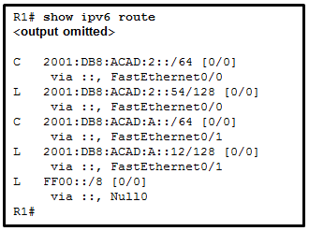
A.R1 不知道任何通向远程网络的路由。
B.FF00::/8 网络是通过静态路由命令安装的。
C.接口 Fa0/1 已配置了 IPv6 地址 2001:DB8:ACAD:A::12。
D.目的网络为 2001:DB8:ACAD:2::/64 的数据包将通过 Fa0/1 进行转发。
E.目的网络为 2001:DB8:ACAD:2::54/128 的数据包将通过 Fa0/0 进行转发。
【答案】AC
【解析】在路由表中，R1 知道有两个直连网络和一个组播网络 (FF00::/8)。它不知道通往远程网络的任何路由。条目 2001:DB8:ACAD:A::12/128 是本地主机接口路由。

6、下列关于用户 EXEC 模式的说法中哪两项正确？ （选择两项。）
A.可以使用所有路由器命令。
B.可以输入 enable 命令访问全局配置模式。
C.此模式的设备提示符以“>”符号结束。
D.可以配置接口和路由协议。
E.只能查看某些方面的路由器配置。
【答案】CE
【解析】用户 EXEC 模式会限制对某些 show 和 debug 命令的访问。 这是配置路由器时遇到的第一级用户界面，用于检查设备的特定功能。 用户 EXEC 提示符采用“>”符号标识。

7、当通过 Cisco CLI 配置主机名时，哪三项命名约定将作为指南的一部分？ （选择三项。）
A.主机名的长度应少于 64 个字符
B.主机名应全部用小写字符表示
C.主机名应不包含空格
D.主机名应该以一个特殊字符结尾
E.主机名应该以字母开始
【答案】ACE
【解析】可以为主机名配置大写或小写字符，而且应该以字母或数字结尾，而不应以特殊字符结尾。 主机名应当以字母开头，而且不允许有空格。

8、下列哪两个主机名遵循了 Cisco IOS 设备的命名约定指南？ （选择两项。）
A.Branch2!
B.RM-3-Switch-2A4
C.Floor(15)
D.HO Floor 17
E.SwBranch799
【答案】BE
【解析】有关命名约定的一些方针对名称提出下列要求： 以字母开头 不包含空格 以字母或数字结尾 仅使用字母、数字和破折号 长度少于 64 个字符

9、口令可用于限制对 Cisco IOS 所有或部分内容的访问。请选择可以用口令保护的模式和接口。（请选择三项。）
A.VTY 接口
B.控制台接口
C.以太网接口
D.启动 IOS 模式
E.特权 EXEC 模式
F.路由器配置模式
【答案】ABE
【解析】对 VTY 和控制台接口的访问可以使用密码加以限制。路由器的带外管理可以在用户 EXEC 模式和特权 EXEC 模式中加以限制。

10、下列哪两项是思科设备上 RAM 的特征？ （选择两项。）
A.RAM 提供非易失性存储。
B.设备上活跃运行的配置存储在 RAM 中。
C.重新启动时 RAM 中的内容会丢失。
D.RAM 是思科交换机的组件，但不是思科路由器的组件。
E.RAM 可以存储多个版本的 IOS 和配置文件。
【答案】BC
【解析】RAM 中会存储由设备用于支持网络运营的数据。 正在运行的配置文件存储在 RAM 中。 这种类型的内存被视为易失性存储器，因为重新启动时数据会丢失。 当设备启动时，闪存会存储 IOS 并将 IOS 副本传输到 RAM 中。 闪存是非易失性的，因为断电时它可以保留已存储的内容。

11、哪两项功能是路由器的主要功能？ （选择两项。）
A.数据包转发
B.微分段
C.域名解析
D.路径选择
E.流量控制
【答案】AD
【解析】暂无解析

12、下列哪两项是 NVRAM 的功能？ （选择两项。）
A.存储路由表
B.断电时保留内容
C.存储启动配置文件
D.包含运行配置文件
E.存储 ARP 表
【答案】BC
【解析】NVRAM 是一种永久内存存储，因此即使路由器断电，启动配置文件也会保留。

13、下列哪两种说法正确描述了路由器存储器类型及其内容？（请选择两项。）
A.ROM 是非易失性存储器，存储运行 IOS。
B.闪存是非易失性存储器，包含 IOS 的有限部分。
C.RAM 是易失性存储器，存储 IP 路由表。
D.NVRAM 是非易失性存储器，存储 IOS 的完整版本。
E.ROM 是非易失性存储器，包含基本诊断软件。
【答案】CE
【解析】ROM 是非易失性存储器，存储启动说明、基本诊断软件和受限 IOS。闪存是非易失性存储器，用作 IOS 和其他相关系统文件的永久性存储。 RAM 是易失性存储器，存储 IP 路由表、ARP 缓存中 IPv4 到 MAC 地址的映射、缓冲或临时存储的数据包、运行配置以及当前运行的 IOS。 NVRAM 是非易失性存储器，存储启动配置文件。

14、路由器接口的两种类型是什么？ （选择两项。）
A.SVI
B.LAN
C.DHCP
D.Telnet
E.WAN
【答案】BE
【解析】路由器接口可分为两种类别： · LAN 接口 - 用于连接与 LAN 设备（比如计算机和交换机）端接的电缆。 此接口还可用于路由器之间的相互连接。 WAN 接口 - 用于将路由器连接到外部网络（通常地理位置较远）。

15、在正常运行时，下列哪两方面的信息位于思科路由器的 RAM 中？ （选择两项。）
A.Cisco IOS
B.备份 IOS 文件
C.IP 路由表
D.基本诊断软件
E.启动配置文件
【答案】AC
【解析】Cisco IOS 文件存储在闪存中，并在启动时复制到 RAM 中。 IP 路由表也存储在 RAM 中。 基本诊断软件存储在 ROM 中，启动配置文件存储在 NVRAM 中。

16、下列哪三个命令用于通过与控制台接口的连接建立对路由器的安全访问？ （选择三项。）
A.interface fastethernet 0/0
B.line vty 0 4
C.line console 0
D.enable secret cisco
E.login
F.password cisco
【答案】CEF
【解析】使用密码保护控制台端口所需的三个命令如下： line console 0 password cisco login interface fastethernet 0/0 命令通常用于用于访问应用特定参数的配置模式，例如将 IP 地址应用到 Fa0/0 端口。 line vty 0 4 命令用于访问 Telnet 的配置模式。 参数0和 4 指定端口 0 到 4，或最多同时有 5 个 Telnet 连接。 enable secret 命令用于设置一个密码，用以在路由器上访问特权模式。

17、哪两种说法是对静态路由的正确描述？（选择两项。）
A.在接口配置模式下创建。
B.在网络发生变更时，需要手动重新配置才能反映发生的变更。
C.自动成为路由器的默认网关。
D.这些路由在路由表中以前缀 标识 S。
E.当接口重新配置或关闭时会自动更新。
【答案】BD
【解析】暂无解析

18、路由表中的两种常见的静态路由类型是什么？（请选择两项）
A.默认静态路由
B.通过 IOS 的内置静态路由
C.到达特定网络的静态路由
D.两个相邻路由器之间共享的静态路由
E.从通过静态路由协议学习的路由转换而来的静态路由
【答案】AC
【解析】路由表中有两种常见类型的静态路由，即，特定网络的静态路由和默认静态路由。路由器可将路由器上配置的静态路由分发到其他邻近路由器。然而，分发的静态路由在邻近路由器上的路由表中会略有不同。

19、管理员可能选择使用静态路由，而不选择动态路由的两大原因是什么？（选择两项。）
A.在大型网络中，静态路由更易维护。
B.静态路由更安全。
C.静态路由更具可扩展性。
D.静态路由使用较少的路由器处理和带宽。
E.静态路由无需完整地了解整个网络。
【答案】BD
【解析】由于必须手动创建和更改静态路由，故对管理实践的投资较大且不易扩展。静态路由无需额外 CPU 周期来计算和通告路由，且因在网络上通告而更具安全性。若要正确实施静态路由，管理员必须全面地了解网络拓扑结构。

20、静态路由较之动态路由有哪两项优点？（请选择两项。）
A.由于静态路由不通过网络进行通告，因此比较安全。
B.静态路由随着网络不断发展而进行扩展。
C.正确实施静态路由所需的网络知识很少。
D.静态路由比动态路由使用的路由器资源少。
E.静态路由更容易进行大型网络配置。
【答案】AD
【解析】静态路由需要充分了解整个网络才能正确实施。它非常容易出错，且不能针对大型网络扩展。静态路由使用更少的路由器资源，因为更新路由不需要计算。由于它不通过网络通告，静态路由也比较安全。

21、将在哪两台路由器上配置默认静态路由？（选择两项。）
A.连接至企业或园区网络其余部分的 Stub 路由器
B.在其中为确保可靠而需动态路由之备份路由的任何路由器
C.连接至 ISP 的边缘路由器
D.运行 12.0 先前版本的 IOS 的任何路由器
E.作为最后选用网关的路由器
【答案】AC
【解析】连接到 ISP 的末端路由器或边缘路由器只有将另一个路由器作为连接。因为所有流量将发送到一个目标，所以默认静态路由在这些情况下有效。目标路由器是作为最后选用网关。未在此网关上配置默认路由，而是在将流量发送到网关的路由器上进行配置。路由器 IOS 并不重要。

22、以下哪三项是公有 IP 地址？（请选择三项。）
A.10.1.1.1
B.128.107.0.7
C.192.31.7.10
D.172.16.4.4
E.192.168.5.5
F.64.104.7.7
【答案】BCF
【解析】符合 RFC 1918 的私有地址为： A 类：10.0.0.0 到 10.255.255.255 B 类：172.16.0.0 到 172.31.255.255 C 类：192.168.0.0 到 192.168.255.255

23、网络管理员正在配置用于远程管理访问的新思科交换机。对于该任务，必须在交换机上进行配置的是哪三项？（选择三项。）
A.IP 地址
B.VTP 域
C.vty 线路
D.默认 VLAN
E.默认网关
F.环回地址
【答案】ACE
【解析】要启用远程管理访问，必须以 IP 地址和默认网关配置思科交换机。此外，必须配置 vty 行以启用 Telnet 或 SSH 连接。远程管理交换机无需环回地址、默认 VLAN 和 VTP 域配置。

24、请参见图示。哪两个命令将 10.0.0.0/8 网络的下一跳地址从 172.16.40.2 变更为 192.168.1.2？（选择两项。）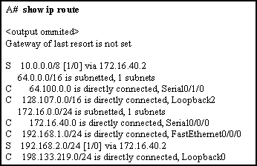
A.A(config)# no network 10.0.0.0 255.0.0.0 172.16.40.2
B.A(config)# no ip address 10.0.0.1 255.0.0.0 172.16.40.2
C.A(config)# no ip route 10.0.0.0 255.0.0.0 172.16.40.2
D.A(config)# ip route 10.0.0.0 255.0.0.0 s0/0/0
E.A(config)# ip route 10.0.0.0 255.0.0.0 192.168.1.2
【答案】CE
【解析】两个必需命令是 A(config)# no ip route 10.0.0.0 255.0.0.0 172.16.40.2 和 A(config)# ip route 10.0.0.0 255.0.0.0 192.168.1.2。

25、在完全指定的静态路由中，需哪两条信息来消除递归查询？（选择两项。）
A.接口 ID 退出接口
B.下一跳邻居接口 ID
C.下一跳邻居 IP 地址
D.目标网络的管理距离
E.退出接口 IP 地址
【答案】AC
【解析】可以使用完全指定的静态路由来避免路由器进行递归路由表查询。完全指定的静态路由包含下一跳路由器的 IP 地址和退出接口的 ID。

26、网络管理员注意到正确输入的静态路由并未在路由表中。管理员用于确定退出接口状况是否良好以及下一跳地址是否可用的两个路由器命令是什么？（选择两项。）
A.ping
B.show ip protocols
C.show ip interface brief
D.show ip route
E.tracert
【答案】AC
【解析】网络管理员可使用 show ip interface brief 命令验证退出接口或连接至下一跳地址的接口状态是否为运行状态。ping 命令可用于查看是否能够访问下一跳地址。show ip route 命令显示路由表。启用路由协议后，使用 show ip protocols 命令。从 Windows PC 使用 tracert。

27、哪三个 IOS 故障排除命令可帮助隔离与静态路由相关的问题？（请选择三项。）
A.show version
B.ping
C.tracert
D.show ip route
E.show ip interface brief
F.show arp
【答案】BDE
【解析】ping 、show ip route 和 show ip interface brief 命令提供的信息可以帮助排除静态路由故障。 Show version 命令不提供任何路由信息。tracert 命令在 Windows 命令提示符下使用，而且不属于 IOS 命令。show arp 命令显示地址解析协议 (ARP) 表中包含的已获知 IP 地址到 MAC 地址的映射。

28、动态路由协议具有哪两项功能？（请选择两项。）
A.维护路由表
B.确保低路由器开销
C.避免暴露网络信息
D.发现网络
E.选择由管理员指定的路径
【答案】AD
【解析】动态路由协议用于发现网络、维护路由表和计算最佳路径。静态路由具有路由开销较低、使用管理员指定路径和避免网络信息暴露等功能。

29、动态路由协议执行哪两项任务？（选择两项。）
A.发现主机
B.更新和维护路由表
C.传播主机默认网关
D.网络发现
E.分配 IP 地址
【答案】BD
【解析】暂无解析

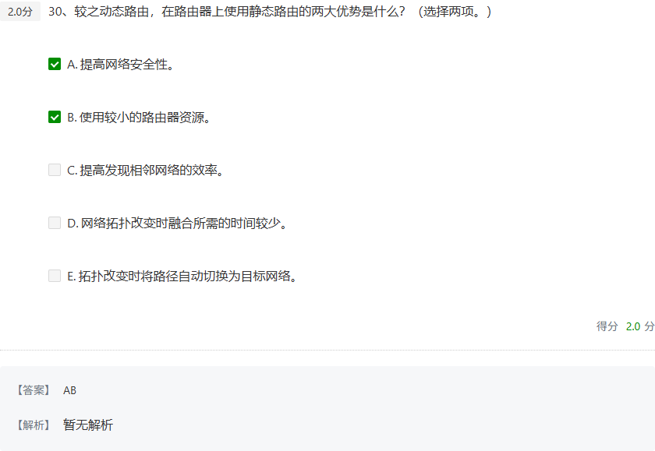

31、在决定使用哪个内部网关路由协议时需要考虑哪两个重要因素？（请选择两项。）
A.可扩展性更好
B.ISP 选择
C.收敛速度
D.所使用的自治系统
E.园区主干架构
【答案】AC
【解析】在选择要实施的路由协议时，需要考虑几个因素。其中两个因素为可扩展性和收敛速度。其他选项是不相关的。

32、每当为路由器接口配置 IP 并将其激活时，路由表内自动创建的路由源代码是哪两个？（选择两项。）
A.C
B.O
C.L
D.R
E.D
【答案】AC
【解析】每当配置接口 IP 地址和激活时，直连本地路由均会自动创建。

33、网络管理员审核路由器上的路由表，并查看下一跳 IP 地址为 192.168.1.1 的目标网络 172.16.64.0/18 路由。哪两项描述适用于该路由？（选择两项。）
A.默认路由
B.超网路由
C.最终路由
D.父路由
E.二级子路由
【答案】BE
【解析】2 级子路由即有类网络的子网，而最终路由即使用退出接口或下一跳地址的任何路由。172.16.64.0/18 即有类 172.16.0.0/16 网络的子网。

34、请参见图示。哪两种类型的路由可用于描述 192.168.200.0/30 路由？（选择两项。）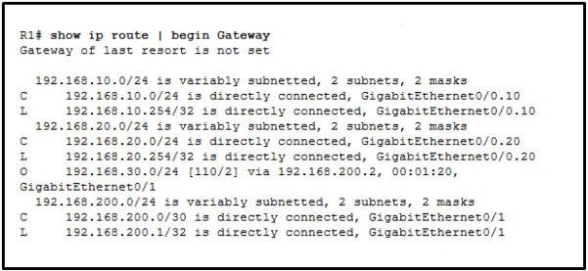
A.最终路由
B.一级父路由
C.1 级网络路由
D.二级子路由
E.超网路由
【答案】AD
【解析】第 2 级子路由是其网络的掩码大于同等有类掩码的路由。最终路由是使用下一跳 IP 地址或退出接口来转发流量的路由。

35、哪两项要求用于确定一个路由可以被视为路由器路由表中的最终路由？（选择两项。）
A.包含子网
B.是默认路由
C.包含送出接口
D.是有类网络条目
E.包含下一跳 IP 地址
【答案】CE
【解析】最终路由是包含下一跳 IP 地址（另一路径）和/或退出接口的路由表条目。这意味着直连路由和本地链路路由都是最终路由。默认路由是第 1 级最终路由，但是并非所有最终路由都是默认路由。设为子网的路由表条目是第 1 级父路由，但是不满足成为最终路由的两项要求中的任一要求。最终路由不必是分类网络条目。

36、动态路由协议具有哪两项用途？（选择两项。）
A.提供到网络主机的默认路由
B.发现远程网络
C.提供网络安全保障
D.减少网络流量
E.选择到目的网络的最佳路径
【答案】AE
【解析】动态路由协议的用途包括： 发现远程网络 维护最新路由信息 选择通往目的网络的最佳路径 当前路径无法使用时找出新的最佳路径

37、较之动态路由，在路由器上使用静态路由的两大优势是什么？（选择两项。）
A.提高网络安全性。
B.使用较小的路由器资源。
C.提高发现相邻网络的效率。
D.网络拓扑改变时融合所需的时间较少。
E.拓扑改变时将路径自动切换为目标网络。
【答案】AB
【解析】在路由器上已手动配置静态路由。静态路由不会自动更新，如果网络拓扑改变，必须手动重新配置静态路由。这样，静态路由就可以改善网络安全性，因为不在邻近路由器之间进行路由更新。静态路由还使用更少的带宽来提高资源效率，不使用 CPU 周期来计算并传播路由。

38、网络管理员审核路由器上的路由表，并查看下一跳 IP 地址为 192.168.1.1 的目标网络 172.16.64.0/18 路由。哪两项描述适用于该路由？（选择两项。）
A.默认路由
B.超网路由
C.最终路由
D.父路由
E.二级子路由
【答案】CE
【解析】2 级子路由即有类网络的子网，而最终路由即使用退出接口或下一跳地址的任何路由。172.16.64.0/18 即有类 172.16.0.0/16 网络的子网。

39、请参见图示。根据 show ip route 命令的部分输出，可以得出哪两项有关 RIP 路由协议的结论？（选择两项。）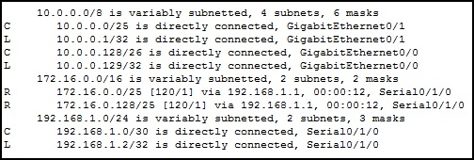
A.RIP 版本 2 正在此路由器及其 RIP 邻居上运行。
B.网络 172.16.0.0 的度量是 120。
C.RIP 版本 1 正在此路由器及其 RIP 邻居上运行。
D.已在 RIP 邻居路由器上使用 no auto-summary 命令。
E.RIP 会将两个网络通告给其邻居。
【答案】AD
【解析】路由器通过 RIP 学习 172.16.0.0 被可变地划分子网，且该网络有两个子网和掩码条目。这意味着 RIP 版本 2 正在两个路由器上运行且已在邻近路由器上应用 no auto-summary 命令。RIPv2 的管理距离为 120 且此路由器将通过 192.168.1.1 向该邻居通告所有连接网络。

40、请参见图示。 如果禁用自动总结，哪两个路由将通告给路由器 ISP？（请选择两项。）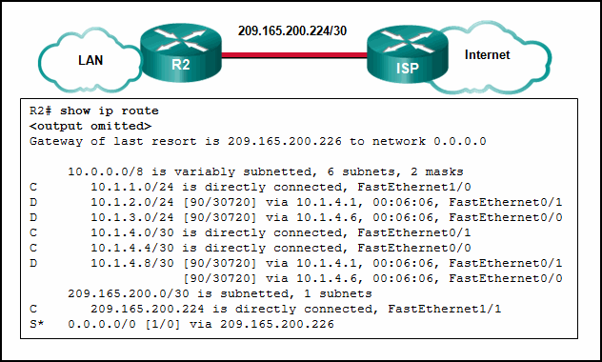
A.10.1.0.0/16
B.10.1.2.0/24
C.10.1.4.0/24
D.10.1.4.0/28
E.10.1.4.0/30
【答案】BE
【解析】如果发出 no auto-summary 命令禁用自动总结，则会通告所有子网，而不进行总结。

41、请参见图示。所有网络在相同的 EIGRP 路由域内处于活动状态。R3 上何时发出 auto-summary 命令，哪两个汇总网络将在 R3 上计算？（选择两项。）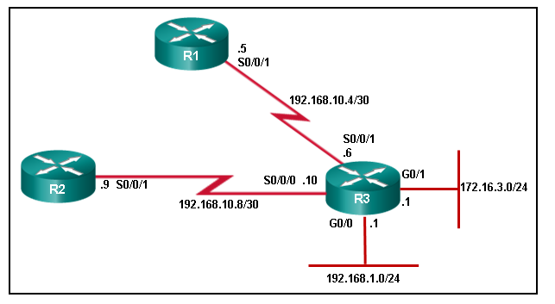
A.192.168.1.0/30
B.192.168.10.0/30
C.192.168.10.0/24
D.172.16.3.0/24
E.172.16.0.0/16
【答案】CE
【解析】由于实施 EIGRP 自动汇总，路由器 R3 使用一个有类网络编址方案基于有类网络掩码将这些网络组合在一起。192.168.10.4/30 和 192.168.10.8/30 缩写为 192.168.10.0/24，且 172.16.3.0/24 汇总至 172.16.0.0/16。192.168.1.0/24 已在使用其有类掩码且未汇总。

42、下列哪三项是使用自动总结的优点？（请选择三项。）
A.它可最大限度增加路由表中的路由数。
B.它将增加路由更新的规模。
C.它会降低路由更新的频率。
D.它可确保多个子网的流量通过网际网络使用一条路径。
E.它可提高不连续网络的可达性。
F.它可减少路由表中的条目数。
【答案】CDF
【解析】自动总结可以最大程度地减少路由表中路由的数量。它会降低路由更新的频率。自动总结的缺点在于它会引起不连续网络中的连接问题。

43、下列关于无类路由协议的陈述，哪两项是正确的？（选择两项。）
A.在路由更新中发送子网掩码信息
B.将完整的路由表更新发送给所有邻居
C.受 RIP 第 1 版支持
D.允许在同一拓扑结构中同时使用 192.168.1.0/30 和 192.168.1.16/28 子网
E.减少组织中可用地址空间的大小
【答案】AD
【解析】暂无解析

44、哪两种路由协议分类为链路状态协议？（选择两项。）
A.EIGRP
B.OSPF
C.IS-IS
D.RIP
E.BGP
【答案】BC
【解析】链路状态路由 协议包括 OSPF 和 IS-IS。距离矢量路由协议包括 RIPv2 和 EIGRP。路径矢量路由协议是 BGP，一个外部网关协议 (EGP)。

45、新的首席信息官 (CIO) 要求实施链路状态动态路由协议。哪两个路由协议满足这一要求？（选择两项。）
A.RIPv2
B.BGP
C.OSPF
D.IS-IS
E.EIGRP
【答案】CD
【解析】链路状态路由协议（例如 OSPF 和 IS-IS）使用 Dijkstra 最短路径优先 (SPF) 算法。

46、哪两个命令用于实施动态 IPv4 路由协议？（选择两项。）
A.ip route
B.network
C.line
D.router
E.interface
【答案】BD
【解析】为了实施 RIP、EIGRP 或 OSPF，开始配置时首先要键入 router 协议.例如 router ospf 1。在 IPv4 中，要为每个参与动态路由协议的直连网络添加 network 语句。例如 network 192.168.10.0 0.0.0.255 area 0。

47、下列哪项与链路状态路由协议相关？
A.处理器开销低
B.毒性反转
C.路由环路
D.水平分割
E.最短路径优先计算
【答案】BE
【解析】链路状态路由协议（例如 OSPF 和 IS-IS）使用 Dijkstra 算法计算到远程网络的总开销。Dijkstra 算法通常称为最短路径优先 (SPF) 算法。

48、OSPF 路由协议有哪两项特征？（选择两项。）
A.自动汇总有类边界的网络
B.管理距离为 100
C.使用带宽计算度量
D.使用 Dijkstra 算法构建 SPF 树
E.主要用作 EGP
【答案】CD
【解析】OSPF 的特征包括： 内部网关协议 链路状态 无类 基于带宽的开销度量 Dijkstra 算法 构建拓扑图 由事件驱动的更新 层次化设计 需要额外内存、CPU 处理和比其他协议需要更多的初始带宽

49、下列哪两个协议是链路状态路由协议？（选择两项。）
A.RIP
B.OSPF
C.EIGRP
D.BGP
E.IS-IS
F.IGP
【答案】BE
【解析】OSPF 和 IS-IS 是链路状态协议。EIGRP 和 RIP 是距离矢量协议。

50、下列关于 OSPF Hello 数据包的陈述，哪两项是正确的？（选择两项。）
A.用于在相邻接口之间协商正确的参数。
B.用于维护邻居关系。
C.用于确定完整的网络拓扑。
D.用于动态发现邻居。
E.它们用于向所有邻居泛洪链路状态信息。
【答案】BD
【解析】Hello 数据包是用于查找邻居并维护邻居关系的小数据包。只要从邻居定期收到 Hello 数据包，它们就被认为是仍然活动并运行的。

51、OSPF 路由器发送链路状态包 (LSP) 的两种情况是什么？（选择两项。）
A.路由协议进程的初始启动期间
B.当更改路由器主机名时
C.当定期计时器到期时
D.当邻居邻接关系更改时
E.当新设备添加到当前网络中时
【答案】AD
【解析】仅在路由协议进程初始启动或路由器重启期间，或链路接通或断开或拓扑发生变化时，才会发送 LSP。

52、链路状态路由协议最初使用哪三条信息作为本地连接链路的链路状态信息？（请选择三项。）
A.链路路由器接口的 IP 地址和子网掩码
B.网络链路类型
C.链路下一跳 IP 地址
D.链路带宽
E.该链路的开销
【答案】ABE
【解析】链路状态信息包括路由器接口的 IP 地址和子网掩码；网络类型，例如以太网（广播）或点对点串行链路；该链路的开销；和该链路上的任何邻居路由器。一些链路状态路由协议的实施在确定链路成本时可能会用到链路带宽，但并不将带宽值视为链路状态信息。路由器的路由表中可能会出现针对特定路由条目的链路下一跳地址，但并不将其用作链路状态信息。

53、链路状态数据包 (LSP) 中包含哪两点信息？（选择两项。）
A.跳数
B.带宽
C.链路类型
D.延迟
E.负载
【答案】BC
【解析】OSPF 路由器会构建一个链路状态数据包 (LSP)，其中包含邻居 ID、链路类型和链路带宽。

54、以链路状态路由协议配置的路由器需要满足哪两项要求才可以构建并发送其链路状态数据包？（请选择两项。）
A.该路由器已确定与其活动链路相关的开销。
B.该路由器已创建其链路状态数据库。
C.该路由表已更新。
D.该路由器已建立相邻关系。
E.该路由器已创建 SPF 树。
【答案】AD
【解析】路由器一旦建立了相邻关系，即可创建链路状态数据包 (LSP)，其中包含链路开销等链路状态信息。路由器只有在接收到来自邻接路由器的链路状态数据包后才会构建链路状态。然后根据到达用于填写其路由表的远程网络的最低开销路由构建 SPF 树。

55、哪两项事件将会触发链路状态路由协议发送链路状态数据包？（请选择两项。）
A.路由器更新计时器超时
B.连接邻居路由器的链路发生拥塞
C.拓扑结构发生变化
D.路由协议进程的初始启动
E.需要定期将链路状态数据包泛洪给所有邻居
【答案】CD
【解析】只有当路由器上路由协议进程初始启动时；拓扑发生变化时（包括链路断开或启动，或邻居邻接关系建立或中断）才会发送 LSP（链路状态数据包）。数据流量拥塞不会直接影响路由协议的行为。不会对 LSP 定期泛洪，而且更新计时器与 LSP 并不相关。

56、LSP 的哪两个组件使 OSPF 路由器能够确定接收到的 LSP 是否包含比当前 OSPF 路由器链路状态数据库中的信息更新的信息？（选择两项。）
A.查询
B.序列号
C.确认
D.Hello
E.过期信息
【答案】BE
【解析】诸如序列号和过期信息等信息包含在 LSP 中，以帮助管理泛洪过程。该信息可以帮助路由器确定它是否已从另一个路由器接收到 LSP，或者 LSP 是否具有比已经包含在链路状态数据库中的信息更新的信息。

57、链路状态协议与距离矢量协议相比，具有哪两个特征？（选择两项。）
A.它们需要大量的硬件资源。
B.它们从邻居的角度获知网络拓扑。
C.它们自行计算其网络拓扑的信息。
D.它们使用跳数计算网络拓扑。
E.它们会定期将路由表泛洪到所有主机。
【答案】AC
【解析】OSPF 是一种链路状态协议。它使用 Dijkstra 算法计算最佳路径。这是一种复杂算法，它根据从区域中的所有路由器收到的链路状态数据包计算网络拓扑。因此，它是从自身的角度计算网络拓扑，而不是从邻居的角度。

58、链路状态路由协议的两个主要特点是什么？（选择两项。）
A.路由器仅向相邻路由器定期发送更新
B.路由器发送触发更新来响应变化
C.路由器通过使用来自其他路由器的信息创建网络拓扑
D.每台路由器的数据库信息都从同一来源获得
E.根据到达目的路由器的最少跳数选择路径
【答案】BC
【解析】为维护融合网络，当网络拓扑发生变化时，链路状态路由协议会向邻居发送触发更新。链路状态路由器使用来自邻居路由器的链路信息来创建网络的拓扑。

59、OSPF 路由器 ID 的两项用途是什么？（请选择两项。）
A.便于建立网络收敛
B.在 OSPF 域中唯一标识路由器
C.便于 OSPF 邻居状态转换为 Full 状态
D.便于路由器参与指定路由器的选举
E.启用 SPF 算法以确定到远程网络的最低成本路径
【答案】BD
【解析】OSPF 路由器 ID 不会影响 SPF 算法的计算，也不会为 OSPF 邻居状态转换为 Full 提供便利。虽然当路由器邻接关系建立时 OSPF 消息中包含路由器 ID，但路由器 ID 不会影响实际收敛过程。

60、路由器需要配置为在 OSPF 区域 0 内进行路由。此操作需要使用哪两个命令？（选择两项。）
A.RouterA(config)#router ospf 0
B.RouterA(config)#router ospf 1
C.RouterA(config-router)#network 192.168.2.0 0.0.0.255 0
D.RouterA(config-router)#network 192.168.2.0 0.0.0.255 area 0
E.RouterA(config-router)#network 192.168.2.0 255.255.255.0 0
【答案】BD
【解析】要配置路由器通告和连接到区域 0，需要使用两个命令。首先，必须使用包含进程 ID（在这个例子中为 1）的 # router ospf 命令启用 OSPF。接下来，必须使用 # network 命令指定要通告到 OSPF 区域中的网络。

61、由 show ip ospf neighbor 命令显示的三个条目是什么？（请选择三项。）
A.路由度量和邻居下一跳地址
B.邻居路由器的路由器 ID
C.每个接口的 OSPF 状态
D.用于建立邻接关系的 OSPF 进程 ID
E.由邻居路由器共享的 OSPF 区域号
F.用于与本路由器直连的邻居路由器接口的 IP 地址
【答案】BCF
【解析】路由度量和邻居下一跳地址这两项路由表条目通过 show ip route 命令显示。show ip ospf neighbor 命令不显示 OSPF 进程 ID 或 OSPF 区域号。

62、两台 OSPFv2 路由器形成邻接关系需要哪三项要求？（请选择三项。）
A.两台路由器在 OSPFv2 network 命令中必须包含路由器间链路网络。
B.通过输入 ospf 进程 area-id 命令，在接口上启用 OSPFv2 进程。
C.每台路由器上的 OSPF hello 或 dead 计时器必须匹配。
D.每台路由器上 OSPFv2 进程 ID 必须相同。
E.链路接口子网掩码必须匹配。
F.每台路由器的链路接口必须配置一个本地链路地址。
【答案】ACE
【解析】每台路由器上的 OSPFv2 进程 ID 不必相同，而且它是全局启用的，而不是在每个接口上单独启用。OSPFv3 (IPv6) 使用本地链路地址与邻居路由器形成邻接关系，并且要求在接口上启用 OSPF 进程。

63、阻止两台路由器形成 OSPFv2 邻接的两个原因是什么？（选择两项。）
A.使用了不匹配的思科 IOS 版本
B.OSPF Hello 计时器或 Dead 计时器不匹配
C.链路接口上的子网掩码不匹配
D.在链路接口上使用私有 IP 地址
E.一台路由器连接到交换机的 FastEthernet 端口，另一台连接到千兆以太网端口
【答案】BC
【解析】运行 OSPF 的两台路由器无法建立 OSPF 邻接关系的可能原因有多个，包括： 子网掩码不匹配，导致该两台路由器分处于不同的网络中。 OSPF Hello 计时器或 Dead 计时器不匹配。 OSPF 网络类型不匹配。 存在信息缺失或不正确的 OSPF network 命令。 IOS 版本不匹配、使用私有 IP 地址以及在交换机上使用的接口端口类型不同，并非无法在两台路由器之间建立 OSPF 邻接关系的原因所在。

64、下列哪三种说法正确描述了 OSPFv2 和 OSPFv3 的相似之处？（选择三项。）
A.它们是链路状态协议。
B.当发出 OSPF 消息时，它们都使用全局地址作为源地址。
C.他们共享多个区域的概念。
D.它们都支持使用 IPsec 进行身份验证。
E.它们使用相同的 DR/BDR 选择过程。
F.默认情况下它们都启用单播路由。
【答案】ACE
【解析】仅 OSPFv2 消息来自于送出接口的 IP 地址；OSPFv3 使用送出接口的本地链路地址。仅 OSPFv3 使用 IPsec；OSPFv2 使用纯文本或 MD5 身份验证。默认情况下仅 OSPFv2 启用单播路由

65、哪两个地址代表 OSPFv3 消息的有效目的地址？（请选择两项。）
A.FF02::5
B.224.0.0.5
C.FF02::A
D.FE80::42
E.2001:db8:acad:1::1
【答案】AD
【解析】OSPFv3 消息可以作为单播消息发送到邻居的本地链路地址（以 FE80 开头），也可作为组播消息发送到“所有 OSPFv3 路由器”地址 (FF02::5) 或“所有 OSPFv3 DR/BDR 路由器”地址 (FF02::6)。

66、哪三个地址可以用作 OSPFv3 消息的目的地址？（选择三项。）
A.FE80::1
B.FF02::5
C.FF02::6
D.FF02::A
E.FF02::1:2
F.2001:db8:cafe::1
【答案】ABC
【解析】OSPFv6 消息可以发送到 OSPF 路由器组播 FF02::5、OSPF DR/BDR 组播 FF02::6 或链路本地地

67、下列哪两项陈述描述了 OSPF？（选择两项。）
A.在默认情况下，OSPF 执行自动路由汇总。
B.OSPF 必须在三层区域层次结构中实施。
C.一个区域内的 OSPF 路由器具有相同的链路状态信息。
D.如果不汇总路由，OSPF 路由器可能会具有庞大的路由表。
E.OSPF 使用 SPF 算法，SPF 算法需要少量的 CPU 周期。
【答案】CD
【解析】同一区域内的 OSPF 路由器将具有相同的链路状态数据库。如果不汇总路由，OSPF 路由器可能会具有庞大的路由表。OSPF 没有自动路由汇总功能。OSPF 可以在单个区域或双层多区域层次结构中实现。SPF 重新计算，尤其是在大型网络中，会占用大量处理器。

68、创建多个区域 OSPF 网络的两个原因是？（选择两项。）
A.为不运行 OSPF 的路由器在网络中提供区域
B.确保有一个区域用于将网络连接到互联网
C.减少 SPF 计算
D.减少内存和处理器资源的使用
E.简化配置
【答案】CD
【解析】如果路由器未运行 OSPF，则不能配置 OSPF 区域。OSPF 区域与互联网不存在直接关系。运行 OSPF 的路由器可以连接到互联网，但是此目的无需多个 OSPF 区域。OSPF 区域可以限制 OSPF 协议流量，使链路状态数据库保持较小规模，并且需要的 SPF 重新计算量更少，从而有助于减少对路由器内存和处理能力的需求。多区域 OSPF 要求执行额外的配置步骤，因此并不会简化配置流程。

69、哪两种类型的 LSA 只在它们的来源区域内泛洪？（选择两项。）
A.类型 1
B.类型 2
C.类型 3
D.类型 4
E.类型 5
【答案】AB
【解析】第 1 类和第 2 类 LSA 是区域间 LSA，不会传播到其他区域。第 3 类和第 4 类 LSA 由 ABR 从一个区域泛洪至另一个区域。第 5 类 LSA 由 ASBR 在整个 OSPF 域内泛洪。

70、只有两种路由器角色允许为 OSPF 路由器配置总结，这两种角色是什么？（请选择两项。）
A.主干路由器
B.内部路由器
C.指定路由器
D.区域边界路由器
E.自治系统边界路由器
【答案】DE
【解析】由于区域内每台路由器的 LSDB 必须相同，因此 OSPF 总结只能在区域之间或者在自治系统之间进行。因此，只能配置 ABR 或 ASBR 来执行总结。ABR 可以总结区域之间的区域间路由，而 ASBR 可以在外部路由进入 OSPF 域时总结外部路由。

71、下列哪两种说法正确描述了 OSPF 第 3 类 LSA？（请选择两项。）
A.第 3 类 LSA 称为自治系统外部 LSA 条目。
B.第 3 类 LSA 不需要使用完整的 SPF 计算也可以生成。
C.第 3 类 LSA 用于 OSPF 自治系统外部的网络路由。
D.第 3 类 LSA 称为路由器链路条目。
E.第 3 类 LSA 用于更新 OSPF 区域之间的路由。
【答案】BE
【解析】第 4 类 LSA 称为自治系统外部 LSA 条目。第 4 类 LSA 由 ABR 生成以通知其他区域 ASBR 的下一跳信息。第 1 类 LSA 称为路由器链路条目。第 3 类 LSA 不需要使用完整的 SPF 计算也可以生成。第 3 类 LSA 用于传递 OSPF 区域之间的路由。

72、请参见图示。下列表述中，哪两项是正确的？（选择两项。）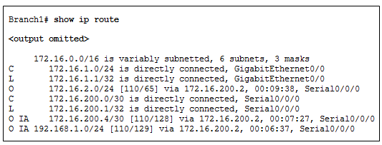
A.172.16.200.1 的条目表示环回接口。
B.路由表包含来自多个区域的路由。
C.为了连接网络 172.16.2.0，流量将通过 GigabitEthernet0/0 接口传输。
D.路由表中包含两个区域内路由。
E.为了连接网络 192.168.1.0，流量将通过 Serial0/0/0 接口退出。
【答案】BE
【解析】172.16.200.1 的条目表示本地接口，而非环回接口。有两个路由是 O IA，也就是说这些是区域间路由。为了连接网络 172.16.2.0，流量将通过 Serial0/0/0 接口退出，而非 GigabitEthernet0/0 接口。路由表中包含超过两个区域内路由。为了连接网络 192.168.1.0，流量将通过 Serial0/0/0 接口退出。

73、在多区域 OSPF 网络的设计和实施过程中，下列哪三个步骤属于规划步骤？（请选择三项。）
A.检验 OSPF。
B.配置 OSPF。
C.定义 OSPF 参数。
D.收集所需参数。
E.排除配置故障。
F.定义网络要求。
【答案】CDF
【解析】实施多区域 OSPF 网络的最佳做法包括以下步骤： (1) 定义网络需求。(2) 收集所需参数。(3) 定义 OSPF 参数。(4) 配置 OSPF。(5) 检验 OSPF。第 1 步到第 3 步被视为是此过程中的规划步骤。

74、OSPF 区域间路由汇总有哪两项功能？（选择两项。）
A.ASBR 执行所有 OSPF 汇总。
B.ABR 汇总区域内的路由。
C.ABR 将汇总路由通告给主干区域。
D.默认情况下，类型 3 和类型 5 LSA 用于传播汇总路由。
E.路由汇总会导致高网络流量和路由器开销。
【答案】BC
【解析】区域间路由汇总发生在 ABR 上，应用于每个区域内的路由。外部路由汇总特定于外部路由，由 ASBR 执行。类型 3 和类型 5 LSA 不包含汇总路由。路由汇总会减少网络流量和路由器开销。

75、下列哪两个网络属于总结路由 192.168.32.0/22？（请选择两项。）
A.192.168.31.0/24
B.192.168.33.0/24
C.192.168.37.0/24
D.192.168.35.0/24
E.192.168.36.0/24
F.192.168.38.0/24
【答案】BD
【解析】总结路由 192.168.32.0/22 将包括网络 192.168.32.0/24、192.168.33.0/24、192.168.34.0/24 和 192.168.35.0/24。

76、思科交换机可执行哪两项功能？ （选择两项。）
A.根据帧头的第一个 IP 地址建立路由表
B.使用帧的源 MAC 地址建立和维护 MAC 地址表
C.将目的 IP 地址未知的帧转发到默认网关
D.利用 MAC 地址表根据帧的目的 MAC 地址来转发帧
E.检查帧的目的 MAC 地址，将新的 MAC 地址添加到 MAC 地址表中
【答案】BD
【解析】交换机执行的重要操作如下： 当帧传入时，交换机会检查第 2 层源地址，以便建立和维护第 2 层 MAC 地址表。 它将检查第 2 层目的地址，以确定如何转发帧。 当目的地址在 MAC 地址表中时，会将帧从特定端口发送出去。 地址未知时，会将帧发送给有设备连接到该网络的所有端口。

77、与固定配置的交换机相比，模块化交换机具有哪两个优点？（请选择两项。）
A.每台交换机的成本更低
B.可扩展性更高
C.转发率更低
D.需要的电源插座数目更少
E.带宽聚合可以使用多个端口
【答案】BD
【解析】固定配置交换机价格较低，但是它具有指定数量的端口且不能添加端口。它们提供的高速端口通常比较少。为了在包含固定配置交换机的网络上扩展交换，需要购买更多的交换机。这增加了需要使用的电源插座数量。模块化交换机只需要购买额外的线卡便可以扩展。带宽聚合也更容易，因为机箱的背板可以为交换机端口线卡提供所需的带宽。

78、思科局域网交换机用于确定转发以太网帧的两大标准是什么？（选择两项。）
A.路径开销
B.出口端口
C.入口端口
D.目标 IP 地址
E.目标 MAC 地址
【答案】CE
【解析】思科 LAN 交换机使用 MAC 地址表来做出流量转发决策。决策基于入站端口以及帧的目标 MAC 地址。入口端口信息很重要，因其运载该端口所属的 VLAN。

79、生产交换机重新加载并以显示 Switch> 提示符结束。可确定以下哪两项事实？（请选择两项。）
A.POST 正常执行。
B.启动过程被打断。
C.此路由器上 RAM 或闪存不足。
D.找到并重新加载了完整版本的 Cisco IOS。
E.路由器未位于闪存中的 Cisco IOS，因此默认在 ROM 中。
【答案】AD
【解析】暂无解析

80、设计网络时应考虑哪三个接入层交换机功能？（选择三项。）
A.广播流量控制
B.故障切换功能
C.转发速率
D.端口密度
E.以太网供电
F.收敛速度
【答案】CDE
【解析】交换机的端口密度（单个交换上可用的端口数量），转发速率（交换机每秒能处理多少数据）和以太网供电（交换机通过现有的以太网电缆对设备供电的能力）是在设计网络时要考虑的接入层交换机功能。故障切换功能、收敛速度和广播流量控制是分布层的功能。

81、网络管理员正在配置用于远程管理访问的新思科交换机。对于该任务，必须在交换机上进行配置的是哪三项？（选择三项。）
A.IP 地址
B.VTP 域
C.vty 线路
D.默认 VLAN
E.默认网关
F.环回地址
【答案】ACE
【解析】要启用远程管理访问，必须以 IP 地址和默认网关配置思科交换机。此外，必须配置 vty 行以启用 Telnet 或 SSH 连接。远程管理交换机无需环回地址、默认 VLAN 和 VTP 域配置。

82、下列哪三项陈述准确描述了 VLAN 类型？（请选择三项。）
A.管理 VLAN 是指经过配置可以访问交换机管理功能的任何 VLAN。
B.数据 VLAN 用于传输 VLAN 管理数据和用户生成的流量。
C.未经配置的交换机初始启动后，所有端口都属于默认 VLAN。
D.已分配本地 VLAN 的 802.1Q 中继端口同时支持标记流量和无标记流量。
E.语音 VLAN 用于支持网络中的用户电话和电子邮件流量。
F.VLAN 1 总是用作管理 VLAN。
【答案】ACD
【解析】暂无解析

83、下列哪两种说法正确描述了本征 VLAN？（请选择两项。）
A.这种类型的 VLAN 旨在传输用户生成的流量，也称为默认 VLAN。
B.本征 VLAN 流量将无标记通过中继链路。
C.远程管理交换机需要此 VLAN。
D.高优先级流量（例如语音流量）使用本征 VLAN。
E.本征 VLAN 为中继的两端提供通用标识符。
【答案】BE
【解析】将本征 VLAN 分配给 802.1Q 中继，为中继链路两端提供通用标识符。不论为端口分配哪个 VLAN 本征编号，或者如果端口是默认的 VLAN 1，端口在流量流经中继传输时都不会在该 VLAN 中标记任何帧。在链路的另一端，没有看到任何标记的接收设备能够获知特定 VLAN 编号，因为接收设备必须有确切的本征 VLAN 编号。本征 VLAN 应该是一个不同于 VLAN1（默认 VLAN）及其他 VLAN 的未使用 VLAN。将数据 VLAN（也称为用户 VLAN）配置为传送用户生成的流量，高优先级的流量除外（例如 VoIP）。为 VoIP 流量配置语音 VLAN。配置管理 VLAN 以提供对交换机管理功能的访问。

84、使用 VLAN 的三大主要好处是什么？（选择三项。）
A.安全
B.主干链路数量减少
C.成本降低
D.最终用户满意度
E.IT 员工效率提高
F.无需进行配置
【答案】ACE
【解析】使用 VLAN 的全部好处包括安全、成本降低和 IT 人员效率提高，加上更高性能、广播风暴缓解以及更简单的项目和应用管理。最终用户通常并不知悉 VLAN，且 VLAN 确需要配置。因为 VLAN 已分配到接入端口，所以不会减少 SVI 的

85、请参见图示。假设两台交换机的 Fa0/4 端口均已配置为可传输多个 VLAN 的流量，则哪三台主机可以从主机 A 收到 ARP 请求？（选择三项。）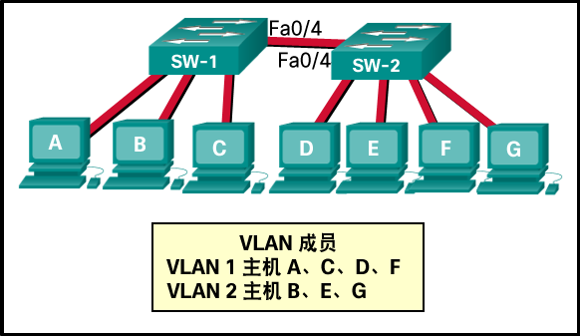
A.主机 B
B.主机 C
C.主机 D
D.主机 E
E.主机 F
F.主机 G
【答案】BCE
【解析】以广播形式发送 ARP 请求。这意味着 ARP 请求仅通过特定 VLAN 发送。VLAN 1 主机将仅听取 VLAN 1 上主机的 ARP 请求。VLAN 2 主机将仅听取 VLAN 2 上主机的 ARP 请求。

86、网络管理员正在确定 VLAN 中继链路的最佳位置。哪两种类型的点对点连接会使用 VLAN 中继？（请选择两项。）
A.使用多个 VLAN 的两台交换机之间
B.交换机和客户端 PC 之间
C.交换机和带有 802.1Q 网卡的服务器之间
D.交换机和网络打印机之间
E.共享同一 VLAN 的两台交换机之间
【答案】AC
【解析】VLAN 中继链路用于允许所有 VLAN 流量在设备之间传播，例如交换机和带有 802.1Q-capable NIC 的服务器之间的链路。交换机还可以使用中继链路连接到路由器、服务器和其他交换机。

87、哪两大特性符合扩展范围 VLAN？（选择两项。）
A.CDP 可用于学习和存储这些 VLAN。
B.VLAN ID 介于 1006 至 4094 之间。
C.默认保存于运行配置文件中。
D.从闪存初始化 VLAN。
E.通常用于小型网络中。
【答案】BC
【解析】默认情况下，扩展范围 VLAN 存储于运行配置文件中，但必须在配置后保存。扩展 VLAN 使用从 1006 到 4094 的 VLAN ID。​

88、哪三对中继模式将在两台思科交换机之间建立功能性 TRUNK 链路？（请选择三项。）
A.动态期望 - 动态期望
B.动态自动 - 动态自动
C.动态期望 - 动态自动
D.动态期望 - 中继
E.访问 - 中继
F.访问 - 动态自动
【答案】ACD
【解析】如果中继链路任意一端的中继处于动态期望模式，则中继就会建立。其他中继组合将不会建立中继链路。

89、哪两个设备让不同 VLAN 中的主机彼此通信？（请选择两项。）
A.第 2 层交换机
B.第 3 层交换机
C.集线器
D.中继器
E.路由器
【答案】BE
【解析】不同 VLAN 的成员处于不同网络上。为了使不同网络中的设备能够进行通信，需要使用第 3 层设备（例如路由器或第 3 层交换机）。

90、管理员当时在排除单臂路由器拓扑故障，他得出结论：该问题与路由器子接口上 VLAN 的配置有关。管理员可以在路由器中使用哪两个命令来识别问题？（选择两项。）
A.show controllers
B.show ip interface
C.show ip protocols
D.show running-config
E.show vlan
【答案】BD
【解析】show ip interface 和 show running-config 命令可用于排除将错误的 VLAN ID 分配给子接口等路由问题。show controllers 和show ip protocols 命令不显示关于 VLAN 的任何信息。show vlan 命令无法显示有关路由器子接口的信息。

91、请参见图示。管理员正在排除应该具有下列要求的单臂路由器网络故障：VLAN ID 网络子网掩码子接口默认网关 10 172.17.10.0 255.255.255.0 Fa 0/0.10 172.17.10.1 20 172.17.20.0 255.255.255.0 Fa 0/0.20 172.17.20.1 30 172.17.30.0 255.255.255.0 Fa 0/0.30 172.17.30.1 从来自路由器的 show running-config 命令的输出中，可以识别哪两个错误？（选择两项。）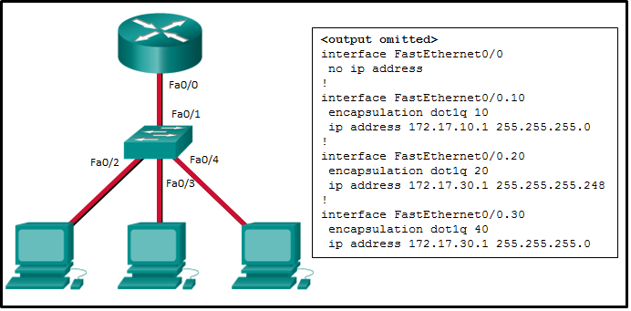
A.没有为路由器物理接口配置的 IP 地址。
B.VLAN 30 的 VLAN ID 配置错误。
C.缺少将路由器物理接口配置为中继的命令。
D.为 VLAN 20 配置的 IP 地址和子网掩码错误。
E.没有在子接口上发出 no shutdown 命令。
【答案】BD
【解析】配置错误包括：1) VLAN 20 的 IP 地址和子网掩码错误。必须分别是 172.17.20.1 和 255.255.255.0。2) 分配给子接口 Fa0/0.30 的 VLAN 不正确。encapsulation dot1Q 40 命令应当是 encapsulation dot1q 30。没有一个命令可在路由器物理接口上配置中继。no shutdown 命令必须在物理接口发出，而不是子接口。本例中发出了此命令，因为 show running-config 命令输出上仅显示了 shutdown 命令。

92、下列哪两种说法是多层交换机上的路由端口的特征？（请选择两项。）
A.它们不与特定的 VLAN 相关联。
B.必须输入 interface vlan 命令，才能创建路由端口的 VLAN。
C.它们支持子接口，如 Cisco IOS 路由器上的接口。
D.它们用于点到多点链路。
E.在交换网络中，它们主要在核心层和分布层交换机之间配置。
【答案】AE
【解析】路由端口属于物理端口，其功能与路由器接口相似。它们不与特定 VLAN 相关联，不支持子接口，并且它们用于点对点链路。在交换网络中，它们主要在核心层和分布层交换机之间配置。要配置路由端口，必须在相应端口使用 no switchport interface 命令。

93、请参见图示。一个第 3 层交换机路由三个 VLAN 并连接至路由器以连接 Internet。哪两个配置将应用到交换机？（请选择两项。）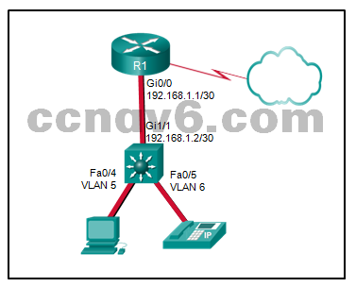
A.(config)# interface GigabitEthernet 1/1 (config-if)# no switchport (config-if)# ip address 192.168.1.2 255.255.255.252
B.(config)# interface vlan 1 (config-if)# ip address 192.168.1.2 255.255.255.0 (config-if)# no shutdown
C.(config)# interface gigabitethernet1/1 (config-if)# switchport mode trunk
D.(config)# interface fastethernet0/4 (config-if)# switchport mode trunk
E.(config)# ip routing
【答案】AE
【解析】no switchport 命令允许为交换机端口分配 IP 地址。此时端口为路由端口。ip routing 命令为交换机启用路由。在交换机上使用 interface vlan x 命令为连接到交换机的所有 VLAN 配置路由，包括管理 VLAN。本场景中没有显示管理 VLAN，但 interface vlan 5 和 interface vlan 6 命令，以及每个 VLAN 的相应 IP 地址和子网掩码都会在图中的交换机上使用。无需在 VLAN 1 上添加 IP 地址或使用 no shutdown 命令，因为本设计中并不使用 VLAN 1 而且因为 VLAN 1 默认为“启用”状态。

94、哪两个问题是广播风暴导致的结果？（选择两项。）
A.在广播风暴期间，交换机将向路由器转发过多的第 2 层广播流量，然后路由器会将这些广播转发到其连接的网络。
B.由于广播风暴期间的处理需求很高，广播域中终端站之间的通信可能会失败。
C.当网络中广播流量饱和时，系统会将到达交换机的新流量转发到广播域中，这会进一步消耗可用带宽。
D.在广播风暴期间，经常更改 MAC 地址表会阻止交换机准确转发帧。
E.在广播风暴期间，具有高速接口的交换机将在半双工模式下转发流量以便节省可用带宽。
【答案】BD
【解析】在广播风暴期间，交换机将通过除原始入口接口以外的每个接口转发广播流量。虽然连接的路由器也将收到广播，但路由器默认不转发第 2 层广播。因为交换机此时无法处理新流量，到达交换机的新流量将被广播风暴中的交换机丢弃。在广播风暴期间，交换机不会自动调整双工设置。然而，由于广播流量创建的处理需求非常繁重，终端设备之间的通信经常会失败。在广播风暴期间，经常更改 MAC 地址表会阻止交换机转发帧。

95、关闭生成树并提供通过第 2 层交换机网络的多条路径的两个缺点是什么？（选择两项。）
A.交换机充当集线器的作用。
B.端口安全变得不稳定。
C.MAC 地址表会变得不稳定。
D.广播帧会无限传输。
E.端口安全功能会关闭所有具有连接设备的端口。
【答案】CD
【解析】任何时候都不应禁用生成树。没有它，MAC 地址表将变得不稳定，广播风暴会使网络客户端和交换机变得不可用，并且单播帧的多个副本将被传送到终端设备。

96、下列哪两种网络设计功能需要生成树协议 (STP) 来确保正确的网络操作？（请选择两项。）
A.静态默认路由
B.实施 VLAN 以包含广播
C.第 2 层交换机之间的冗余链路
D.提供冗余路由的链路状态动态路由
E.消除多个第 2 层交换机的单点故障
【答案】CE
【解析】在设计具有多个相互连接的第 2 层交换机的网络时或使用冗余链路消除第 2 层交换机之间的单点故障时，需要使用生成树协议 (STP) 来确保网络操作正确。 路由属于第 3 层功能，与 STP 无关。VLAN 确实会减少广播域的数量，但它们是与第 3 层子网相关，而不是 STP。

97、请参见图示。哪台交换机将被选为根网桥，哪台交换机将把其中一个端口置为阻塞模式？（选择两项。）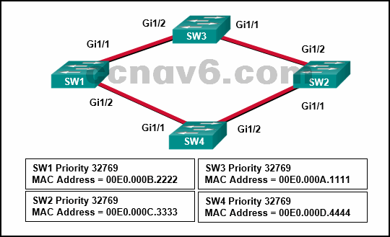
A.SW1 将成为根网桥
B.SW2 将成为根网桥
C.SW2 将把一个端口置为阻塞模式
D.SW4 将把一个端口置为阻塞模式
E.SW3 将成为根网桥
F.SW4 将成为根网桥
【答案】DE
【解析】生成树根网桥选择过程首先根据最低优先级编号确定使用哪台交换机作为根网桥，然后再根据最低的 MAC 地址确定使用哪台交换机作为根网桥。由于所有交换机具有相同的优先级值，根据最低 MAC 地址 SW3 成为根网桥。要确定哪些端口处于阻塞或转发状态，首先确定使用哪些端口作为每台交换机的根端口。然后确定使用哪些端口作为每个链路的指定端口。

98、请参见图示。显示的所有交换机都是 Cisco 2960 交换机，具有相同的默认优先级并且以相同带宽运行。哪三个端口将成为 STP 指定端口？（请选择三项。）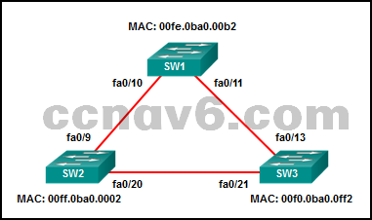
A.fa0/9
B.fa0/10
C.fa0/11
D.fa0/13
E.fa0/20
F.fa0/21
【答案】BDF
【解析】假设所有交换机都使用相同的默认优先级并且以相同带宽运行，则 MAC 地址最小的交换机将成为根网桥。根网桥将是 SW3，并且它的所有端口都是指定端口。SW1 的 MAC 地址比 SW2 的 MAC 地址小，因此端口 fa0/10 将成为该链路的指定端口。

99、下列哪三个部分可以组合形成网桥 ID？
A.端口 ID
B.IP 地址
C.扩展系统 ID
D.MAC 地址
E.网桥优先级
F.开销
【答案】CDE
【解析】组合在一起形成网桥 ID 的三个组成部分是网桥优先级、扩展系统 ID 和 MAC 地址。

100、由于假设整个桥接网络中只有一个生成树实例，哪两种生成树协议可能导致不理想的数据流？（请选择两项。）
A.STP
B.快速 PVST+
C.PVST+
D.MSTP
E.RSTP
【答案】AE
【解析】STP 和 RSTP 假设整个桥接网络中只有一个 IEEE 802.1D 生成树实例，而不论 VLAN 的数量是多少，这有可能导致不理想的流量问题。 PVST+ 为配置的每个 VLAN 提供一个单独的生成树实例。快速 PVST+ 为每个 VLAN 提供一个单独的 802.1w 实例，而 MSTP 将具有相同流量要求的多个 VLAN 映射到相同的生成树实例，但不相同的流量允许有多个实例。

101、在哪两种端口状态下交换机会获取 PVST 网络中的 MAC 地址和流程 BPDU？（请选择两项。）
A.阻塞
B.禁用
C.转发
D.获知
E.监听
【答案】CD
【解析】交换机在获知和转发端口状态下获取 MAC 地址。它们在阻塞、侦听、获知和转发端口状态下接收并处理 BPDU。

102、快速 PVST+ 使用哪三种端口状态？（请选择三项。）
A.丢弃
B.阻塞
C.中继
D.监听
E.获知
F.转发
【答案】AEF
【解析】快速 PVST+ 端口状态是丢弃、获知和转发。
103、哪两个概念与仅旨在连接终端设备而从不用于连接其他交换机的交换机端口相关？（选择两项。）
A.网桥 ID
B.边缘端口
C.扩展系统 ID
D.PortFast
E.PVST+
【答案】BD
【解析】RSTP 边缘端口概念对应于 PVST + PortFast 功能。边缘端口连接到终端站，并假设交换机端口不连接到另一个交换机。RSTP 边缘端口应立即转换到转发状态，从而跳过 802.1D 中耗时的侦听和学习端口状态。PVST+ 是思科 Catalyst 交换机的默认生成树模式。网桥 ID (BID) 用于确定网络上的根网桥，并包括网桥优先级、扩展系统 ID 和 MAC 地址。

104、哪两个 STP 功能已合并到快速 PVST+ 中？（请选择两项。）
A.UplinkFast
B.PortFast
C.BPDU 防护
D.BPDU 过滤器
E.BackboneFast
F.环路防护
【答案】AE
【解析】由于快速 PVST+ 是 RSTP 的思科增强功能，因此它将支持 PortFast、BPDU 防护、BPDU 过滤器、根防护和环路防护。Uplink fast 和 Backbone fast 已并入本协议中。

105、RSTP 丢弃状态替代了哪三种 STP 状态？（选择三项。）
A.侦听
B.获取
C.阻塞
D.禁用
E.转发
【答案】ACD
【解析】原始 STP 包含以下端口状态：阻塞、侦听、学习、转发和禁用。相比之下，RSTP 更改为具有较少的端口状态：丢弃、学习或转发。阻塞状态被删除了。

106、哪两项陈述描述配置了 PortFast 的交换机端口？（选择两项。）
A.交换机端口立即从侦听状态转换到转发状态。
B.交换机端口立即从阻塞状态转换到转发状态。
C.交换机端口不应接收 BPDU。
D.交换机端口会在转换到转发状态之前立即处理任何 BPDU。
E.交换机端口会在转换到转发状态之前发送 DHCP 请求。
【答案】BC
【解析】配置了 PortFast 的端口将立即从阻塞状态转换到转发状态。应该只在支持终端设备的交换机端口上配置 PortFast，这样就不会通过配置了 PortFast 的端口收到任何 BPDU。为端口配置 PortFast 以支持 DHCP，因为 PortFast 将加快从阻塞到转发的转换。如果没有 PortFast，则终端设备可能会在端口转换到转发状态之前发出 DHCP 请求。

107、请参见图示。在 S1、S2 和 S3 上发出如图所示的命令会有什么结果？（请选择两项。）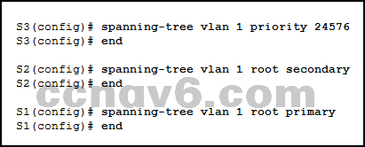
A.S1 将优先级自动调整为最低。
B.S1 将优先级自动调整为最高。
C.S3 会被选为次根桥。
D.如果 S3 失败，S2 会成为根网桥。
E.如果 S1 失败，S2 会成为根网桥。
【答案】AE
【解析】在该配置中，S1 会将它自己的优先级调整为最低，而 S2 将选为次级根网桥，这样在 S1 发生故障时 S2 将成为根交换机。只有当 S1 和 S2 都发生故障时，S3 才能成为根交换机。

108、在交换机上发出 show spanning-tree vlan 33 命令后，三个端口显示转发状态。这些接口可以在转发状态下执行哪两种端口角色？ （请选择两项。）
A.禁用
B.指定
C.根
D.备用
E.阻塞
【答案】BC
【解析】三个端口中每个端口的角色都将是指定端口或根端口。处于禁用状态的端口已管理性禁用。处于阻塞状态的端口是备选端口。

109、为了了解交换网络中的生成树状态的大致情况，网络工程师在交换机上发出 show spanning-tree 命令。 此命令会显示哪两项信息？（请选择两项。）
A.根网桥的 BID。
B.所有 VLAN 中的端口角色。
C.本征 VLAN 端口的状态。
D.每个根端口收到的广播数量。
E.管理 VLAN 接口的 IP 地址。
【答案】AB
【解析】show spanning-tree 命令将显示交换机上定义的所有 VLAN 的 STP 状态及其他信息，包括根网桥 BID。它不会显示端口上收到的广播数据包的数量。管理 VLAN 接口的 IP 地址与 STP 没有关联，可通过 show running-configuration 命令显示。

110、EtherChannel 技术中的两种负载均衡方法是什么？（请选择两项。）
A.源端口和 IP 与目的端口和 IP 的组合
B.源 IP 到目的 IP
C.源端口与目的端口
D.源 MAC 和 IP 与目的 MAC 和 IP 的组合
E.源 MAC 到目的 MAC
【答案】BE
【解析】根据硬件平台，可以实施一个或多个负载均衡方法。这些方法包括物理链路上源 MAC 到目的 MAC 负载均衡或源 IP 到目标 IP 负载均衡。

111、EtherChannel 具有哪两项优势？（请选择两项。）
A.配置 EtherChannel 接口能够让物理链路的配置保持一致性。
B.配置为不同 EtherChannel 的链路上可以实现负载均衡。
C.EtherChannel 使用升级的物理链路来提供更高的带宽。
D.生成树协议将 EtherChannel 中的物理链路视为一个逻辑连接。
E.生成树协议通过将 EtherChannel 中发生故障的接口转变为转发状态来确保冗余。
【答案】AD
【解析】一个逻辑接口的 EtherChannel 配置可以确保 EtherChannel 中物理链路的配置一致性。EtherChannel 可以使用现有交换机端口增加带宽，而不需要对物理接口进行任何升级。在属于同一 EtherChannel 的链路之间实施负载均衡方法。由于 EtherChannel 会将捆绑的物理链路视为一个逻辑连接，因此当其中一个捆绑的物理链路发生故障时不需要进行生成树的重新计算。如果物理接口发生故障，则 STP 无法将故障接口转换到转发状态。

112、两台交换机的端口的哪两个参数必须匹配才能在交换机之间创建 EtherChannel PAgP？（请选择两项。）
A.MAC 地址
B.速度
C.VLAN 信息
D.PAgP 模式
E.端口 ID
【答案】BC
【解析】要创建 EtherChannel，两台交换机上相关端口的速度、双工和 VLAN 信息必须匹配。PAgP 模式必须兼容，但不一定要相等。端口 ID 和 MAC 地址无需匹配。

113、哪两个通道组模式会使接口使用 PAgP 进入协商状态？（请选择两项。）
A.开启
B.期望
C.主动
D.自动
E.被动
【答案】BD
【解析】在配置 PAgP 的接口时有三种可用模式：打开、期望和自动。只有“期望”和“自动”可以将接口置于协商状态。主动和被动状态用于配置 LACP，而不是 PAgP。

114、哪两项协议用于实施 EtherChannel？（请选择两项。）
A.生成树协议
B.快速生成树协议
C.端口聚合协议
D.链路聚合控制协议
E.思科发现协议
【答案】CD
【解析】端口聚合协议和链路聚合控制协议用于实施 EtherChannel。生成树和快速生成树协议用于防止交换环路。思科发现协议是思科专有协议，用于发现相邻思科设备的相关信息，例如型号和 IP 地址。

115、在两台交换机之间配置 EtherChannel 的两个必要条件是什么？（请选择两项。）
A.交换机上的相关接口必须是连续的。
B.所有接口要以相同速度运行。
C.所有接口要以相同的双工模式运行。
D.所有接口要分配给不同的 VLAN。
E.链路两端必须存在不同的 VLAN 允许范围。
【答案】BC
【解析】EtherChannel 包中的所有接口都必须分配到相同的 VLAN 或配置为 TRUNK。如果 VLAN 的允许范围不同，那么即使设置为自动或期望模式，接口也不会形成 EtherChannel。

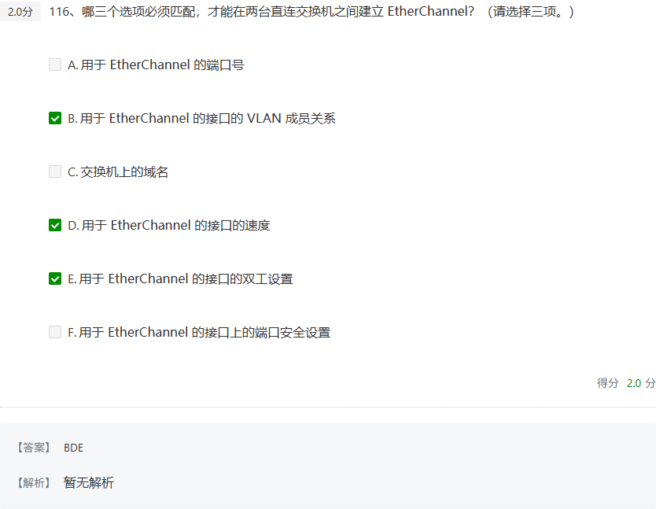

117、请参见图示。网络管理员觉得交换机 S1 和 S2 的端口 0/1 和 0/2 之间的 EtherChannel 将有助于提高性能。进行配置之后，管理员发现性能没有提高。根据所示的输出，网络管理员可以做出哪两个假设？（请选择两项。）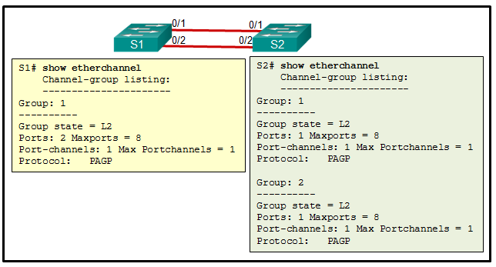
A.EtherChannel 捆绑包运行正常。
B.EtherChannel 捆绑包运行不正常。
C.S2 的其中一个端口配置错误。
D.交换机 S2 未使用兼容的 EtherChannel 模式。
E.LACP 和 PAgP 均用于形成 EtherChannel。
F.必须配置交换机 S2，以便增加最大端口通道数。
【答案】BC
【解析】为了形成 EtherChannel，所有端口都应在同一组中。

118、在哪两种情况下通常会将路由器配置为 DHCPv4 客户端？（请选择两项。）
A.该路由器旨在用作 SOHO 网关。
B.管理员需要该路由器用作中继代理
C.该路由器旨在向主机提供 IP 地址。
D.这是 ISP 要求。
E.该路由器有一个固定 IP 地址。
【答案】AD
【解析】ISP 经常需要将 SOHO 路由器配置为 DHCPv4 客户端，以便连接到提供商。

119、哪两种方法可用于生成采用 SLAAC 之 IPv6 主机使用的接口 ID？（选择两项。）
A.EUI-64
B.随机生成
C.有状态 DHCPv6
D.DAD
E.ARP
【答案】AB
【解析】使用 SLAAC 的主机有两种方式来配置接口ID：EUI-64 以及主机操作系统进行的随机生成。

120、使用 NAT 的两个好处是什么？ （选择两项。）
A.它可节省公有 IP 地址。
B.它可增强网络的私密性和安全性。
C.它可增强路由性能。
D.它可降低路由问题故障排除的难度。
E.它可降低通过 IPsec 实现隧道的复杂度。
【答案】AB
【解析】暂无解析

121、请参见图示。根据图中所示的输出，下列哪两种说法正确？（请选择两项。）
A.输出是 show ip nat translations 命令的结果。
B.地址为 209.165.200.235 的主机将使用源地址 192.168.10.10 来响应请求。
C.地址为 209.165.200.235 的主机将使用源地址 209.165.200.235 来响应请求。
D.目的地址为公共 Web 服务器的流量将源于 192.168.1.10 的 IP 地址。
E.输出是 show ip nat statistics 命令的结果。
【答案】AB
【解析】图中所示输出是 show ip nat translations 命令产生的结果。静态 NAT 条目会始终出现在 NAT 表中，而动态条目最终会过期。

122、配置 PAT 的两个必要步骤是什么？（请选择两项。）
A.定义用于过载转换的全局地址池。
B.创建标准访问列表以定义应该转换的应用。
C.定义要使用的源端口范围。
D.识别内部接口。
E.定义 hello 和间隔计时器以匹配邻接邻居路由器。
【答案】AD
【解析】配置 PAT 所需的步骤：定义用于过载转换的全局地址池，使用关键字 interface 和 overload 配置源转换，确定 PAT 中涉及的接口。

123、请参见图示。网络管理员刚配置好地址转换，正在验证配置。管理员可以验证哪三项？（请选择三项。）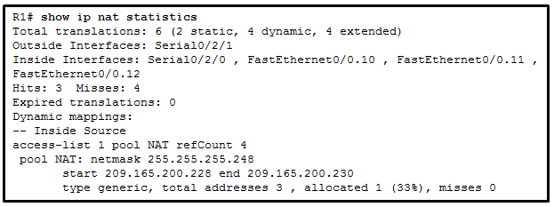
A.地址转换正常运行。
B.主机正在使用 NAT 池的三个地址。
C.NAT 池的名称为 refCount。
D.编号为 1 的标准访问列表作为配置流程的一部分使用。
E.启用了两种类型的 NAT。
F.路由器上的一个端口没有参与地址转换。
【答案】ADE
【解析】show ip nat statistics 、show ip nat translations 和 debug ip nat 命令有助于判断 NAT 是否正常运行以及排除与 NAT 相关的故障。根据转换成功率和失败率的统计所示，NAT 工作正常。因为有四次转换失败，显然可能出现了问题。使用了编号为 1 的标准访问列表，而且根据输出的最后一行所示转换池命名为 NAT。如总转换行所示，同时使用了静态 NAT 和 NAT 过载。

124、请参见图示。配置静态 NAT 以允许 PC 1 访问内部网络上的 Web 服务器。代替 A 和 B 完成静态 NAT 配置所需的两个地址是什么？（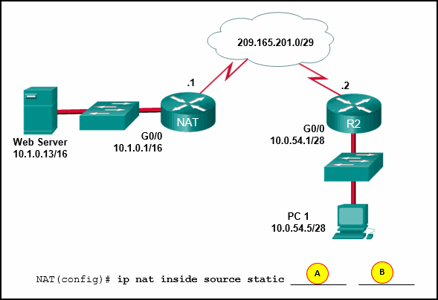选择两项。）
A.A = 209.165.201.2
B.A = 10.1.0.13
C.B = 209.165.201.1
D.B = 209.165.201.7
E.B = 10.0.254.5
【答案】BC
【解析】静态 NAT 是内部本地地址与内部全局地址之间的一对一映射。外部设备可使用静态 NAT，利用内部全局地址启动内部设备的连接。NAT 设备将内部全局地址转换为目标主机的内部本地地址。
三、填空题（共29题； 共58.0分）
1、()#网络是只能通过单条路由访问的网络。
填空项1
【答案】填空项1
stub
【解析】暂无解析

2、在 R1 上，通过指定下一跳 IP 地址将静态路由配置到网络 172.16.2.0 的命令为 ip route 172.16.2.0 255.255.255.0#()#
填空项1
【答案】填空项1
192.168.2.2
【解析】当静态路由通过下一跳 IP 地址配置时，则使用路径中下一跳路由器的接口的 IP 地址。

3、()#静态路由可用于提供到动态获知路由的备份路由
填空项1
【答案】填空项1
浮动
【解析】与 EIGRP 路由协议结合使用的浮动静态路由示例如下。 (config)# ip route 192.168.10.0 255.255.255.0 95 注意静态路由末尾的额外数字。只有当 EIGRP 获知的管理距离为 90 的路由中断时，路由表中才会显示该路由。当存在管理距离更好的路由时，路由表中不会出现该浮动静态路由。

4、()#协议用于在路由器之间动态交换路由信息
填空项1
填空项2
【答案】填空项1
routing
填空项2
dynamic routing
【解析】在路由器上使用动态路由协议交换路由器间的路由信息以支持网络通信。

5、建立和维护大型网络过程中，您会发现，#()#动态路由比静态路由更易配置。
填空项1
填空项2
填空项3
填空项4
【答案】填空项1
dynamic
填空项2
dynamic routing
填空项3
dynamic protocol
填空项4
dynamic protocols
【解析】在大型网络中，较之静态路由，动态路由更易配置。随着网络的发展，静态路由不
能很好地扩展。

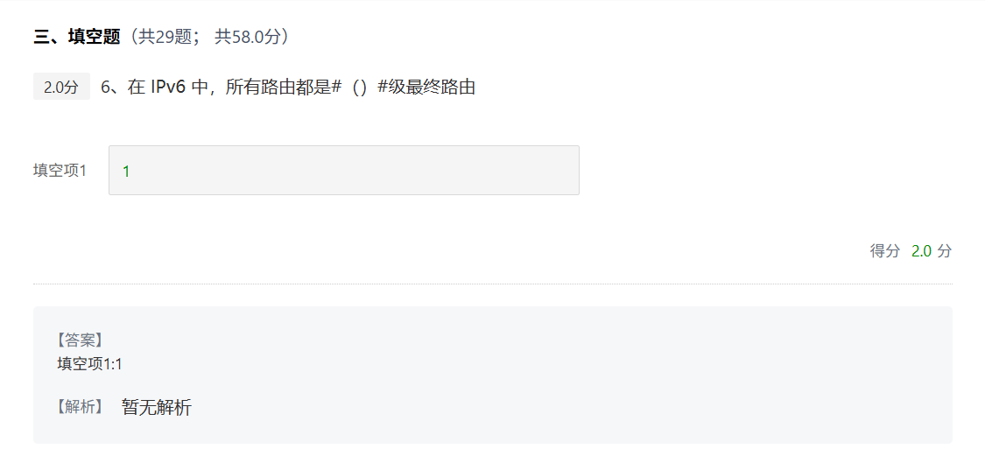

7、除 IS-IS 之外，还有哪个缩写属于无类 IGP 链路状态路由协议#（）#
填空项1
【答案】填空项1
OSPF
【解析】IS-IS 是支持无类路由的链路状态 IGP 路由协议，主要由互联网服务提供商 (ISP) 和运营商使用。

8、OSPF 第 1 类数据包是 #()#​ 数据包。
填空项1
【答案】填空项1
Hello
【解析】有 5 种不同类型的数据包可在 OSPF 中使用。第 1 类是 hello 数据包。

9、DR 和 BDR 的选举发生在#（）#网络中，例如以太网。
填空项1
【答案】填空项1
多路访问
【解析】点对点链路上不需要 DR/BDR 选举。

10、clear ip ospf#()# 命令 强制具有新的或已更改路由器 ID 的路由器形成新的邻接关系。
填空项1
【答案】填空项1
process
【解析】在重新加载或清除 OSPF 流程之前，活动 OSPF 路由器不允许更改路由器 ID。清除当前流程会强制路由器重新协商邻接和通告新的信息。

11、请参见图示。使用默认度量设置，R1 到达网络 172.16.1.0 的 OSPF 开销是#()#
填空项1
【答案】填空项1
1564
【解析】OSPF 的开销度量是从 R1 到网络 172.16.1.0 的累积值。第一个链路的开销是 100,000,000/64,000 (1562)。第二个链路的开销是 100,000,000/100,000,000 (1)。第三个链路的开销是 100,000,000/100,000,000 (1)。从 R1 到 172.16.1.0 的 OSPF 开销度量为 1564。

12、OSPF 使用#（）#作为度量。
填空项1
【答案】填空项1
开销
【解析】OSPF 度量称为开销。到达远程目的地的最低开销路径为首选路径，并且会安装到路由表中。

13、要快速检验 OSPFv3 配置信息（包括 OSPF 进程 ID、路由器 ID 和为 OSPFv3 启用的接口），您需要发出命令#()#
填空项1
【答案】填空项1
show ipv6 protocols
【解析】暂无解析

14、OSPF 第 2 类 LSA 消息仅由#（）#路由器生成，以在多路访问网络中通告路由。
填空项1
【答案】填空项1
指定
【解析】第 2 类 LSA 是由多路访问和非广播多路访问网络中的指定路由器生成的。

15、ASBR 生成每个外部路由的第#（）#类 LSA，并将其泛洪到相连的区域。
填空项1
【答案】填空项1
5
【解析】暂无解析

16、第#（）#类 LSA 用于识别 ASBR 并为其提供路由。
填空项1
【答案】填空项1
4
【解析】暂无解析

17、配置 R1 的多区域 OSPF 必须发出#（）#命令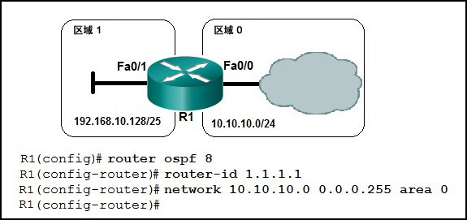
填空项1
【答案】填空项1
network 192.168.10.128 0.0.0.127 area1
【解析】语句中需要包含带有通配符掩码 0.0.0.127 的网络 192.168.10.128。此网络所在的区域是区域 1。

18、（）#参数可添加到 show interfacesinterface_id 命令中，用于显示管理和操作交换机接口模式。
填空项1
【答案】填空项1
switchport
【解析】show interface 0/1 switchport 命令的输出显示如下所示的管理和操作模式： Switch0# show interfaces FastEthernet 0/1 switchport Name: Fa0/1 Switchport: Enabled Administrative Mode: trunk Operational Mode: trunk Administrative Trunking Encapsulation: dot1q

19、缩写词#（）#描述需要单独 VLAN、严格 QoS 要求且在整个网络中单向整体延迟小于 150 ms 的流量类型。这些限制有助于确保流量质量。
填空项1
【答案】填空项1
voip
【解析】VoIP 流量倾向于拥有单独的 VLAN 来确保语音质量得到保持。因此 VoIP 流量要求： 足够的带宽来保证语音质量 高于其它网络流量类型的传输优先级 可以绕过网络中的拥塞区域进行路由 跨网络的延迟小于 150 毫秒

20、（）#此命令可以显示所有端口和交换机上现有 VLAN 的 VLAN 分配。
填空项1
【答案】填空项1
show vlan
【解析】暂无解析

21、在思科交换机中，扩展范围 VLAN 信息存储在#（）#文件中。
填空项1
【答案】填空项1
running configuration
【解析】扩展范围 VLAN 信息存储在运行配置中，这不同于普通范围的 VLAN，后者存储在闪存中的 vlan.dat 文件中。扩展范围 VLAN 与普通范围的 VLAN 还有其他差异。

22、在使用传统 VLAN 间路由的情况下，若要支持 5 个 VLAN，则需配置多少个物理路由器接口？#()#
填空项1
【答案】填空项1
5
【解析】传统 VLAN 间路由要求将各 VLAN 分配给不同物理路由器接口。因此，若要配置 5 个 VLAN，则必须有 5 个物理路由器接口，分别用于各 VLAN。

23、STP BPDU 帧的默认 Hello 计时器值为#()#秒。
填空项1
【答案】填空项1
2
【解析】暂无解析

24、在 RSTP 中，默认情况下 BPDU 帧每#（）# 秒发送一次。
填空项1
【答案】填空项1
2
【解析】暂无解析

25、spanning-tree #（）#全局配置命令用于启用快速 PVST+。
填空项1
【答案】填空项1
mode rapid−pvst
【解析】暂无解析

26、在 FHRP 运行过程中，两台或多台路由器显示为单个#（）#路由器。
填空项1
【答案】填空项1
虚拟
【解析】在第一跳冗余协议中（如 HSRP），多台路由器共享一个虚拟 MAC 和虚拟 IP 地址，对主机来说它们是用作网关的单个"虚拟"路由器。

27、键入命令，排除网络 10.0.15.0/24 的 DHCPv4 地址池中的前十五个可用的 IP 地址。Router(config)# ip dhcp#()#
填空项1
【答案】填空项1
excluded−address 10.0.15.1 10.0.15.15
【解析】ip dhcp excluded-address 命令后面必须加上要排除的第一个和最后一个地址。

28、管理员正在对路由器上的 DHCPv4 问题进行故障排除。通过发出 debug ip dhcp#()#命令，管理员可以实时观看由路由器执行的 IP 地址分配。
填空项1
【答案】填空项1
server event
【解析】debug ip dhcp server events 命令在分配 IP 地址和数据库更新时发送报告。

29、NAT 过载也被称为#（）#
填空项1
【答案】填空项1
Port Address Translation
【解析】暂无解析
四、判断题（共2题； 共4.0分）
1、在路由器配置模式下使用 network 命令，可以在路由器接口上启用 OSPFv3。
正确
错误
【答案】错误
【解析】错误。OPSFv2 在路由器配置模式下使用 network 命令。OSPFv3 在接口配置模式下启用。

2、管理员可以使用 show ipv6 protocols 命令验证为 OSPFv3 启用的路由器接口。
正确
错误
【答案】正确
【解析】正确。管理员可以使用 show ipv6 protocols 命令验证 OSPFv3 配置信息的关键部分，包括为 OSPFv3 启用的接口列表。

